

Mise en place d’une infrastructure sécurisée pour une Maison de Santé
Soutenu par : RECULE Damien
Organisme de formation : NEXT FORMATION – Paris
Sous le tutorat de :
Période du 11/09/2025 au 21/04/2026

Projet réalisé dans le cadre de la validation du titre professionnel
Administrateur d’Infrastructures Sécurisées






Remerciements
Je tiens à exprimer toute ma gratitude envers les personnes qui m’ont accompagné dans la réalisation de ce projet. Merci à mon tuteur et à mes formateurs pour leurs conseils, leur disponibilité et leur expertise, qui m’ont permis de progresser et d’approfondir mes connaissances. Je remercie également mes collègues et camarades pour leur soutien et leurs échanges enrichissants. Enfin, je souhaite remercier ma famille et mes proches pour leur patience, leur compréhension et leurs encouragements tout au long de ce travail.

Sommaire

Introduction et contexte général

Page * - 0.1 Présentation de l’entreprise fictive : NebTechSolutions

Page * - 0.2 Organigrammes et Chiffres d’affaires

Page * - 0.3 Présentation du client : Maison de Santé du Bidou

Page * - 0.4 Contexte, objectif et besoins du projet
Page * - 0.5 Méthodologie générale & choix technologiques (Proxmox, PfSense, VLAN, SIEM)
Page * - 0.6 Analyse des risques & prise en compte des besoins

Installation de l’infrastructure Proxmox PVE.

1. Inventaire matériel et prérequis techniques
Page 7 - 1.1. Inventaire matériel et prérequis techniques
Page 8 - 1.2. Schéma d’adressage IP et segmentation réseau (VLANs et sous-réseaux)
2. Installation du cluster Proxmox VE
Page 9 - 2.1. Installation de 3 nœuds Proxmox.
Page 11 - 2.2. Création du cluster.
Page 12 - 2.3. Configuration réseau : interfaces & VLAN
Page 13 - 2.3. Mise en place HA & CEFH

Installation de l’infrastructure PfSense

3. Cluster PfSense
Page 18 - 3.1. Architecture du cluster PfSense (CARP)
Page 19 - 3.2. Configuration des interfaces et VLANs, inter-VLANs
Page 21 - 3.3. Mise en place du pare-feu et des règles filtrantes
Page 22 - 3.4. Synchronisation XMLRPC et bascule HA.
Page 24 - 3.5. Configuration VPN et accès distants sécurisés

Déploiement des serveurs du domaine MS_BIDOU.lan

4. VLAN10 – Serveurs principaux
Page 28 - 4.1. SRV-001-ADDS : Active Directory, DNS, DHCP
Page 34 - 4.2. SRV-002-DATA : serveur de fichiers
Page 39 - 4.3. SRV-003-BACKUP : Veeam / scripts de sauvegarde additionnels
Page 43 - 4.4. SRV-004-SIEM : supervision et sécurité (Wazuh, Syslog, Graylog)
Page 67 - 4.5. SRV-005-WDS : déploiement de postes de travails
Page 77 - 4.6. SRV-006-WSUS : gestion des mises à jour
Page 88 - 4.7. SRV-007-BROCKER : gestion RDP / RemoteApp
SRV-008-RDS01 & SRV-009-RDS02 : serveurs RDS
SRV-010-RDS_GW : passerelle RDS externe
Page 92 - 4.8. SRV-001-ADDS_02: RWDC MS_BIDOU.lan

5. VLAN20 – Postes utilisateurs (médecins, secrétariat, psychologue, dentiste)
Page 98 - 5.1. Intégration des clients au domaine
Page 99 - 5.2. Gestion des profils utilisateurs itinérants

6. VLAN30 – Services applicatifs
Page 102 - 6.1. SRV-031-WEB : serveur web (Nginx/ WordPress / PHP)
Page 105 - 6.2. SRV-032-MAIL : serveur mail interne (Postfix / Dovecot / Rainloop)

7. VLAN40 – Wi-Fi Invités / Patients
Page 114 - 7.1. SRV-040-WIFI : Point d’accès WIFI
8. VLAN50 – VOIP
Page 119 - 8.1. SRV-040-VOIP : serveur 3CX / XiVO (Configuration)
Page 122 - 8.2. Règles PfSense

9. VLAN60 – Sécurité interne
Page 124 - 9.1. SRV-060-SEC : gestion des caméras et détecteur de mouvement
Page 128 - 9.2. Enregistrement, supervision et stockage sécurisé

Installation de l’infrastructure Proxmox (Outils)

10. Installation du Proxmox Backup Server (PBS)
Page 131 - 10.1. Objectif et architecture de sauvegarde
10.2. Installation du PBS
10.3. Création et configuration du stockage (RAID6)
Page 133 - 10.4. Création des jobs de sauvegarde et planification
10.5. Stratégie de Sauvegardes mensuelles

11. Installation du Proxmox Mail Gateway (PMG)
Page 138 - 11.1. Objectif et rôle du PMG
11.2. Installation du PMG

12. Installation du Proxmox Manager (PM)
Page 142 - 12.1. Objectif et rôle de Proxmox Manager
12.2. Installation de Proxmox Manager
Page 143 - 12.3. Contrôle centralisé.

13. Annexes
Page 147 - 13.1. Table d’adressage IP

Table des illustrations principales

Figure 1 Organigramme NebTechSolutions – Lille Page - 8 -
Figure 2 Chiffre d’affaires (NebTechSolutions) 2020-2025 Page - 9 -
Figure 3 Partrenariats Specialisés Page - 10 -
Figure 4 Plan et organisation des locaux de la Maison de Santé du Bidou Page - 12 -
Figure 5 Topologie logique de l’infrastructure informatique (MSBIDOU) Page - 13 -
Figure 6 CREATION Cluster Proxmox Page - 20 -
Figure 7 Creation CEPH – Stockage distribués Page - 22 -
Figure 8 Creation OSD - Object Storage Daemon Page - 22 -
Figure 9 Ceph Health Detail Page - 23 -
Figure 10 Ceph & OSD Sains et disponibles Page - 24 -
Figure 11 Proxmox - HA Fonctionnel Page - 25 -
Figure 12 Cluster PfSense Page - 26 -
Figure 13 Interfaces PfSensE Page - 28 -
Figure 14 Syncronisation XMLRPC & PfSync Page - 32 -
Figure 15 Vpn Wireguard Page - 35 -
Figure 16 Configuration IP SRV-001-ADDS Page - 36 -
Figure 17 Creation Pool DHCP vlan 20 Page - 37 -
Figure 18 arborescence, des utilisateurs et des groupes selon AGDLP Page - 41 -
Figure 19 Groupes Postes Cliniques - Vlan 20 Page - 41 -
Figure 20 Configuration IP SRV-002-DATA Page - 43 -
Figure 21 Creation RAID5 – SRV-002-DATA Page - 44 -
Figure 22 Veeam - Strategie de Sauvegardes – SRV-003-BACKUP Page - 45 -
Figure 23 Veeam – Jobs de Sauvegardes Page - 46 -
Figure 24 Veeam – Sauvegarde domain Ms_Bidou.lan Page - 47 -
Figure 25 Veeam – Objets AD Page - 48 -
Figure 26 Veeam ONE – Supervision Page - 50 -
Figure 27 Wazuh - Installtion - SRV-004-SIEM Page - 52 -
Figure 28 Wazuh – Deploiement Agents Page - 55 -
Figure 29 Graylog – Installation Page - 60 -
Figure 30 graylog – Rsyslog – Reception logs Page - 66 -
Figure 31 GPO - Deploiement NxLog Windows Page - 70 -
Figure 32 Gpo – dploiement Script ouverture de session Page - 73 -
Figure 33 Graylog – NxLog – Reception Logs Page - 74 -
Figure 34 Configuration IP SRV-005-WDS Page - 75 -
Figure 35 Configuration role WDS Page - 77 -
Figure 36 Creation fichiers de reponses – xml Page - 81 -
Figure 37 Deploiement Windwos 10 Pro via le reseau Page - 84 -
Figure 38 WSUS – SRV-006-WSUS Page - 91 -
Figure 39 Mises a jours WSUS actives Page - 92 -
Figure 40 Srv-007-Brocker SRV-008-RDS01 SRV-009RDS02 SRV-010-GW Page - 95 -
Figure 41 Connexion Bureau à distance active Page - 98 -
Figure 42 ADCS – Certificat d’authentificatgion RDP Page - 99 -
FIGURE 43 SRV-001-ADDS-002 rwdc & syncrhronisation NTP PAGE -101-
Figure 44 Second contrleur de domaine SRV-001-ADDS02 Page -103-
Figure 45 verification syncrhonisation ntp inter domaines Page -104-
Figure 46 VLAN 20 Integration postes cliniques au domaine AD Page -106-
Figure 47 Regles Pfsense Vlan 10 <==> Vlan20 Page -109-
Figure 48 SRV-031-WEB : serveur web (Apache2) Page -111-
Figure 49 Redirection du trafic HTTP/HTTPS depuis box FREE vers PfSense Page -113-
Figure 50 Site Web La Maison de Santé du Bidou Page -114-
Figure 51 SRV-032-MAIL - serveur mail interne (Postfix / Dovecot / Rainloop) Page -120-
Figure 52 Sécurisation HTTPS du service Mail Interne Page -121-
Figure 53 SRV-040-WIFI : Point d’accès WIFI Page -124-
Figure 54 Création des VLANs Ethernet et bridges Page -125-
Figure 55 Regles PfSense : Point d’accés Wi-Fi Page -126-
Figure 56 Point d’accés Wi-Fi fonctionnel Page -127-
Figure 57 SRV-040-VOIP – Installation & Configuration Page -128-
Figure 58 SRV-040-VOIP – Creation utilisaeturs Page -130-
Figure 59 SRV-040-VOIP – voip effectif Page -130-
Figure 60 Règles PfSense pour la téléphonie XiVO (VLAN 40 ↔ VLAN 20 / VLAN 60) Page -131-
Figure 61 SRV-060-SEC : gestion des caméras et détecteur de mouvement Page -134-
Figure 62 Régles PfSense – Vlan 60 VOIP Page -135-
Figure 63 Cameras de surveillances Page -138-
Figure 64 Installation du Proxmox Backup Server (PBS) Page -139-
Figure 65 Création des jobs de sauvegarde et planification Page -141-
Figure 66 Test Jobs de sauvegarde Page -144-
Figure 67 Installation du Proxmox Mail Gateway (PMG) Page -146-
Figure 68 journaux sont consultables Page -149-
Figure 69 Installation du Proxmox Manager (PM) Page -151-
Figure 65 Schéma d’infrastructure complet Page -154-
Figure 66 Table d’adressage IP Page -155-

Introduction et contexte

Présentation de l’entreprise fictive : NebTechSolutions



Société de services informatiques spécialisée dans les infrastructures réseau et la sécurité pour les établissements de santé.
Siège social (fictif) : 12 Rue de l’Innovation, 59000 Lille
Site web (fictif): www. Nebtech.fr

Historique
Fondée en 2020, NebTechSolutions accompagne les établissements de santé dans la modernisation et la sécurisation de leurs infrastructures informatiques. L’entreprise a développé une expertise dans le déploiement de solutions haute disponibilité, la gestion centralisée via Active Directory et la conformité aux normes RGPD et HDS.

Activités

NebTechSolutions propose :

- L’installation et la configuration de serveurs et clusters (Proxmox, PfSense, etc.)
- La mise en place de solutions de sécurité réseau et de pare-feu
- La gestion et le déploiement de postes utilisateurs et serveurs applicatifs
- La supervision et les sauvegardes automatiques
- La formation et le support du personnel technique et des utilisateurs



Organigramme
Directeur Général : M. Jean Dupont
Responsable Technique : Mme Claire Martin
Chef de projet IT : M. Karim Benali
Ingénieurs réseau et systèmes : 5 collaborateurs
Support et formation : 2 collaborateurs
Développeur Web : 4 collaborateurs
Administrateur Systèmes Réseaux : 6 collaborateurs
Technicien Systèmes Réseaux : 4 collaborateurs
Technicien Télécom / VoIP : 2 collaborateurs
Technicien Sécurité / Supervision : 2 collaborateurs
Représentant de la Direction : 1 collaborateur

Figure 1

Chiffre d’affaires
- : 1,5 millions d’euros
- : 2,3 millions d’euros
- : 2,5 millions d’euros
- : 2,7 millions d’euros
- : 2,5 millions d’euros
- (Prévision) : 3,2 millions d’euros
Le chiffre d’affaires de la Maison de Santé présente une croissance régulière sur la période 2020–2025, passant de 1,5 M€ à une prévision de 3,2 M€ en 2025, soit une progression de plus de 113 % en 5 ans.
Cette évolution positive traduit une augmentation de la patientèle, un élargissement des services proposés et une meilleure structuration de l’activité.

Figure 2

Rôle de NebTechSolutions dans le projet
NebTechSolutions intervient dans le projet de la Maison de Santé du Bidou pour :
Installer et configurer l’infrastructure réseau et serveur (clusters Proxmox et PfSense, VLANs, serveurs AD et services associés).
Assurer la sécurité et la continuité de service (pare-feu, VPN, haute disponibilité, sauvegardes).
Déployer et paramétrer les services métiers (VOIP, Wi-Fi invité, serveurs applicatifs, messagerie interne).
Former le personnel à l’utilisation et à la maintenance des systèmes.

Partenariats

La réalisation de ce projet a nécessité l’intervention de plusieurs partenaires techniques spécialisés dans les domaines du réseau, de la sécurité et des systèmes informatiques.
Ces collaborations ont permis d’assurer une intégration cohérente des différentes solutions mises en œuvre ces dernières années et de garantir la conformité du déploiement aux normes en vigueur.
Les partenaires travaillant avec nos équipes et qui interviendront sont les suivants :

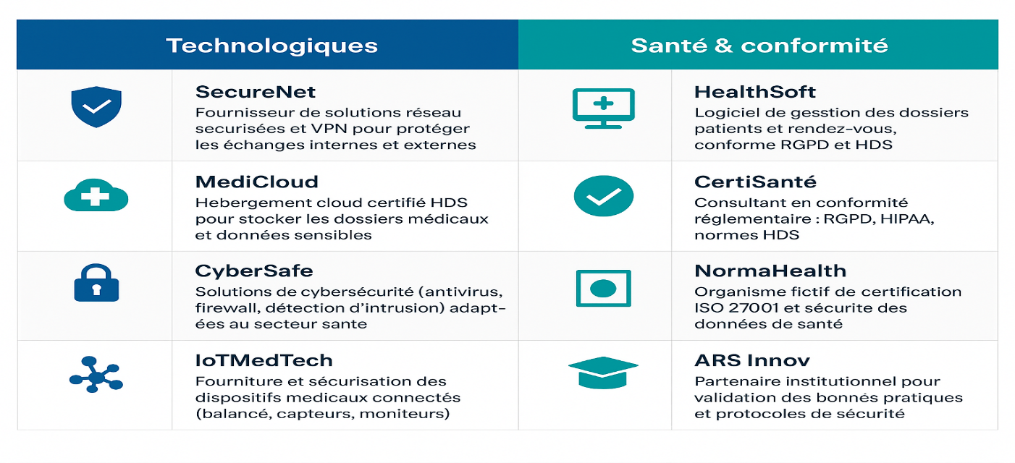
Figure 3
L'ensemble de ces partenaires a été sélectionné pour leur expertise technique, leur expérience dans les infrastructures médicales et leur capacité à assurer un haut niveau de disponibilité et de sécurité.
Leur collaboration garantit une mise en œuvre fiable, conforme aux exigences réglementaires et adaptée aux besoins de la Maison de Santé du Bidou.



Introduction et contexte de la demande de projet
La Maison de Santé du Bidou prévoit de s’implanter dans un secteur à forte demande en services médicaux de proximité. Afin d’accompagner cette implantation et de garantir un fonctionnement fiable, sécurisé et moderne, la direction a exprimé le besoin de mettre en place une infrastructure réseau et système performante, évolutive et conforme aux exigences réglementaires (notamment RGPD).
L’objectif principal est de concevoir une infrastructure capable d’assurer la sécurité, la continuité de service et la centralisation de la gestion des ressources informatiques, tout en répondant aux besoins spécifiques des différents acteurs : personnels de santé, administratifs et patients. Cette modernisation permettra à la Maison de Santé d’offrir des services numériques fiables, tout en assurant la protection des données médicales et en facilitant la gestion quotidienne de l’établissement.

Objectifs du projet
Le projet vise à concevoir et déployer une infrastructure réseau et système complète répondant aux besoins techniques et fonctionnels suivants :
Assurer la continuité de service
Mettre en place une architecture hautement disponible, basée sur un cluster Proxmox pour la virtualisation des serveurs et un cluster PfSense pour la redondance du pare-feu, garantissant la disponibilité permanente des services critiques.

Garantir la sécurité et la confidentialité des données sensibles
Mettre en œuvre une segmentation réseau à l’aide de VLANs dédiés sur PfSense afin d’isoler les différents services (administration, médecins, patients, Wi-Fi public, vidéosurveillance…).
Cette segmentation permet d’assurer la conformité aux normes de sécurité et de protéger les données médicales conformément aux exigences RGPD.

Déployer une infrastructure centralisée et administrable
Mettre en place un domaine Active Directory (AD) pour centraliser la gestion des comptes utilisateurs et des ressources partagées (imprimantes, applications, fichiers…). Les stratégies de groupe (GPO) permettront d’appliquer de bonnes pratiques de sécurité et de gestion homogène sur l’ensemble du parc informatique.
Fournir des services adaptés aux besoins métiers et aux patients
Supervision et déploiement automatisé : installation d’outils tels que SIEM, WSUS et WDS pour la supervision, la mise à jour et le déploiement des postes clients.
Accès distant sécurisé : configuration d’un VPN et de bureaux distants (RDS) pour permettre le télétravail et l’accès sécurisé depuis l’extérieur.
Téléphonie IP (VoIP) : pour améliorer la communication interne.
Réseau Wi-Fi invité : séparé du réseau interne, réservé aux patients et visiteurs.
Services web internes : hébergement d’un site web de la Maison de Santé et mise en place d’une messagerie électronique interne.
Sécurité physique : intégration d’un système de vidéosurveillance IP supervisé depuis le réseau central.

Matrice RACI – NebTechSolutions
Afin de clarifier la répartition des rôles et d’assurer une bonne gouvernance du projet, j’ai établi une matrice RACI.
Celle-ci me permet d’identifier qui est responsable de chaque tâche technique, qui valide, et qui est consulté ou simplement informé.
Cela m’a permis de structurer le projet comme une véritable mise en production, avec une logique d’organisation et de responsabilité.
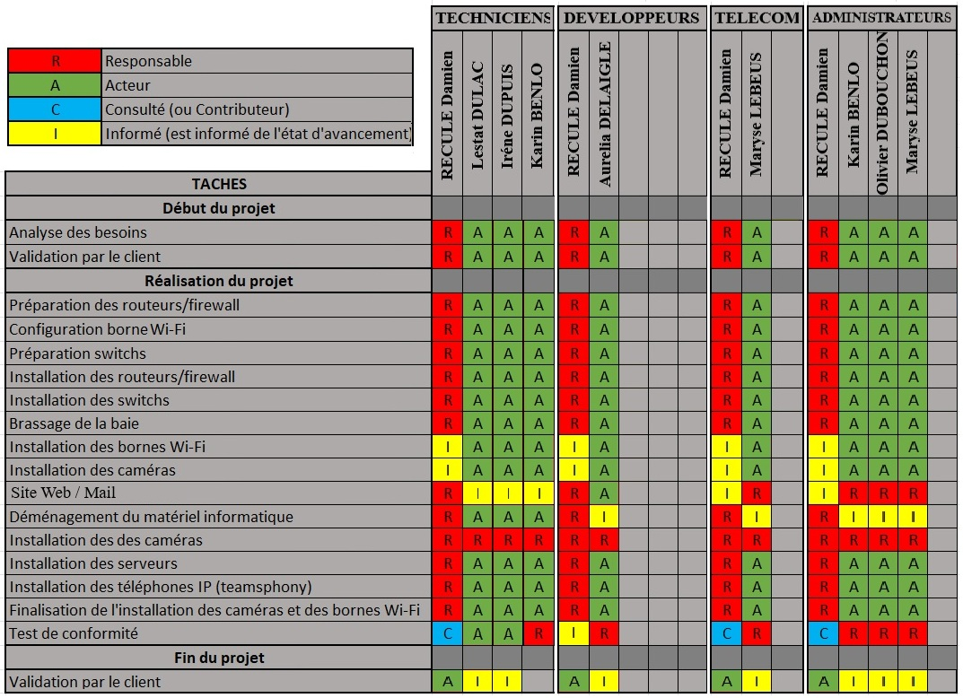
Figure 4

Afin de concrétiser ces objectifs, un plan de déploiement et un devis technique et financier ont été élaborés.
Ces documents détaillent la structure de l’infrastructure proposée, les technologies retenues, les prestations associées ainsi que l’estimation budgétaire globale du projet.

Analyse des risques
Une analyse des risques a été réalisée afin d’identifier les menaces pesant sur l’infrastructure et les données sensibles de la Maison de Santé du Bidou.
Cette démarche permet d’évaluer la probabilité et l’impact potentiel de chaque scénario, et de prioriser les mesures de sécurité à mettre en œuvre.
Les principaux risques identifiés concernent la perte de disponibilité des serveurs, les menaces liées aux cyberattaques et la fuite de données médicales. Des mesures préventives ont été mises en place, telles que la redondance du contrôleur de domaine, la segmentation réseau, le déploiement du SIEM Wazuh et l’intégration de sauvegardes régulières via Veeam. Cette approche proactive garantit une meilleure résilience du système et contribue à la conformité RGPD et HDS.
Légende visuelle des niveaux de risque
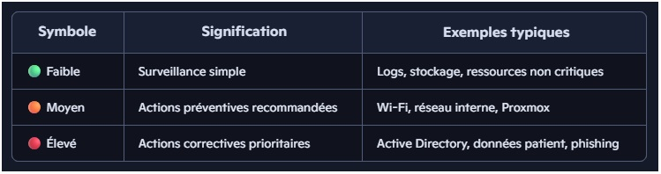
Tableau de gestion des vulnérabilités – Maison de Santé (Infra IT)
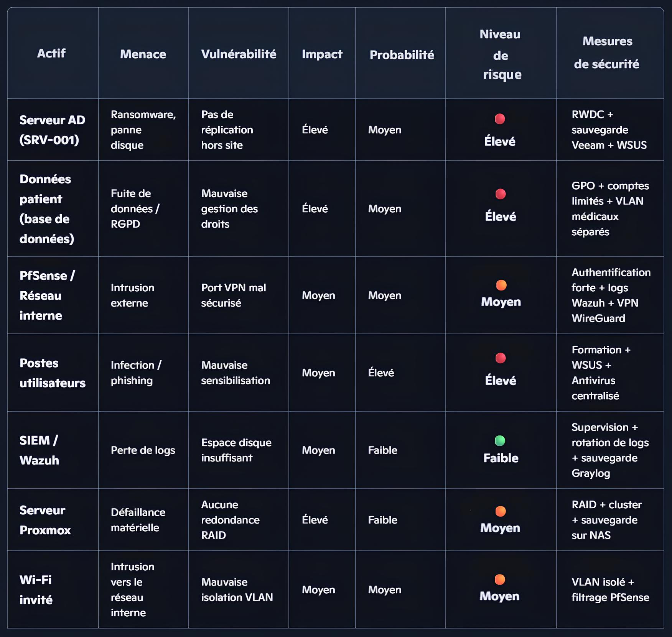
Tableau de gestion des risques – Maison de Santé (Infra IT)

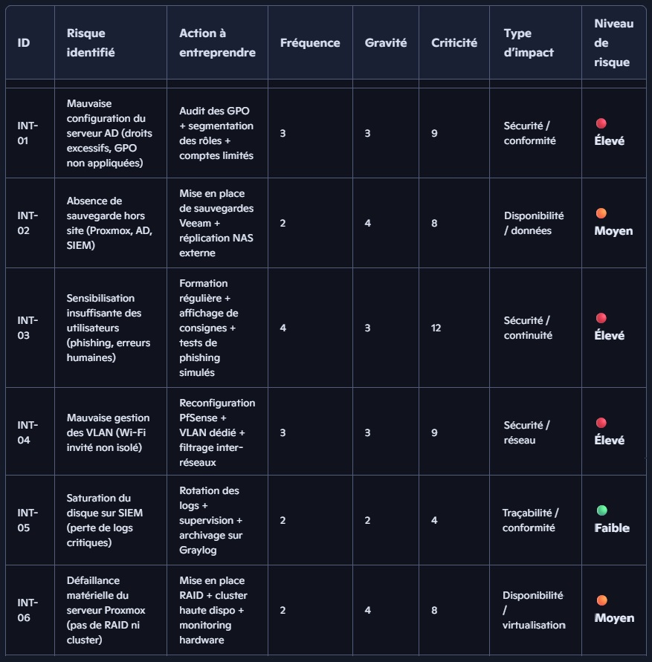

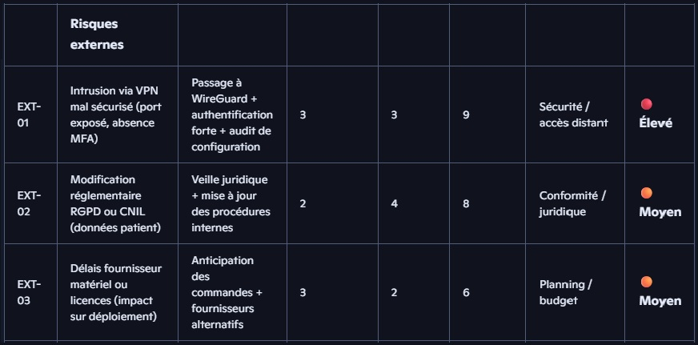

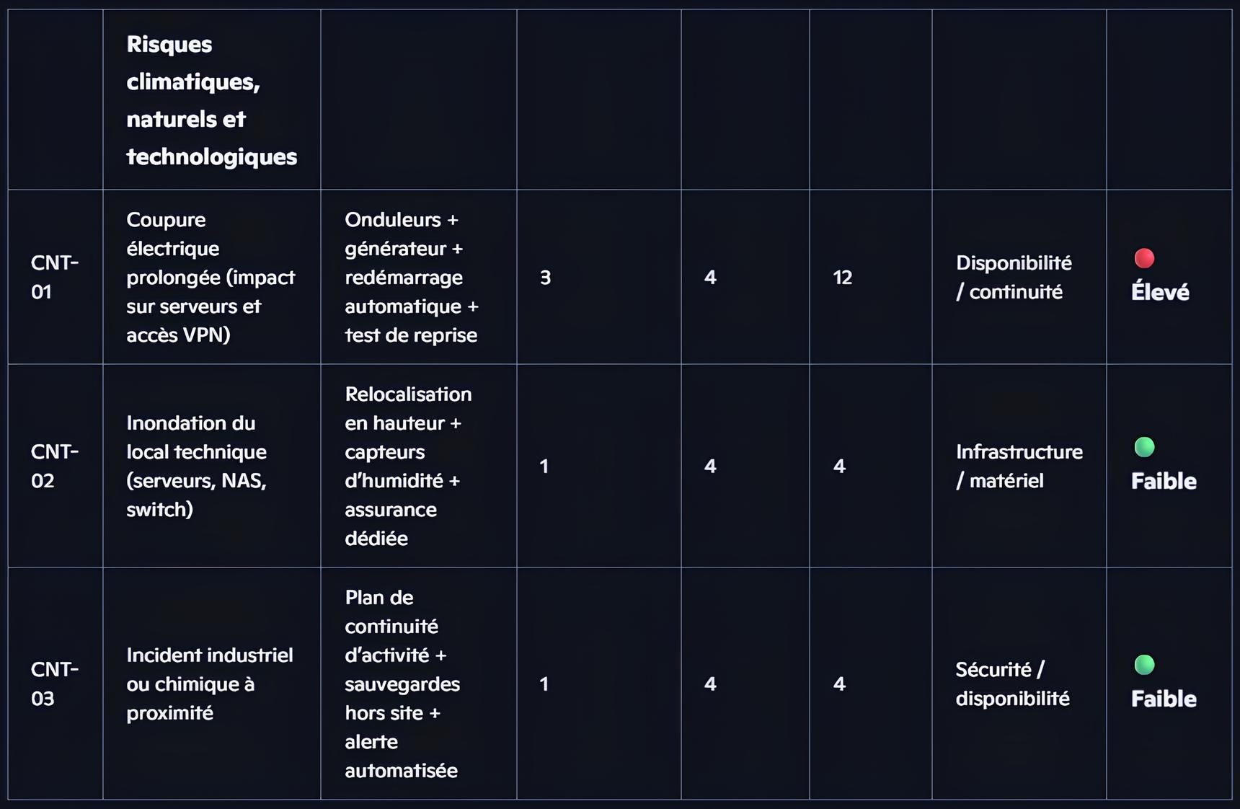

Signification des ID
INT → Risques internes : liés à l’organisation, aux utilisateurs, à la configuration ou à l’infrastructure locale (ex : AD mal configuré, absence de sauvegarde, mauvaise sensibilisation).
EXT → Risques externes : liés à des facteurs hors de ton contrôle direct, comme les fournisseurs, les normes, ou les accès distants (ex : intrusion VPN, changement RGPD).
CNT → Risques climatiques, naturels ou technologiques : événements imprévus ou majeurs pouvant affecter l’infrastructure (ex : coupure électrique, inondation, incident industriel).

Prise en compte des besoins et des risques
L’infrastructure informatique proposée pour la Maison de Santé du Bidou a été conçue à partir d’une analyse approfondie des besoins métiers et des risques opérationnels.
L’environnement médical impose en effet des exigences strictes en matière de sécurité des données sensibles, de continuité de service et de conformité réglementaire, notamment sur les aspects RGPD et protection des données de santé.

Afin d’y répondre, le projet s’appuie sur une analyse des risques structurée, intégrant les menaces techniques (cyberattaques, pannes), humaines (erreur utilisateur) et environnementales (sinistre, rupture réseau). Cette démarche permet d’identifier les actifs critiques, d’évaluer leur niveau de vulnérabilité et de définir les mesures de protection adaptées.

L’architecture retenue assure ainsi la disponibilité des services essentiels (cluster Proxmox, redondance du contrôleur de domaine, firewall PfSense HA), la confidentialité des données médicales (segmentation VLAN, contrôle d’accès strict, journalisation centralisée) et l’intégrité des informations (sauvegarde 3-2-1, supervision Wazuh/Graylog).

Cette approche globale garantit que l’infrastructure est pleinement alignée avec les enjeux métiers de la Maison de Santé, tout en offrant un cadre sécurisé, évolutif et conforme aux obligations légales.

Plan et organisation des locaux de la Maison de Santé pluri-professionnelle

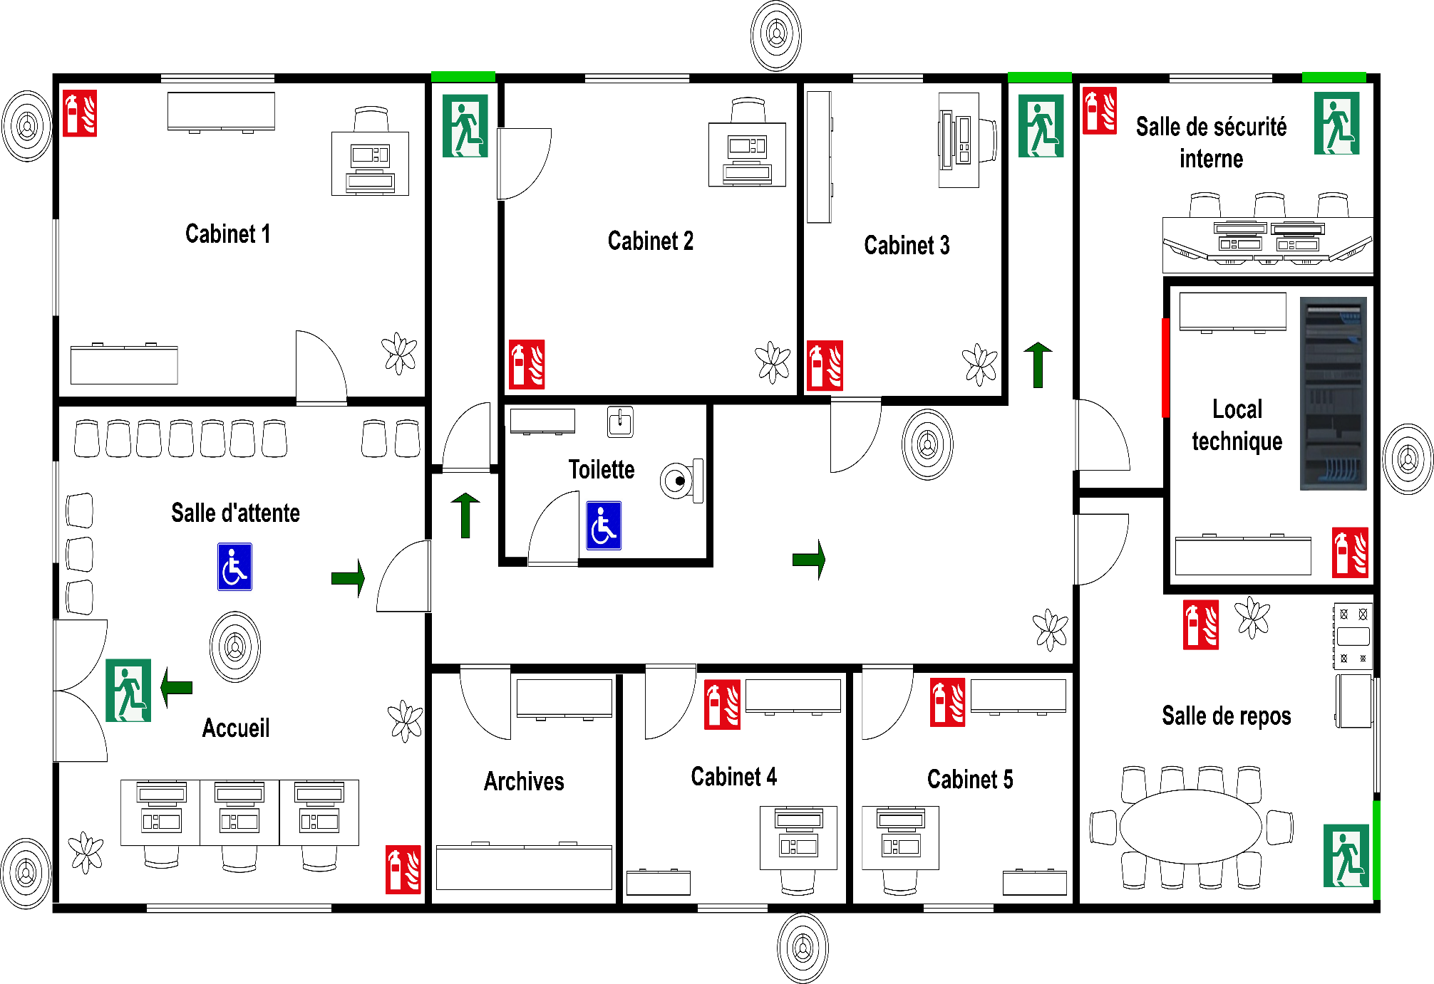
Figure 5
Topologie logique de l’infrastructure informatique

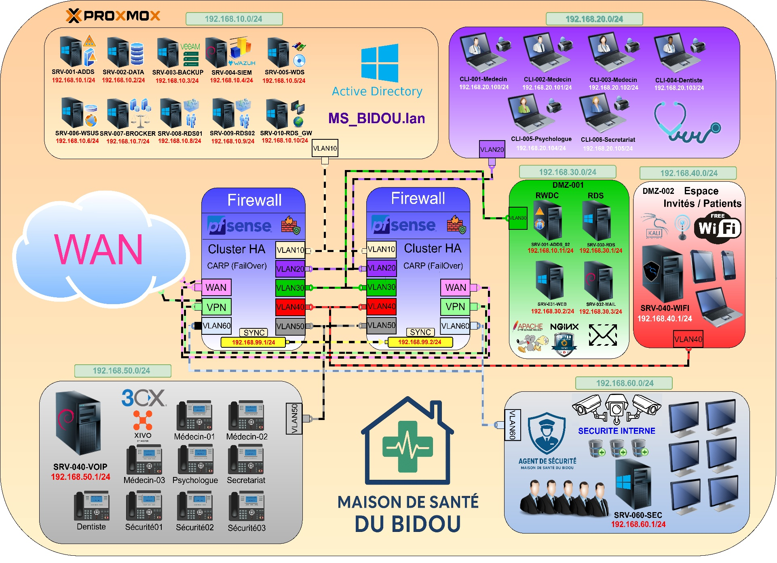
Figure 6
Présentation du devis technique et financier

Le documents ci-dessous présente la synthèse des prestations, équipements et services nécessaires à la mise en œuvre de l’infrastructure complète de la Maison de Santé du Bidou.

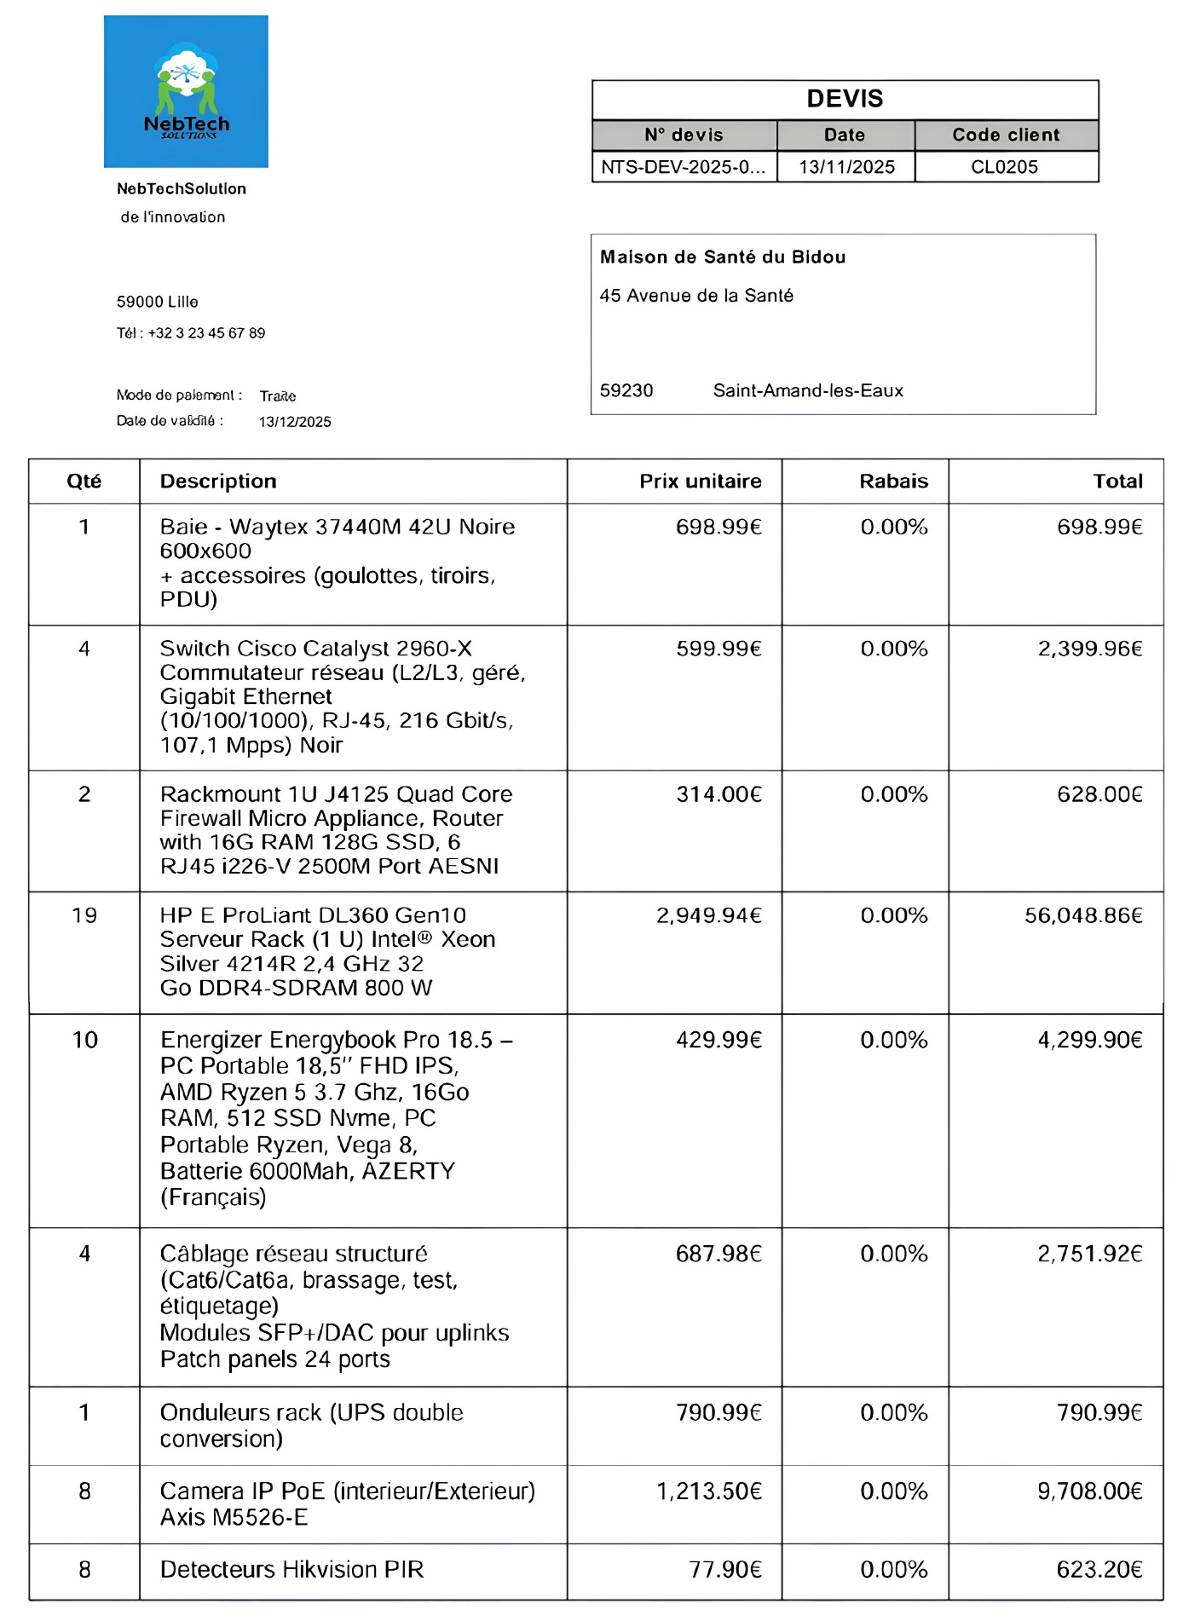

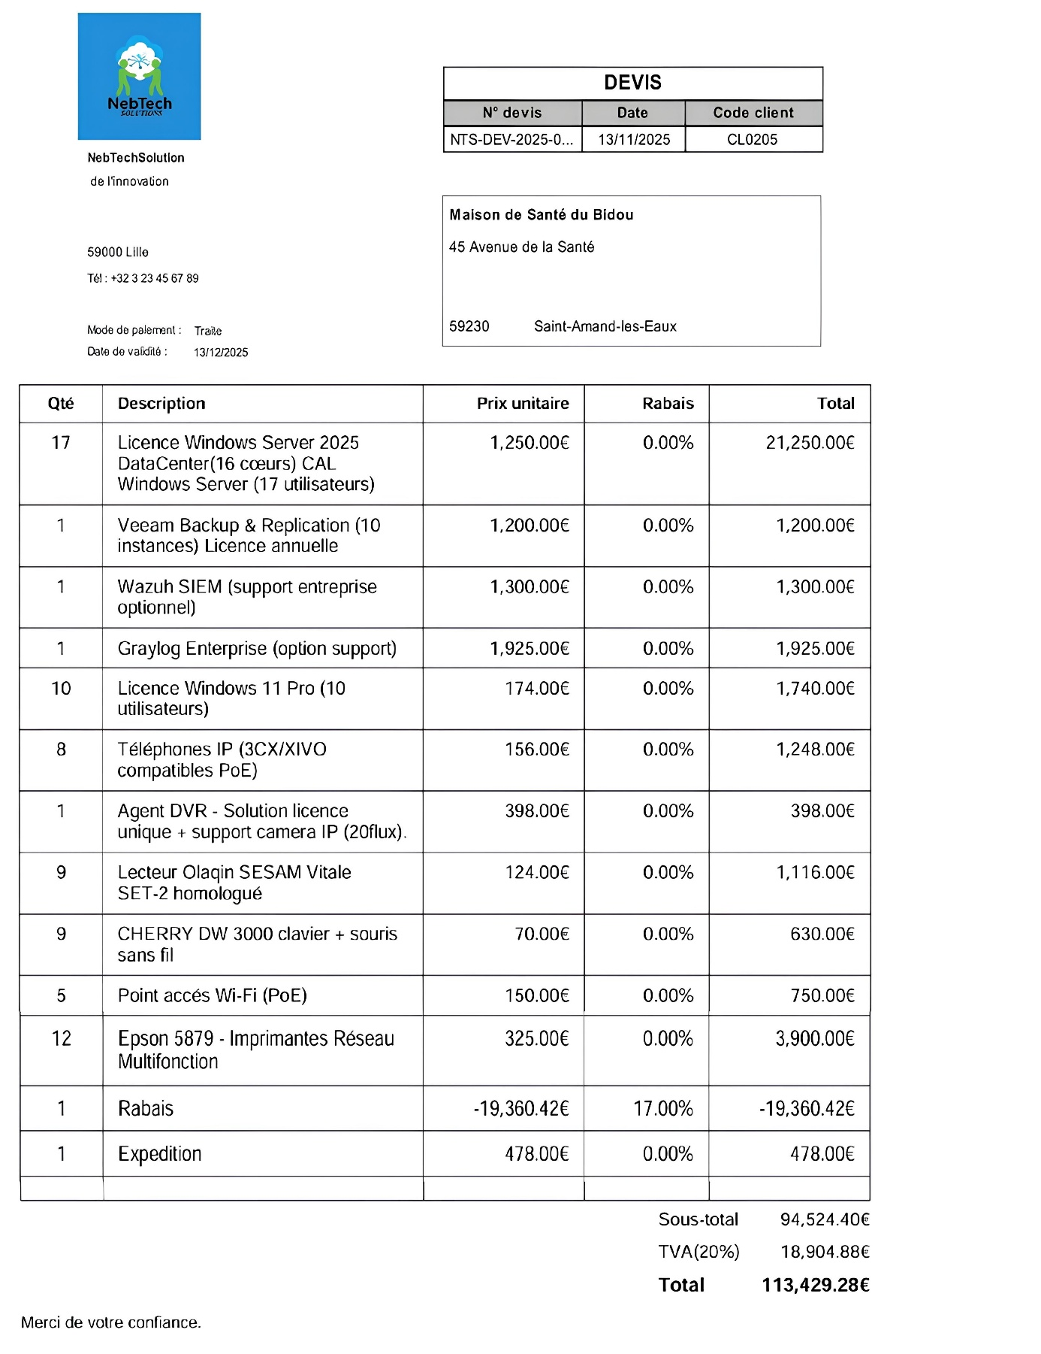

Planning Projet

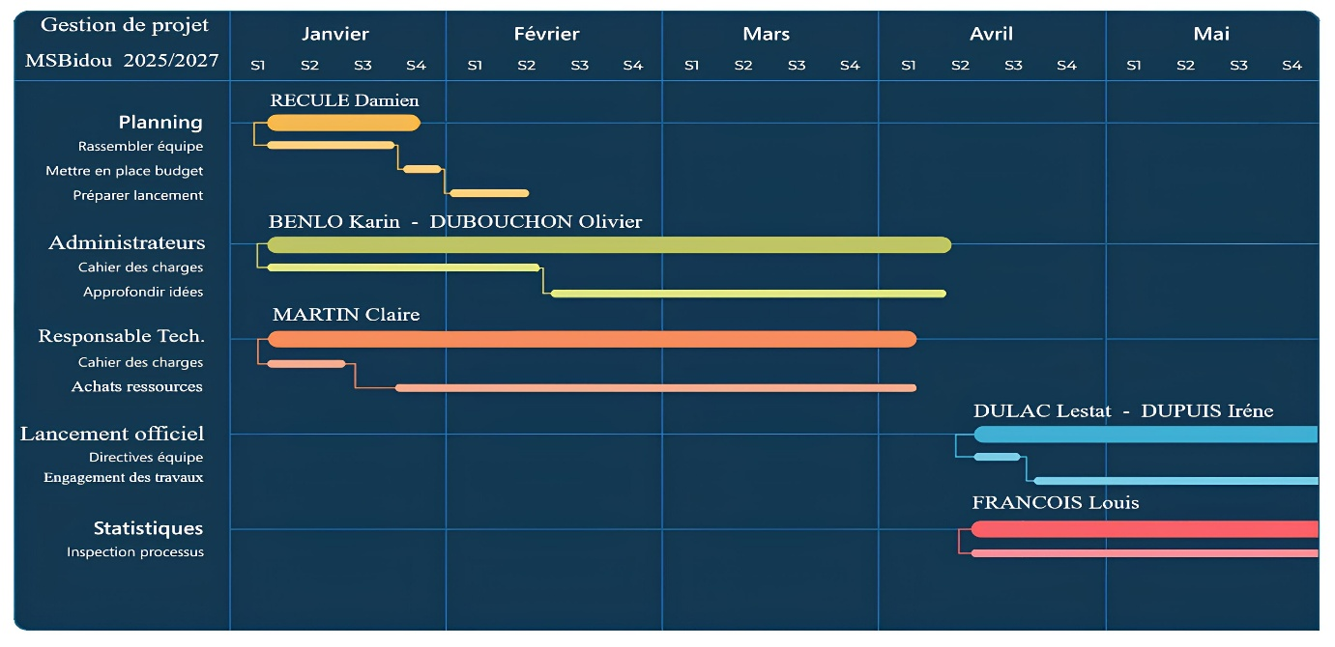
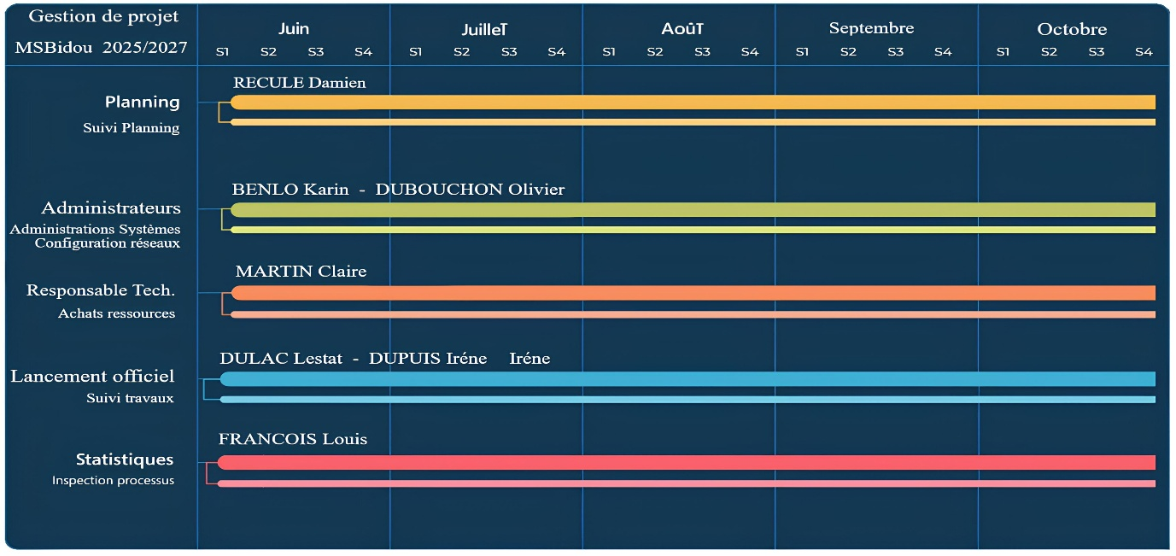
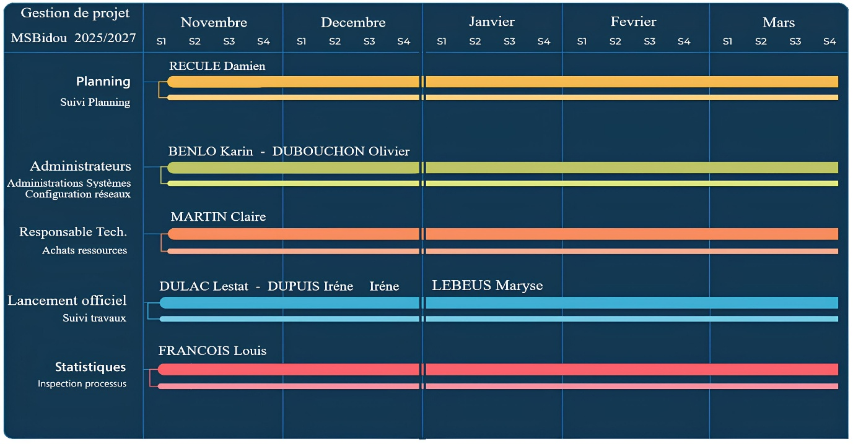
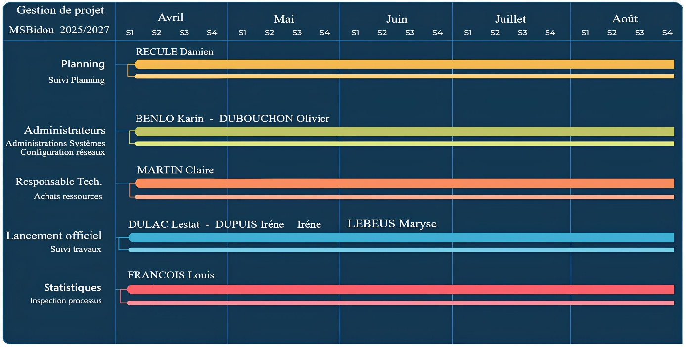
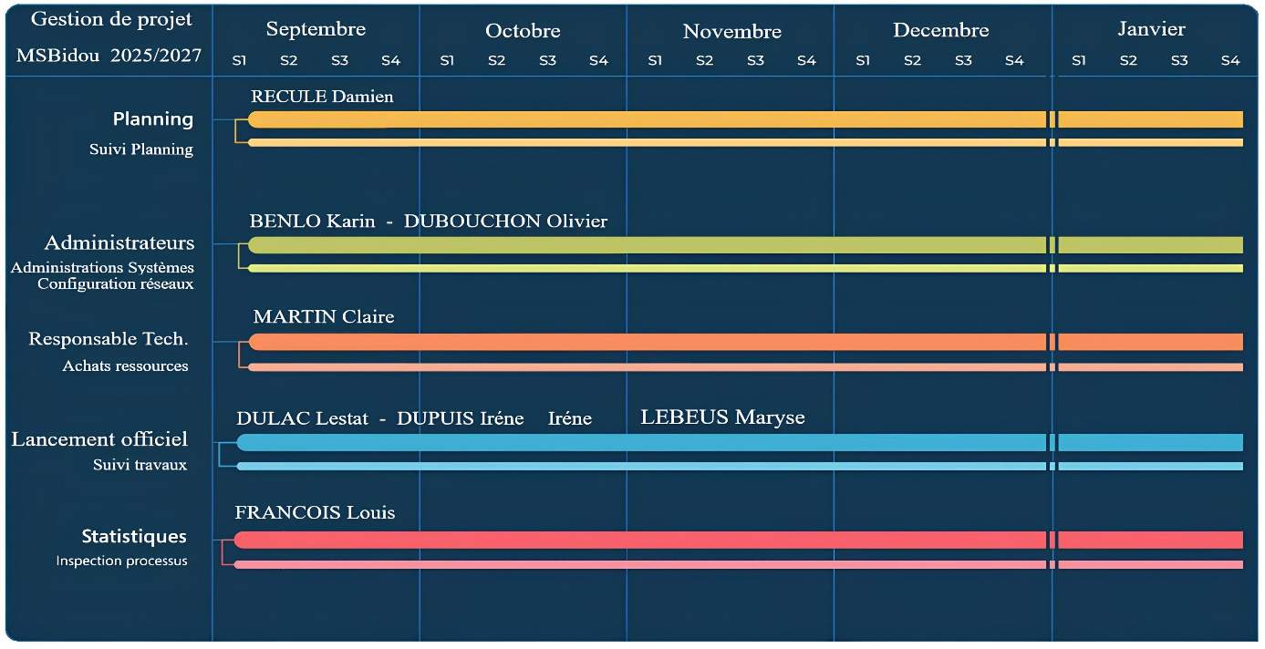
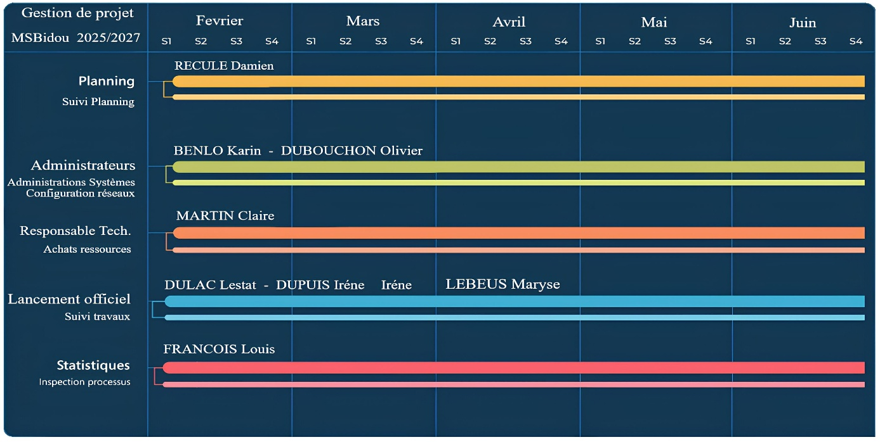
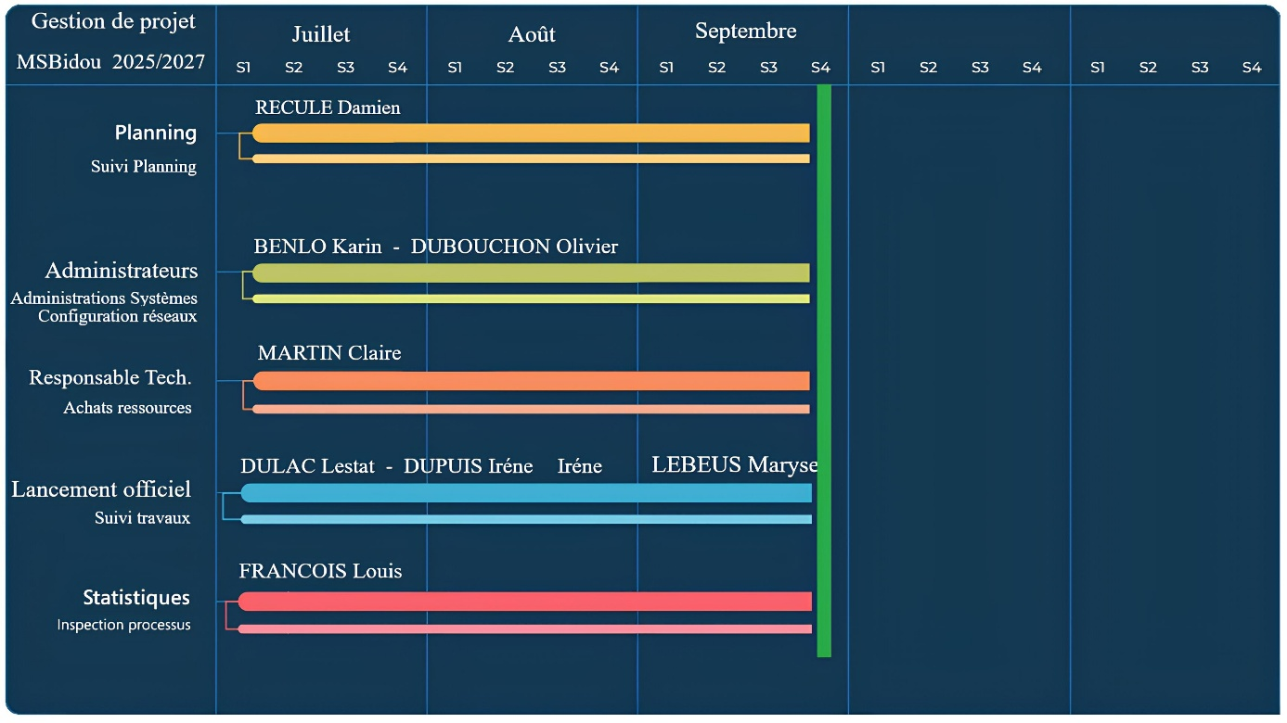

Installation, déploiement et configuration des services de l’infrastructure

Installation de l’infrastructure Proxmox

1. Introduction

  - Inventaire matériel et prérequis techniques
Prérequis techniques

6 serveurs :
Matériels
- Processeur : AMD Ryzen 9 5900X – 12 cœurs / 24 threads.
- Mémoire : 128 Go DDR4 minimum par hôte.
- Stockage système : SSD 1 To pour l’installation de Proxmox.
- Stockage données : RAID 6 matériel pour tolérance aux pannes.
- Cartes réseau : Interfaces Gigabit (10GBASE-T SFP+).
- Alimentation : 1000W Certification 80 Plus® Gold.
Logiciels
- Hyperviseur : Proxmox VE 9.0-1 (basé sur Debian 13)
- Sauvegarde : Proxmox Backup Server 3.4-1.
- Filtrage mail : Proxmox Mail Gateway 7.3-1.
- Administration : Proxmox VE Manager 0.9.

Ces serveurs sont répartis selon les rôles suivants :

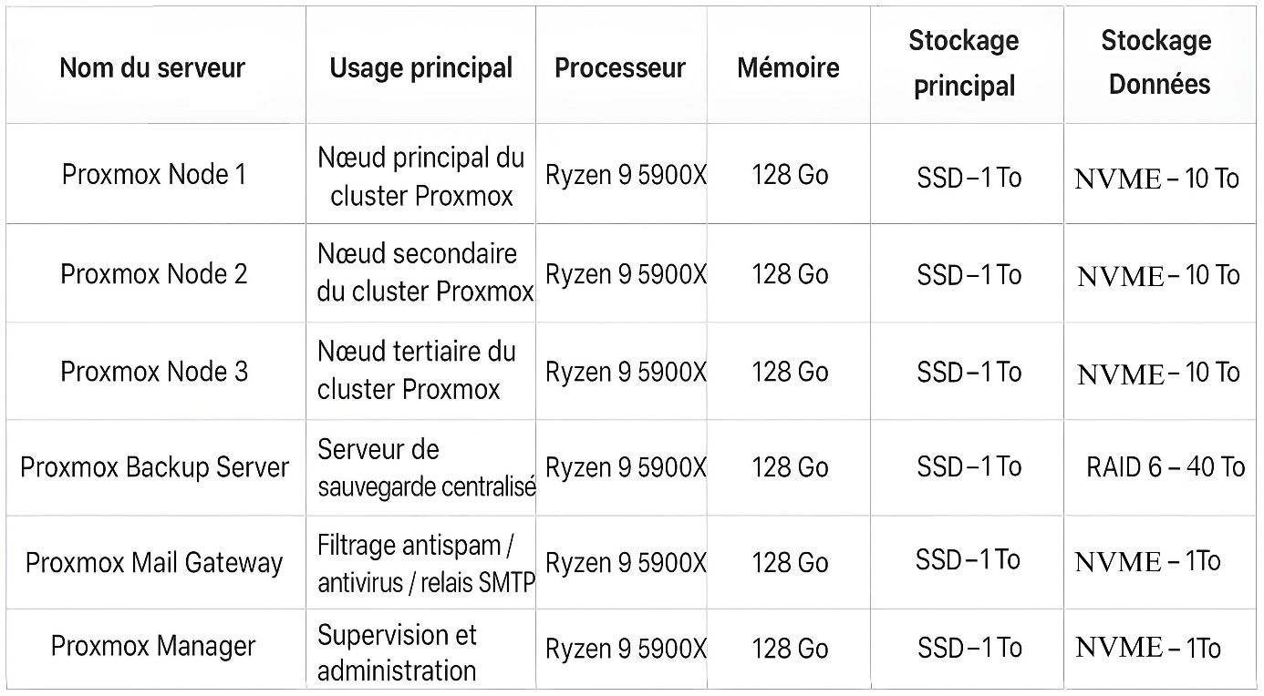
1.2. Schéma d’adressage IP et segmentation réseau (VLANs)

Caractéristiques Proxmox PVE-001 | Valeurs Gateway
Nom du système – Version | Proxmox VE 9.0-1
Interface principale WAN | 192.168.1.162/24 192.168.1.254/24
VLAN 10 (Serveurs, AD) | 192.168.10.0/24 192.168.10.254/24
VLAN 20 (Secrétariat/Médecins) | 192.168.20.0/24 192.168.20.254/24
VLAN 30 (DMZ1 RDS) | 192.168.30.0/24 192.168.30.254/24
VLAN 40 (DMZ2 Wi-Fi invités) | 192.168.40.0/24 192.168.40.254/24
VLAN 50 (VOIP) | 192.168.50.0/24 192.168.50.254/24
VLAN 60 (Service Sécurité) | 192.168.60.0/24 192.168.60.254/24

Caractéristiques Proxmox PVE-002 | Valeurs Gateway
Nom du système – Version | Proxmox VE 9.0-1
Interface principale WAN | 192.168.1.163/24 192.168.1.254/24

Caractéristiques Proxmox PBS | Valeurs Gateway
Nom du système – Version | Proxmox Backup Server 3.4-1
Interface principale WAN | 192.168.1.165/24 192.168.1.254/24

Caractéristiques Proxmox PMG | Valeurs Gateway
Nom du système – Version | Proxmox Mail Gateway 7.3-1
Interface principale WAN | 192.168.1.166/24 192.168.1.254/24

Caractéristiques Proxmox VEM | Valeurs Gateway
Nom du système – Version | Proxmox VE Manager 0.9
Interface principale WAN | 192.168.1.167/24 192.168.1.254/24

2. Installation du cluster Proxmox VE
2.1 Installation de 3 nœuds Proxmox
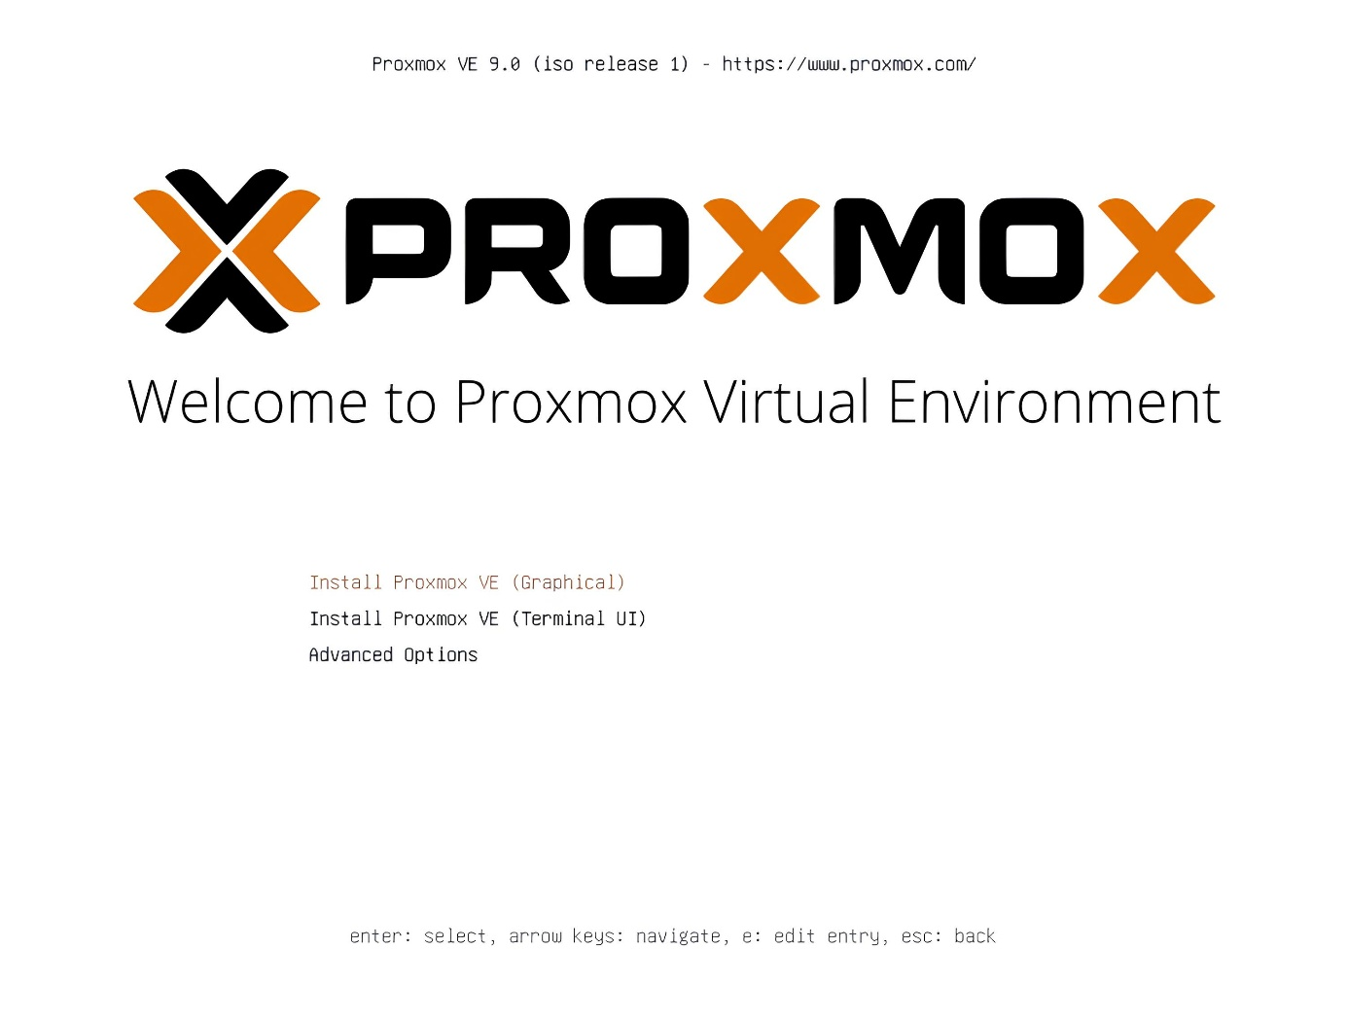
Je choisis le disque destiné à l’installation, spécifie la langue ainsi qu’un mot de passe administrateur robuste :

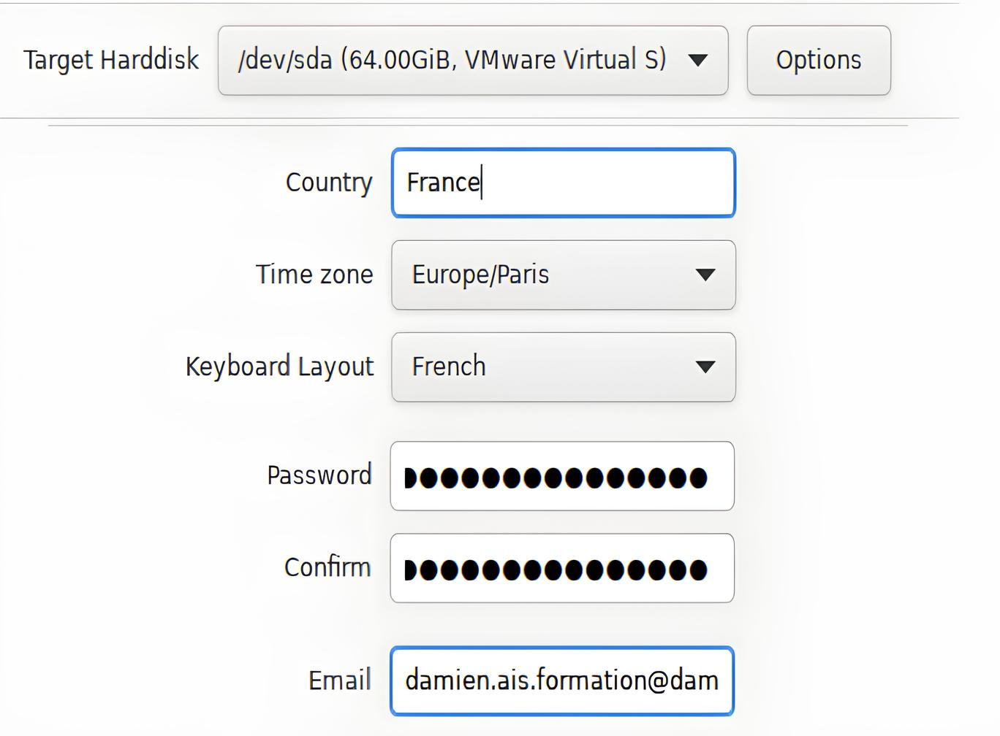

Enfin, je choisis un adressage IP statique, un hostname et vérifie l’interface réseau avant de lancer l’installation :
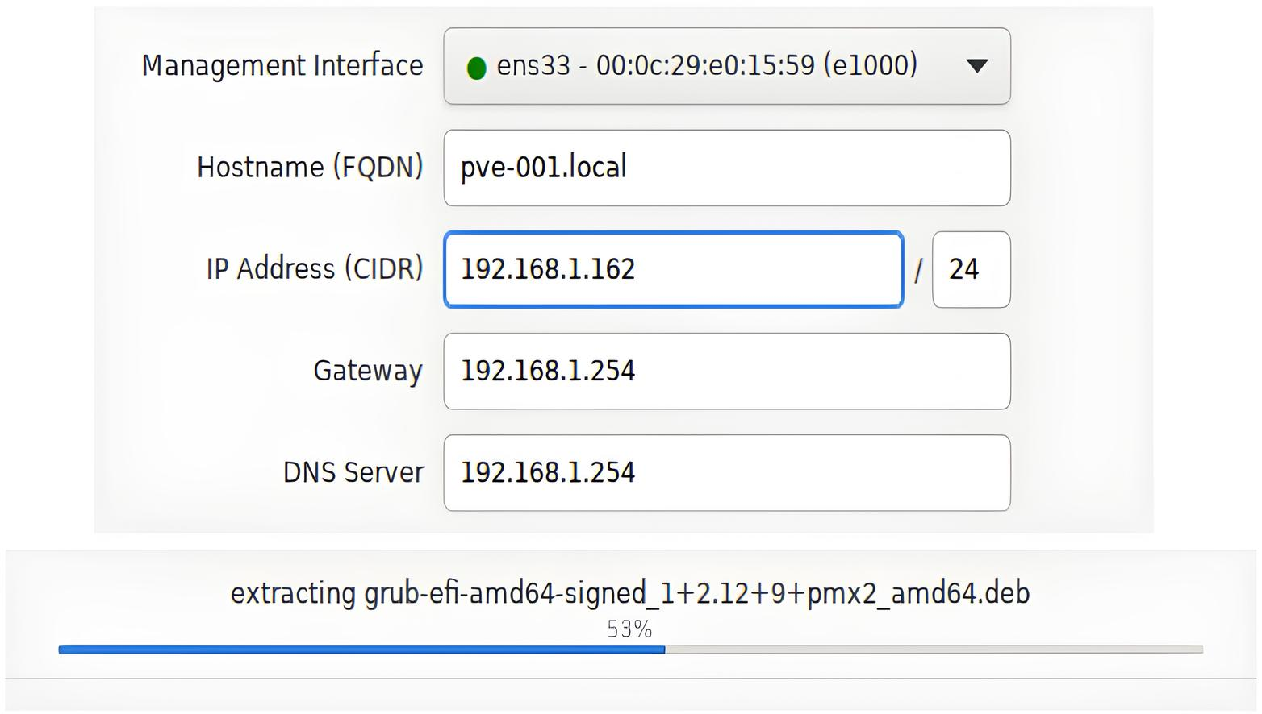

A la suite de l’installation sur mes trois nœuds, je peux accéder à l’interface graphique de Proxmox via un navigateur internet à l’adresse https://IP:8006 :

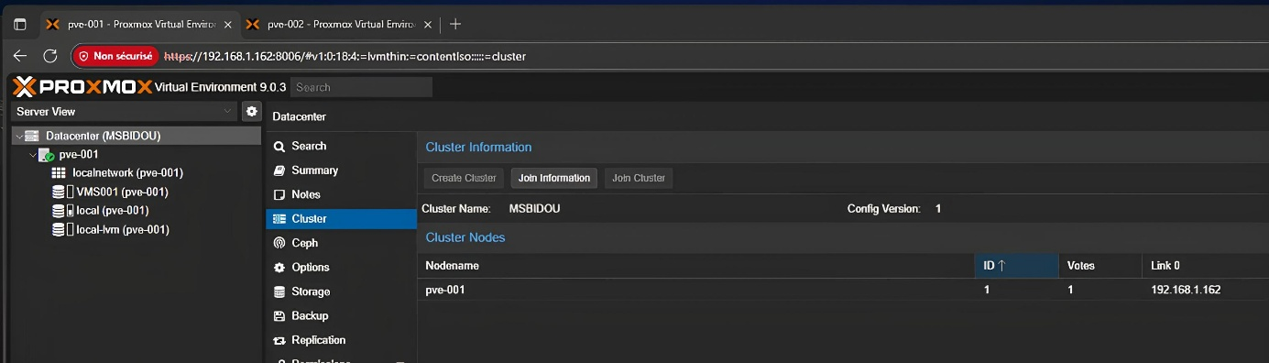

Je peux également, si besoin, utiliser le terminal en m’authentifiant :

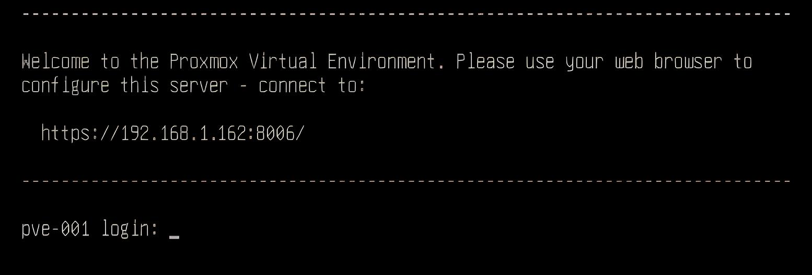

2.2 Création du cluster
Datacenter / Cluster / Create Cluster
Puis, je renseigne un nom de cluster (ici. MSBIDOU) et choisis l’interface réseau (vmbr0)
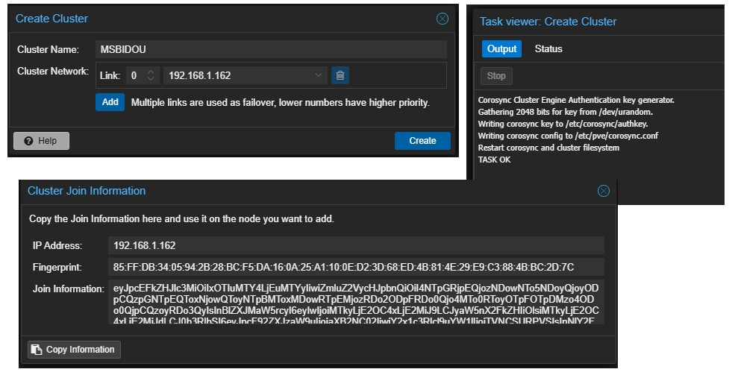
Ajout des nœuds secondaires (PVE-02, PVE-03)
Datacenter / Cluster / Join Cluster
Puis, je renseigne :
- L’adresse IP du nœud principal
- Le Fingerprint (copié depuis le nœud principal)
- Le mot de passe root du nœud principal
- Clique sur Join
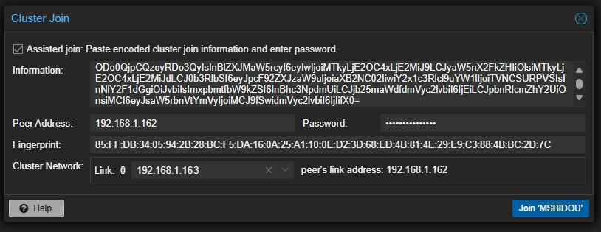

Depuis l’interface du nœud principal (pve-001), Datacenter > Cluster, je peux voir les trois nœuds en cluster :
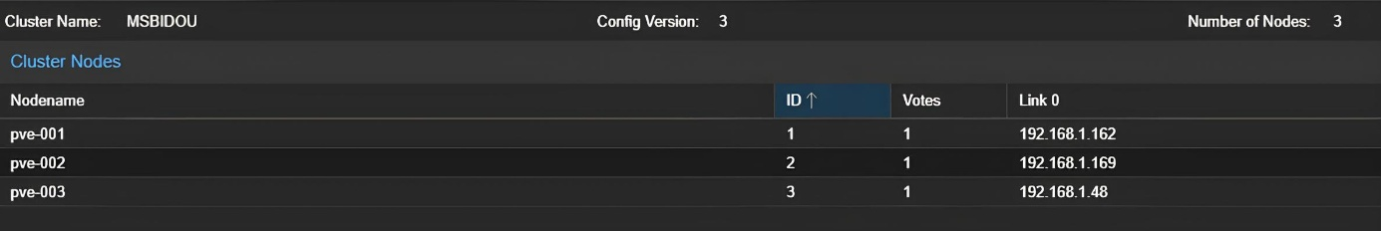
Figure 7
2.3. Configuration réseau : interfaces & VLAN

J’ai choisi d’utiliser la configuration manuelle via le fichier /etc/network/interfaces, plutôt que de passer par l’interface graphique de Proxmox.
Cette méthode permet de garder un meilleur contrôle sur la configuration réseau, d’assurer une traçabilité claire des paramètres, et de pouvoir modifier ou restaurer rapidement la configuration en cas de problème.
Dans ce fichier, j’ai ajouté les interfaces VLANs de 10 à 60 en les associant à l’interface physique principale (eno1).
Chaque VLAN est ensuite relié à un bridge virtuel (vmbr10 à vmbr60) pour permettre aux machines virtuelles de se connecter directement sur le réseau correspondant.
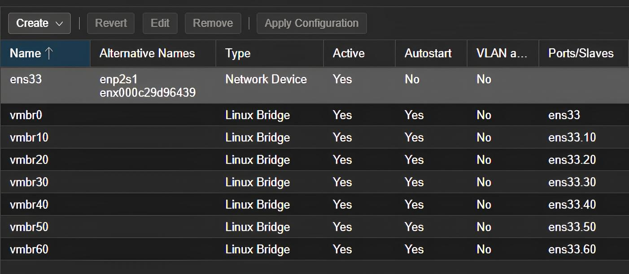
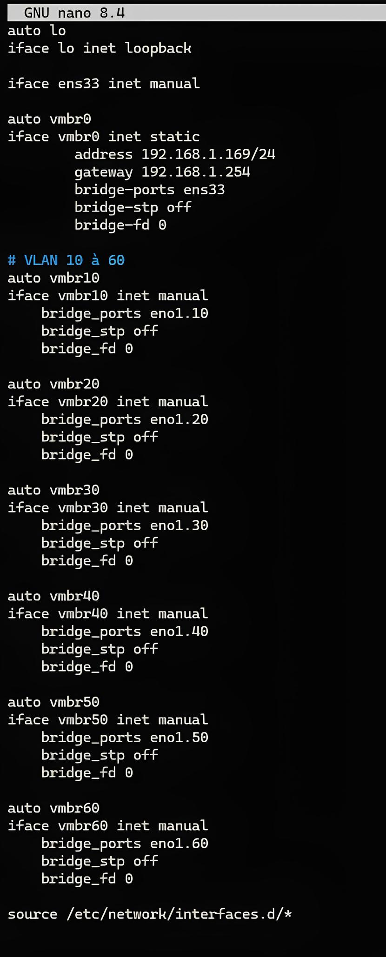

Enfin, après la modification, la commande « ifreload –a » a été utilisée pour appliquer la configuration sans redémarrer le serveur, ce qui garantit une mise en production propre et sans interruption.

2.4 Mise en place HA & CEFH

Prérequis matériels (ressources minimales par nœud)

Ressource | Minimum | Recommandé
CPU | 4 cœurs | 8+ cœurs
RAM | 8 Go | 16–32 Go
Disque système (Proxmox) | SSD 64+ Go | SSD/NVMe 120+ Go
Disques pour Ceph (OSD) | 1–3 disques dédiés | SSD/NVMe + HDD pour data
Réseau | 1 Gbit/s | 10 Gbit/s dédié à Ceph

Réseau
Ceph génère beaucoup de trafic réseau, aussi je dois séparer les réseaux :
Réseau | Usage | IP – network
Public network | Communication client / moniteur | 192.168.10.0/24
Cluster network | Réplication entre OSD | 192.168.20.0/24

Bonnes pratiques :
J’utilise des interfaces dédiées (et VLANs séparés), pas de Wifi, pas de NAT, tout en IP directe.

Disques et architecture Ceph

Depuis les terminaux, j’installe les paquets Ceph sur chaque nœud :

pveceph install --repository no-subscription

J’Initialiser le cluster Ceph depuis mon premier nœud (pve-001)
pveceph init --network 192.168.10.0/24
Cette commande prépare la configuration initiale.

Créer les Monitors (MON) — 1 monitor par nœud (3 au total)
Sur chaque nœud, je lance cette commande :

pveceph mon create

Vérifier l’état :

pveceph status

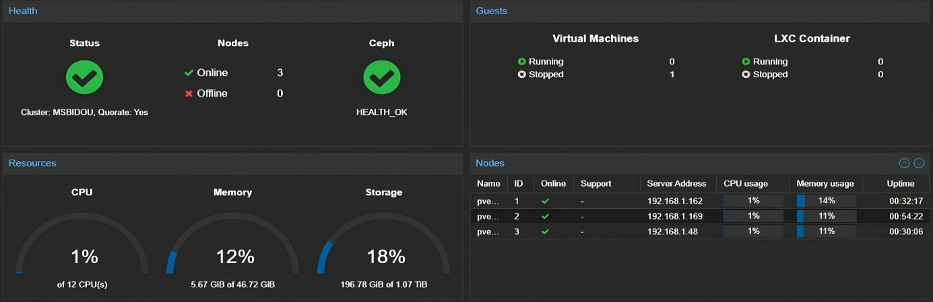
Figure 8

Créer le/les Manager(s) (MGR)
Lorsque j’ai créé le premier monitor, Proxmox a créé un MGR automatiquement. Je peux vérifier sous Ceph → Manager dans l’UI.
S’il est absent, je peux le créer depuis GUI → Create Manager.

Préparation / création des OSD (Object Storage Daemon) — sur chaque nœud
Je prépare les disques dédiés (/dev/sdc, /dev/nvme0n1), sélectionne le nœud et crée l’OSD depuis Ceph → OSD → Create

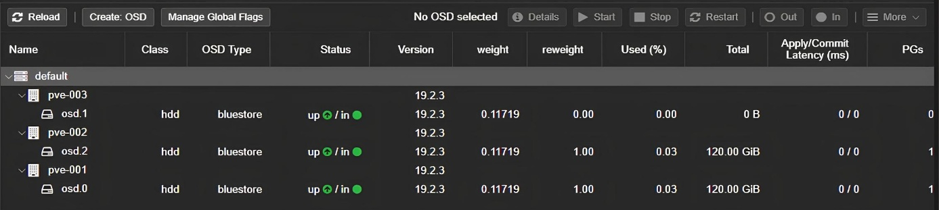
Figure 9
Après la création des trois OSD, je vérifie qu’ils sont bien UP et IN et crée un pool d’espace logique pour stocker les VMs de mon infrastructure.
Datacenter → Ceph → Pools → Create
- Pool Name : ex VM001
- pg_num/pgp_num : Proxmox gère les paramètres par défaut.
- Size : 3 (réplication 3 copies) → pour 3 nœuds c’est la valeur recommandée.
- min size = 2

Ajouter le stockage Ceph à Proxmox.
Depuis Datacenter → Storage → Add → RBD (Ceph RBD)
- ID : nom du stockage (ceph-vm)
- Pool : le pool créé (vm001)
- Mon host : généralement auto-rempli.
- Valider → le stockage apparaît dans la liste et devient disponible pour créer des disques VM.

Tests et vérifications
Je peux effectuer des vérifications au moyen des commandes suivantes :
# état cluster
ceph -s
pveceph status

# lister pools
pveceph pool ls

# lister OSD
ceph osd tree
ceph osd status

# santé
ceph health detail
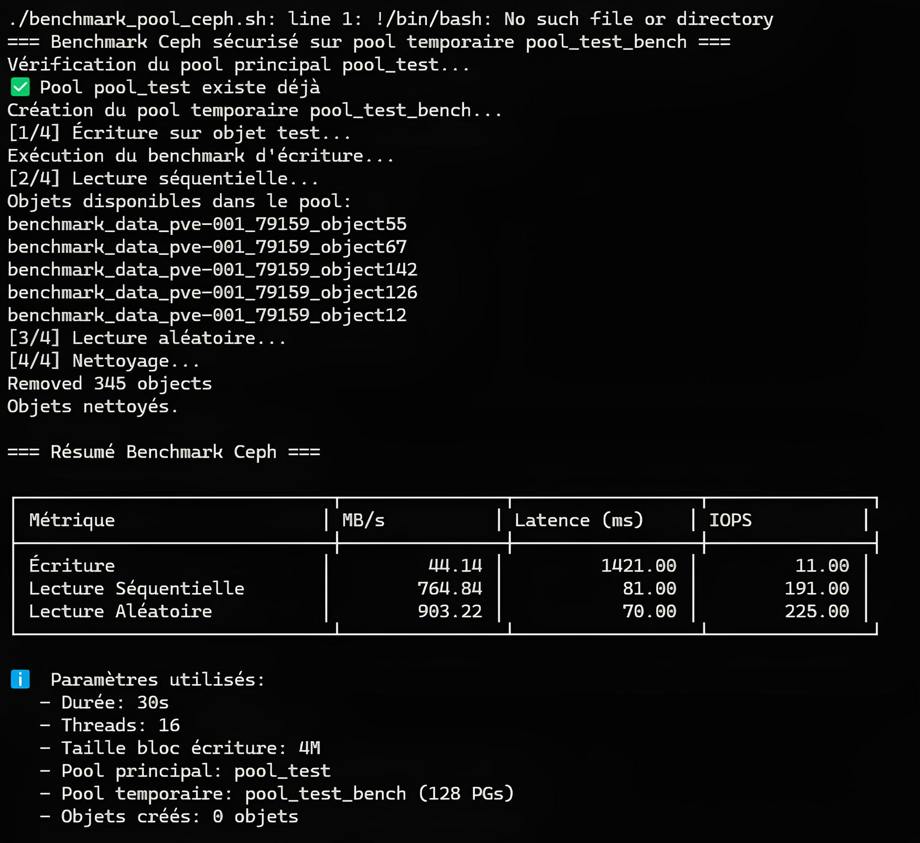
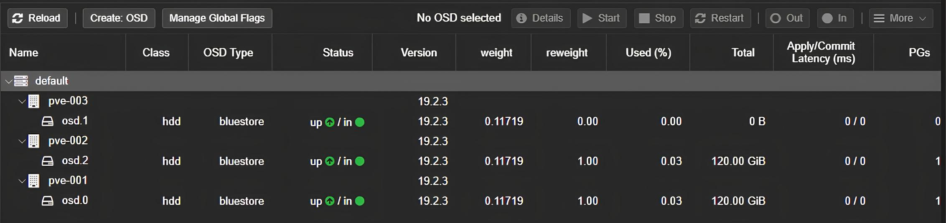
Figure 10

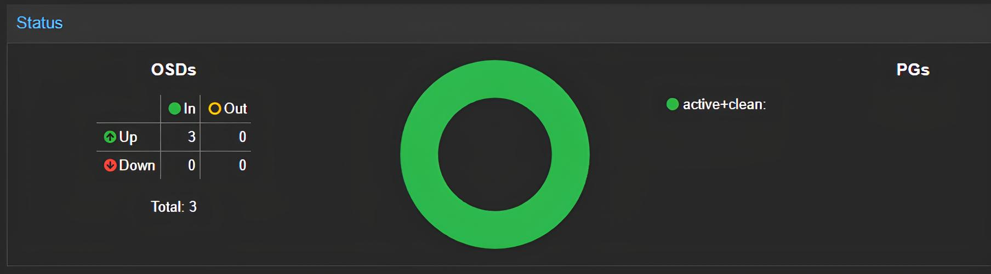
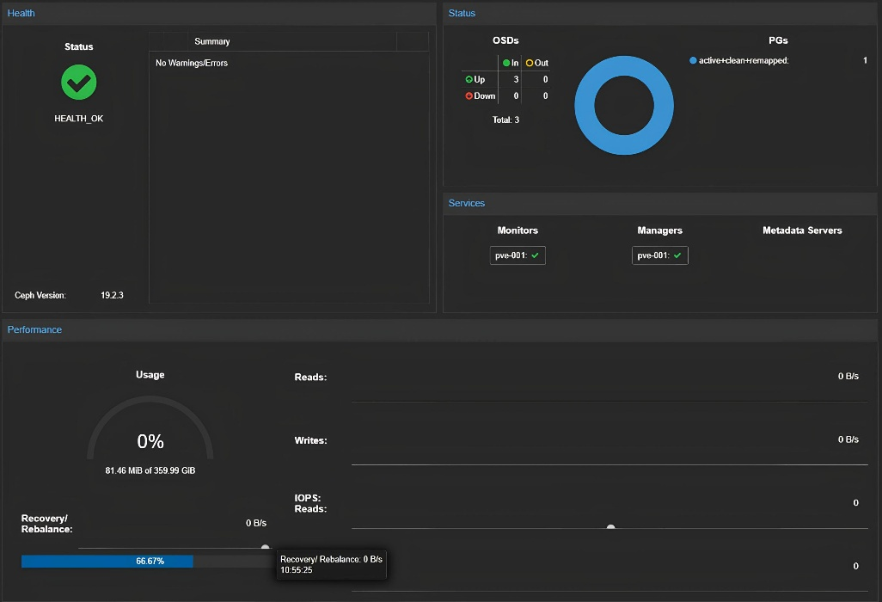
Figure 11
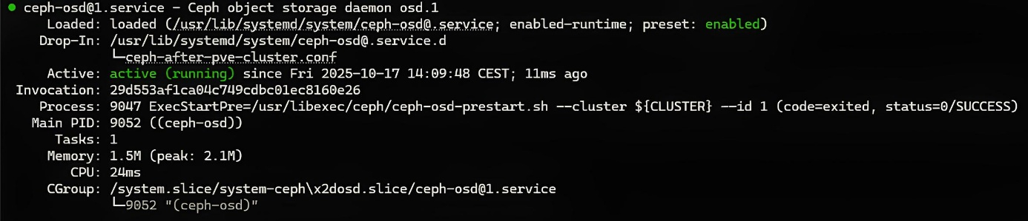
Mise en place de la Haute disponibilité
Les OSD seules ne sont pas utilisables directement pour les VM dans Proxmox. Elles font partie du cluster Ceph mais stockent les données via des pools.
Je vais donc créer un pool Ceph (RBD) (en commun sur les trois nœuds) qui va répartir les données et offrir un stockage en bloc partagé. Ainsi, je vais pouvoir créer mon infrastructure dessus et profiter de la Haute Disponibilité.
Depuis Datacenter => HA => Ressources, j’ajoute les Vms concernées et renseigne le groupe HA créé en amont (HA => Groupe), laisse les priorités par défaut et valide.
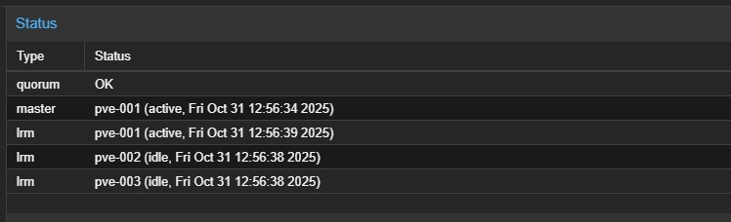

Vérifier la HA
Je peux maintenant tester la Haute Disponibilité en arrêtant le nœud 1 (pve-001) où ma VM SRV-01-ADDS est en train de tourner.
Elle redémarrer automatiquement sur un autre nœud du cluster sans interruption de service !
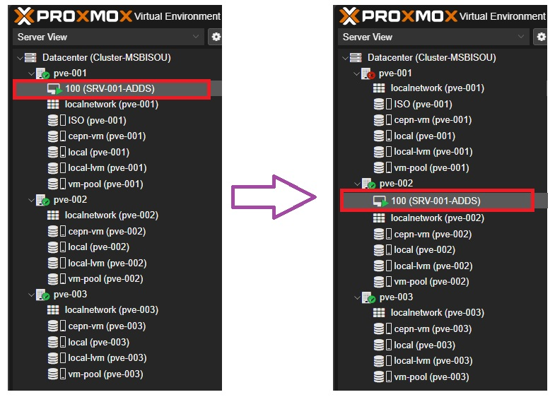
Figure 12

Installation de l’infrastructure PfSense

3. Cluster PfSense

3.1. Architecture du cluster PfSense (CARP Failover)
Mes objectifs :
- Créer deux firewalls PfSense configurés en cluster HA (redondance active/passive).

- Interfaces configurées :

WAN : accès Internet.
VPN : pour les connexions sécurisées.
VLAN10, VLAN20, VLAN30, VLAN40, VLAN50, VLAN60 : plusieurs VLAN pour segmenter le réseau local.
SYNC : une interface dédiée à la synchronisation de l’état entre les deux firewalls (192.168.99.0/24).
CARP (Failover) : qui permet d’avoir une IP virtuelle partagée.

- Garantir la continuité de service PRA (Plan de Reprise d’Activité) et PCA (Plan de Continuité d’Activité).
- Assurer la redondance des règles firewall, NAT et DHCP Relay.
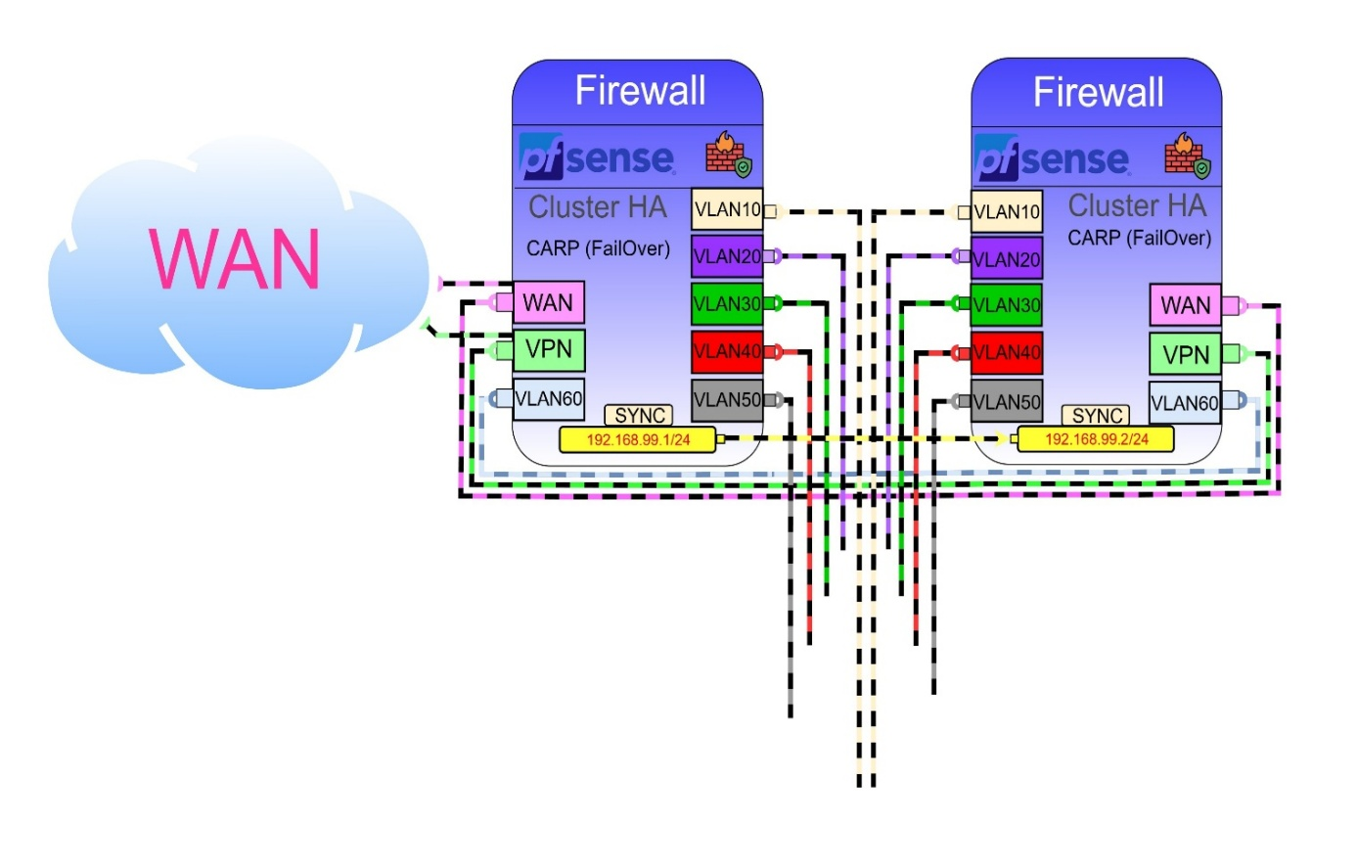
- Réduire le point de défaillance unique SPOF (Single Point of Failure), afin d’éviter qu’un composant isolé puisse faire tomber tout le système en cas de panne.
Figure 13
Contexte :
Dans mon infrastructure réseau de la Maison de Santé du Bidou, la disponibilité des services est critique (Accès aux dossiers médicaux, Active Directory, sauvegardes Veeam, supervision SIEM…). Une panne du firewall impliquerait une interruption des communications inter-VLAN et de l’accès Internet, ce qui est n’est pas souhaitable.

3.2. Configuration des interfaces et VLANs, inter-VLANs
Fonctionnement :
Dans l’infrastructure MS_BIDOU, une interface réseau dédiée (ex. 192.168.100.1 / 192.168.100.2) est réservée à la synchronisation entre les deux pare-feu.
Le mécanisme CARP met en place une IP virtuelle partagée (ex. 192.168.10.254), utilisée par les clients comme passerelle par défaut. Ainsi, si pfSense-01 devient indisponible, pfSense-02 reprend automatiquement le rôle en utilisant cette adresse. De plus, la double synchronisation via pfSync (états de connexion) et XMLRPC (configuration) garantit que les règles de pare-feu, les NAT et les relais DHCP restent identiques sur les deux nœuds.

Concernant Le mécanisme de bascule, chaque firewall envoie régulièrement des heartbeats (messages CARP) pour indiquer qu’il est en vie. Si le firewall Master ne répond plus (coupure électrique, crash, panne réseau, etc.), le firewall Backup prend automatiquement le rôle Master (les IPs virtuelles CARP "bougent" vers le firewall restant). Enfin, comme les états et la configuration sont synchronisés, la transition est quasiment transparente pour les utilisateurs.
Atouts de cette architecture :
- Haute disponibilité : la continuité de service est assurée même en cas de panne d’un des pare-feu.
- Sécurité : les règles et services sont répliqués de manière homogène.
- Stabilité et cohérence : l’intégration avec l’Active Directory (DNS, DHCP, authentification) fonctionne sans interruption.
- Conformité PRA/PCA : la redondance participe directement à la stratégie de reprise et de continuité d’activité de la Maison de Santé.
Mise en place
Après avoir créé, sur VMware, les VMnet, j’installe deux firewall PfSense sur deux VMs dédiées et suis mon plan d’adressage, défini en amont, pour configurer les différentes interfaces.
Chaque PfSense a 8 NIC (Network Interface Card):
- NIC1 = WAN (NAT)
- NIC2 = VMnet1 (VLAN10)
- NIC3 = VMnet2 (VLAN20)
- NIC4 = VMnet3 (VLAN30)
- NIC5 = VMnet4 (VLAN40)
- NIC6 = VMnet5 (VLAN50)
- NIC7 = VMnet6 (VLAN60)
- NIC8 = VMnet7 (SYNC)
Adressage réseau des interfaces :
Caractéristiques du 1eme Firewall PfSense (Master) | Valeurs Adresse VIP
Nom du système - Version | Pfsense-01 – v.2.7.0
Interface principale WAN | 192.168.100.128/24
VIP CARP VLAN 10 (Servers, AD) | 192.168.10.254/24 192.168.10.251/24
VIP CARP VLAN 20 (Secrétariat/Médecins) | 192.168.20.254/24 192.168.20.251/24
VIP CARP VLAN 30 (DMZ1 RDS) | 192.168.30.254/24 192.168.30.251/24
VIP CARP VLAN 40 (DMZ2 Wi-Fi invités) | 192.168.40.254/24 192.168.40.251/24
VIP CARP VLAN 50 (VOIP) | 192.168.50.254/24 192.168.50.251/24
VIP CARP VLAN 60 (Service Sécurité) | 192.168.60.254/24 192.168.60.251/24
Interface SYNC (HA dédié) | 192.168.99.1/24
Caractéristiques du 2eme Firewall PfSense (Master) | Valeurs Adresse VIP
Nom du système – Version | Pfsense-02 – v.2.7.0
Interface principale WAN | 192.168.100.139/24
VIP CARP VLAN 10 (Domain AD) | 192.168.10.254/24 192.168.10.252/24
VIP CARP VLAN 20 (Secrétariat/Médecins) | 192.168.20.254/24 192.168.20.252/24
VIP CARP VLAN 30 (DMZ1 RDS) | 192.168.30.254/24 192.168.30.252/24
VIP CARP VLAN 40 (DMZ2 Wi-Fi invités) | 192.168.40.254/24 192.168.40.252/24
VIP CARP VLAN 50 (VOIP) | 192.168.50.254/24 192.168.50.252/24
VIP CARP VLAN 60 (Service Sécurité) | 192.168.60.254/24 192.168.60.252/24
Interface SYNC (HA dédié) | 192.168.99.2/24

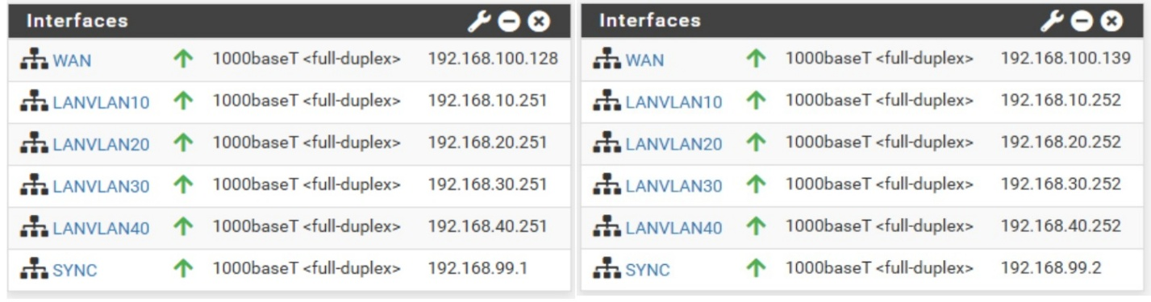
Figure 14

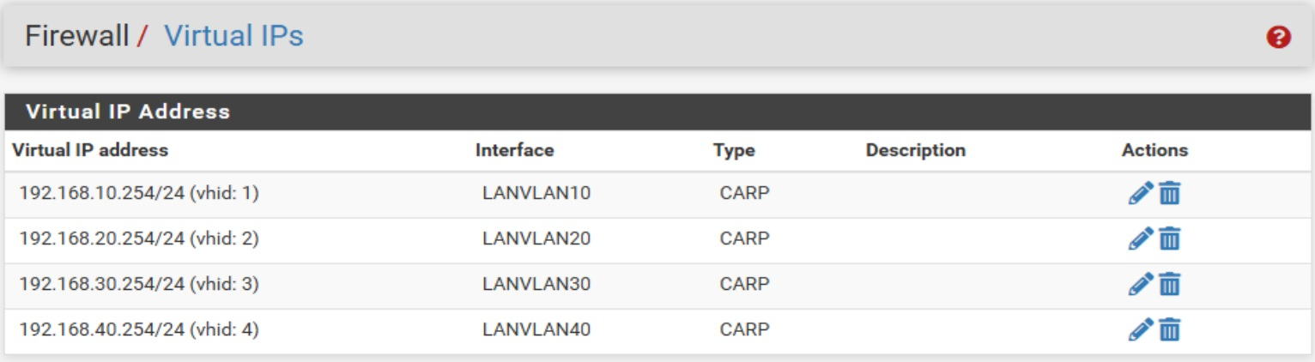

3.3 Mise en place du pare-feu et des règles filtrantes.
Une règle NAT Outbound (automatique) est créée afin de faire en sorte que tous les VLAN (20, 30, 40) (c’est-à-dire leurs appareils) puissent accéder à Internet.

Rôle :
- NAT (Network Address Translation) permet de traduire les adresses IP internes (privées) des VLAN en l’adresse IP publique de ton WAN lorsque les appareils accèdent à Internet.
- Le mode automatic crée automatiquement ces règles pour tous les VLAN, je n’ai donc pas besoin de le faire manuellement.
Une règles Firewall Rules par VLAN afin que les serveurs puissent communiquer librement dans leur VLAN et répondre aux demandes DHCP pour attribuer des IP aux autres VLAN si besoin, c’est le cas de mon AD qui délivre un adressage IP complet à chacune de mes vlans.
Action | Protocole | Source | Destination | Port/Protocol | Commentaire
Pass | Any | VLAN 10 net | any | Any | Tout trafic interne et DHCP autorisé
Rôle :
- Les serveurs peuvent communiquer librement dans leur VLAN et répondre aux demandes DHCP pour attribuer des IP aux autres VLAN si besoin.

VLAN 20 – Secrétariat/Médecins
Règles pour que le secrétariat et les médecins puissent accéder à Internet. Néanmoins, ils sont isolés des autres VLAN pour des raisons de sécurité et confidentialité.
Action | Protocole | Source | Destination | Port/Protocol | Commentaire
Pass | Any | VLAN 20 net | VLAN 50 net | RDP (3389 TCP) | Accès bureau à distance au RDS
Pass | Any | VLAN 20 net | WAN) | Any | Accès Internet
Block | Any | VLAN 20 net | VLAN 40 net | Any | Isolation du VLAN40
Rôles :
- Les médecins peuvent accéder au serveur RDS (VLAN 50) via RDP, ainsi qu’à Internet. L’accès au VLAN40 (patients) est bloqué pour garantir l’isolation et la sécurité des données.

VLAN 30 – DMZ1 RDS
Action |  | Protocole | Source | Destination | Port | Commentaire
Pass |  | Any | VLAN 50 net | VLAN 10 net | Any | Communication avec les serveurs internes
Pass |  | Any | VLAN 50 net | Any (WAN) | Any | Accès Internet pour mises à jour
Block |  | Any | VLAN 50 net | VLAN 40 net | Any | Isolation VLAN patients
Pass |  | RDP (3389) | VLAN 20/30 net | VLAN 50 net | TCP 3389 | Médecins et secrétariat peuvent accéder au serveur RDS
Pass |  | RDP (3389) | IP externes autorisées | VLAN 50 net | TCP 3389 | Accès bureau à distance depuis l’extérieur
Rôles :
Le serveur RDS (VLAN 50) peut communiquer avec les serveurs internes (VLAN 10) et accéder à Internet pour les mises à jour. L’accès depuis le VLAN 40 (patients) est bloqué pour assurer l’isolation. Les postes du personnel (VLAN 20/30) peuvent se connecter au RDS via RDP, et seuls les IP externes autorisées peuvent accéder au serveur depuis Internet pour le bureau à distance, garantissant la sécurité.

VLAN 40 – Patients Wi-Fi
Action | Protocole | Source | Destination | Port/Protocol | Commentaire
Pass | Any | VLAN 40 net | any (WAN) | Any | Accès à Internet
Block | Any | VLAN 40 net | VLAN 20/30 net | Any | Isolation VLANs :
Rôles :
- Les patients peuvent accéder à Internet, notamment au serveur web de la Maison de Santé.
- Ils sont complètement isolés des VLAN du personnel pour protéger les données internes.

Règles WAN
Action | Protocole | Source | Destination | Port/Protocol | Commentaire
Block | Any | any | VLAN 10/20/30/40 | Any | Bloquer tout trafic  entrant vers le réseau interne
Pass | Any | any | any | Any | Permet une réponse  aux requêtes sortantes de revenir  (Internet fonctionne correctement)
Rôles :
- Le WAN bloque tout trafic entrant non sollicité pour protéger le réseau interne contre les intrusions et attaques externes.
- Le WAN autorise les connexion RDP pour les adresses IP autorisées.
- Quand un utilisateur interne (ex : VLAN 20) accède à Internet, les réponses des sites web ou services distants sont autorisées à revenir. Sans cette règle, tout le trafic retour serait bloqué et la navigation Internet ne fonctionnerait pas correctement.

3.4 Synchronisation et basculement HA

Activer la haute disponibilité (pfSync + XMLRPC)

Pour commencer je vais créer un utilisateur destiné à être utilisé pour la synchronisation des deux PfSense :

User : SYNC
MDP : MOT_DE_PASSE_FORT

Puis, pour configurer la HA en synchronisant mes deux PfSense, je me rends dans le sous menu System > High Availability Sync et coche Synchronize States et Synchronize Interface = SYNC.
Ensuite, en ce qui concerne XMLRPC (synchro de config), je commence par ajouter sur mon premier firewall (pfSense-01), toujours dans le même menu :

Synchronize Config to IP = 192.168.99.2
Remote System Username/Password = user + mdp
Je coche au minimum: Firewall rules, Firewall aliases, NAT configuration, DHCP Relay settings, Virtual IPs et Admin accounts, puis je sauvegarde les modifications.

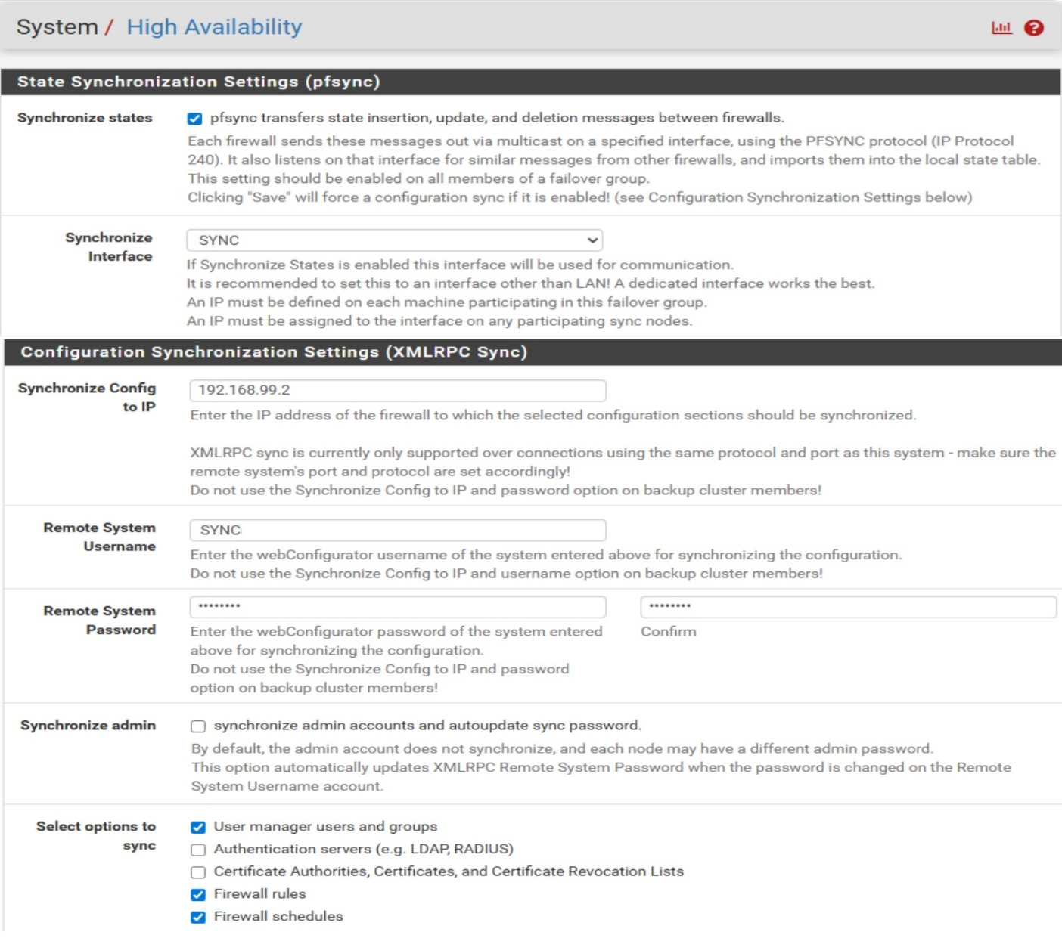

Explication :

Ici j’ai configuré la synchronisation automatique de la configuration entre mon PfSense principal (master) et mon PfSense secondaire (backup/slave).

192.168.99.2 : c’est l’adresse IP de mon firewall secondaire.
Compte Sync : c’est un utilisateur dédié sur le firewall secondaire, qui a le droit de recevoir et d’appliquer les configurations de mon master.
Cette synchronisation me permet de répliquer automatiquement certaines configurations critiques sur le firewall secondaire en cas de bascule (failover).

Enfin, sur mon firewall pfSense-02, je me rends dans le sous menu System > User Manager afin, ici aussi, d’y créer l’utilisateur « Sync ». Concrètement, le second PfSense reçoit automatiquement la configuration du master et est accessible depuis ce dernier.
Test de synchronisation :
Une fois qu’une règle est créée ou supprimée sur le PfSense master, elle apparaît ou disparait automatiquement sur le PfSense secondaire grâce à la synchronisation de configuration. Cela permet de garantir que les règles de firewall restent identiques sur les deux firewalls du cluster.
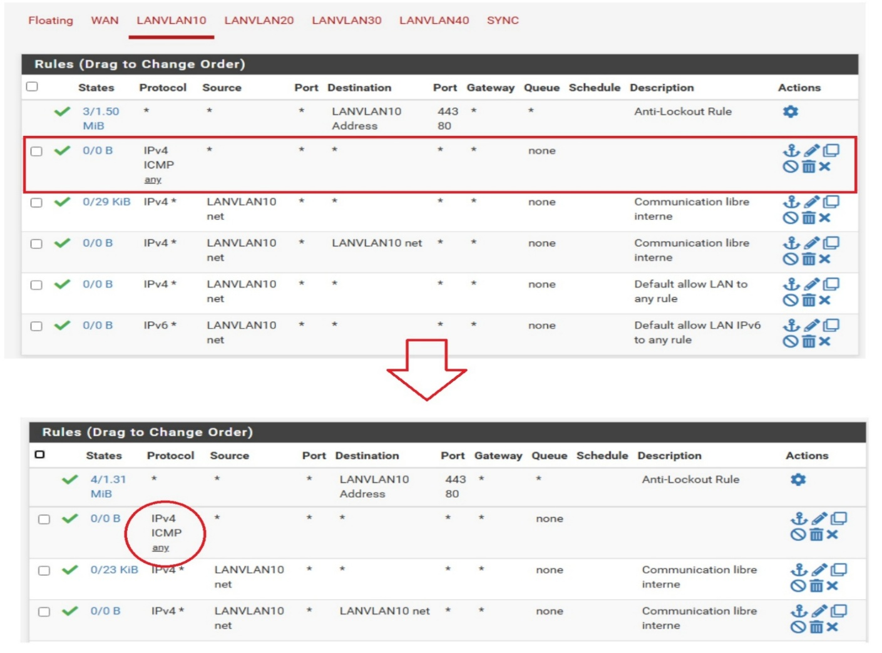
Figure 15
Ainsi, la mise en place de ce cluster PfSense me garantit une haute disponibilité et une continuité de service : si le firewall principal tombe en panne, le secondaire prend automatiquement le relais, tout en conservant les mêmes règles, NAT, VIP et comptes administrateurs. Cela renforce la sécurité et la fiabilité de mon réseau sans intervention manuelle.

3.5. Configuration VPN et accès distants sécurisés

Rôle | Adresse Réseau VLAN
Domain AD | 192.168.10.0/24 10
Postes cliniques | 192.168.20.0/24 20
VPN WireGuard | 10.10.10.0/24 interface

Objectifs
Permettre aux utilisateurs externes de se connecter via WireGuard VPN pour accéder à leurs postes de travail du VLAN 20, tout en gardant un environnement sécurisé et segmenté.
Configuration mise en place sur PfSense :

Installation du package WireGuard via System → Package Manager → Available Packages → WireGuard.
Création d’un tunnel :
- Interface: WG_VPN (tun_wg0)
- Adresse locale : 10.10.10.1/24
- Port d’écoute : 51820/UDP
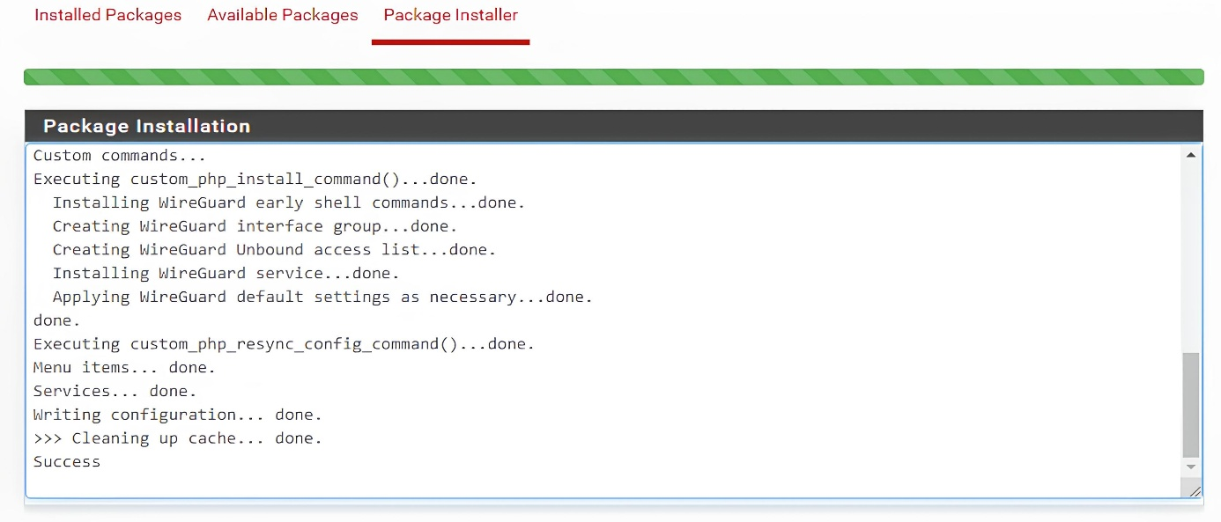
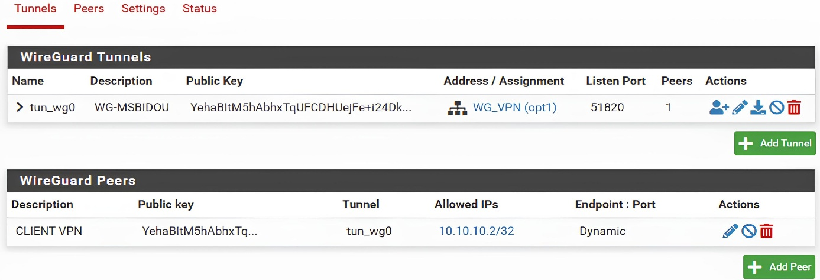Ensuite, je configure un Peer par client VPN) car chaque Peer représente un utilisateur distant.

Chaque Peer contient :
  - Public Key : (clé publique du client)
  - Allowed IPs : 10.10.10. */32
  - Preshared Key : clé de sécurité supplémentaire (recommandé).

Configuration du client WireGuard

Chaque Peer (client) a son propre fichier.conf, qui contient la configuration complète de son côté de la connexion WireGuard. Le client reçoit alors une IP du réseau 10.10.10.0/24 et peut accéder au VLAN 20 (postes cliniques).
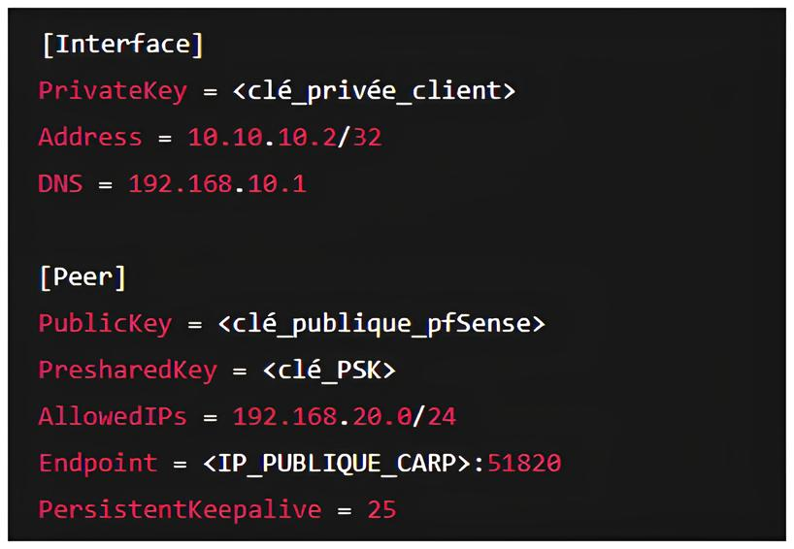

Règles de pare-feu PfSense
Concrètement, le réseau 10.10.10.0/24 est directement connecté via l’interface WG_VPN, aucun NAT n’est ici nécessaire entre le VPN et VLAN 20 car PfSense assure le routage interne.

WAN : Autorise les connexions entrantes WireGuard depuis Internet sur le port 51820, nécessaire pour établir le tunnel VPN.

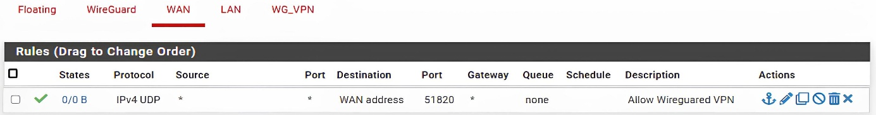

VLAN 20 : Autorise le trafic retour : les postes du VLAN 20 peuvent répondre aux requêtes des clients VPN.

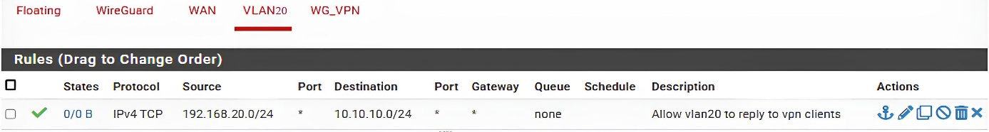

WG_VPN : Permet aux clients VPN (10.10.10.x) d’accéder aux postes du VLAN 20 (réseau interne des postes cliniques).

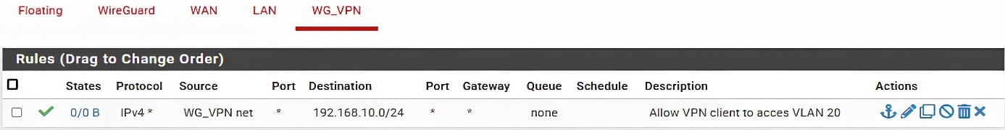

Installation de WireGuard sur un poste distant et test de connexion sur un poste clinique du vlan 20 :
Sur le poste distant (ordinateur externe au réseau de l’entreprise), je téléchargement le client officiel WireGuard depuis https://www.wireguard.com/install/.
Puis, après avoir récupérer le fichier de configuration. conf du Peer (wg-msbidou.conf), j’installe le logiciel (compatible Windows, MacOs, Linux, Android, iOS).
Ensuite j’ouvre le client WireGuard et importe le fichier de configuration wg-msbidou.conf afin de lancer une connexion et vérifier sur le terminal avec la commande ipconfig :
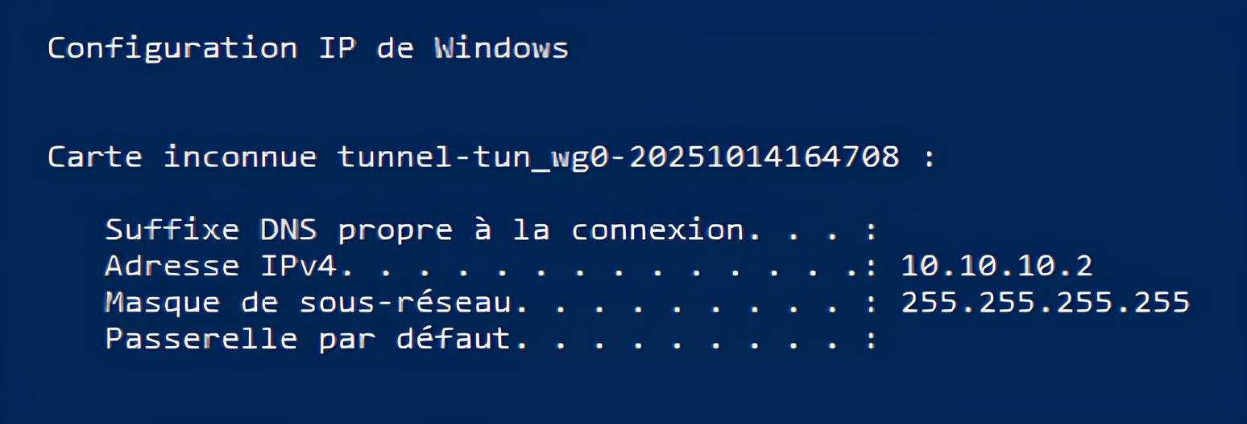
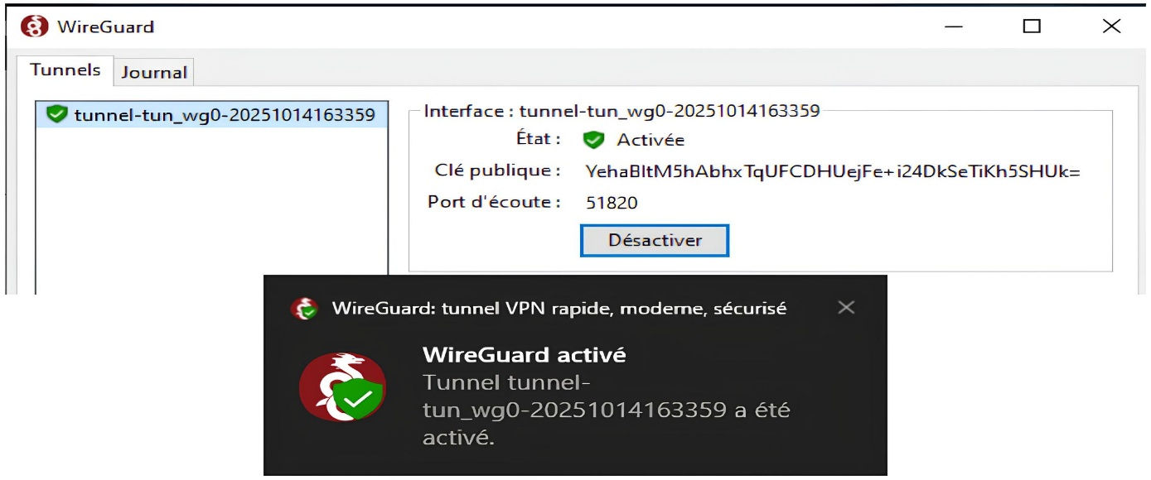
Figure 16

Il me reste à me connecter via le protocole RDP (Remote Desktop Protocol) :

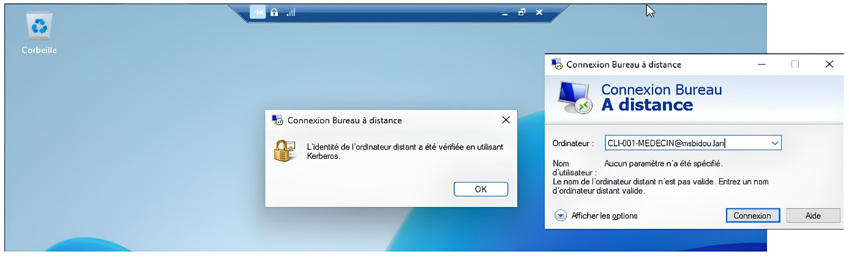

4.1. SRV-001-ADDS: Active Directory, DNS, DHCP

Caractéristiques | Valeurs
Nom du système | SRV-001-ADDS
Système d’exploitation | Windows Server 2025
Nom de domaine AD / NETBIOS | MS_BIDOU.lan / MS_BIDOU
Rôles installés | ADDS, DNS, DHCP
Adressage IP, Passerelle, DNS. | 192.168.10.1/24, 192.168.10.254, 192.168.10.1

Apres l’installation de mon premier serveur Windows 2025, j’utilise PowerShell pour configurer l’interface réseau (VLAN10) en lignes de commandes :

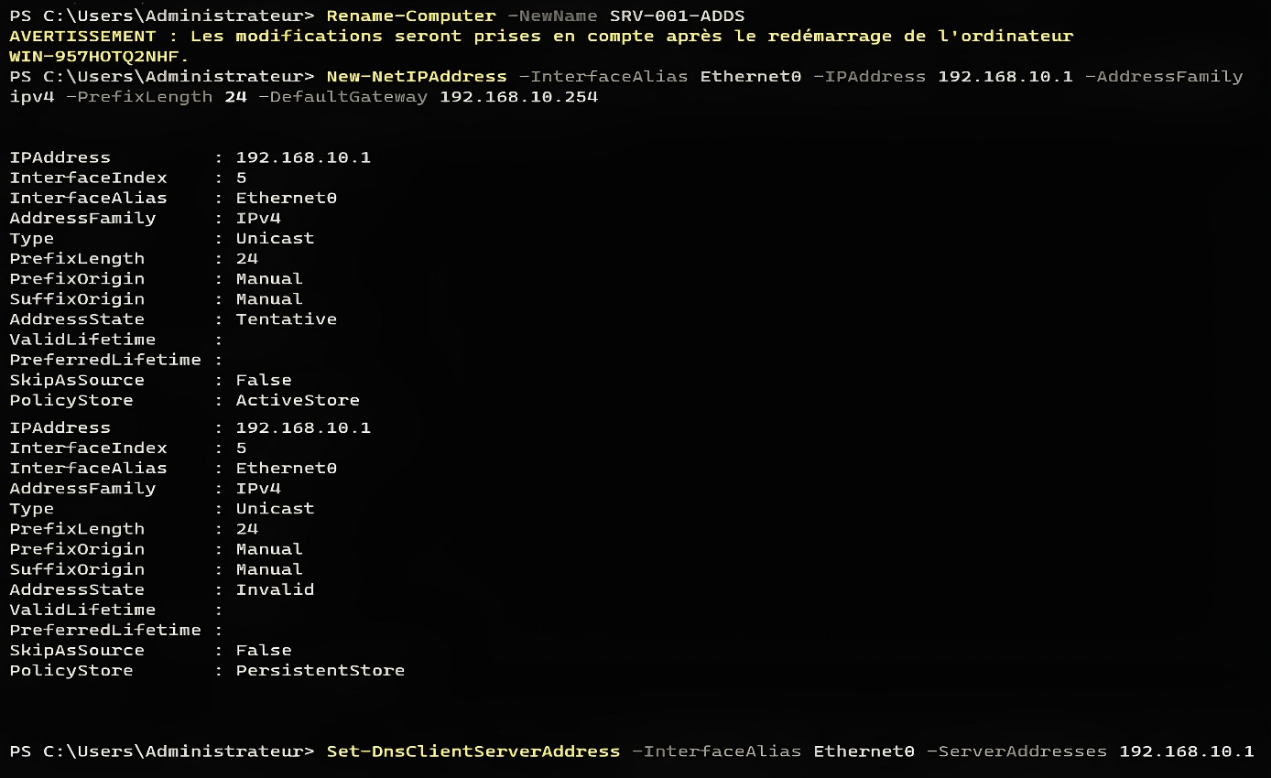
Figure 17
Après avoir redémarré, je peux alors installer les rôles ADDS, DNS et DHCP, toujours en ligne de commandes :
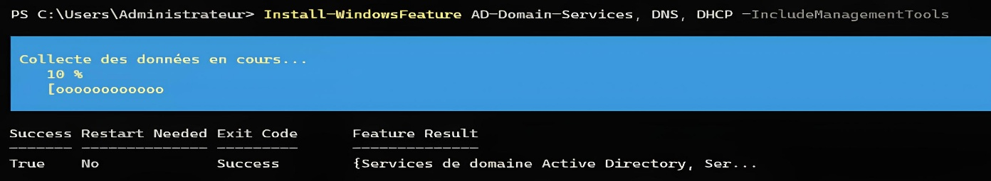
Maintenant je peux promouvoir mon serveur en tant que contrôleur de domaine :
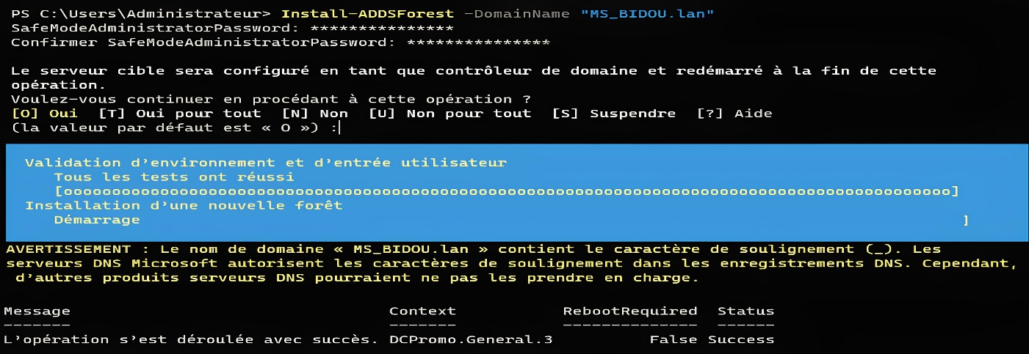
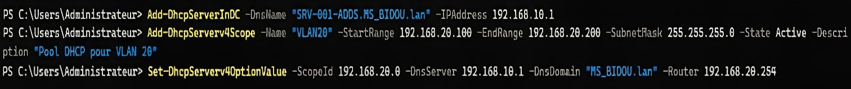
Autoriser le rôle DHCP sur le domaine et création d’un pool (vlan 20) pour les utilisateurs des postes cliniques :
Figure 18
Apres vérification, mon pool est bien créé :
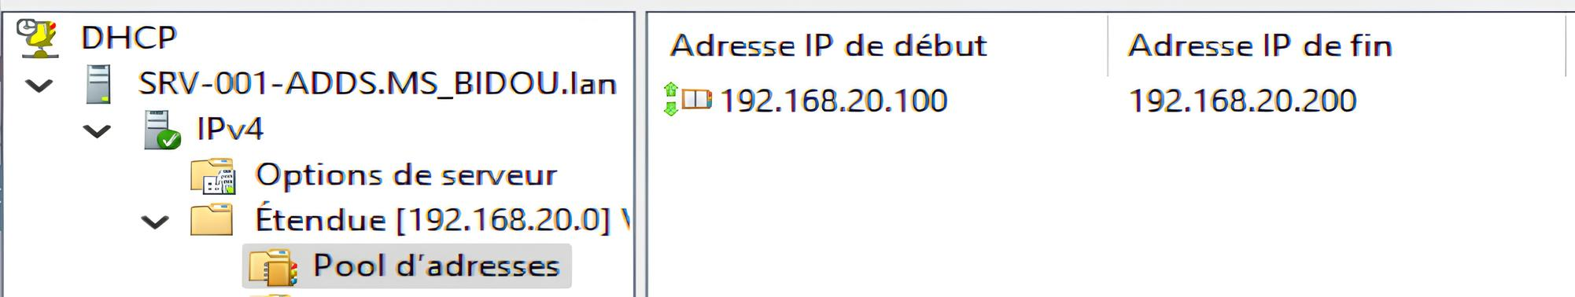
Mes autres actions :

Pour assurer une gestion efficace et sécurisée du domaine MS_BIDOU.lan, plusieurs bonnes pratiques ont été appliquées, notamment au moyen de deux GPO que je vais détailler ici :

- Création de deux GPO destinées à durcir la sécurité du domaine MS_BIDOU.lan
- Organisation et gestion de l’arborescence, des utilisateurs et des groupes selon AGDLP.
- Création d’un second contrôleur de domaine RWDC & synchronisation NTP.
- Audit au moyen de la solution Ping Castel pour vérifier l’état de sécurité de mon AD.
Création de la GPO Default_Domain_MSBidou_Security :
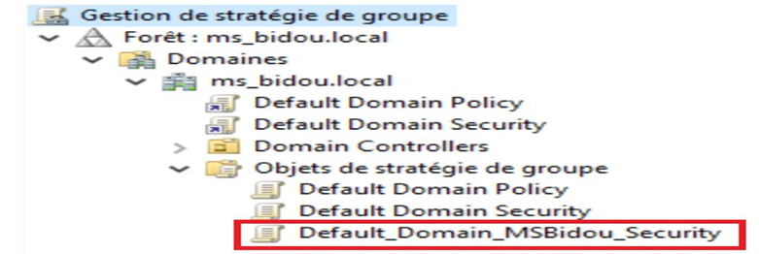
LDAP Signing : exiger la signature pour le client LDAP, afin de forcer la signature LDAP (sécurisation des échanges)
  - LDAP est le protocole utilisé par les applications et services pour interroger Active Directory, mais par défaut, les échanges LDAP peuvent être en clair et donc vulnérables à des attaques de type “man-in-the-middle” (interception/modification des requêtes).
  - Aussi, le fait d’exiger la signature LDAP, assure l’intégrité et l’authenticité des données échangées (les paquets ne peuvent pas être modifiés sans être détectés).
Configuration ordinateur > Paramètres Windows > Paramètres de sécurité > Options de sécurité > Services de sécurité réseau : signature client LDAP (toujours).

NTLM : accepter uniquement les réponses NTLM version 2.
  - Les anciennes versions de NTLM (v1, LM) utilisent des mécanismes de hachage faibles, contrairement NTLMv2 est plus robuste et intègre un salt (empêche la réutilisation d’un ancien token) dans ses calculs, ce qui rend l’attaque beaucoup plus difficile.
Configuration ordinateur > Paramètres Windows > Paramètres de sécurité > Options de sécurité > Sécurité réseau : niveau d’authentification LAN Manager.

LLMNR : désactiver la résolution de noms basée sur LLMNR.
  - Laisser LLMNR activé sur Active Directory permet à un attaquant de capturer les hashs NTLM des utilisateurs via une attaque de type poisoning, puis de récupérer les mots de passe en clair avec un outil de brute-force comme John the Ripper.
Configuration ordinateur > Modèles d’administration > Réseau > Protocole de résolution de noms à plusieurs diffusions

SMB : désactiver le protocole SMB version 1 (ceci permet de forcer la désactivation, bien que le SMBv1 soit désactivé sur les versions récentes de Windows).
  - SMBv1 est un protocole très ancien et vulnérable, aussi, en forçant SMBv2/v3, on évite une surface d’attaque critique et on s’assure que les connexions utilisent un protocole moderne avec chiffrement et signatures.
Configuration ordinateur > Préférences > Paramètres du Registre > ajouter clé :
[HKLM\SYSTEM\CurrentControlSet\Services\LanmanServer\Parameters Valeur : SMB1 (DWORD) = 0]

PowerShell : journalisation des actions effectuées par PowerShell :
  - PowerShell est un outil d’administration puissant, mais aussi utilisé par les attaquants, aussi, activer cette option permettent de détecter des comportements suspects et d’avoir des preuves en cas d’incident.
Configuration ordinateur > Modèles d’administration > Windows Components > Windows PowerShell (Turn on Module Logging → Activé Turn on Script Block Logging → Activé)

Windows LAPS (Local Administrator Password Solution) : activation et configuration de Windows LAPS pour la sécurisation du compte Administrateur local.
  - Beaucoup d’organisations utilisent le même mot de passe administrateur local sur toutes les machines. Or, si ce mot de passe fuit ou est cracké, l’attaquant peut compromettre tout le parc. C’est pourquoi LAPS génère un mot de passe unique et complexe pour chaque machine et le stocke dans AD.
→ Empêche la propagation lateral movement via les comptes admin locaux.
Configuration ordinateur > Paramètres > Stratégies > Modèles d’administration > Windows LAPS
(Enable password backup for local administrator account → Activé & Password Settings → selon ta politique (longueur, complexité, durée de vie))

Énumération des sessions : configuration de la clé de Registre "SrvsvcSessionInfo" pour se protéger de l'énumération des sessions.
  - Par défaut, Windows permet à tout utilisateur authentifié de voir les sessions ouvertes, ce qui peut aider un attaquant à cibler des comptes privilégiés.
Désactiver cette énumération réduit la surface de reconnaissance et limite les attaques ciblées.
  - HKLM\SYSTEM\CurrentControlSet\Services\LanmanServer\Parameters
  - Valeur : SrvsvcSessionInfo (DWORD) = 1
Configuration ordinateur > Préférences > Paramètres Windows > Registre
[HKEY_LOCAL_MACHINE\SYSTEM\CurrentControlSet\Services\LanmanServer\Parameters]

Création de la GPO Default_Domain_MSBidou Controllers Security :

Audit : configuration de la stratégie d'audit pour assurer la traçabilité de certaines actions (gestion des comptes, utilisation de privilèges, connexion, etc.).
  - Détection rapide d’activités suspectes ou d’attaques internes/externe.
Configuration ordinateur > Paramètres Windows > Paramètres de sécurité > Stratégies locales > Stratégie d’audit avancée.
LDAP Signing : LDAP permet aux applications et aux services de lire ou modifier l’AD.
  - Sans signature, les requêtes peuvent être interceptées ou modifiées (attaque “man-in-the-middle”). Aussi, cette option protège les informations sensibles de l’annuaire contre l’interception ou la falsification.

Configuration ordinateur > Paramètres Windows > Paramètres de sécurité > Options de sécurité
> Services de sécurité réseau : signature serveur LDAP (toujours).
Kerberos : Kerberos est le protocole d’authentification principal pour AD, les anciens algorithmes (DES, RC4) sont cassables rapidement avec des attaques modernes.
  - En autorisant AES128 / AES256, on utilise un chiffrement robuste et moderne.
Ainsi on réduit le risque de compromission des tickets Kerberos (TGT, service tickets) et on renforce l’authentification des utilisateurs et protège contre le vol de tickets Kerberos.

Configuration ordinateur > Paramètres Windows > Paramètres de sécurité > Options de sécurité
> Paramètres de chiffrement Kerberos

Spouleur d’impression : Le service Spooler est souvent exploité par des malware ou ransomware (ex. PrintNightmare qui exploite une faille dans le service Spouleur qui permet d’installer un pilote d’imprimante malveillant à distance.)
Or un DC n’a pas besoin d’imprimer donc laisser le service actif est un risque inutile.

Configuration ordinateur > Préférences > Paramètres du Panneau de configuration > Services

Renforcer l’accès aux chemins UNC SYSVOL et NETLOGON : Ces partages contiennent des scripts de connexion, GPO et fichiers critiques d’AD. Ainsi, si un utilisateur non autorisé y accède, il peut lire ou modifier des GPO et installer des scripts malveillants sur tous les postes du domaine.
  - Il faut donc faire en sorte que seuls les utilisateurs légitimes (Administrateurs, DC) peuvent y accéder afin de protège la configuration et les stratégies du domaine.

Configuration ordinateur > Paramètres Windows > Paramètres de sécurité > Stratégies locales > Attribution des droits utilisateurs
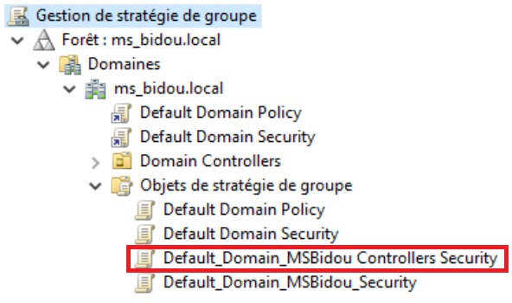
2 Organisation et gestion de l’arborescence, des utilisateurs et des groupes selon AGDLP.

Maintenant je vais gérer l’organisation et la gestion des utilisateurs et des groupes selon la méthode AGDLP, qui est recommandée par Microsoft.
Pour commencer, je vais créer les différents groupes destinés à contenir les utilisateurs en suivant les recommandations Microsoft, à savoir AGDLP. Concrètement, la méthode AGDLP est une méthode pratique de gestion des droits dans Active Directory.
- A → Account (utilisateurs)
- G → Global groups (groupes globaux)
- DL → Domain Local groups (groupes locaux de domaine)
- P → Permissions (droits appliqués sur les ressources)
En pratique, un compte utilisateur doit être membre d'un groupe de sécurité global (GG_), ce groupe de sécurité global doit ensuite être ajouté en tant que membre d'un groupe de sécurité domaine local (GL_) et c’est ce groupe de sécurité domaine local qui est utilisé pour ajuster les permissions NTFS. Ce principe de gestion des droits d'accès est avantageux, car il va permettre de bien structurer les droits d'accès et d'en faciliter la gestion sur la durée.
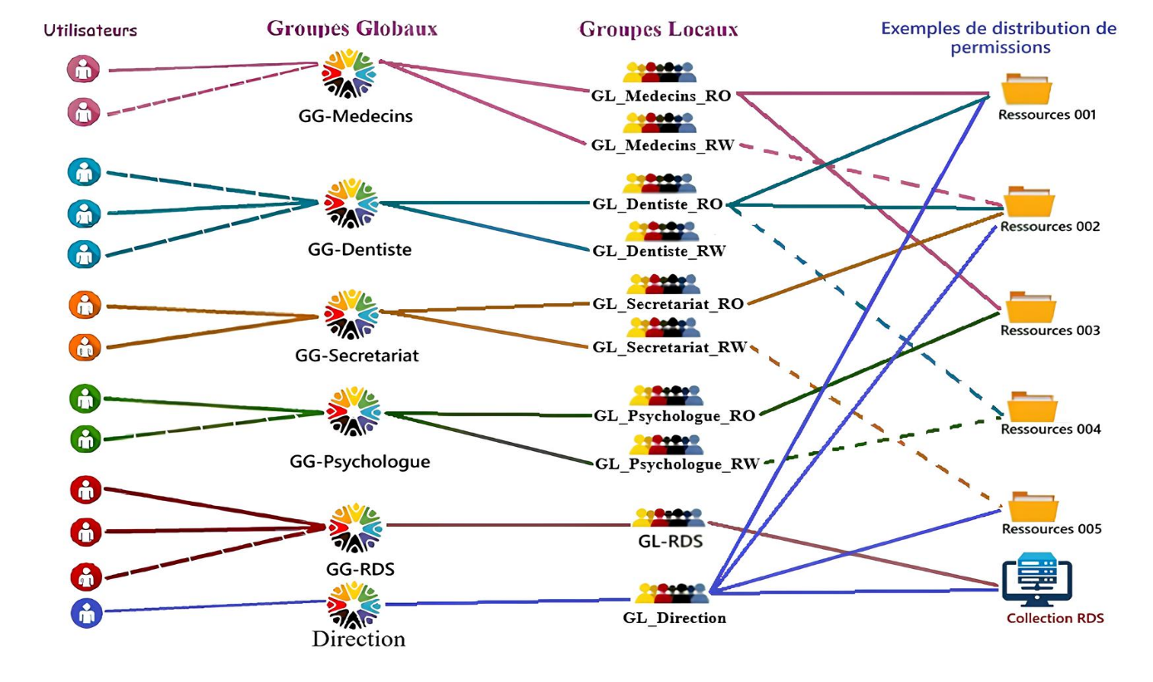
Figure 19
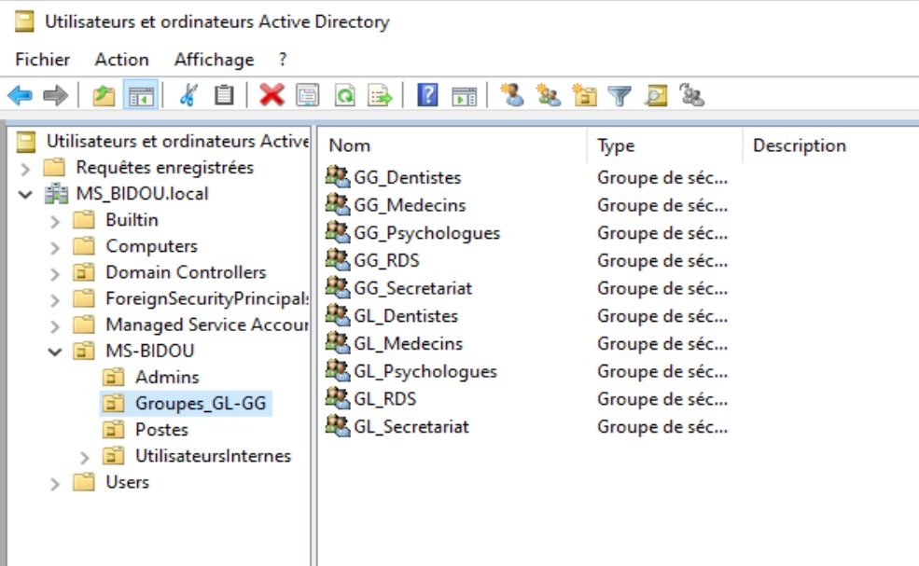
Figure 20
Exemple d’utilisateur du groupe local GL_Medecins pour attribuer des droits :
Prenons l’exemple d’un utilisateur (en l’occurrence un médecin généraliste) membre du groupe global GG_Medecins, lui-même membre du groupe GL_Medecins qui est destiné à être utilisé pour attribuer des droits.
Concrètement, je me rends dans les propriétés d’un dossier (ressources réservées aux médecins de la Maison de santé), je choisis Partage > Partage avancé > je laisse ‘Tout le monde’ + autorisation de modification (lecture/écriture), pour la simple raison qu’il ne s’agit ici que d’un porte d’entrée. En effet, les droits vont être durcis et donc réellement attribuer au moyen des droits NTFS (onglet sécurité). Pour ce faire, je me rends dans Sécurité > Avancé > Activer l’Héritage > Convertir les autorisations => le fait de désactiver l’héritage fait en sorte que les droits en amont du dossier Médecins ne lui soient pas répercutés, car je vais attribuer de nouvelles permissions. Pour finir, il me reste à cliquer sur Modifier, supprimer Utilisateurs et Créateur propriétaires pour ne laisser que le nécessaire : Systèmes (Windows en a besoin), Administrateurs (pour la gestion globale), auquel j’ajoute Admin du domaine (groupe des administrateurs de l’AD) et le groupe GL_Medecins.
Ainsi, j’utilise le principe du moindre privilège (seuls les médecins ont accès au dossier, pas de droits inutiles hérités). La centralisation au moyen de groupes (pas de droits délivrés directement à un utilisateur, si un nouveau médecin arrive, il me suffit de l’ajouter dans GG_Medecins (et il récupère automatiquement les droits). Enfin, je renforce la sécurité (pas d’accès "tout le monde" effectif (car NTFS filtre réellement), pas d’héritage indésirable depuis des dossiers parents et ainsi les droits sont strictement limités à ce qui est nécessaire.
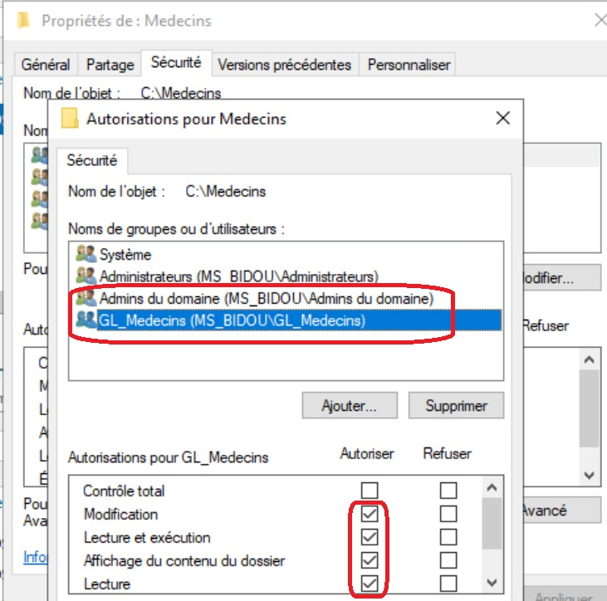

Création de profils itinérants pour les utilisateurs.
4.2. SRV-002-DATA : serveur de fichiers

Caractéristiques | Valeurs
Nom du Système | SRV-002-DATA
Système d’exploitation | Windows Server 2025
Joint au domaine AD / NETBIOS | MS_BIDOU.lan / MS_BIDOU
Rôles installés | Services de fichiers et de stockage.
Adresse IP, Masque, Passerelle, Dns. | 192.168.10.1/24, 192.168.10.254, 192.168.10.1

Rôle et fonction du serveur SRV-002-DATA
Le serveur SRV-002-DATA a pour vocation d’héberger l’ensemble des données critiques du domaine Active Directory, ainsi que plusieurs services stratégiques complémentaires.
Il s’agit d’un serveur de stockage centralisé qui assurera la fiabilité, la redondance et la pérennité des données de l’infrastructure.
Le serveur est équipé d’un ensemble de disques configurés en RAID 5.
- Type de RAID : RAID 5
- Principe : double parité → tolère la panne simultanée de deux disques sans perte de données.
- Avantage : excellent compromis entre sécurité et capacité utilisable.
- Usage typique : serveurs de fichiers, sauvegardes, et données d’entreprise sensibles.
Cette configuration est privilégiée ici car elle protège efficacement contre les défaillances matérielles tout en maintenant des performances acceptables pour des services de stockage partagés.
Ainsi, le RAID 5 servira de support à plusieurs partages et rôles essentiels :

Service | Description | Chemin
Données critiques du domaine | Scripts de connexion, stratégies, GPOs | Z:\Data\
Images WDS (Windows Déploiement Services) | Images systèmes utilisées pour le déploiement automatisé des postes clients. | Z:\WDS\Images\
Mises à jour WSUS | Répertoire local des mises à jour téléchargées pour la distribution interne. | Z:\WSUS\Updates\
Profils itinérants | Profils utilisateurs hébergés sur le serveur pour la mobilité et la sauvegarde centralisée. | Z:\Profiles\
Partages utilisateurs & groupes | Espaces de travail et de stockage personnels ou collaboratifs. | Z:\Shares\
Configuration du serveur :
Je renomme le serveur et lui donne une IP statique :
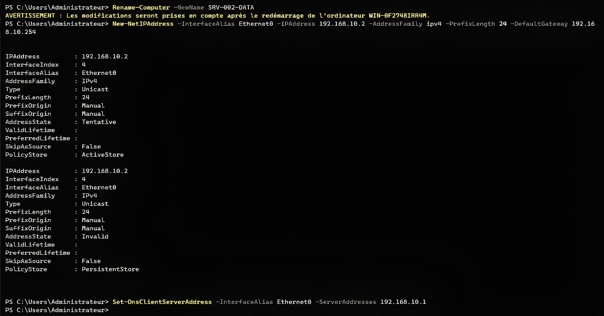
Figure 21
Je joins le serveur au domaine :
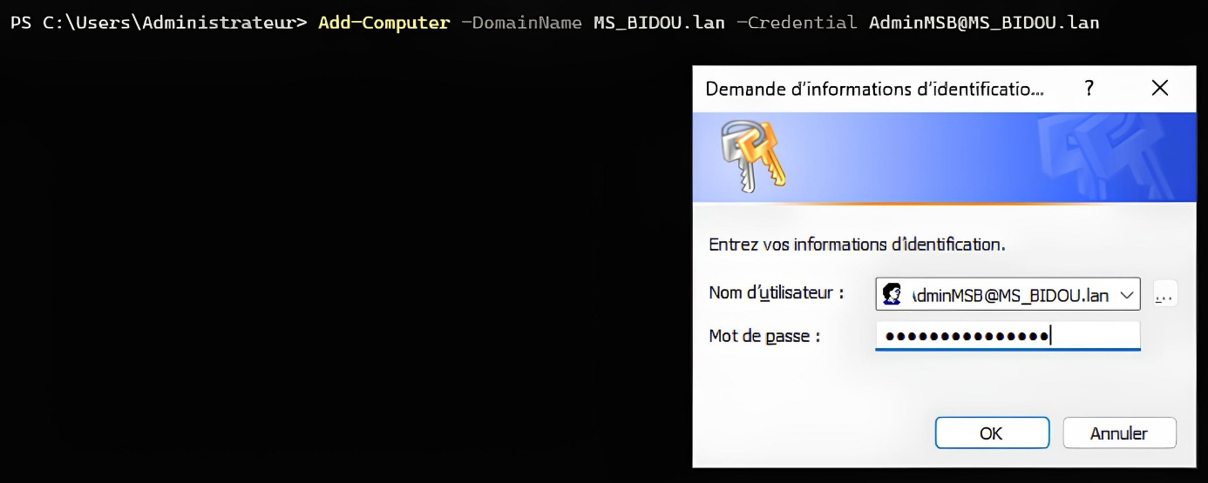

Création du disque RAID5 :
Sur ce serveur SRV-002-DATA, j’ai choisis de mettre en place un stockage configuré en RAID 5 à partir de quatre disques de 10 To.
Cela offrira une redondance élevée et une capacité d’environ 20 To utilisable, garantissant la sécurité et la continuité des données critiques du domaine.
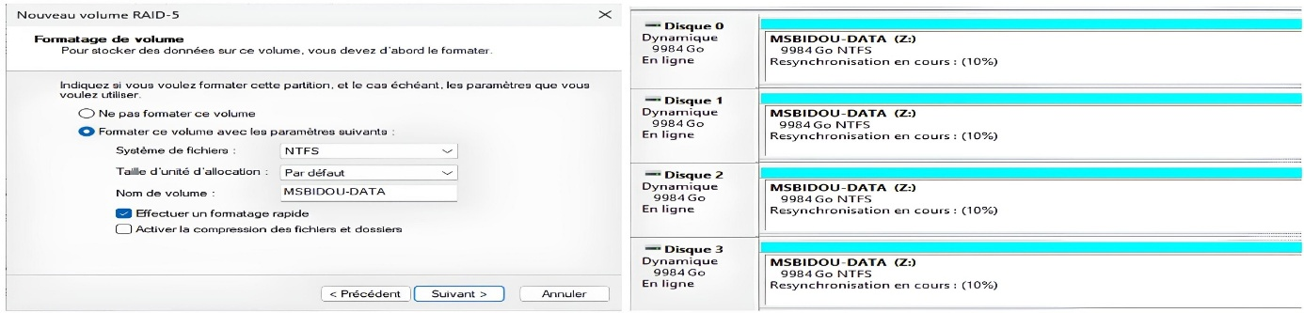
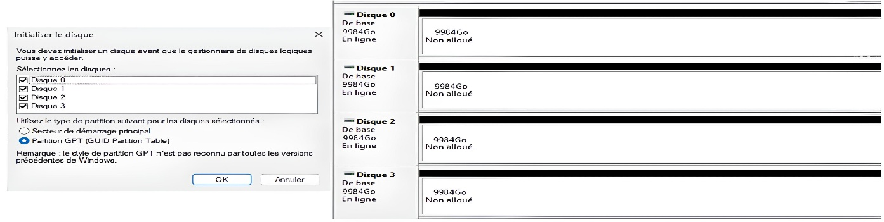
Figure 22
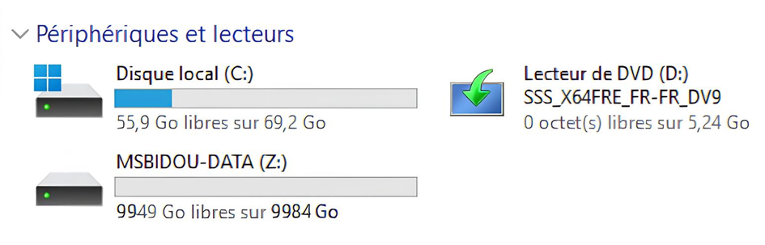

4.3. SRV-003-BACKUP : Veeam

Caractéristiques | Valeurs
Nom du Système | SRV-003-BACKUP
Système d’exploitation | Windows Server 2025
Joint au domaine AD / NETBIOS | MS_BIDOU.lan / MS_BIDOU
Rôles installés | Services de fichiers et de stockage.
Adresse IP, Masque, Passerelle, Dns. | 192.168.10.3/24, 192.168.10.254, 192.168.10.1

VEEAM

Veeam est une solution complète de sauvegarde, de récupération et de gestion des données conçue pour
protéger les infrastructures d'entreprise. Concrètement, elle permet des sauvegardes sécurisées et une
restauration instantanée et granulaire de tous vos actifs stratégiques, dans n'importe quel environnement
ou application.



Mes objectifs ici :

- Importer mon infrastructure Proxmox (1er nœud / pve-001).
- Assurer la sauvegarde régulière de mon domaine AD (MS_BIDOU.lan) et ainsi garantir
une récupération rapide et efficace des données en cas de sinistre.
- Utilisez l’outil VeeamONE pour surveiller l'état de vos sauvegardes et générer des rapports
détaillés sur les performances et les problèmes potentiels.

Étapes de mise en œuvre :

Après avoir téléchargé et installé Veeam Backup & Réplication sur mon serveur dédié, je prends

connaissance des paramètres de base et accède à l'interface de Veeam Backup & Réplication.

Pour commencer, je vais définir l’endroit où je souhaite stocker les sauvegardes.

Depuis Backup Infrastructure, je choisis Backup Repository et ajoute un nouvel emplacement

(Veeam-Backup) en spécifiant l’emplacement d’un stockage que j’ai pris soin d’ajouter en amont (V:\).

Puis, j’ajoute l’adresse IP de mon serveur Proxmox dans la partie Managed Servers (192.168.1.180)

en créant un New Proxmox VE Server et je peux alors définir mes deux stratégies de sauvegardes,

respectivement Backup_Windows et Backup_Linux, dans la section Home / Jobs.

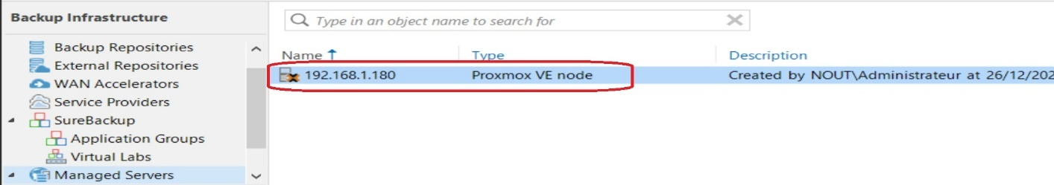

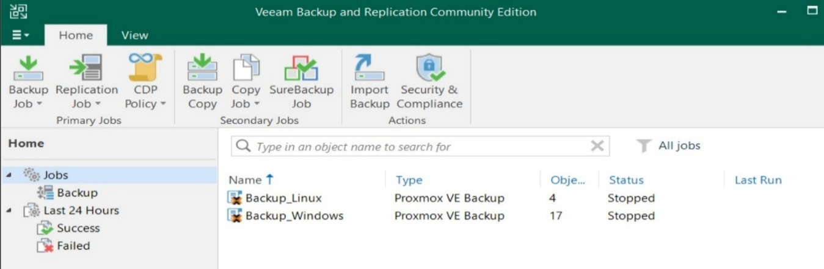

Il me reste à tester en démarrant une stratégie de sauvegarde :

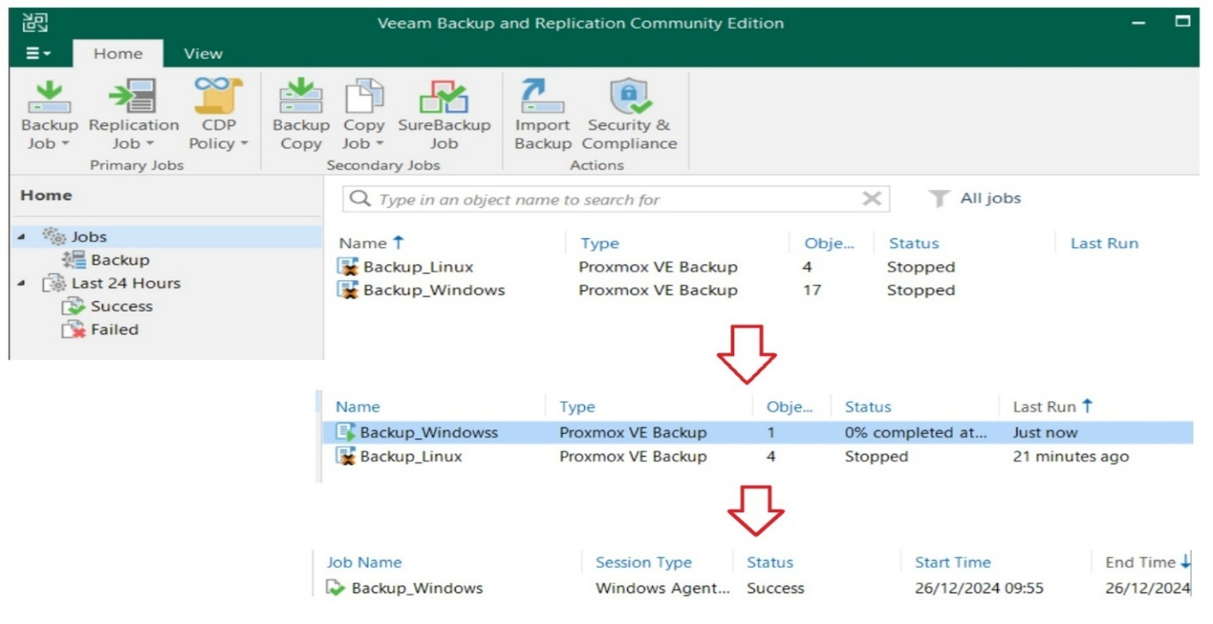
Figure 23

Enfin, je vérifie que l’opération s’est bien déroulée sur mon disque de stockage V:\.

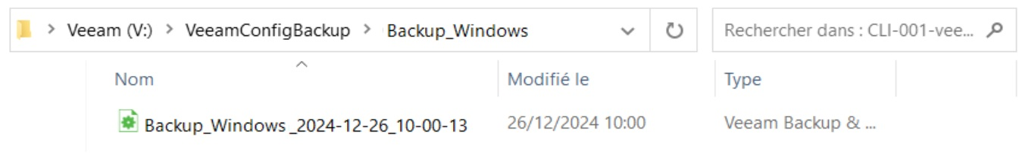

Concernant Active Directory :

Pour sauvegarder mon Active Directory avec Veeam, je vais commencer par utiliser Backup & Réplication.

Je crée un nouveau job de sauvegarde en me rendant dans Backup & Réplication > Jobs > Backup Job

et je clique sur Add Backup Job et lui donne un nom convivial.
Ceci fait, je clique sur Add pour ajouter la machine virtuelle qui héberge mon Active Directory dans mon infrastructure Proxmox, à savoir SRV-001-ADDS.

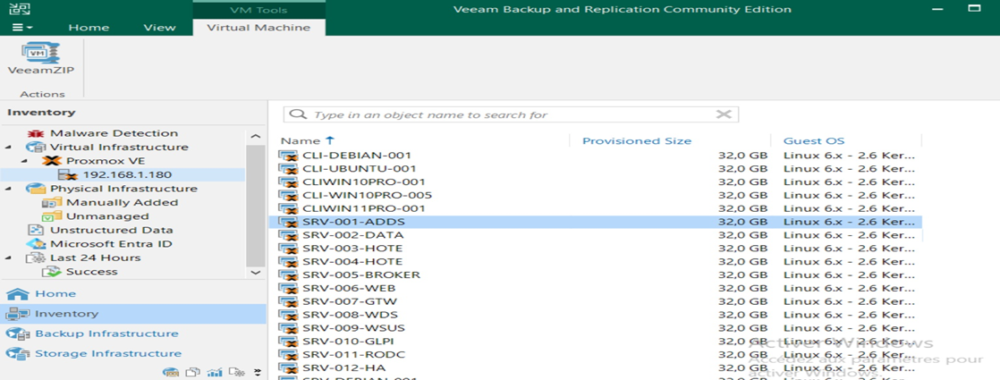
Figure 24

Concernant les options de sauvegarde, je coche la case Enable application-aware processing pour activer le traitement des applications, puis je définis la fréquence de sauvegarde, ici tous les jours à minuit (00 :00).
Une fois toutes les configurations terminées, clique sur "Finish" pour créer le job de sauvegarde.

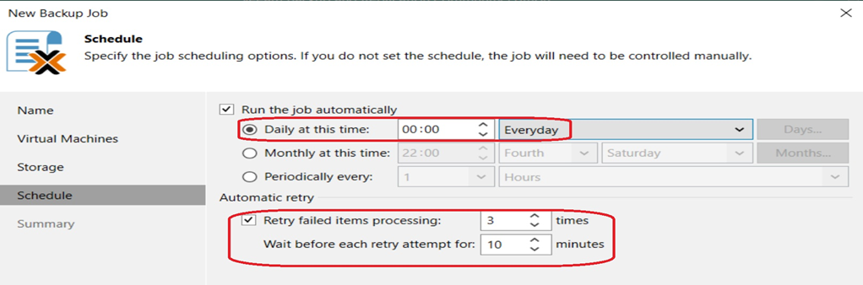

Je peux, dorénavant, me rendre dans Weeam Explorer for Microsoft Active Directory afin de choisir
Add database depuis l’onglet Active Directory, il me faut alors renseigner la Database file avec le fichier ntds.dit qui contient toutes les informations sur les objets Active Directory, y compris les hachages de
mots de passe des utilisateurs :
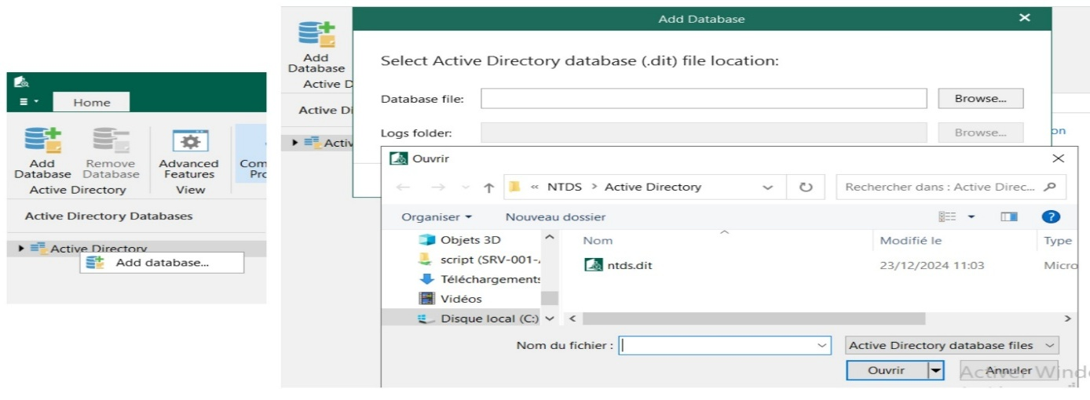
Il est possible de tomber sur une erreur de processus qui stipule ne pas pouvoir accéder au fichier 'C:\Windows\NTDS\ntds.dit', car il est en cours d'utilisation par un autre processus.
Cette erreur m’indique en fait que le fichier ntds.dit est actuellement utilisé par un autre processus,
ce qui empêche son accès direct.
Pour contourner ce problème, j’utilise la copie de l'ombre (Volume Shadow Copy), c’est-à-dire que je
vais effectuer (via powershell) une copie de l'ombre du volume contenant le fichier ntds.dit, je pourrai
alors utiliser cette copie :

#Effectuer un cliché instantané de ntds.dit
C:\Users\Administrateur> vssadmin create shadow /for=C:
Le cliché instantané de 'C:\' a été créé.
ID du cliché instantané : {14a58cd6-b39f-4b99-a53a-315d0e19d119}.
Nom du volume de cliché instantané : \\? \GLOBALROOT\Device\HarddiskVolumeShadowCopy4

#Copie de l’ombre du volume contenbant ntds.dit
PS C:\Users\Damien-HOTE> vssadmin create shadow /for=C:

#Copiez le fichier ntds.dit à partir de la copie de l'ombre vers C:\Windows\Temp\
PS C:\Users\Damien-HOTE> copy \\?\GLOBALROOT\Device\HarddiskVolumeShadowCopy
{ acbadede-db6c-4e38-9a39-aff8fc3d70e9}\Windows\NTDS\ntds.dit C:\Windows\Temp\ntds.dit.save

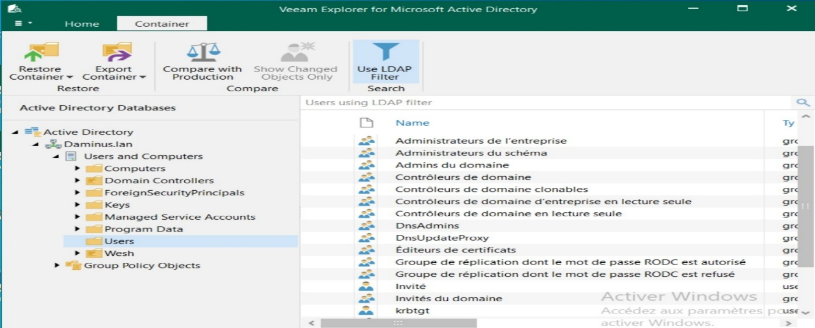
Figure 25

Remarque :
Je peux aussi récupérer le fichier .ntds directement depuis le menu de Veeam Backup & Réplication
Sir le serveur SRV-001-ADDS est importé, c’est au choix.

Installation de VeeamONE et surveillance de l'état de mes sauvegardes :

Après avoir installé VeeamONE12 au moyen de l’iso VeeamData PlatForm, je m’identifie avec les
identifiants de mon serveur Veeam Backup & Replication. Puis, depuis la console de gestion, je clique
sur Virtual Infrastructure et ajoute ledit serveur.



Concretement, Veeam ONE permet la supervision en temps réel de l'infrastructure virtuelle à tous les
niveaux. Je peux ainsi accéder aux données de performance de chaque élément de mon infrastructure
via des graphiques, des tableaux et des listes. Il me permet donc d'examiner les performances des
composants de l'infrastructure de sauvegarde, de revoir l'état des tâches et de déterminer les problèmes
potentiels sur les machines virtuelles, par exemple.

Ici quatre exemples :

- Le job Backup de mon serveur SRV-001-ADDS (Proxmox).
- Le mode mainteanance d’une infrastructrure EXSI qui contient 2 Vms.
- Un résumé de l’utilisation en temps réel du Cpu et de la Ram d’une de mes Vms (sur EXSI).
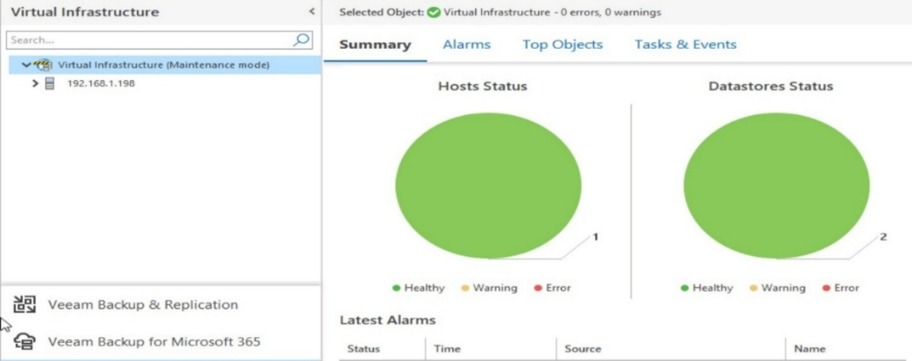
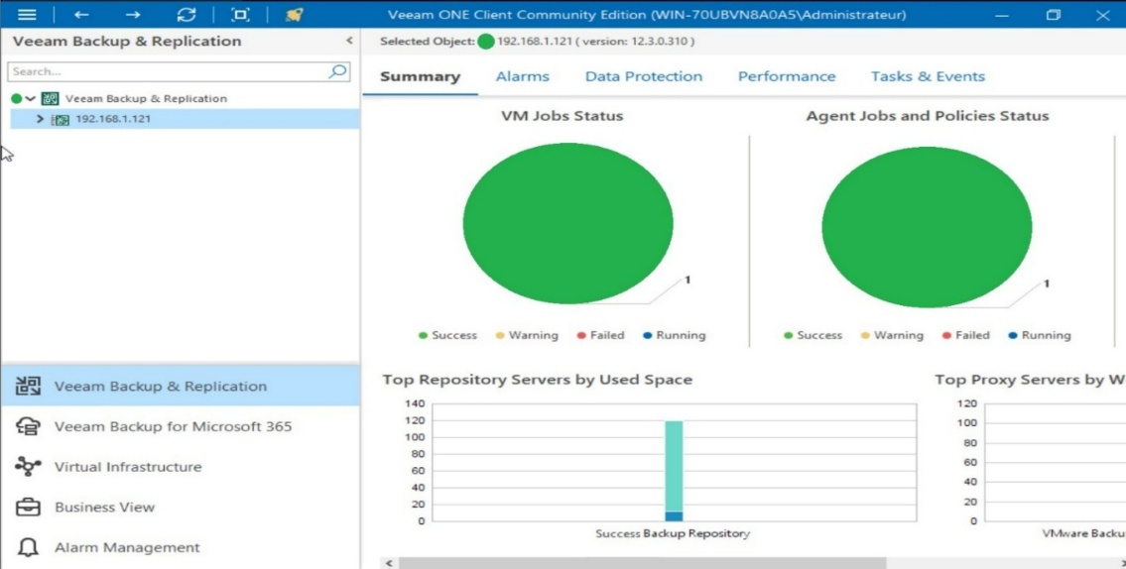
- Surveillance des performances des composants de l’infrastructure.
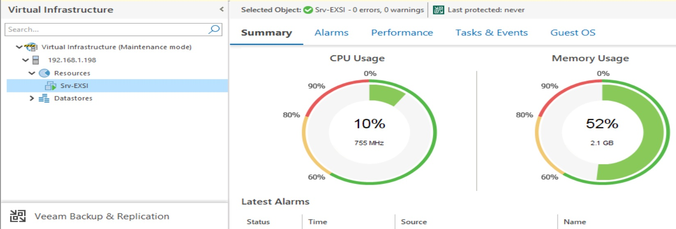

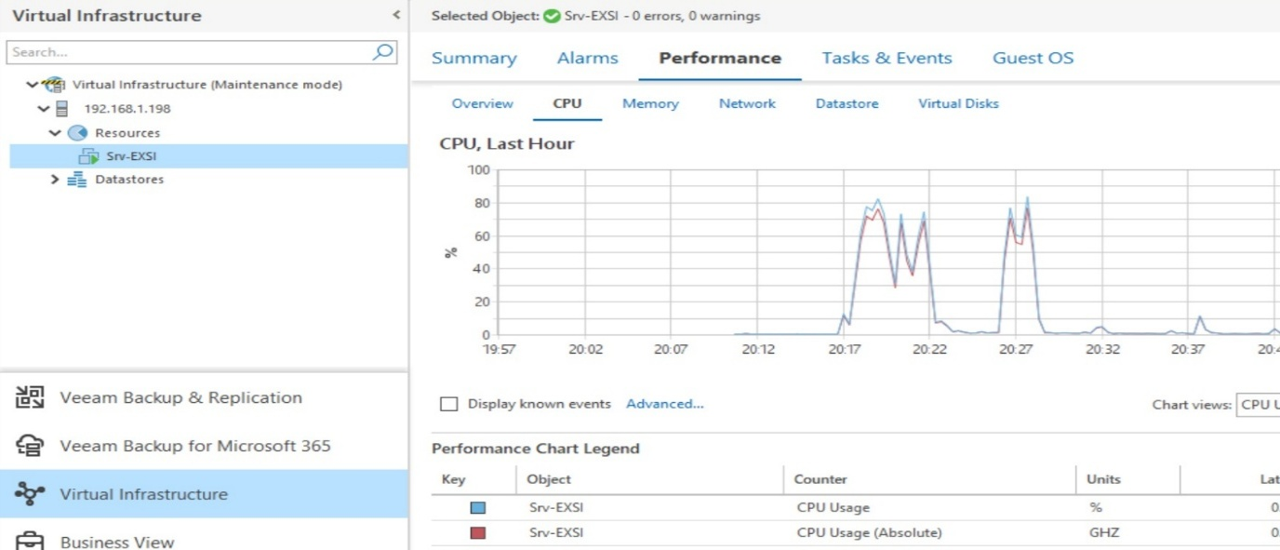
Figure 26

4.4. SRV-004-SIEM : supervision et sécurité (Wazuh, Syslog, Graylog)
Le but de ce quatrième serveur est de centraliser tous les journaux de sécurité (logs) provenant des serveurs et équipements réseau de la Maison de Santé, afin de :
- Détecter rapidement des anomalies ou des tentatives d’intrusion,
- Assurer une traçabilité complète (exigence RGPD / HDS),
- Superviser le bon fonctionnement de l’infrastructure.
Ce serveur fait partie du VLAN10, isolé du reste du réseau exposé pour limiter les risques.
A cette fin, j’ai choisi la solution Wazuh + Syslog déployée sur Debian Trixie, car c’est :
- Léger et gratuit,
- Compatible avec Linux & Windows,
- Facilement intégrable avec Elastic Stack (ELK) pour la visualisation.
Syslog, déjà présent sur Linux, est utilisé pour rediriger les logs des serveurs et équipements (PfSense, Windows Server, Proxmox, etc.) vers SRV-004-SIEM.
Présentation de Wazuh
Concrètement, Wazuh est une solution open-source de gestion des informations et des événements de sécurité (SIEM). Elle permet la surveillance en temps réel des systèmes informatiques, la détection des menaces et la réponse aux incidents de sécurité. Wazuh combine l'analyse des journaux (logs), la surveillance des intégrités et la gestion des vulnérabilités pour renforcer la sécurité informatique.
Architecture de Wazuh
L'architecture de Wazuh repose sur plusieurs composants :
- Les agents : installés sur les machines à surveiller pour collecter des données.
- Le serveur Wazuh : analyse les logs et gère les alertes.
- Le tableau de bord Kibana : permet de visualiser les données et gérer les alertes.
- Elasticsearch : stocke et indexe les logs pour une recherche rapide.
Installation Wazuh Manager
Après avoir choisi de mettre en place Wazuh sur Debian 13 (Trixie), je prépare le système à l’installation des paquets en installant les utilitaires nécessaires tels que curl, gnupg, la gestion des dépôts HTTPS, unzip et d’autres outils système essentiels :
apt-get install lsb-release curl apt-transport-https zip unzip gnupg
Pour sécuriser l’installation des paquets Elastic et permettre à APT de vérifier leur authenticité, je télécharge la clé publique GPG d’Elastic et l’importe dans un fichier dédié avec les permissions appropriées :
curl -s https://artifacts.elastic.co/GPG-KEY-elasticsearch | gpg --no-default-keyring --keyring gnupg-ring:/usr/share/keyrings/elasticsearch.gpg --import && chmod 644 /usr/share/keyrings/elasticsearch.gpg
Pour ajouter le dépôt officiel d’Elastic à la liste des sources APT et s’assurer que les paquets seront vérifiés avec la clé GPG précédemment importée, on exécute la commande suivante :
echo ‘deb [signed-by=/usr/share/keyrings/elasticsearch.gpg] https://artifacts.elastic.co/packages/7.x/apt stable main’ | tee /etc/apt/sources.list.d/elastic-7.x.list
Puis je mets à jour les dépôts et lance l’installation d’ElasticSearch :
apt-get update && apt-get install elasticsearch=7.17.13
Pour configurer Elasticsearch selon les paramètres recommandés par Wazuh, on télécharge le fichier de configuration elasticsearch.yml directement depuis le dépôt Wazuh et on le place dans le répertoire de configuration d’Elasticsearch :
curl -so /etc/elasticsearch/elasticsearch.yml https://packages.wazuh.com/4.5/tpl/elastic-basic/elasticsearch.yml
Pour personnaliser la configuration de l’instance Elasticsearch utilisée par Wazuh, on ouvre le fichier instance.yml avec un éditeur de texte afin de modifier les paramètres nécessaires :
nano /usr/share/elasticsearch/instance.yml
- network.host: 0.0.0.0 → écoute sur toutes les interfaces du serveur, cela permet à Wazuh et aux Dashboard Kibana d’accéder à Elasticsearch.
- http.port: 9200 → le port par défaut est suffisant car l’accès filtré via PfSense.
- xpack.security.enabled: true → active l’authentification et contrôle d’accès.
- wazuh.enabled: true → permet à l’instance de recevoir les données Wazuh.
- path.data / path.logs → définit où Elasticsearch stocke ses données et logs.
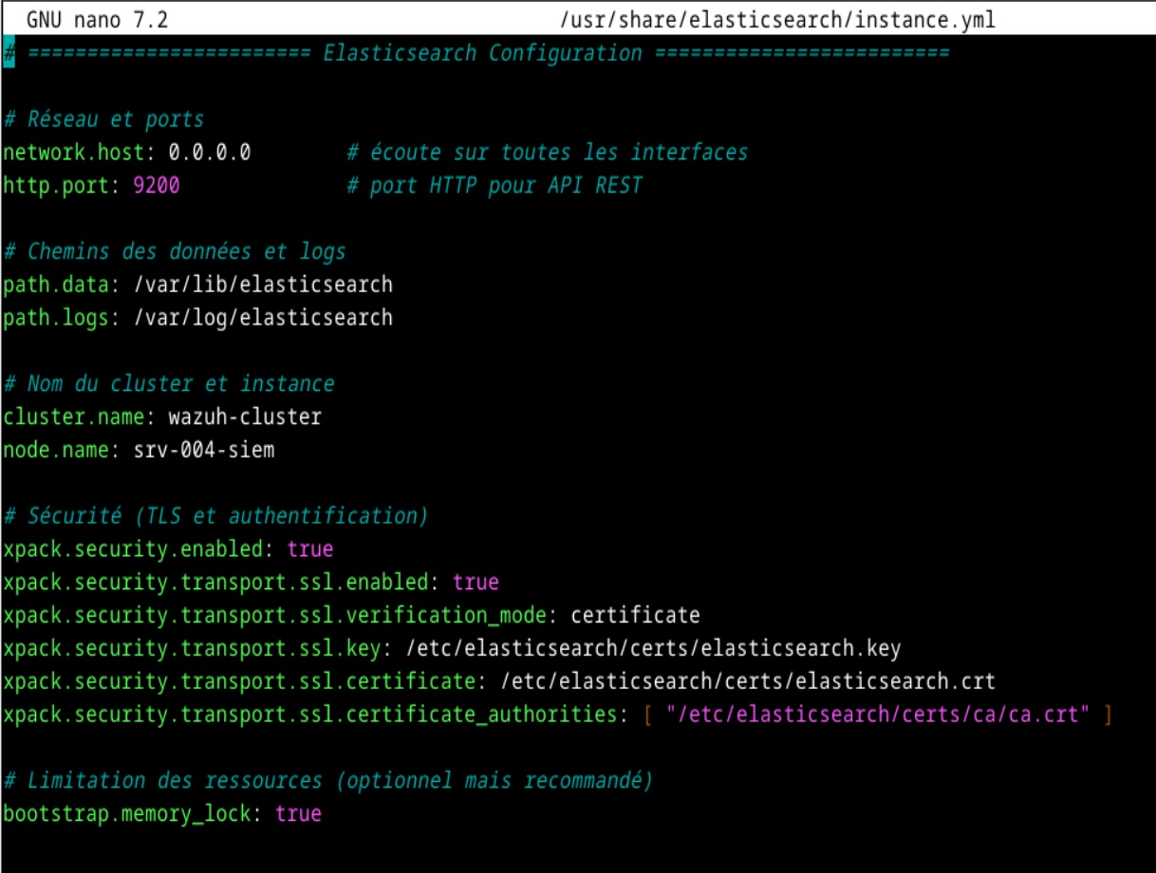
Figure 27
Certificats TLS/SSL pour Elasticsearch
Cette commande va générer des certificats TLS/SSL pour ElasticSearch, à partir de la configuration définie dans instances.yml.
/usr/share/elasticsearch/bin/elasticsearch-certutil cert ca --pem --in instances.yml --keep-ca-key --out ~/certs.zip | unzip ~/certs.zip –d ~/certs

Après exécution, le fichier ~/certs.zip contient : ca.pem (certificat racine), instance*.pem (certificats des serveurs/instances) et instance*.key (clés privées correspondantes), ce qui me permettra de déployer ces certificats sur SRV-004-SIEM (Elasticsearch et Kibana, configurer Wazuh pour utiliser TLS/HTTPS et sécuriser les communications entre les agents et le serveur SIEM.

Il me reste à créer le répertoire destiné à recevoir les certificats générés, à modifier le propriétaire et à donner les autorisations nécessaires.

mkdir /etc/elasticsearch/certs/ca –p

cp –R ~/certs/ca/ ~/certs/elasticsearch/* /etc/elasticsearch/certs/

chown –R elasticsearch : /etc/elasticsearch/certs

chmod –R 500 /etc/elasticsearch/certs

chmod 400 /etc/elasticsearch/certs/ca/ca* /etc/elasticsearch/certs/elasticsearch.*

Démarrage du service ElasticSearch

Systemctl daemon-reload

Systemctl enable elasticsearch

Systemctl start elasticsearch

Création d’un mot de passe administrateur pour l’ensemble des services :

/usr/share/elasticsearch/bin/elasticsearch-setup-passwords interactive

Maintenant je peux passer à l’installation de Wazuh en important la clé publique GPG de Wazuh avec la commande :

curl –s https://packages.wazuh.com/key/GPG-KEY-WAZUH | gpg --no-default-keyring --keyring gnupg-ring:/usr/share/keyrings/wazuh.gpg –import && chmod 644 /usr/share/keyrings/wazuh.org
Ajout du dépôt:
echo "deb [signed-by=/usr/share/keyrings/wazuh.gpg] https://packages.wazuh.com/4.x/apt stable main" | tee -a /etc/apt/sources.list.d/wazuh.list
Installation de Wazuh:
apt-get install wazuh-manager=4.5.4-1

Activation de Wazuh-Manager:
systemctl daemon-reload
systemctl enable wazuh-manager
systemctl start wazuh-manager
Vérification qu’Elasticsearch et Wazuh fonctionnent correctement:
Systemctl status elasticsearch && systemctl status wazuh-manager
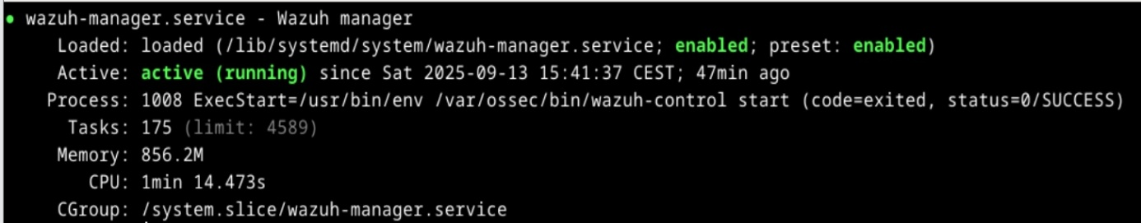
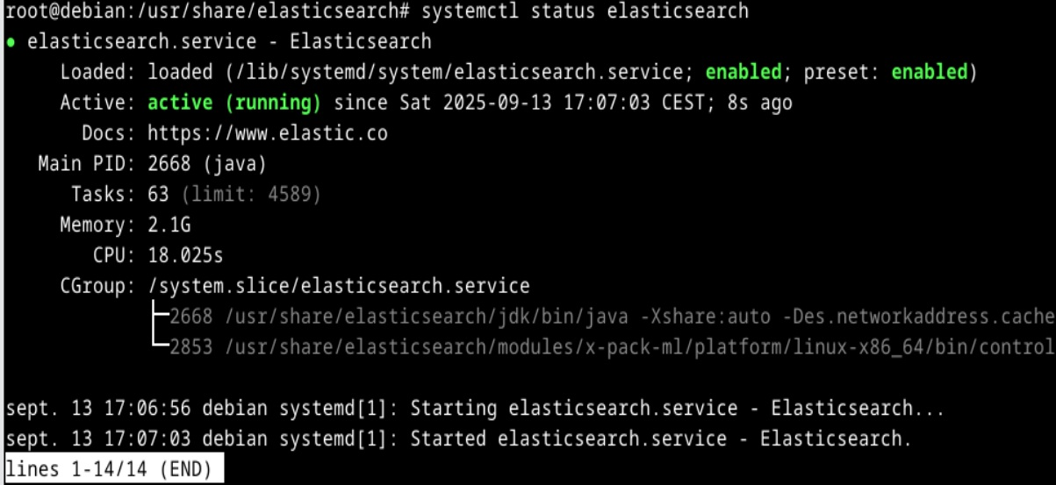

Connection au Dashboard Wazuh
J’utilise l’adresse https://192.168.10.4:9200
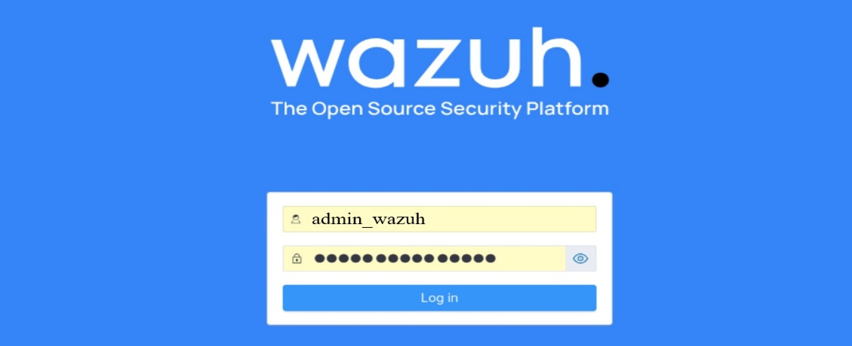
Installer un agent et collecte des logs.
Maintenant, je vais ajouter les machines de mon infrastructure MS_BIDOU.lan dans Wazuh pour centraliser la supervision et la détection des incidents de sécurité. Chaque serveur sera équipé d’un agent qui enverra ses logs au manager central.
Wazuh propose un déploiement automatisé des agents sur les machines Windows. Je vais utiliser cette méthode pour installer et configurer rapidement les agents sur nos serveurs, en une seule commande PowerShell qui est générée automatiquement après avoir spécifiée l’adresse IP du serveur ou du client à ajouter :
Invoke-WebRequest -Uri https://packages.wazuh.com/4.x/windows/wazuh-agent-4.12.0-1.msi -OutFile $env:tmp\wazuh-agent
msiexec.exe /i $env:tmp\wazuh-agent /q WAZUH_MANAGER='192.168.10.1'
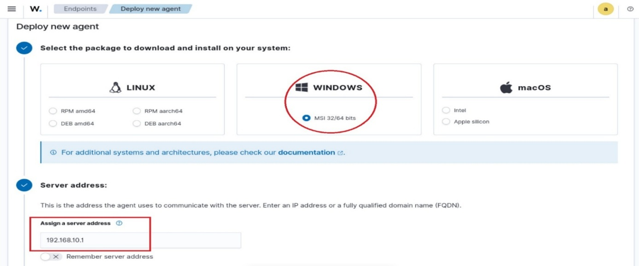
Cette commande télécharge l’agent, l’installe en mode silencieux et le configure automatiquement pour se connecter au Wazuh Manager.
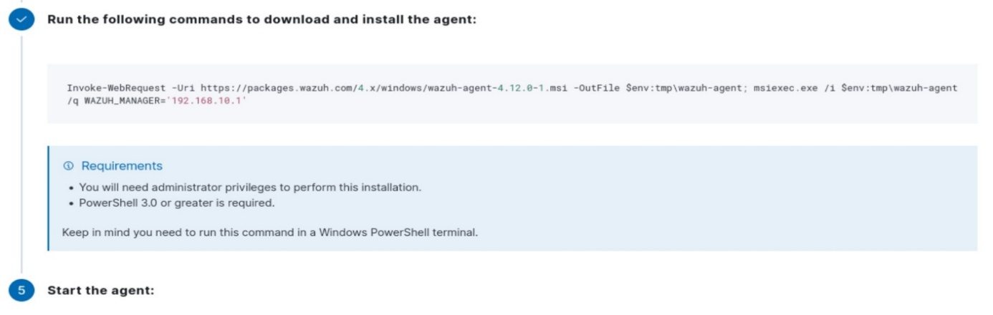
A la suite du déploiement des agents, toutes les machines de mon infrastructure ont été correctement ajoutées et sont bien visibles dans Wazuh.
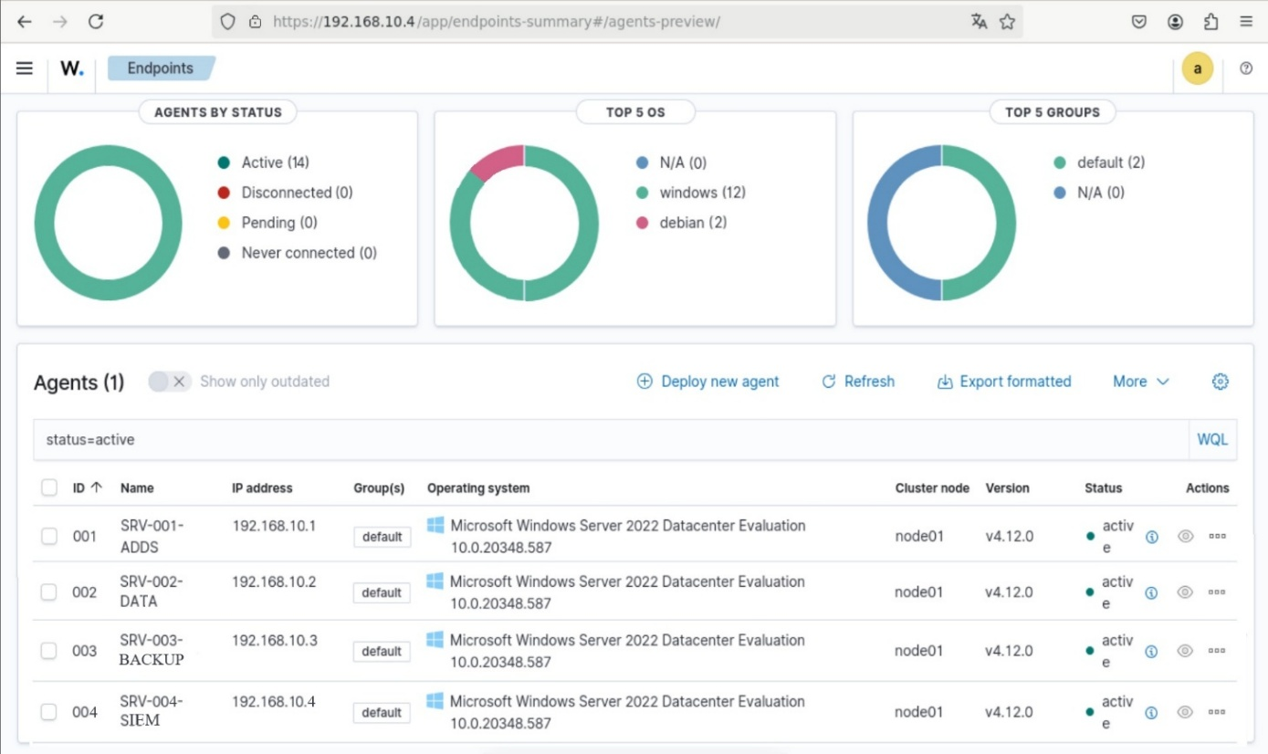
Installation et configuration de Syslog
Figure 28

sudo apt update && sudo apt install rsyslog -y

Éditer le fichier de configuration
sudo nano /etc/rsyslog.d/graylog.conf

Dans ce fichier, insérez cette ligne :
*.* @192.168.10.4:12514;RSYSLOG_SyslogProtocol23Format

Voici comment interpréter cette ligne :

*. * : signifie qu’on doit envoyer tous les logs Syslog de la machine Linux vers Graylog.
@ : indique que le transport est effectué en UDP. Il convient de préciser "@@" pour basculer en TCP.
192.168.10.4:12514 : indique l’adresse du serveur Graylog, ainsi que le port sur lequel on envoie les logs (correspondant à l'Input). Ici, j’ai choisir le port 12514
RSYSLOG_SyslogProtocol23Format : correspond au format des messages que l’on veut envoyer à Graylog.

Je décommette les lignes suivantes :
module(load="imudp")
input(type="imudp" port="12514")

Cela va permettre à mon SRV-004-SIEM de recevoir les logs en UDP sur le port 12514, provenant de mon serveur SRV-001-ADDS.

Puis je redémarrer le service avec les commandes :

sudo systemctl restart rsyslog
sudo systemctl enable rsyslog

Création d’un fichier dédié pour les logs du serveur AD :
J’ajoute une règle spécifique dans /etc/rsyslog.d/ad_logs.conf :
if ($fromhost-ip == '192.168.10.1') then /var/log/ad_server.log
& stop
Configuration de Wazuh pour recevoir les logs (exemple avec SRV-001-ADDS)
Après avoir installé l’agent Wazuh sur mon SRV-001-ADDS, je modifie le fichier :
C:\Program Files (x86)\ossec-agent\ossec.conf

<server>
<address>192.168.10.4</address>
<port>1514</port>
<protocol>udp</protocol>
</server>
Puis j’enregistre l’agent sur mon SRV-004-SIEM sur le fichier /var/ossec/bin/manage_agents :
- Add an agent
  - J’ajoute le nom de l’agent SRV-001-ADDS.
  - J’ajoute l’IP : 192.168.10.1
(E) Extract key for an agent
  - Je récupère la clé d’enregistrement et la copie sur mon agent Windows (Wazuh Agent Manager > Add Manager)
Vérifications :
Sur le serveur SRV-004-SIEM, la commande sudo tail -f /var/ossec/logs/ossec.log me retourne :
Agent ‘SRV-001-ADDS’ connected
Sur Wazuh, depuis le Dashboard, je peux voir SRV-001-ADDS activé :
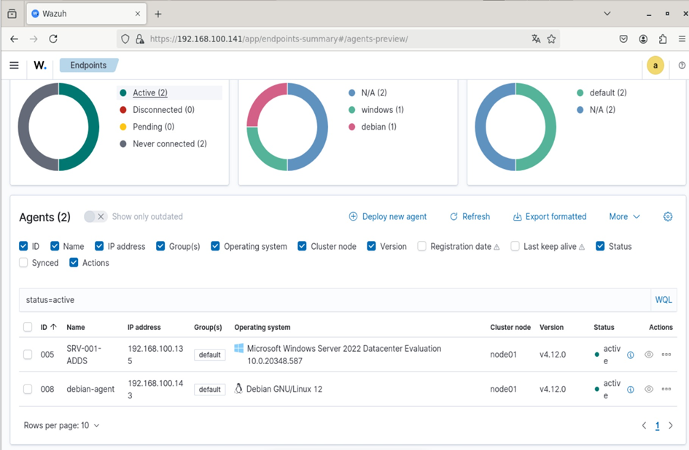

Sur le serveur SRV-001-ADDS (concernant SysLog) :

Panneau de configuration > Outils d’administration > Visionneuse d’événements
Puis j’utilise NXLog (précédemment installé) pour transférer les logs vers mon serveur Syslog à l’aide d’un agent :
J’ouvre C:\Program Files\nxlog\conf\nxlog.conf et le configure ainsi :
<Input in>
Module im_msvistalog
</Input>

<Output out>
Module om_udp
Host 192.168.10.4
Port 514
</Output>

<Route 1>
Path in => out
</Route>
Enfin je redémarre le service NXLog en ligne de commandes :
net stop nxlog && net start nxlog

Règles PfSense (via Syslog)
Depuis Status → System Logs → Settings → Remote Logging :
J’active “Send logs to remote syslog server” et renseigne :
- Adresse du serveur : 192.168.10.4
- Port : 514 (UDP)
- Coche les logs “Firewall”, “System”, “VPN”, “DHCP”.
Ainsi, toutes les connexions, blocages, et tentatives suspectes sont remontées dans Wazuh.

Règles de pare-feu PfSense associées
Pour permettre la communication sécurisée entre les équipements et SRV-004-SIEM :
Interface | Source | Destination | Port | Action | Description
VLAN10 | VLAN10 subnet | 192.168.60.4 | UDP 1514 | Pass | Communication Wazuh agents
VLAN10 | VLAN10 subnet | 192.168.60.4 | UDP 514 | Pass | Syslog
VLAN20 | VLAN20 subnet | 192.168.60.4 | UDP 1514 | Pass | Logs des postes cliniques
VLAN30 | VLAN30 subnet | 192.168.60.4 | UDP 514 | Pass | Logs DMZ / serveurs Web
VLAN60 | VLAN60 subnet | any | Any | Restricted | Administration et supervision
Ainsi, ces règles garantissent que les logs circulent vers le SIEM.
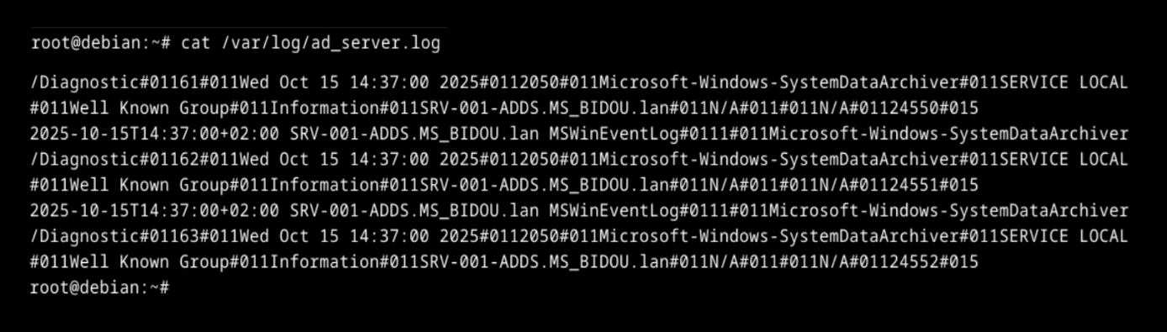
Pour finir, “J’ai enregistré chaque agent sur le manager via la commande « manage_agents ». Cette étape permet de générer une clé unique d’association entre l’agent et le serveur, garantissant la sécurité et l’intégrité des communications.”

Préparation de Graylog
Maintenant, il me reste à installer Graylog en installant les outils nécessaires pour la suite des évènements.
sudo apt-get install curl lsb-release ca-certificates gnupg2 pwgen
Puis j’installe MongoDB :
Pour cela, je télécharge la clé GPG correspondante au dépôt MongoDB :
curl -fsSL https://www.mongodb.org/static/pgp/server-6.0.asc | sudo gpg -o /usr/share/keyrings/mongodb-server-6.0.gpg --dearmor
Puis, ajoutez le dépôt de MongoDB 6 :
echo "deb [ signed-by=/usr/share/keyrings/mongodb-server-6.0.gpg] http://repo.mongodb.org/apt/debian bullseye/mongodb-org/6.0 main" | sudo tee /etc/apt/sources.list.d/mongodb-org-6.0.list
Ensuite, je mets à jour le cache des paquets et lance une première fois l’installation de MongoDB :
sudo apt-get update
sudo apt-get install -y mongodb-org
Ici, je vais avoir un message d’avertissement qui stipule que l'installation de MongoDB ne peut pas être effectuée, car il manque une dépendance : libssl1.1.
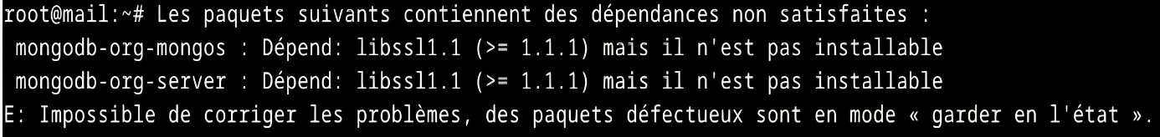
Je vais donc installer ce paquet manuellement avant de pouvoir poursuivre parce que Debian 12 ne l'a pas dans ses dépôts.
wget http://archive.ubuntu.com/ubuntu/pool/main/o/openssl/libssl1.1_1.1.1f-1ubuntu2.23_amd64.deb
sudo dpkg -i libssl1.1_1.1.1f-1ubuntu2.23_amd64.deb

Puis, je relance l'installation de MongoDB et je profite pour activer le démarrage automatique au lancement su serveur :
sudo apt-get install -y mongodb-org
sudo systemctl daemon-reload
sudo systemctl enable mongod.service
sudo systemctl restart mongod.service
sudo systemctl --type=service --state=active | grep mongodb
MongoDB est installé, je peux passer à l'installation du prochain composant, OpenSearch.

Installation d’OpenSearch
Pour commencer, j’ajoute la clé de signature pour les paquets OpenSearch :
curl -o- https://artifacts.opensearch.org/publickeys/opensearch.pgp | sudo gpg --dearmor --batch --yes -o /usr/share/keyrings/opensearch-keyring
Puis, ajoutez le dépôt OpenSearch pour que je puisse télécharger le paquet avec apt par la suite :
echo "deb [signed-by=/usr/share/keyrings/opensearch-keyring] https://artifacts.opensearch.org/releases/bundle/opensearch/2.x/apt stable main" | sudo tee /etc/apt/sources.list.d/opensearch-2.x.list

Mise à jour du cache de paquets :
sudo apt-get update
Puis, j’installe OpenSearch en prenant soin de définir le mot de passe par défaut pour le compte Admin. Ici, le mot de passe est "Nbtawyhtp@@1977"
sudo env OPENSEARCH_INITIAL_ADMIN_PASSWORD=IT-Connect2024! apt-get install opensearch

Modification du fichier de configuration :
sudo nano /etc/opensearch/opensearch.yml
cluster.name: graylog #nom du cluster Graylog (qui n’en est pas un ici)
node.name: ${HOSTNAME} #nom du nœud
path.data: /var/lib/opensearch #chemin vers les librairies
path.logs: /var/log/opensearch #chemin vers les logs
discovery.type: single-node # Ici je choisi single node, car il n’y qu’une serveur Graylog
network.host: 127.0.0.1 # Boucle locale
action.auto_create_index: false # Ici, je désactive la création automatique d'index
plugins.security.disabled: true # Si connexion TLS, je dois passer à false
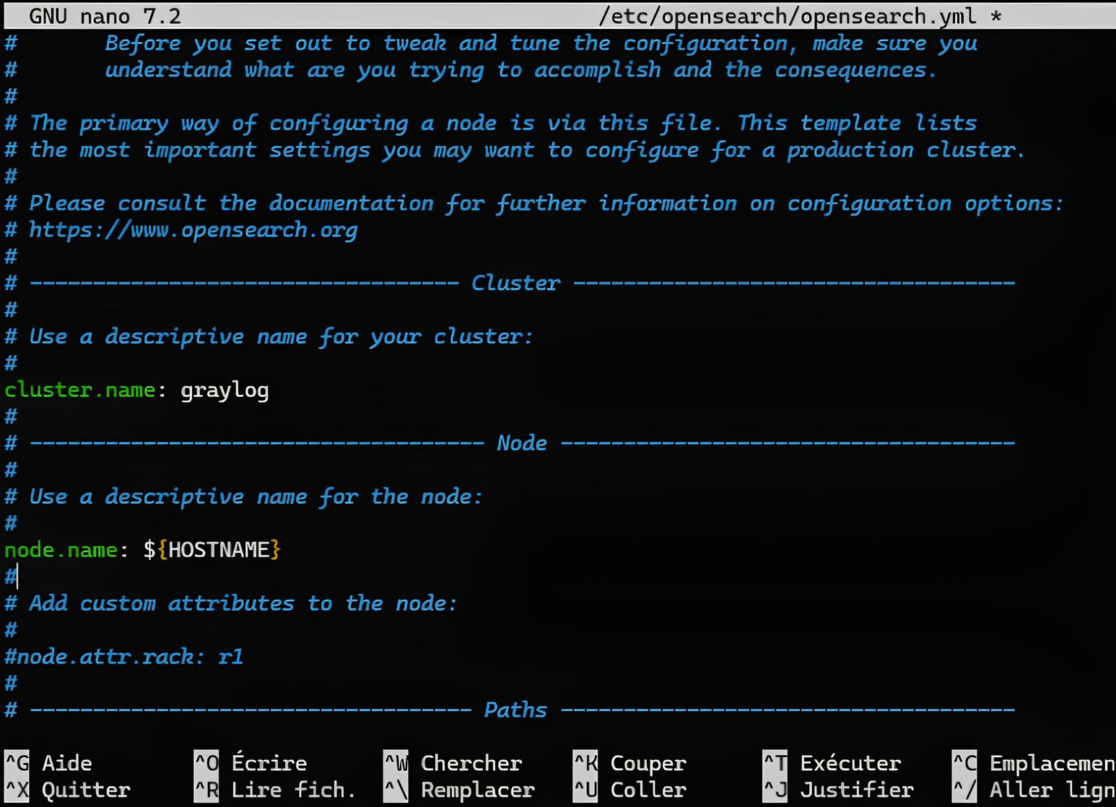
Figure 29
Maintenant, afin d'ajuster la quantité de mémoire que je peux utiliser ce service, j’édite le fichier de configuration suivant :
sudo nano /etc/opensearch/jvm.options
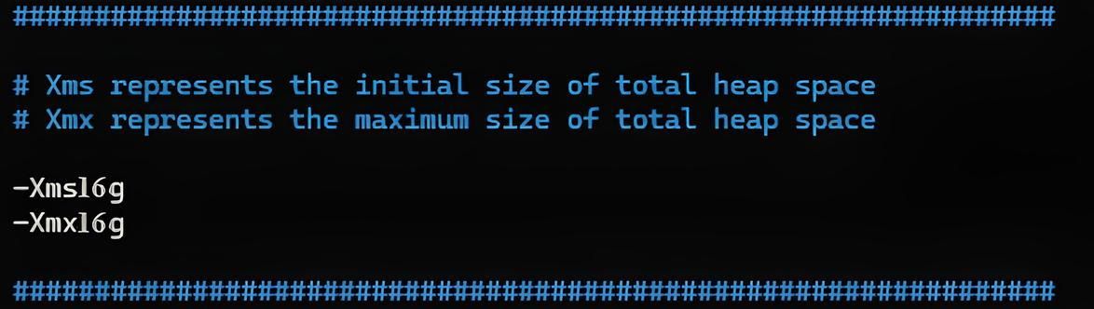
Ici, la configuration doit tenir compte du fait que SRV-004-SIEM dispose d'un total de 16 Go de RAM. Les deux paramètres doivent avoir la même valeur. Ceci implique de remplacer ces lignes :
-Xms1g => Xms16g
-Xmx1g => Xms16g
Une fois ce fichier modifié, je peux activer le démarrage automatique d'OpenSearch et relancer le service.
sudo systemctl daemon-reload
sudo systemctl enable opensearch
sudo systemctl restart opensearch
Voilà, je peux maintenant installer Graylog à proprement parlé.

Installation Graylog
wget https://packages.graylog2.org/repo/packages/graylog-6.1-repository_latest.deb sudo dpkg -i graylog-6.1-repository_latest.deb
sudo apt-get update && sudo apt-get install graylog-server
A la suite de ses commandes, je dois commencer par générer une clé de 96 caractères pour le paramètre password_secret :
pwgen -N 1 -s 96
QvGzSvWoXe0MWpNWCzhorBfvMMhia2zIjHguTbfl4uXZJdHOA0EEb1sOXJTZKIhIIBm etc.
Ensuite, je dois définir le mot de passe du compte "admin" créé par défaut.
Concrètement, je dois obtenir le hash de mon nouveau mot de passe "Nbtawyhtp@@1977" :
echo -n "PuitsDeLogs@" | shasum -a 256
6b297230efaa2905c9a746fb33a628f4d7aba4fa9d5c1b3daa6846c68e602d71
Ensuite, il me reste à coller ces deux valeurs dans le fichier de configuration /etc/graylog/server/server.conf
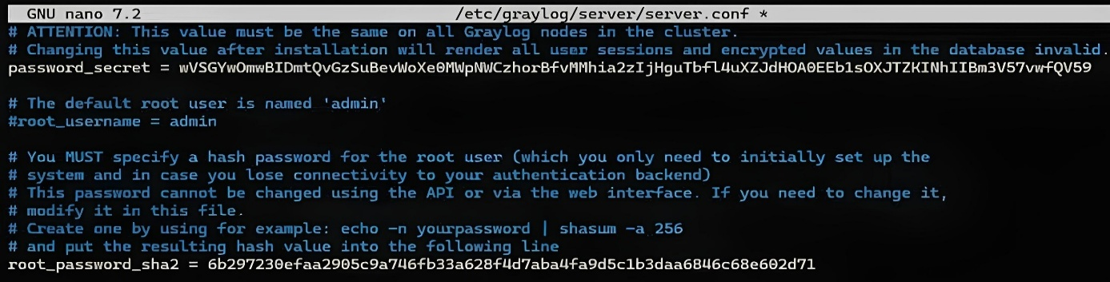
Une dernière option à modifier, elasticsearch_hosts avec la valeur http://127.0.0.1:9200 pour déclarer mon instance locale OpenSearch avec le port 9200.
Puis je redémarre le service :
sudo systemctl enable --now graylog-server
Il me reste à me connecter sur l’interface de Graylog via l’adresse 192.168.10.4 :9000
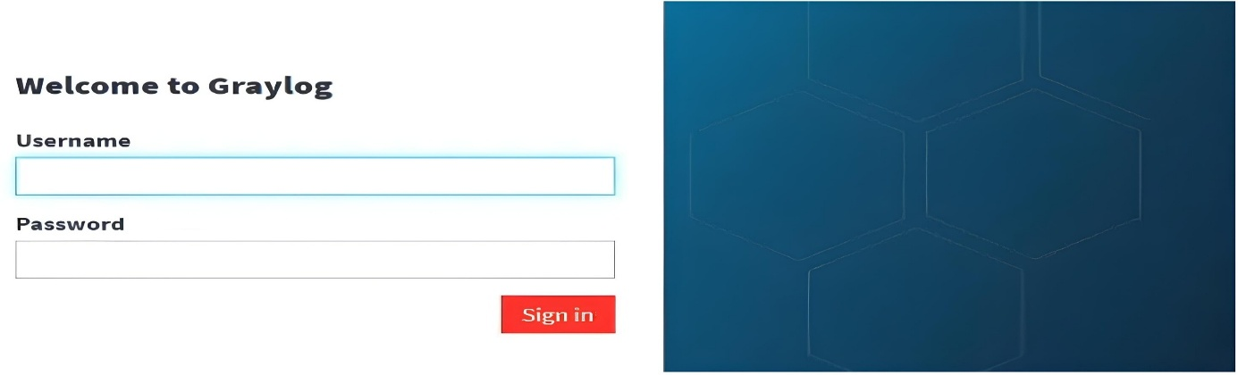
Graylog : créer un nouveau compte administrateur

Plutôt que d'utiliser le compte admin créé nativement par Graylog, je vais créer un nouvel administrateur.
Depuis le menu "System", je choisis "Users and Teams" puis je remplis le formulaire de création utilisateur et lui assigne le rôle d’admin.

Configurer Graylog

Je vais commencer par la configuration de Graylog. Il y a trois étapes à accomplir :

1/ La création d'un Input pour créer un point d'entrée permettant aux machines Linux d'envoyer les journaux Syslog via UDP.

2/ La création d'un nouvel Index pour stocker et indexer tous les journaux Linux.

3/ La création d'un Stream pour router les journaux reçus par Graylog vers le nouvel Index Linux.

Créer un Input pour Syslog

Sur l'interface de Graylog, je clique sur "System" dans le menu puis sur "Inputs". Dans la liste déroulante, je sélectionne "Syslog UDP" et clique sur le bouton intitulé "Launch new input".

Un assistant va s'afficher à l'écran, je commence par donner un nom à cet Input, ici "Graylog_UDP_Rsyslog_Linux" et choisissez un port. Par défaut, le port est 514 mais je le modifie en 12514.

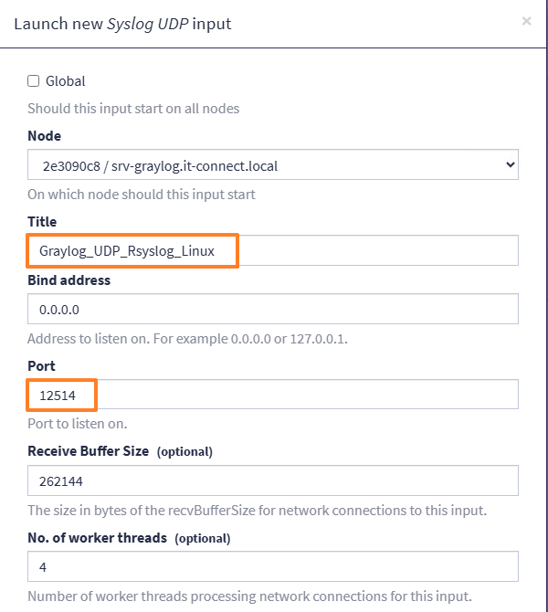

Je coche l'option "Store full message" pour que le message de log complet soit stocké dans Graylog.
Je valide en cliquant sur "Launch Input".

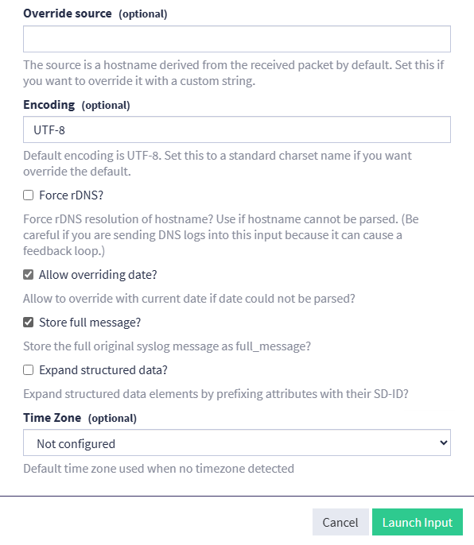
Le nouvel Input a été créé et il est désormais actif.
Désormais, Graylog peut recevoir les logs Syslog sur le port 12514/UDP, mais je dois maintenant préparer mes postes Linux à envoyer leurs logs respectifs vers GrayLog.
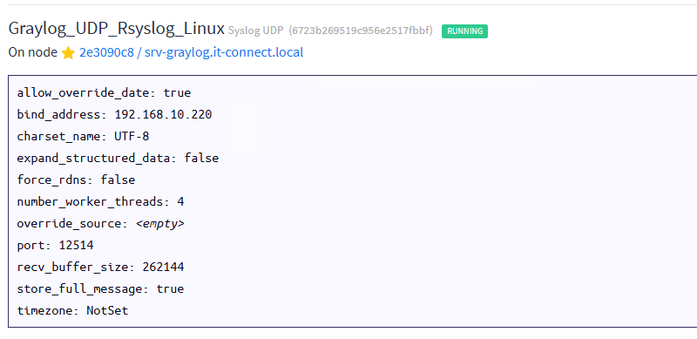

Créer un nouvel Index Linux

Je dois créer un Index dans Graylog pour stocker les journaux des machines Linux.
Un index dans Graylog est une structure de stockage qui contient les logs reçus, c'est-à-dire les messages reçus. Graylog utilise OpenSearch comme moteur de stockage et les messages sont indexés pour permettre des recherches rapides et efficaces.

À partir de Graylog, je clique sur "System" dans le menu puis sur "Indices". Au sein de la nouvelle page qui s'affiche, je clique sur "Create index set".

Je nomme cet index "Linux Index" et j’ajoute une description et un préfixe, avant de valider.

Désormais, je peux créer un nouveau Stream pour router les messages vers cet index.
Créer un Stream

Pour créer un nouveau Stream, je clique sur "Streams" dans le menu principal de Graylog, puis sur "Create stream" situé sur la droite.

Dans la fenêtre qui apparaît, je nomme le Stream "Linux Stream" et choisis l'index "Linux Index" dans le champ nommé "Index Set".

Ensuite, dans les paramètres du Stream, je clique sur le bouton "Add Stream rule" pour ajouter une nouvelle règle de routage des messages.

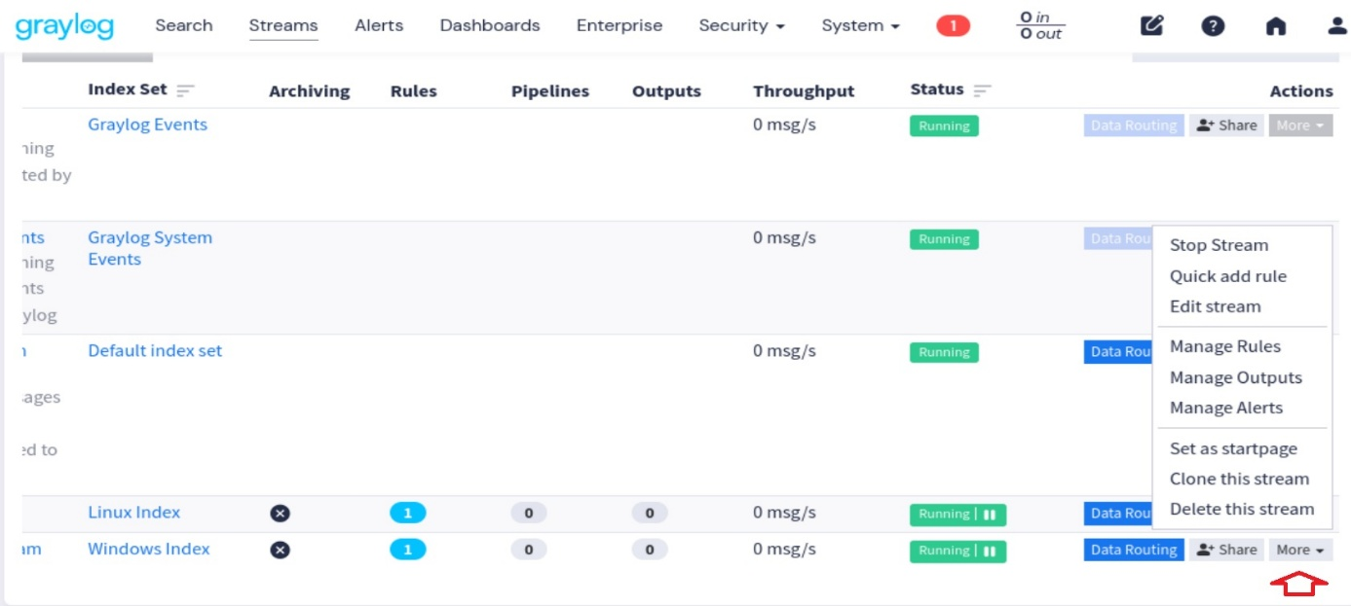

Je choisis le type "match input" et sélectionne l'Input Rsyslog en UDP créée précédemment.

Je valide avec le bouton "Create Rule". Ainsi, tous les messages à destination de notre nouvel Input seront envoyés dans l'Index pour Linux.

Le Stream Linux affiche l'état "Running". La bande passante de message indique "0 msg/s" car pour le moment, nous n'envoyons aucun journal vers l'Input Rsyslog UDP.

Tout est prêt du côté de Graylog. Passons à la suite, à savoir la configuration de la machine Linux.
Installer et configurer Rsyslog sur Linux

Installer le paquet Rsyslog

Je commence par mettre à jour le cache des paquets et installer le paquet nommé "rsyslog".

sudo apt-get update
sudo apt-get install rsyslog

Puis, je vérifie le statut du service. En principal, il est déjà en cours d'exécution.
sudo systemctl status rsyslog

Configurer Rsyslog
Rsyslog dispose d'un fichier de configuration principal situé à cet emplacement :
/etc/rsyslog.conf
En complément, le répertoire "/etc/rsyslog.d/" est utilisé pour stocker des fichiers de configuration supplémentaires pour Rsyslog.

Dans le fichier de configuration principal, il y a une directive permettant d'importer tous les fichiers ".conf" situés dans ce répertoire.

Ceci permet d'avoir des fichiers complémentaires pour configurer Rsyslog sans modifier le fichier principal.

Dans ce répertoire, je créer mon propre fichier de configuration intitulé "10-graylog.conf" :

sudo nano /etc/rsyslog.d/10-graylog.conf

Dans ce fichier, j’insère la ligne :
*.* @192.168.10.220:12514;RSYSLOG_SyslogProtocol23Format
Voici comment interpréter cette ligne :
*.* : signifie qu’on doit envoyer tous les logs Syslog de la machine Linux vers Graylog.
@ : indique que le transport est effectué en UDP. Il convient de préciser "@@" pour basculer en TCP.
192.168.10.220:12514 : indique l’adresse du serveur Graylog, ainsi que le port sur lequel on envoie les logs (correspondant à l'Input).
RSYSLOG_SyslogProtocol23Format : correspond au format des messages que l’on veut envoyer à Graylog.

Puis je redémarre le service Rsyslog.

sudo systemctl restart rsyslog.service

Suite à cette action, les premiers messages arrivent sur le serveur Graylog

Afficher les journaux Linux dans Graylog

À partir de Graylog, je choisis l’input concerné et choisis Show received messages pour voir les premiers logs arriver.

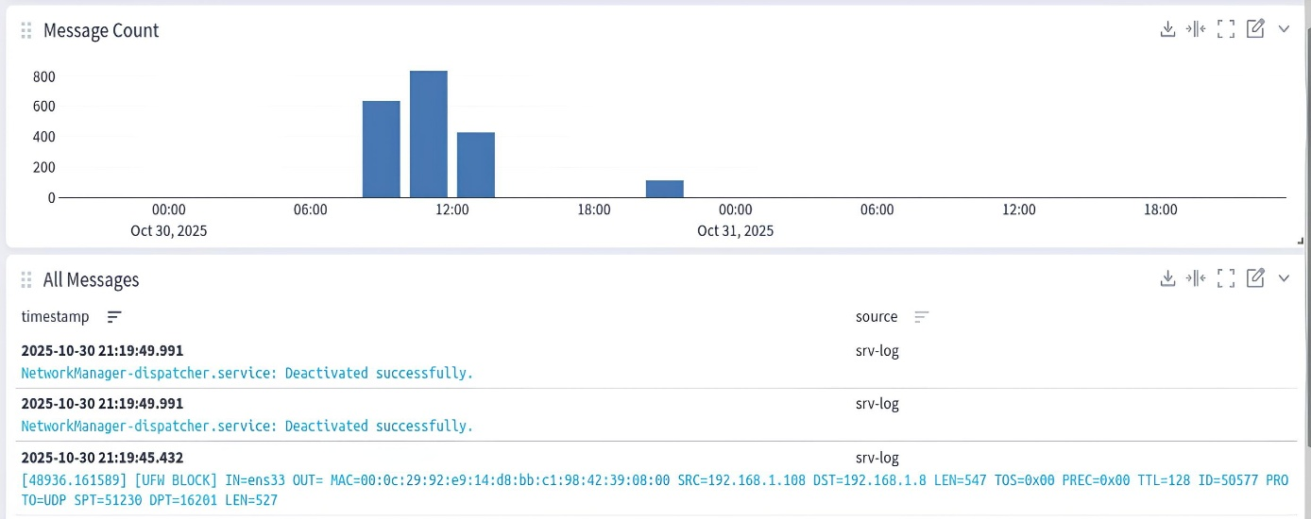
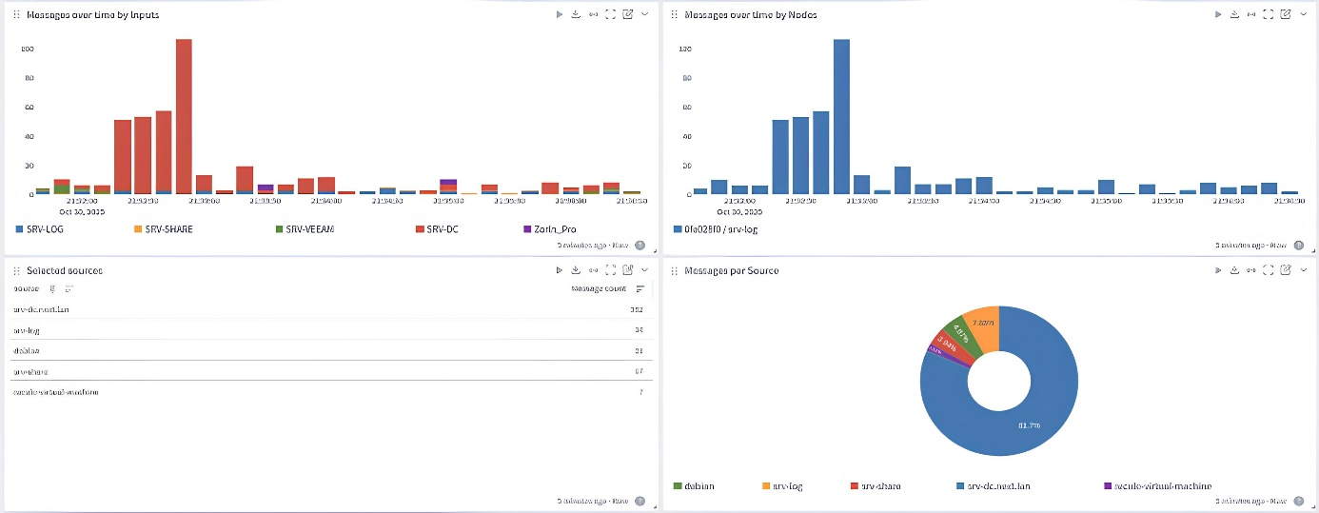
Figure 30
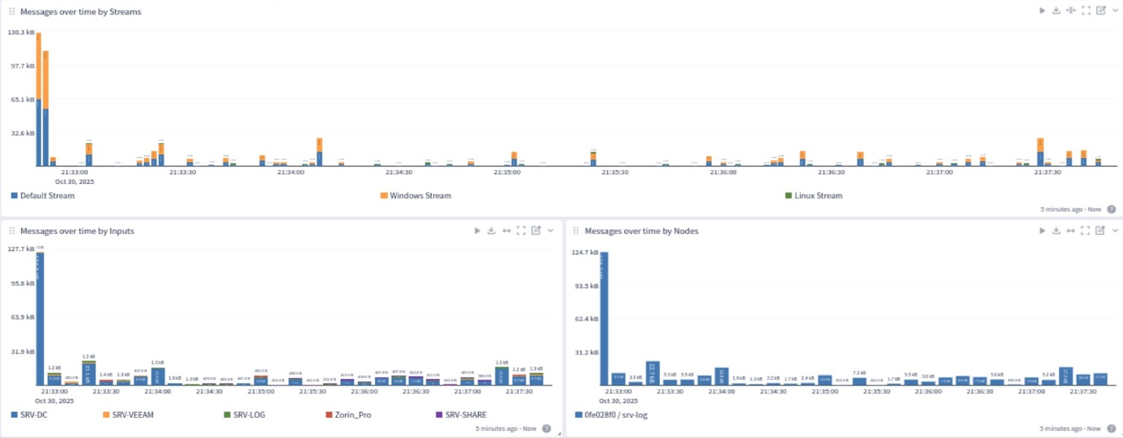

Envoyer les logs Windows vers Graylog avec NXLog

Par défaut, Windows n'est pas capable d'envoyer ses journaux vers un serveur Graylog (ou équivalent) puisque les fonctions de transferts de journaux sont très limitées.

Pour répondre à cette problématique, je vais utiliser l'agent NXLog dans sa version communautaire. Il va permettre de capturer les journaux sur la machine Windows afin de les router vers le serveur Graylog.

Créer un input NXLog dans Graylog

La première étape consiste à créer un nouvel "Input" dans la configuration de Graylog, car les données sont reçues de cette façon. Cette fois, je sélectionne "GELF UDP" dans la liste, puis "Launch new input".

Je nomme cet Input "Graylog_SRV-001-ADDS", et indiquez "192.168.10.1" comme "Bind address" et cette fois le port sera 12201.

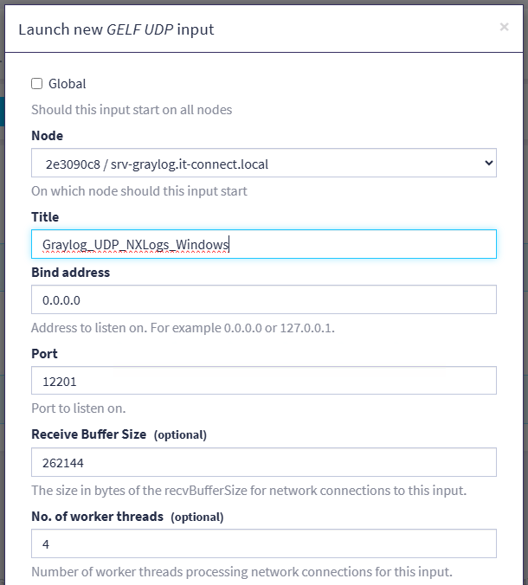
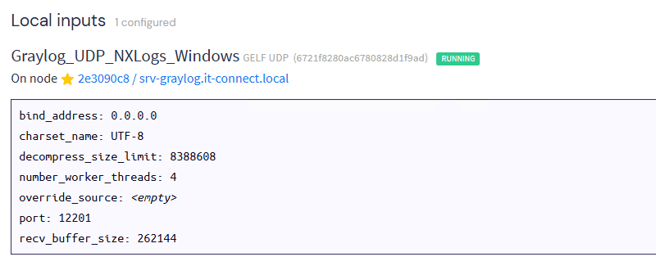

La configuration de Graylog est terminée, la suite va se passer du côté de l'hôte Windows.

Installer NXLog sur Windows Server

Je commence par télécharger l'agent NXLog, depuis le site officiel, sur mon premier serveur SRV-001-ADDS.

Je lance l'installation via le package "nxlog-ce-3.2.2329.msi". Puisqu'il s'agit d'un package MSI, je vais pouvoir, pour les autres serveurs, automatiser le déployer au moyen d’une GPO.

Configurer NXLog pour Graylog

NXLog étant installé sur la machine, j’édite son fichier de configuration situé à l'emplacement suivant :
C:\Program Files\nxlog\conf\nxlog.conf
En complément de la configuration déjà présente dans le fichier "nxlog.conf", j’ajouter ces lignes à la fin :
# Récupérer les journaux de l'observateur d'événements
<Input in>
Module im_msvistalog
</Input>

# Déclarer le serveur Graylog (selon input)
<Extension gelf>
Module xm_gelf
</Extension>

<Output graylog_udp>
Module om_udp
Host 192.168.10.220
Port 12201
OutputType GELF_UDP
</Output>

# Routage des flux in vers out
<Route 1>
Path in => graylog_udp
</Route>

Quelques explications s'imposent :
im_msvistalog : il s'agit du module déclaré comme entrée (Input) pour récupérer les journaux dans l'Observateur d'événements de Windows, compatible à partir de Windows Server 2008 et Windows Vista. Il est toujours compatible avec les dernières versions, à savoir Windows 11 et Windows Server 2025. Pour les versions antérieures à Windows Server 2008, utilisez le module "im_mseventlog".
om_udp : il s'agit du module déclaré comme sortie (Output graylog_udp). Dans ce bloc, vous devez modifier l'adresse IP, car elle correspond au serveur Graylog (192.168.10.220) et éventuellement le port. Nous utilisons le type de sortie "GELF_UDP" pour rester cohérent vis-à-vis de l'Input déclaré dans Graylog.

Route 1 : il s'agit d'une règle « de routage » dans NXLog pour prendre ce qui correspond à l'Input "in" (les logs Windows) et les envoyer vers la sortie "graylog_udp", à savoir notre Graylog.

Je sauvegarde les changements et redémarre le service NXLog à partir d'une console PowerShell ouverte en tant qu'administrateur (ou via la console Services).
Restart-Service nxlog
Recevoir les journaux Windows dans Graylog

Suite à la configuration de Graylog et de l'agent NXLog sur la machine Windows, les journaux doivent désormais être envoyés vers Graylog ! Pour le vérifier, je clique simplement sur "Search" dans le menu de Graylog.

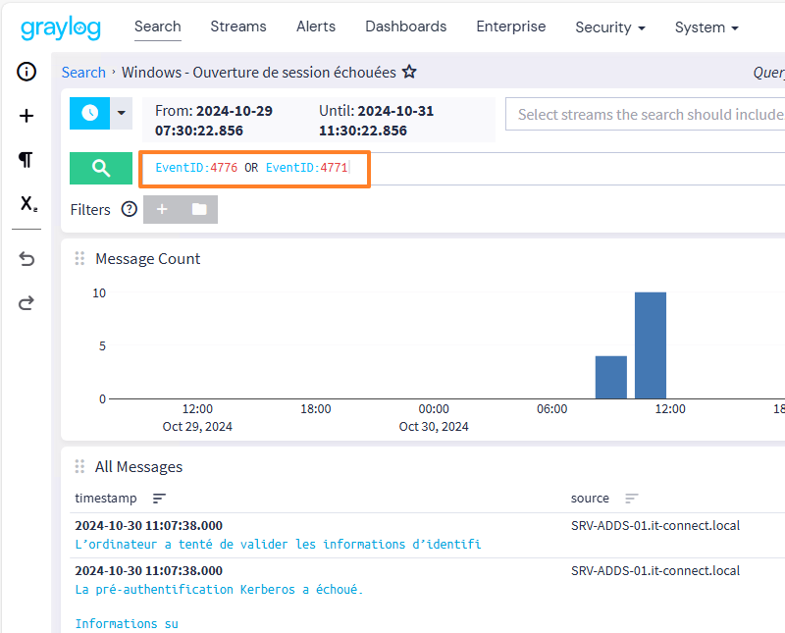

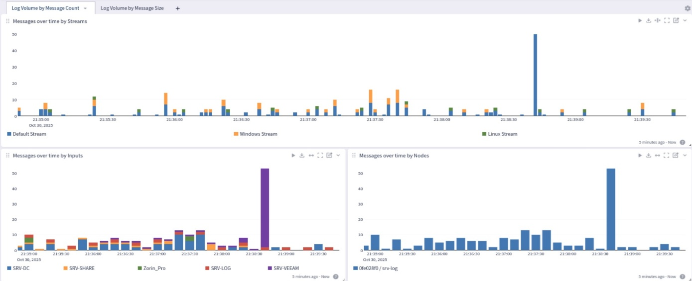

Déployer NXLog sur Windows avec une GPO

L'installation de NXLog repose sur deux éléments : le paquet d'installation MSI qui représente l'application en elle-même et le fichier de configuration en ".conf" permettant de configurer l'envoi de logs vers Graylog. Nous devons donc installer l'application et copier la configuration.

Pour installer NXLog par GPO, il est possible d'utiliser une GPO de type "Installation de logiciel".

Dans ce cas, il convient de faire une GPO pour installer l'agent, et quand il sera installé, il faut activer une autre GPO pour pousser la configuration.

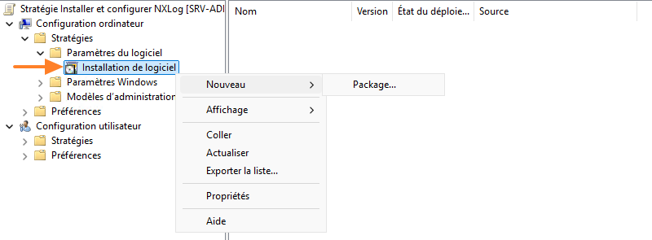
Figure 31
Le répertoire nxlog.d

L'agent NXLog s'appuie sur un fichier de configuration principal nommé tout simplement "nxlog.conf" et situé dans le répertoire "conf" de l'agent.

Dans ce répertoire nommé "conf", il y a un autre répertoire, vide, intitulé "nxlog.d". Il est destiné à charger d'autres fichiers de configuration.

Le fichier de configuration par défaut est configuré pour charger les fichiers ".conf" stocké dans ce répertoire grâce à ces deux lignes :

define CONFDIR %ROOT%\conf\nxlog.d
include %CONFDIR%\\*.conf

Cela signifie que je peux créer plusieurs configurations différentes (selon mes besoins, selon les rôles des serveurs, etc.…) et copier mes fichiers de configuration dans le répertoire "nxlog.d". Grâce à ce mécanisme, la configuration est beaucoup plus flexible.

Dans cet exemple, le fichier "windows.conf" sera copié collé par GPO vers le répertoire "nxlog.d". Il contient uniquement ce contenu (qui n'est plus utile dans le fichier de config principal) :

# Récupérer les journaux de l'observateur d'événements
<Input in>
Module im_msvistalog
<QueryXML>
<QueryList>
<Query Id='1'>
<Select Path='Security'>*</Select>
</Query>
</QueryList>
</QueryXML>
</Input>

# Déclarer le serveur Graylog (selon input)
<Extension gelf>
Module xm_gelf
</Extension>

<Output graylog_udp>
Module om_udp
Host 192.168.**.** #IP du serveur log
Port 12201
OutputType GELF_UDP
</Output>

# Routage des flux in vers out
<Route 1>
Path in => graylog_udp
</Route>

Les sources d'installation

Maintenant, je dois centraliser les sources d'installation sur un partage accessible par les machines de votre domaine Active Directory. Dans cet exemple, le partage "NETLOGON" (du SYSVOL) sera utilisé. À cet exemple, se situe le package MSI, le fichier de configuration "windows.conf" et le script PowerShell nommé "Install-NXLog.ps1".

Voici le contenu :

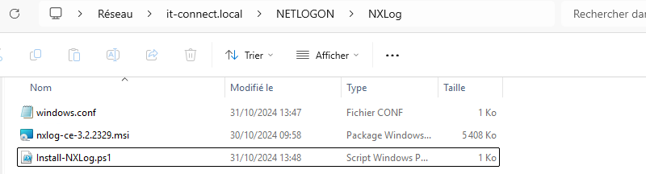

Le script PowerShell pour installer NXLog

Ci-dessous, le code du script PowerShell qui sera utilisé pour effectuer l'installation de l'agent NXLog sur les machines Windows.

# =========================================================
# Installation et configuration de NXLog (mode silencieux)
# =========================================================

# Variables

$NXLogConfigPath = "C:\Program Files\nxlog\conf\nxlog.d"
$NXLogExePath = "C:\Program Files\nxlog\nxlog.exe"
$Domain = $env:USERDNSDOMAIN
$MsiName = "nxlog-ce-3.2.2329.msi"

# Fonction principale

function Install-NXLog {
param (
[Parameter(Mandatory = $true)][string] $MsiPath,
[Parameter(Mandatory = $true)][string] $ConfigPath
)

# Installation NXLog si necessaire
if ((Test-Path $MsiPath) -and (-not (Test-Path $NXLogExePath))) {
& msiexec.exe /quiet /i $MsiPath
Start-Sleep -Seconds 30
}

# Copie des fichiers de configuration
if ((Test-Path $ConfigPath) -and (Test-Path $NXLogConfigPath)) {
Get-ChildItem -Path $ConfigPath -Filter "*.conf" | ForEach-Object {
Copy-Item $_.FullName -Destination $NXLogConfigPath -Force
}
}

# Redémarrage du service NXLog si présent
$NXLogService = Get-Service -Name nxlog -ErrorAction SilentlyContinue
if ($NXLogService) {
Restart-Service -InputObject $NXLogService
}
}

# Détection du domaine et sortie silencieuse si la machine n'est pas jointe à un domaine
$Domain = $env:USERDNSDOMAIN
if (-not $Domain) {
exit 0 #
}

# Chemin réseau
$BasePath = "\\$Domain\NETLOGON\NXLog"

# Lancement de l’installation silencieuse
Install-NXLog -MsiPath "$BasePath\nxlog-ce-3.2.2329.msi" `
-ConfigPath $BasePath

Ce script va effectuer les actions suivantes :
- Installer l'application NXLog, une seule fois, car on vérifie la présence du fichier "nxlog.exe" sur la machine avant de l'installer.

- Copier les fichiers de configuration du répertoire source (-ConfigPath) vers le répertoire "nxlog.d" de l'agent NXLog, à chaque exécution du script. Ce qui peut vous permettre de rajouter des fichiers dans le temps.

- Redémarrer le service nxlog pour charger les fichiers de configuration.

Créer la GPO pour NXLog

À partir de la console de "Gestion de stratégie de groupe", je crée une nouvelle stratégie de groupe et lie cette GPO à l’OU MS_BIDOU.lan.

Ici, la GPO s'appelle "NXLog_Deploiement" et elle sera liée directement à la racine (forêt) pour l’exercice.

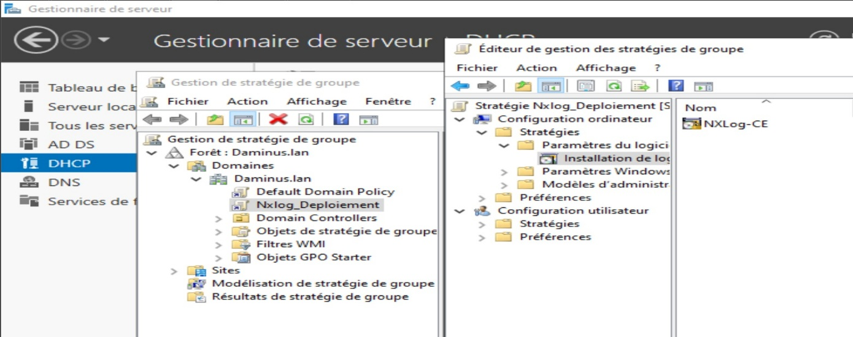
Figure 32
Ensuite, je modifie la GPO et ajoute un nouveau script PowerShell de démarrage :
Configuration ordinateur > Paramètres Windows > Scripts (démarrage/arrêt) > Démarrage
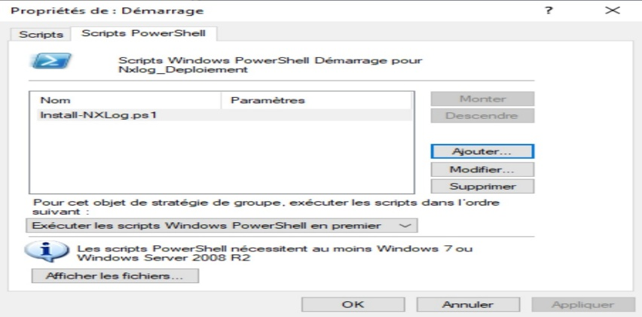

- Onglet "Scripts PowerShell"
- "Ajouter"
- J’ajoute le script en veillant à préciser le chemin réseau (chemin UNC) :

\\SRV-DC\SysVol\daminus.lan\scripts\NXLog\Install-NXLog.ps1

Tester la configuration

Il ne reste plus qu'à tester sur une machine !
Un "gpupdate" et un redémarrage s'imposent sur le client et l'agent NXLog a bien été installé ainsi que le fichier de configuration copié !

C'est une bonne nouvelle.

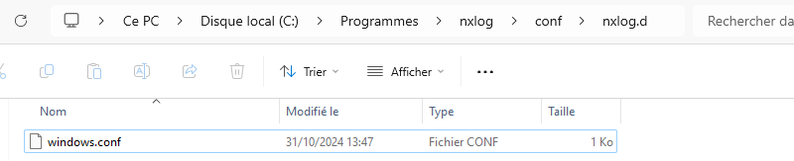

Du côté de Graylog, il y a aussi du nouveau, puisque SRV-001-ADDS a transmis ses logs.
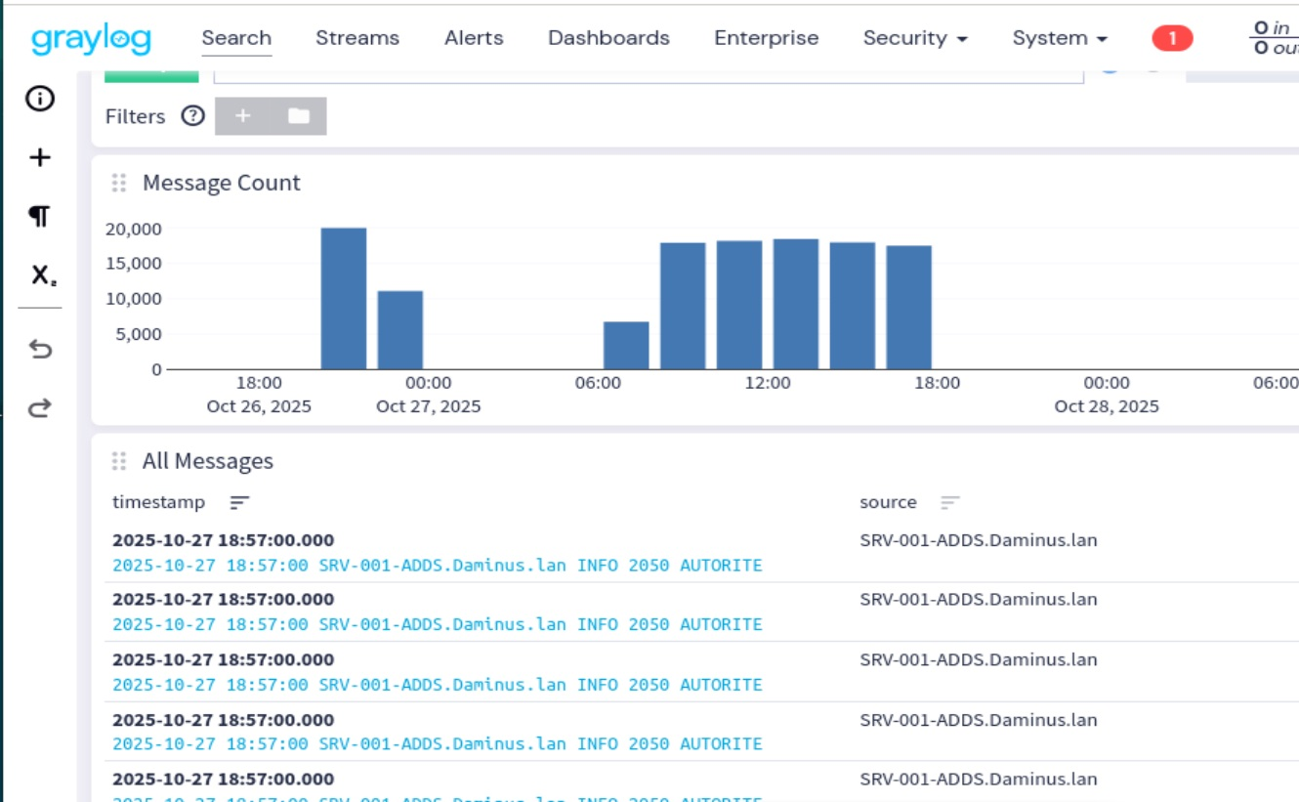
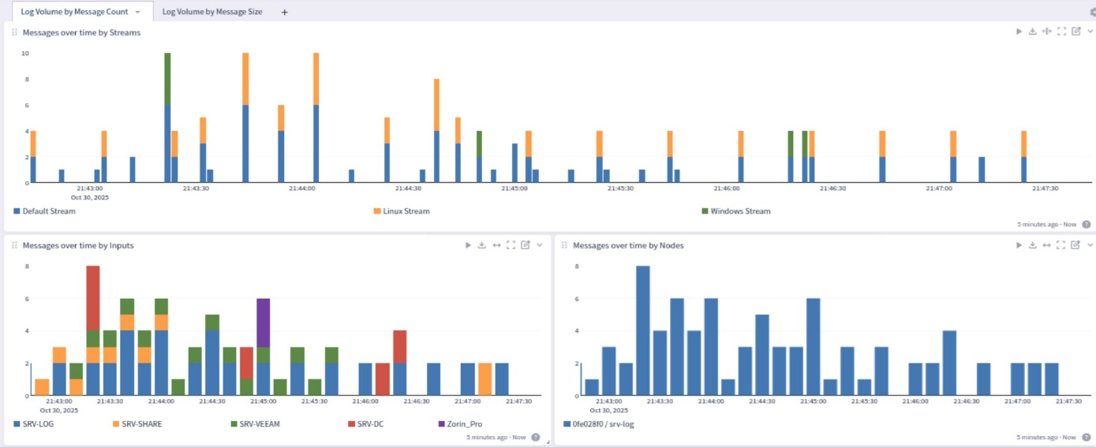
Figure 33

4.5. SRV-005-WDS
Pour déployer automatiquement des postes Windows 11 et Windows Server 2025dans mon infrastructure, j’ai mis en place un serveur WDS intégré à mon Active Directory sur le VLAN 10, qui est le VLAN de l’infrastructure.

Ce serveur SRV-005-WDS concerne :
- Le VLAN 10, réservé aux serveurs comme l’AD, le DNS, le DHCP et le WDS.
- Le VLAN 20, qui contient les postes cliniques.
Ces deux VLANs sont gérés par un cluster PfSense, j’ai donc autorisé les flux nécessaires au déploiement PXE, comme le DHCP, le TFTP, le SMB et le HTTP entre le VLAN 10 et le VLAN 20.

Mise en place du serveur WDS
Sur le serveur WDS, installé dans le domaine Active Directory :
- J’ai ajouté le rôle Windows Deployment Services et je l’ai configuré en mode intégré à l’AD.

- Le stockage des images se fait dans le dossier RemoteInstall, stocker sur le serveur de fichier SRV-002-DATA.

Caractéristiques de SRV-005-WDS | Valeurs
Nom du système | SRV-005-WDS
Système d’exploitation | Windows Server 2025
DHCP : Adresse IP, Masque, Passerelle, Dns. | 192.168.10.5/24, 192.168.10.254, 192.168.10.1

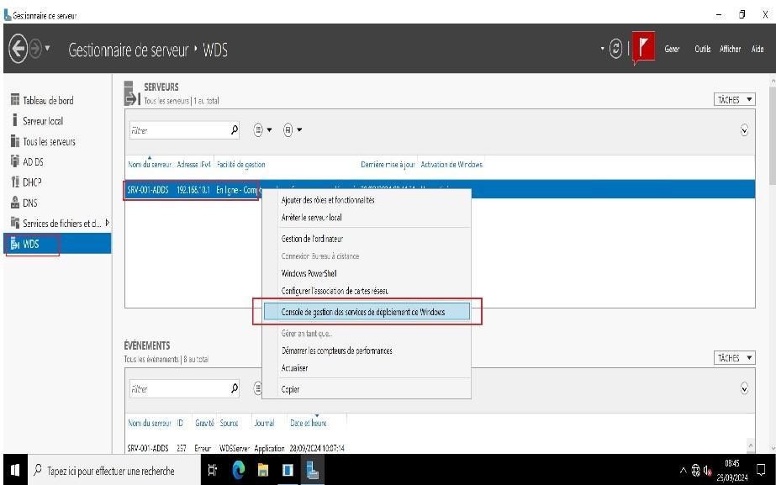

Depuis la console, j’effectue un clic droit sur le server SRV-001-ADDS, choisis Configurer le serveur et sélectionne Intégré à Active Directory avant de continuer.
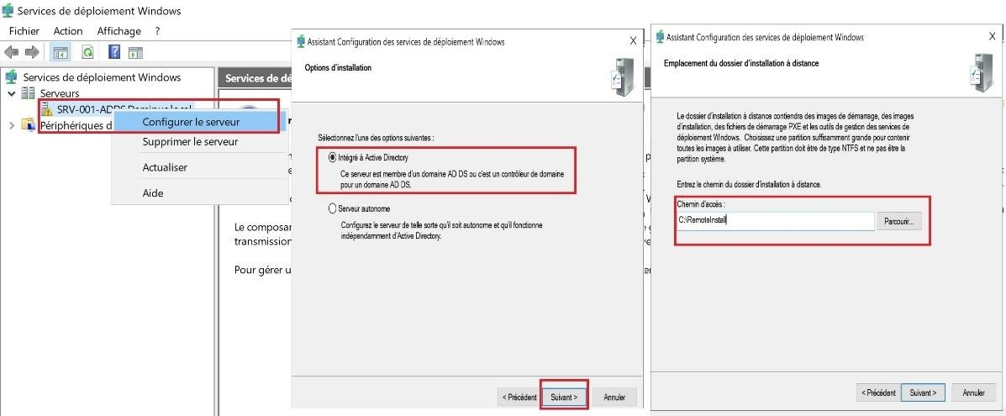
La fenêtre suivante nous demande de spécifier l’emplacement du dossier d’installation à distance qui contiendra les images d’installation (install.win) et de démarrage (boot.win) des systèmes d’exploitation. Pour ce faire, je vais utiliser le RAID5 de mon serveur SRV-002-DATA.
  - Ainsi, je remplace C:\ par \\SRV-002-DATA\R et continue avec Suivant :

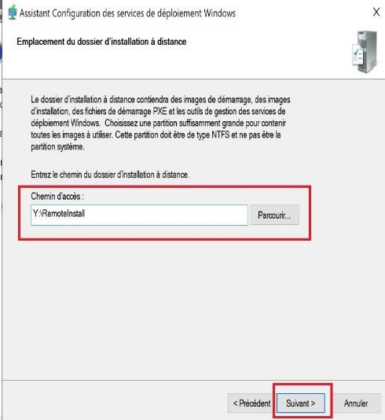
Ensuite, je laisse les deux options concernant l’éventuelle présence d’un serveur DHCP qui pourrait perturber le boot PXE des futurs clients lors de l’utilisation de WDS et choisis de répondre à tous les ordinateurs clients. Une option permet de demander l’approbation d’un administrateur lors d’une requête déploiement Windows.
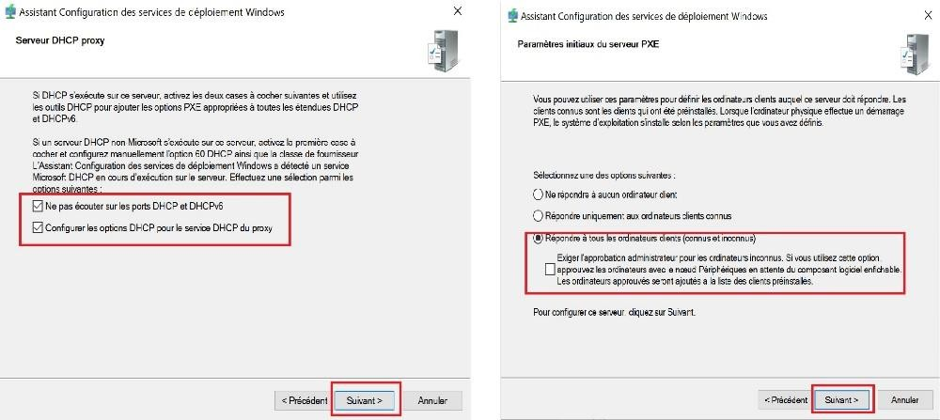
C’est une sécurité supplémentaire, néanmoins, dans le cadre de cette activité, je laisse cette option par défaut (inactive).
Je continue avec suivant et mets fin à cette configuration :
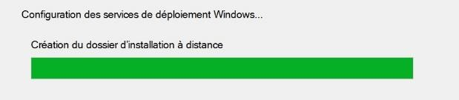

Importation des fichiers .wim :
Maintenant que le rôle WDS est disponible, je vais importer les fichiers d’installation (install.wim) et de démarrage (boot.wim) des systèmes d’exploitation Windows 10 Pro et Windows 11 Pro. Ainsi, j’effectue un clic droit sur l’unité d’organisation Images d’installation et choisi Ajouter un groupe d’installation, j’ai alors la possibilité de créer un groupe d’images que je nomme Windows Pro dans lequel je placerai les deux images d’installation des OS Windows 10 Pro et 11 Pro.
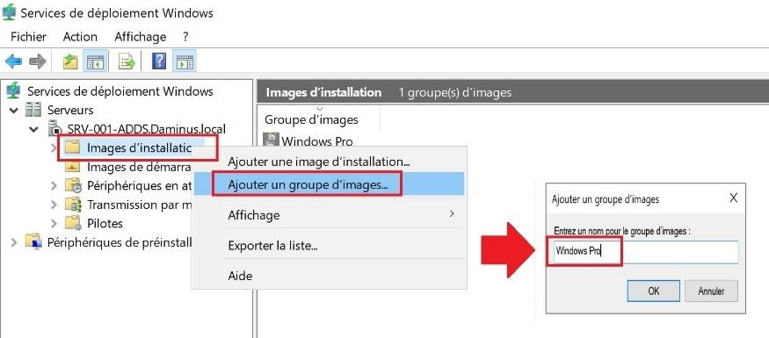
Une fois le groupe créé, je me place à l’intérieur et effectue un clic droit Importer une image d’installation afin d’ouvrir une fenêtre me permettant de renseigner le chemin de mon image d’installation Windows 10 Pro (image.wim). Je répète ensuite la procédure pour l’image d’installation de Windows 11 Pro.

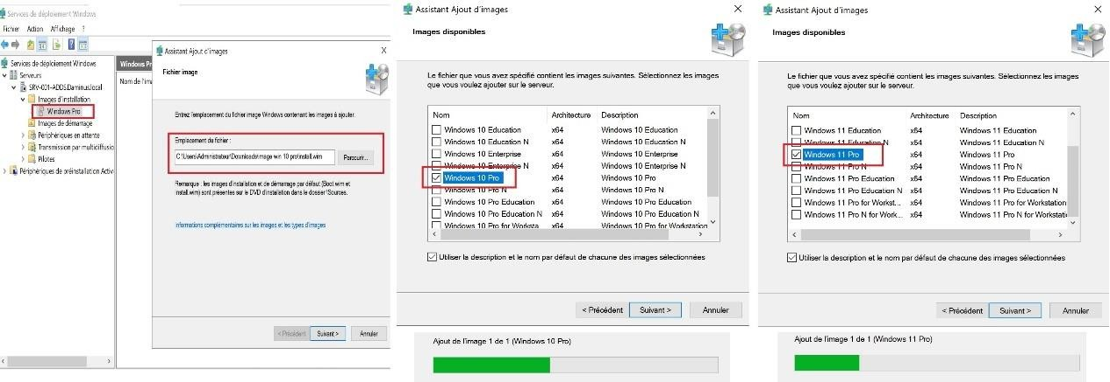
Figure 34
Pour récupérer les fichiers image.wim et boot.wim d’un Windows, il suffit, par exemple, de monter l’ISO (les deux fichiers se trouve dans le répertoire sources).
Passons maintenant aux deux fichiers boot.wim. J’utilise la même méthode, j’effectue un clic droit pour Importer une image de démarrage et renseigne le chemin d’accès avant de continuer. Ainsi, j’importe les fichiers boot.wim de Windows 10 Pro et 11 Pro.
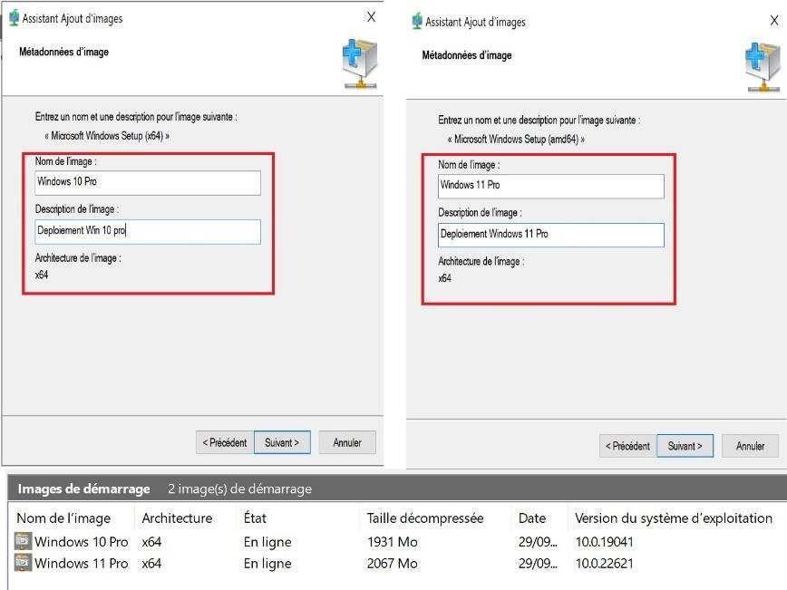
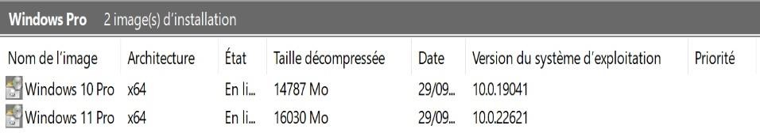

=> Il me reste à démarrer les services de déploiement Windows en effectuant un clic droit sur SRV-001- DATA, Toutes les tâches et Démarrer :

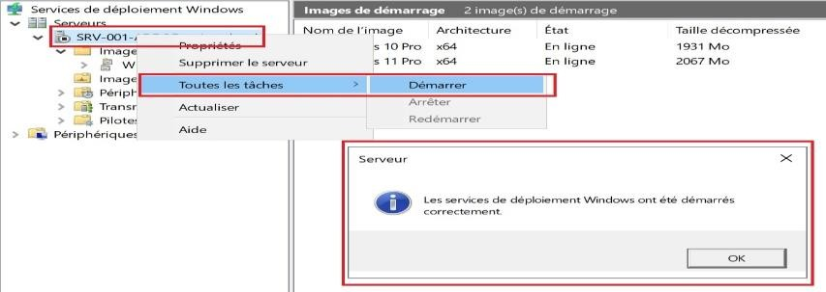

Maintenant, je vais créer deux fichiers de réponses .xml qui vont contenir des définitions de paramètres et des valeurs à utiliser avant et pendant le programme d’installation de Windows. Concrètement, dans un fichier de réponses, j’ai la possibilité de spécifier différentes options d’installation. Le fichier de réponses pour le programme d’installation est généralement appelé Unattend.xml. Pour ce faire, je vais utiliser la solution ADK (Assessment and Deployment Kit) de Microsoft.

Création du fichier de réponses .xml pour la phase PXE :
Avec ce fichier, je vais chercher à agir sur la phase WinPE, c’est-à-dire l’environnement dit de « pré- installation Windows ». Pour faire simple, WinPE permet simplement d’initier l’installation d’un système d’exploitation complet. C’est tout ce qui se passe juste avant l’installation, comme la saisie potentielle d’une licence, les conditions d’utilisation du produit, mais aussi le choix de la partition sur laquelle installer le système.
Comme ce premier fichier de réponses va concerner Windows PE, nous allons ajouter des paramètres à la passe 1.
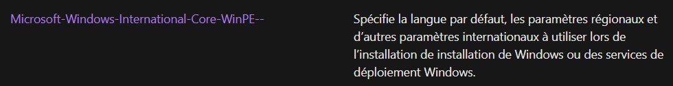
Je vais commencer par un paramètre qui va me permettre de définir la langue utilisée par l’installateur de Windows. Ce paramètre s’appelle « Microsoft-Windows-International-Core-WinPE » comme vu dans la doc Microsoft :

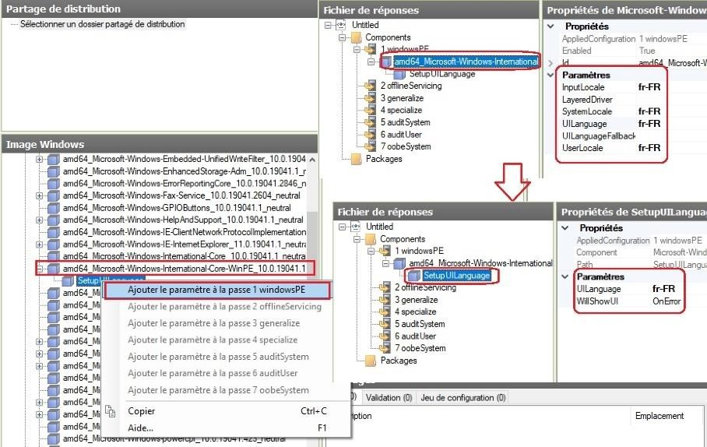
Ensuite, je me rends dans la partie personnalisation du setup. Ce que je souhaite, c’est de faire en sorte que le setup ne nous demande pas de nous identifier au serveur WDS, ni de choisir une image d’installation, ni de partitionner le disque. Pour ces paramètres, cela se passe dans amd64_Microsoft-Windows-Setup.
Je vais donc, toujours depuis la liste de gauche, ajouter à la passe 1 (Windows PE) uniquement ce qui m’intéresse, à savoir DiskConfiguration et WindowsDeploymentServices :
Pour commencer, je vais définir l’ID (identifiant) de mon disque en cliquant sur Disk et sur la droite, je saisis l’ID 0 (zéro) car c’est le premier disque (le second aurait l’ID numéro 1, etc.). Le paramètre WillWipeDisk va définir si ce disque 0 doit être, ou non, formaté. Je choisis le paramètre true (pour acquiescer).
Une fois DiskConfiguration et WindowsDeploymentServices ajoutés, j’effectue un clic droit sur CreatePartitions et choisis Insérer un nouvel élément CreatePartition. Puis, je répète la même manipulation sur ModifyPartitions. (Je crée en tout 2 partitions dans CreatePartitions et 2 dans ModifyPartitions).

Partie CreatePartitions :
Pour ma première partition, je définis le disque comme de type EFI (Extensible Firmware Interface), dynamique (Extend : false), je le place en première position (Order: 1) et lui alloue 100 Mo (Size : 100). La partition EFI est une partition système qui contient les informations de démarrage du système d’exploitation, elle porte aussi le nom de partition système réservée, elle est formatée en FAT32 et fait généralement 100 Mo.
Ensuite, je vais créer une seconde partition et définir qu’elle n’est pas dynamique, ce qui aura pour effet de prendre toute la place disponible sur le disque. Le paramètre Extend doit donc être placé sur true. Il n’y aura donc pas de taille (Size) à définir. Dans le paramètre Order, je définis son ordre de création, étant la seconde, je saisis donc 2. Et pour le type, il ne s’agit que d’une partition principale classique, donc je choisis Primary dans la liste.
Partie ModifyPartitions :
Pour terminer avec ce premier fichier de réponse, je vais répondre aux paramètres disponibles dans
ModifyPartitions :
Pour la première partition (Order= « 1 »), je vais spécifier le format : FAT32, le nomme EFI, l’ordre 1 et l’ID sur 1.
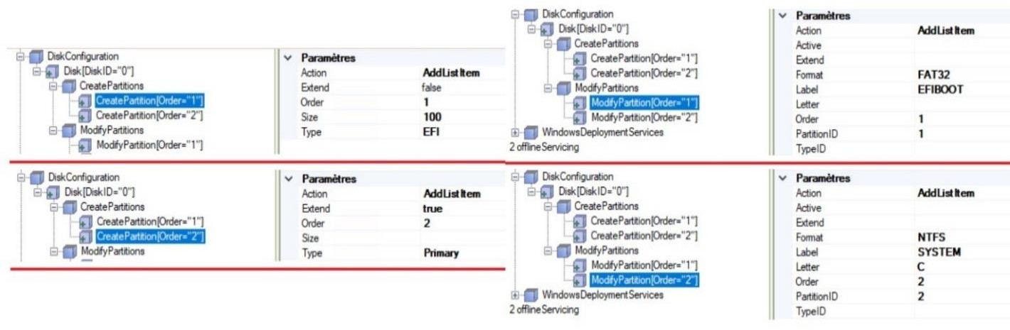

Pour la seconde partition (Ordre= « 2 »), je choisis au passage la lettre de lecteur (Letter : C) pour notre installation de Windows (classiquement, c’est C:\) et on lui donne un petit nom dans « Label : SYSTEM». Et enfin, on définit son format qui sera NTFS (format de fichiers utilisé par Windows et plus récent que FAT32). Je n’oublie pas de spécifier les numéros de PartitionID et de TypeID, respectivement « 2 ».

Le partitionnement est prêt, maintenant, passons aux paramètres concernant l’utilisation de du déploiement W WDS :

Toujours depuis amd64_Microsoft-Windows-Setup_Neutral, j’ajoute WindowsDeploymentServices et renseigne les options suivantes :
- InstallImage : j’y définis le nom de mon fichier d’installation Windows 10 Pro (.wim), FileName
qui se nomme install-(5).wim par défaut.
- ImageName : dans mon cas, Windows 10 Pro sans l’extension .wim, cette image est située dans mon groupe Windows 10 Pro.
- ImageGroup : le nom de mon groupe d’images concernant Windows 10 est Windows 10 pro.

Il me reste à renseigner l’ID de mon disque NTFS (0) et l’ID de sa partition (2) où sera installé Windows 10 Pro.
Enfin, je renseigne les Credentials pour la connexion :
- Domain : RECULE-D (nom de NETBIOS).
- Password : Nbtawyhtp@@1977
- UserName : administrateur

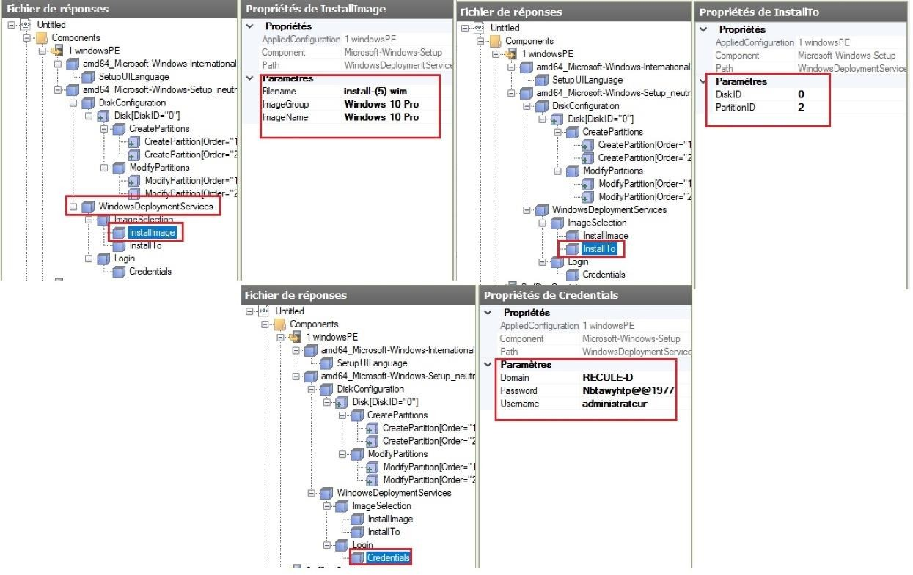

Figure 35

Mon premier fichier de réponse .xml est terminé. En haut de la fenêtre, j’utilise une petite icône dans la barre d’outils pour effectuer une petite validation de ma configuration. Un petit message « Aucun avertissement, ni erreur » m’est alors retourné en bas, dans la partie Messages :
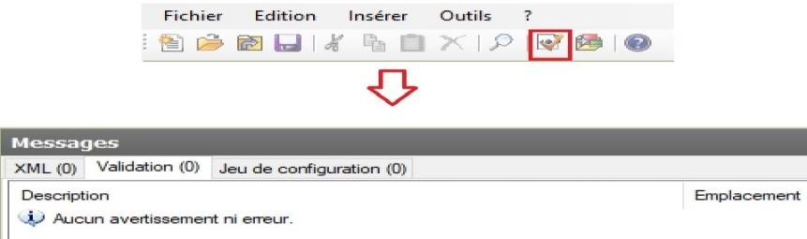

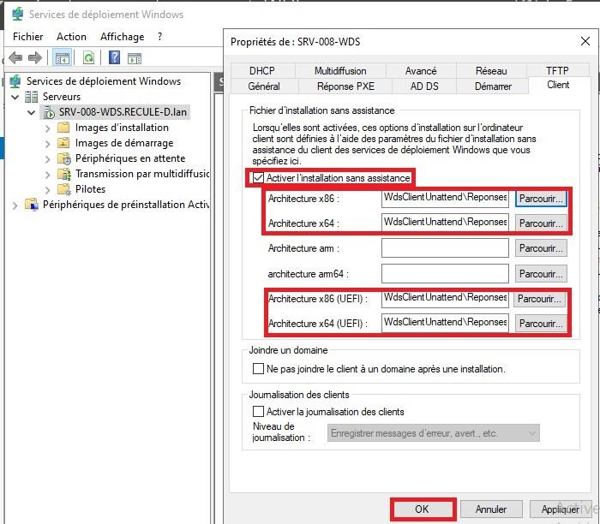
Ce premier fichier .xml est destiné à être utilisé dans le rôle WDS. Aussi, je retourne dans la console de gestion de WDS, j’effectue un clic droit sur SRV-008-WDS / Propriété / onglet Client, j’active l’Installation sans assistance et renseigne le chemin de mon premier fichier de réponse .xml dans les parties Architecture x64 (Architecture 64bits) et x86 (Architecture 32bits) EUFI ou non :
Création du fichier de réponses .xml pour la phase OOBE :
Passons maintenant au second fichier de réponse .xml destiné à automatiser la configuration de l’expérience utilisateur, la fameuse OOBE (Out Of Box Expérience). Cette phase permet à l’utilisateur de personnaliser son expérience avec Windows lors de la première installation : région, disposition clavier, termes du contrat d’utilisation d’un logiciel Microsoft, connexion à un compte Microsoft ou création d’un compte local, localisation, envoi de données, Cortana, publicités ciblées, etc.
Avec mon second fichier de réponses, je vais faire en sorte que rien de tout cela ne me soit demandé. La configuration de mon fichier reponses_OOBE.xml :

Amd64_Microsoft-Windows-Shell-Setup (Passe 4)
  - Amd64_Microsoft-Windows-UnattendJoin (Passe 4)
J’ajoute true dans UnsecureJoin, afin d’ajouter le client sur Active Directory sans exiger de spécifier des informations d’identification pendant le processus de jonction au domaine.

Amd64_Microsoft-Windows-Deployment_Services (Passe 4) RunAsynchronousCommand[Order=1]
Description: Activation admin local Order : 1
Path : cmd /c net user Administrateur /active:yes
=> Afin d’activer le compte administrateur local. RunAsynchronousCommand[Order=2] Description: Désactivation création user local Order : 2
Path : reg add HKLM\Software\Microsoft\Windows\CurrentVersion\Setup\OOBE /v UnattendCreatedUser /t REG_DWORD /d 1 /f
=> Afin de bypasser la demande de création d’un utilisateur local pendant la phase OOBE.

Amd64_ Microsoft-Windows-Shell-Setup (Passe 7)
OOBE :
Administrator Password :
Value : Nbtawyhtp@@1977
=> Ici, je définis mon mot de passe Administrateur. OOBE :
Paramètres : true
=> Afin de ne pas afficher la page des Termes de licences, l’inscription OEM et autres paramètres spécifiques.
=> J’ajoute 3 dans la partie ProtectYourPC pour passer tous les écrans et toutes les questions interminables de l’OOBE.
=> J’ajoute le fuseau horaire dans Time Zone : (GMT +01:00) Brussels, Copenhagen, Madrid, Paris

Amd64_ Microsoft-Windows-International-Core (Passe 7) Paramètres de langues :
InputLocale fr-FR
SystemLocale fr-FR
UILanguage fr-FR UILanguageFallback fr-FR UserLocale fr-FR
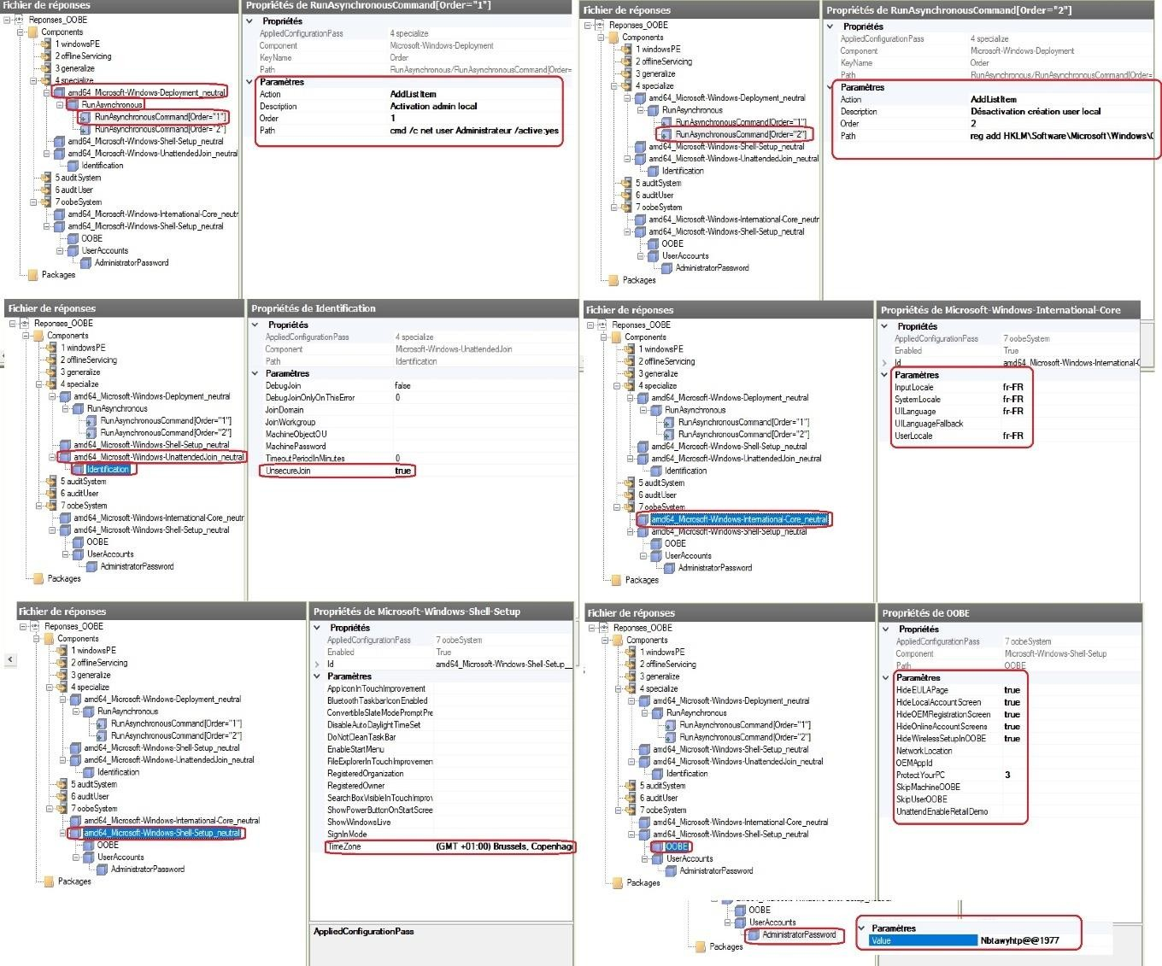

Mon second fichier de réponse est terminé.
Il me reste à le placer dans mon serveur SRV-008-WDS.

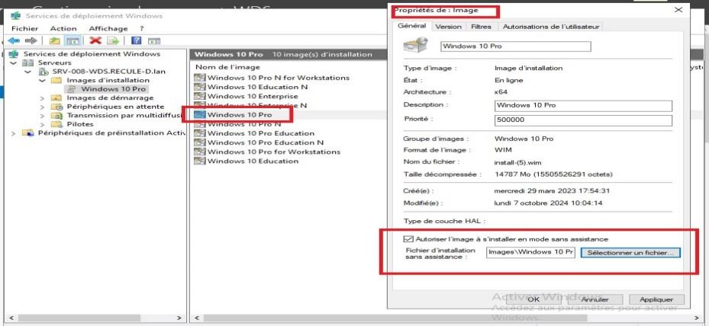
Pour utiliser ce second fichier de réponse (Réponses_OOBE.xml), je me rends dans mon gestionnaire WDS, rentre dans mon groupe d’image d’installation Windows 10 Pro, effectue un clic droit / Propriété /Général et renseigne le chemin de mon fichier en bas de la fenêtre : Autoriser l’image à s’installer en mode ans assistance

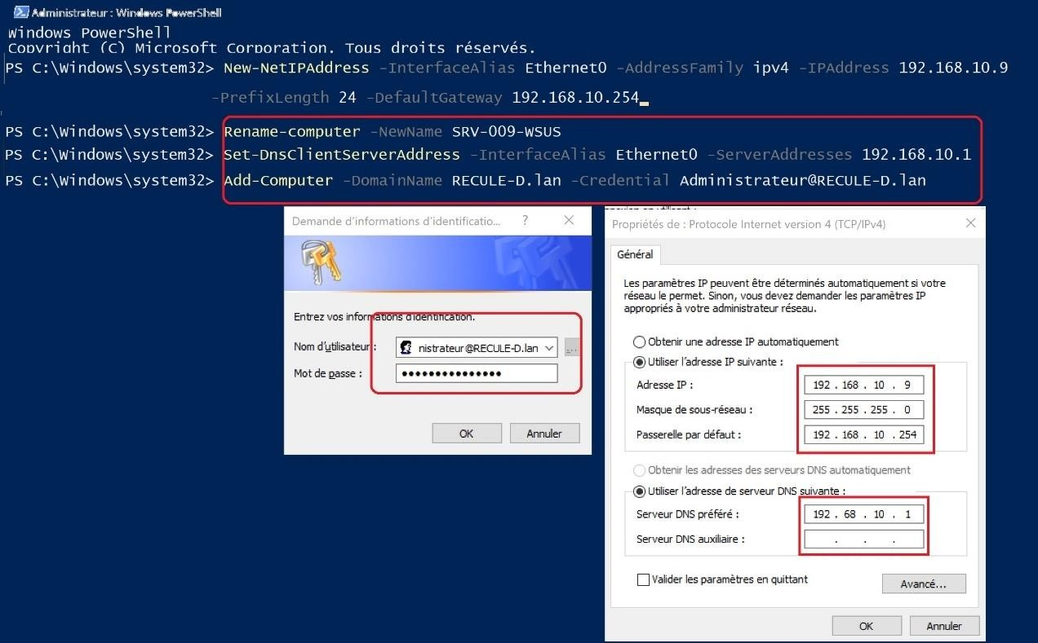
Déploiement d’un client Windows avec WDS
Concrètement, lorsque je démarre mon client, sans iso et en "boot réseau" sur le même réseau que mon serveur DHCP (ici 192.168.10.0/24), elle va obtenir une adresse IP (ici 192.168.10.122/24) et se connecter au serveur WDS. Ensuite, il faudra appuyer sur la touche F12 pour lancer le déploiement depuis le réseau.
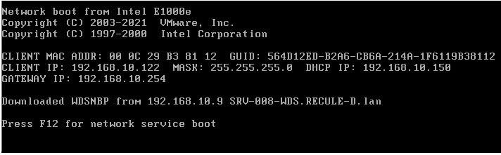
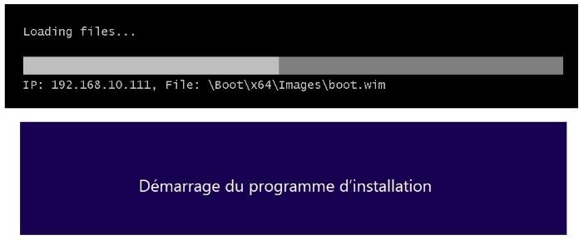

Une identification de l’administrateur du serveur WDS me sera demandée et l’installation se lancera normalement :

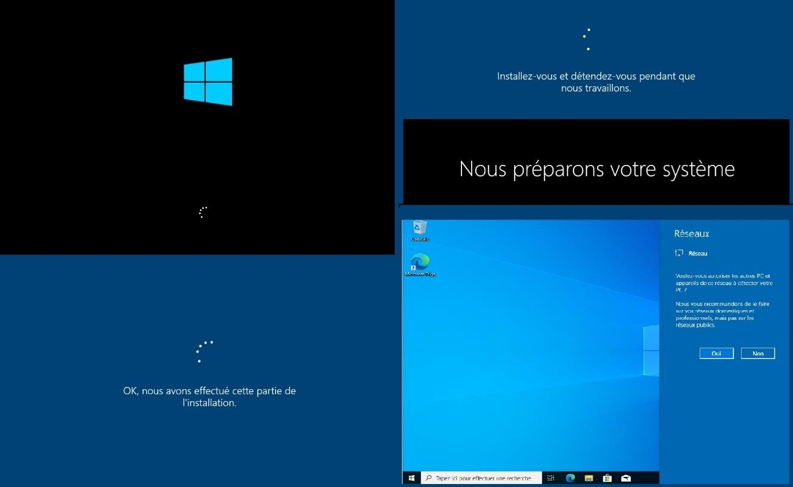
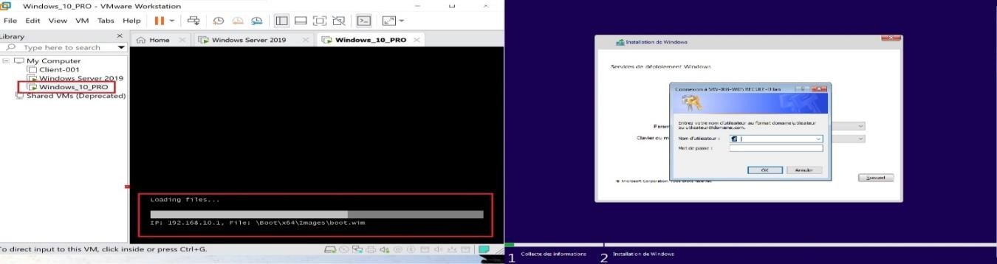
Figure 36
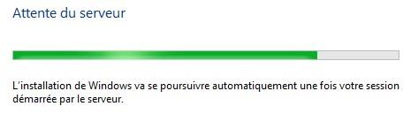
Bilan
Sur le VLAN 10, les serveurs ou postes d’administration bootent en PXE et rejoignent automatiquement le domaine. Sur le VLAN 20, les postes cliniques passent par le PfSense : les flux nécessaires sont autorisés, et ils reçoivent directement leur image Windows 11 avec les logiciels déjà installés.
Installation du rôle WSUS sur SRV-009-WSUS
L’installation du rôle WSUS s’effectue de façon classique, c’est-à-dire à partir du Gestionnaire de serveur. Je n’oublie pas qu’avant de démarrer l’installation, je dois intégrer le serveur WSUS au domaine Active Directory.
Une fois ce dernier serveur renommé en SRV-009-WSUS, son adresse IP modifiée et son DNS correspondant à celle de mon domaine, je peux l’y intégrer.

4.6. SRV-006-WSUS : gestion des mises à jour
L’installation du rôle WSUS s’effectue de façon classique, c’est-à-dire à partir du Gestionnaire de serveur. Je n’oublie pas qu’avant de démarrer l’installation, je dois intégrer le serveur WSUS au domaine Active Directory.

Une fois ce dernier serveur renommé en SRV-009-WSUS, son adresse IP modifiée et son DNS correspondant à celle de mon domaine, je peux l’y intégrer :

Puis, j’ouvre le gestionnaire de serveur, je clique sur Gérer puis Ajouter des rôles et fonctionnalités :
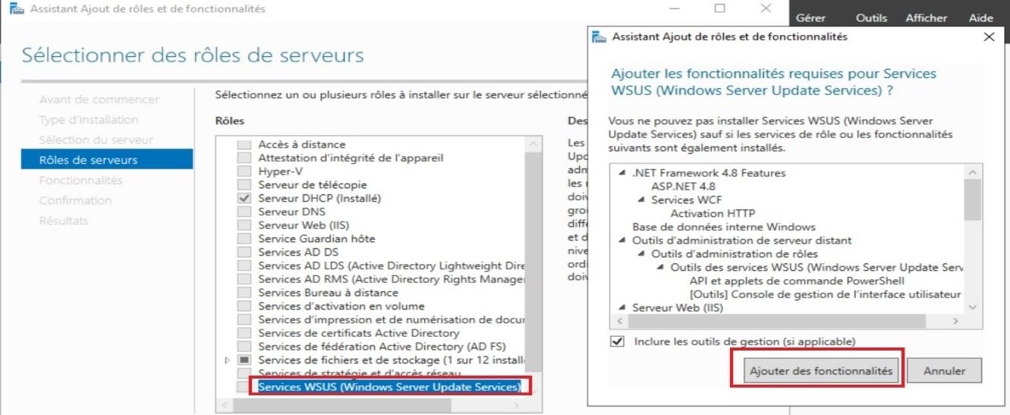
Je choisis Services WSUS (Windows Server Update Services) et côche les cases WID Connectivity et WSUS Services, où WID correspond à Windows Internal Database, une alternative à SQL Server Express qui est intégrée à Windows.
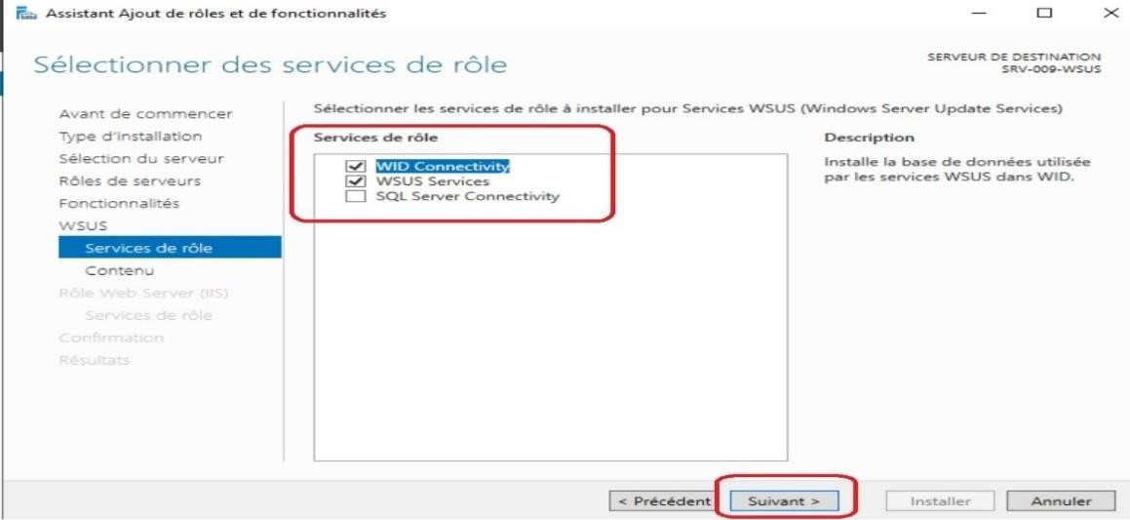

C’est ici que je dois indiquer l’emplacement des données WSUS, notamment les fichiers de mises à jour. À cette fin, j’utilise un disque dur dédié W:\ (que j’aurai pris soin d’ajouter en amont) plutôt que le disque C:\, par exemple. Au sein du dossier WSUS-UPDATES, tout en sachant qu’un dossier « WsusContent » sera créé.

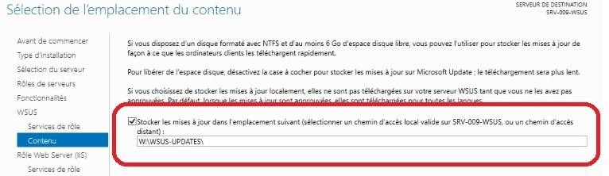
Sur cette partie, je continue avec suivant car je n’ai pas de modifications à apporter :

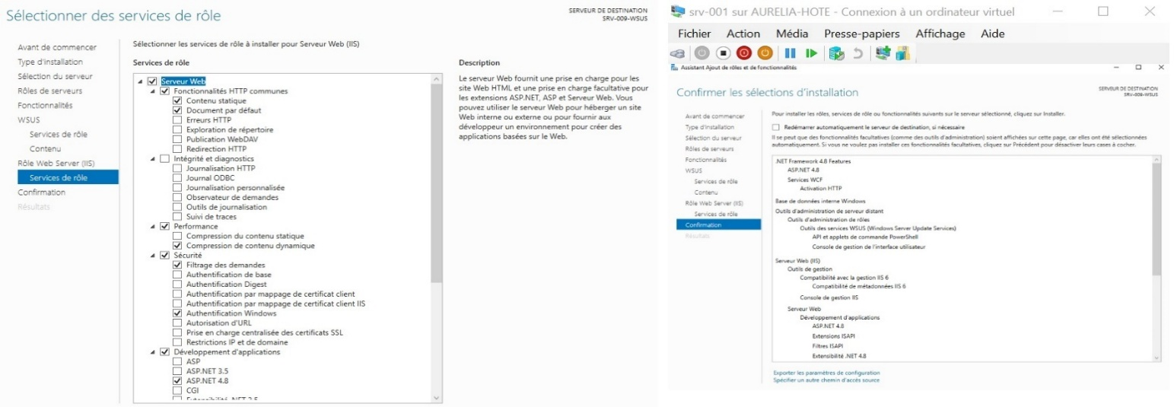

Ensuite, comme pour la plupart des rôles installés, un petit drapeau jaune nous invite à Lancer les tâches de post-installation :
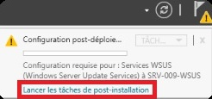

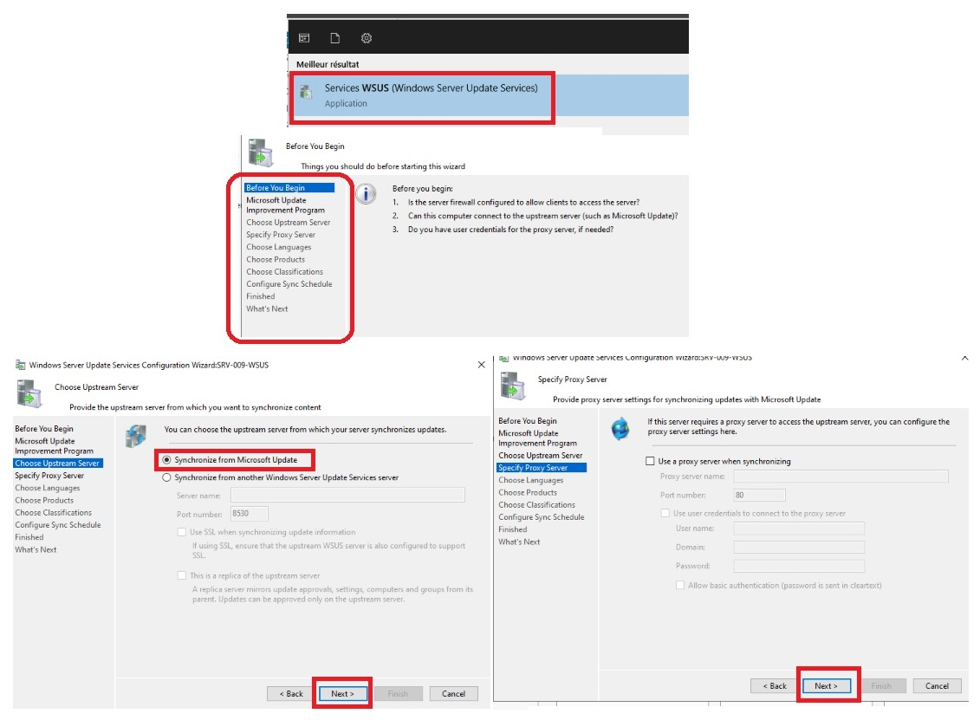
Cette tâche terminée, je peux lancer le Services WSUS depuis le menu démarré afin d’utiliser l’Assistant de configuration WSUS.

Puis, je choisi de me synchroniser depuis Microsoft Updates et ne déclare pas de proxy. Ensuite, je Démarre la connexion et l’installation se termine.
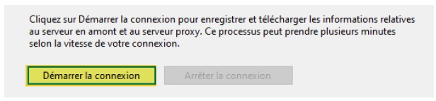
Une fois l’étape précédente terminée, la barre de progression sera pleine et le bouton Suivant sera accessible.
La prochaine étape consiste à choisir les langues de mises à jour. Dans le cadre de cette activité, j’utilise seulement des systèmes d’exploitation en français pour mes postes de travail et mess serveurs, je vais donc uniquement choisir Français (ou French).
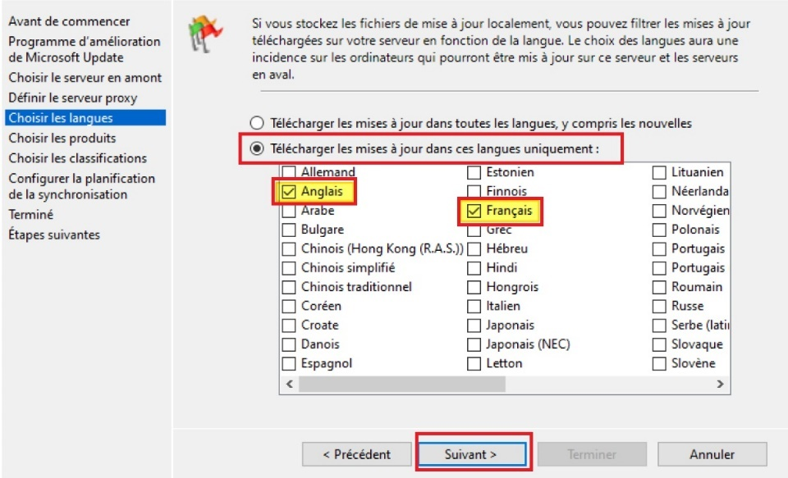
Puis, je sélectionne les produits pour lesquels je souhaite synchroniser les mises à jour. La liste est très longue et très complète (Exchange, Office, Edge, SQL Server, etc…). Pour ma part, je vais uniquement choisir Windows 10 (version 1903 and later) et Windows 11.
L’étape suivante concerne la classification des mises à jour, c’est-à-dire les types de mises à jour qu’il faut synchroniser sur le serveur WSUS. Les catégories Mises à jour critique, Mise à jour de la sécurité et Mise à jour permettent d’obtenir les mises à jour mensuelles publiées par Microsoft, tandis que la catégorie Mises à jour de définitions correspond aux mises à jour Windows Defender. Je choisi une synchronisation automatique. De préférence, cette synchronisation sera planifiée la nuit afin de ne pas perturber la production d’entreprise par exemple (gestion de la bande passante).
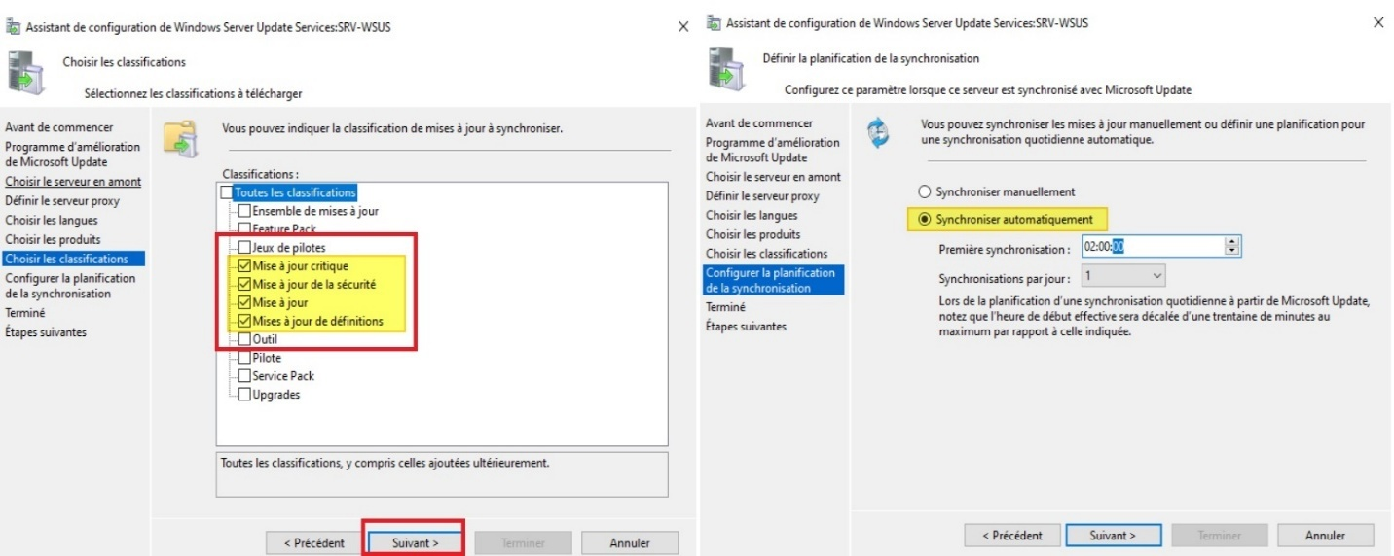
Enfin, je coche l’option Commencer la synchronisation initiale afin de réaliser une première synchronisation dès maintenant. Puis, je clique sur Terminer, l’initialisation de WSUS est terminée !
Dans la console WSUS, si l’on clique sur la section Synchronisations à gauche, nous pouvons voir que la synchronisation est en cours puisqu’elle est sur l’état Running, cela prend généralement beaucoup de temps.

Lier un ordinateur client (membres du domaines MS_BIDOU.lan) à WSUS
Lier l’ordinateur client à WSUS par GPO :

1 / GPO WSUS pour les paramètres communs :
Je commence par créer la stratégie de groupe qui va contenir les paramètres communs à toutes les machines, peu importe leur type (postes de travail et serveurs).
Puis, sur mon contrôleur de domaine, j’ouvre la console de Gestion de stratégie de groupe via l’onglet Outils et crée une nouvelle GPO liée à la racine du domaine pour gérer l’intégralité des machines, je la nomme WSUS-Paramètres communs. J’effectue un clic droit sur Modifiez la GPO, puis je parcoure les paramètres de cette façon :
Configuration ordinateur > Stratégies > Modèles d’administration > Composants Windows
> Windows Update, afin de modifier trois paramètres :
▶ Spécifier l’emplacement intranet du service de mise à jour :
Je définis l’adresse de mon serveur WSUS, à savoir « http://srv-wsus.it-connect.local:8530 » (8530 étant le port par défaut lorsque le WSUS est accessible en http). Pour cela, je choisis Activé, puis définis l’adresse du serveur WSUS comme emplacement pour la détection des mises à jour (2), mais aussi pour les statistiques (3). Je laisse les autres options par défaut.
▶ Configuration du service Mises à jour automatiques :
Dans ce paramètre, je vais agir sur le comportement des clients, notamment pour télécharger et installer les mises à jour.
Par défaut, Windows recherche les mises à jour toutes les 22 heures environ. Là, je précise que les mises à jour seront téléchargées (sur le WSUS, donc) et installées à 12:00 tous les jours. De plus, je fais le choix qu’elles soient installées les troisièmes et quatrièmes semaines du mois.
▶ Ne pas se connecter à des emplacements Internet Windows Update :
Ce troisième paramètre activé empêchera les clients de se connecter sur les serveurs Microsoft Update pour appliquer des mises à jour, c’est justement ce que je recherche.

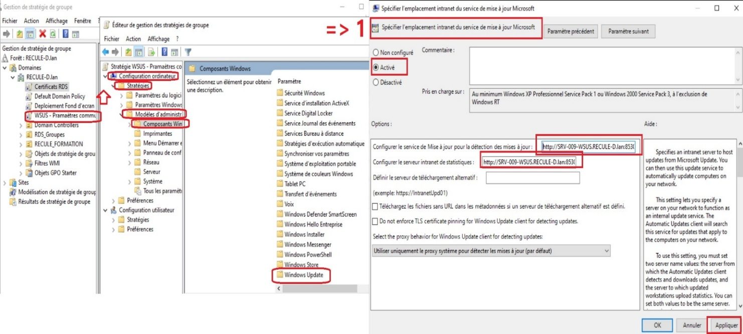
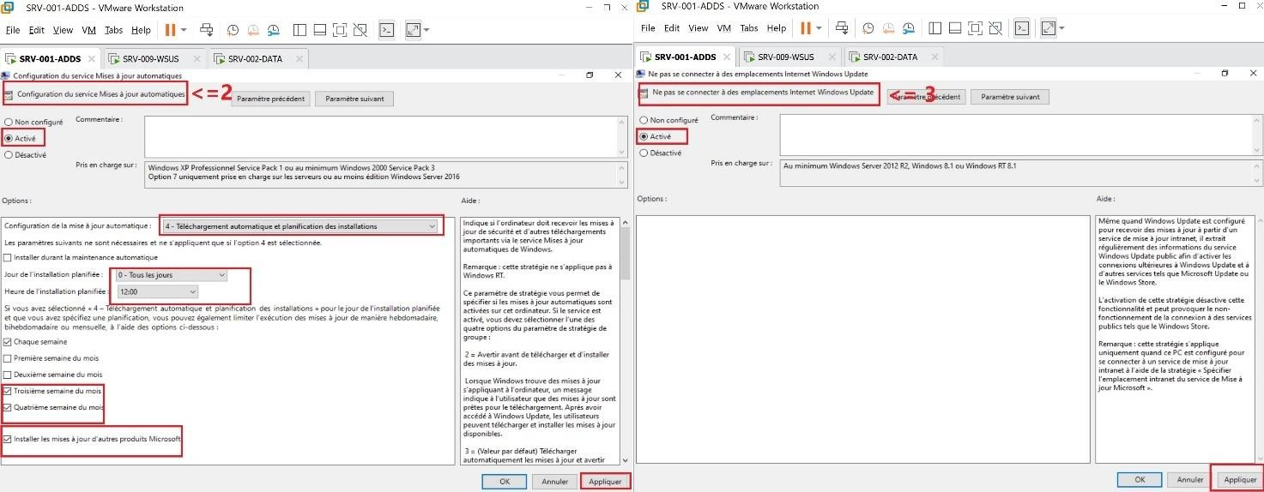

2/ GPO WSUS spécifique aux postes de travail.

Ensuite, je crée une seconde GPO (WSUS–PC) qui va servir à déterminer le nom du groupe dans lequel doivent aller les ordinateurs clients ainsi que la plage horaire des heures d’activités.

Les paramètres se situent au même endroit, à savoir :
Configuration ordinateur > Stratégies > Modèles d’administration > Composants Windows
> Windows Update :
▶ Autoriser le ciblage côté client :
Je choisis « Activé » et j’indique par exemple « PC ».
▶ Désactiver le redémarrage automatique pour les mises à jour pendant les heures d’activité :
Ce paramètre évitera aux ordinateurs de redémarrer intempestivement en pleine production, voilà pourquoi je renseigne les horaires de 7h à 19h.
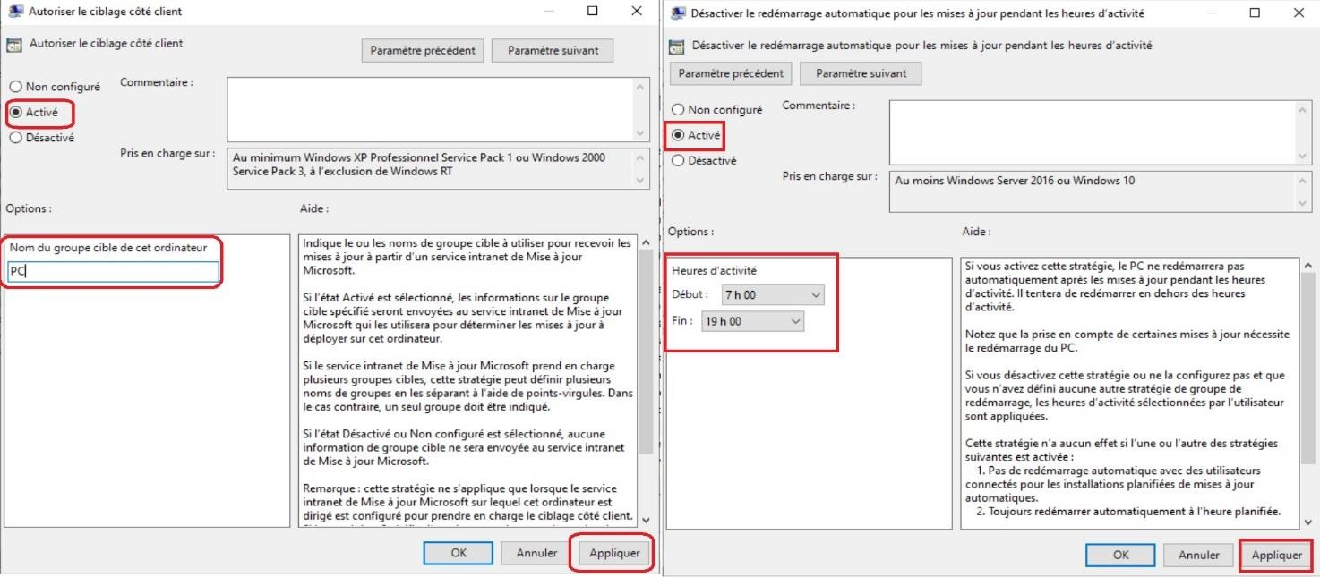

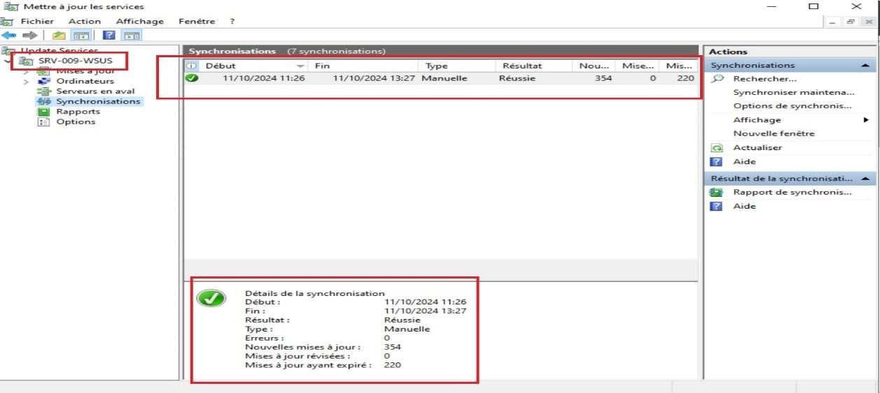
Apres l’application de ma GPO, je vois que mon ordinateur client CLIWIN10PRO-001 est bien reconnu dans le Gestionnaire WSUS et qu’il peut bénéficier des mises à jour depuis ce serveur :
Figure 37
Après application de ma GPO, je vois que mon poste client CLIWIN10PRO-001 est bien reconnu dans le Gestionnaire WSUS et qu’il peut bénéficier des mises à jour depuis ce serveur :

2/ GPO WSUS spécifique aux postes de travail.

Ensuite, je crée une seconde GPO (WSUS–PC) qui va servir à déterminer le nom du groupe dans lequel doivent aller les ordinateurs clients ainsi que la plage horaire des heures d’activités.

Les paramètres se situent au même endroit, à savoir :
Configuration ordinateur > Stratégies > Modèles d’administration > Composants Windows
> Windows Update :
▶ Autoriser le ciblage côté client :
Je choisis « Activé » et j’indique par exemple « PC ».
▶ Désactiver le redémarrage automatique pour les mises à jour pendant les heures d’activité :
Ce paramètre évitera aux ordinateurs de redémarrer intempestivement en pleine production, voilà pourquoi je renseigne les horaires de 7h à 19h.

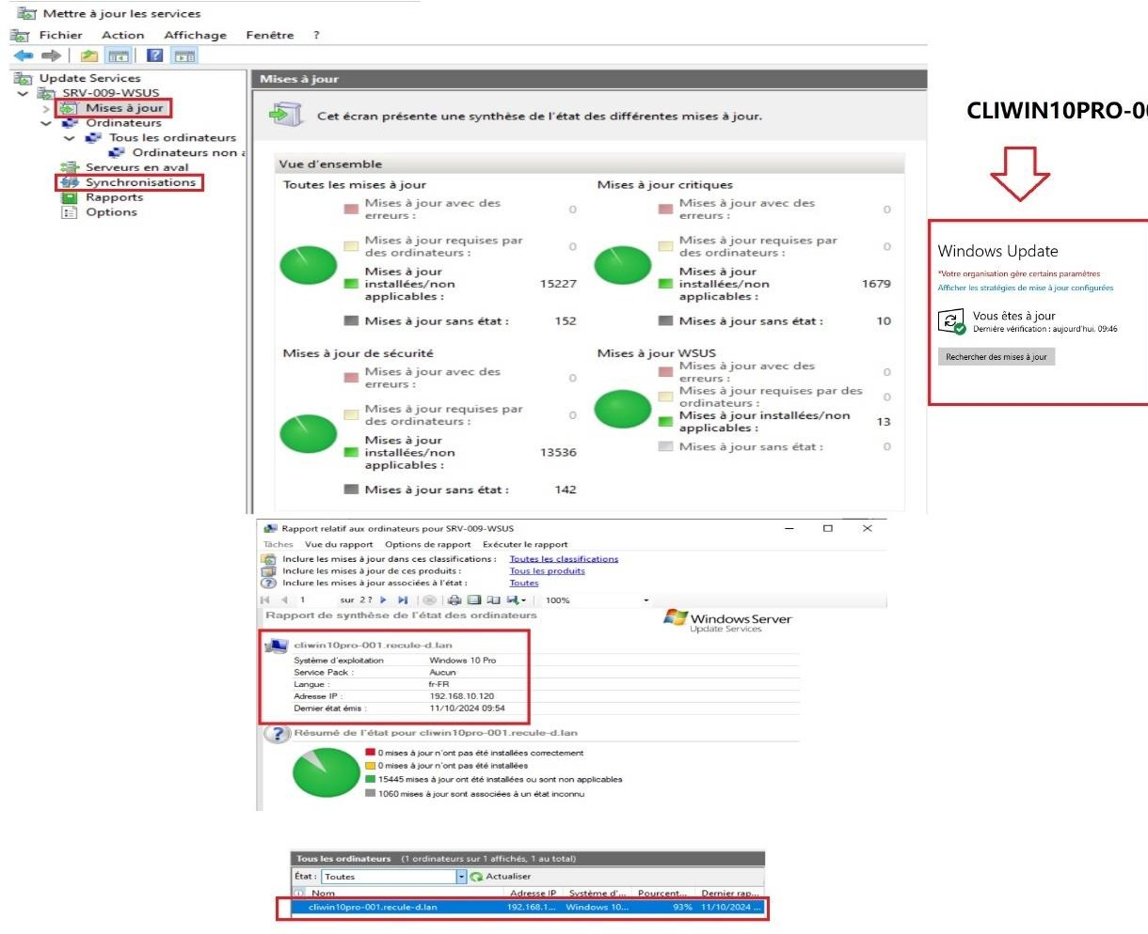
Figure 38
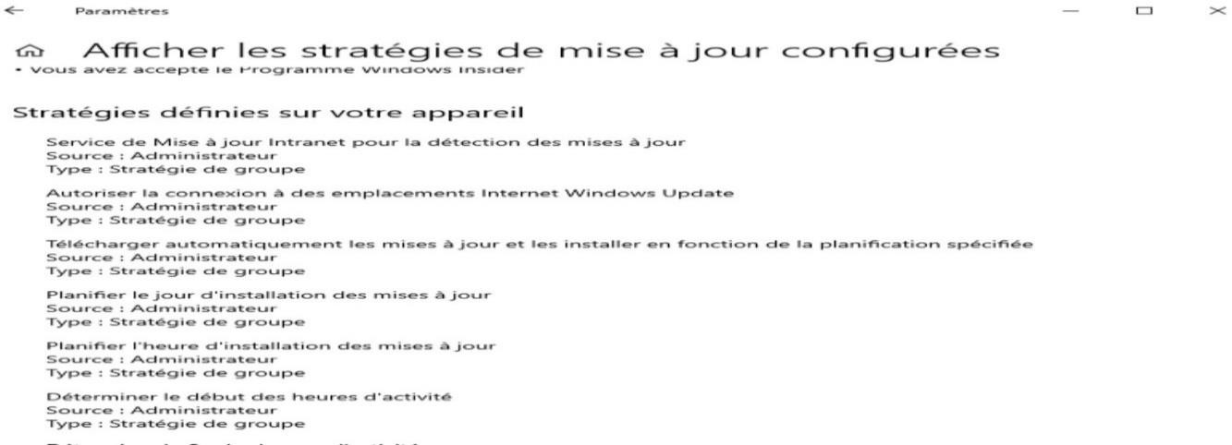

4.7.SRV-007-BROCKER - SRV-008-RDS01 - SRV-009-RDS02 - SRV-010-GW:

Mise en place de l’infrastructure RDS
Après avoir configuré le WDS, j’ai ensuite mis en place une infrastructure RDS complète pour permettre l’accès à distance aux applications et aux bureaux depuis le VLAN 20, mais aussi depuis l’extérieur du réseau.
L’infrastructure RDS est composée de plusieurs serveurs avec des rôles bien distincts :
- SRV-007-BROKER (VLAN 10) : c’est le serveur Broker, il gère la répartition des connexions entre les hôtes de session et la redirection automatique des utilisateurs vers leur session.
- SRV-008-HOTE001 (VLAN 10) et SRV-009-HOTE002 (VLAN 10) : ce sont les serveurs hôtes de session, sur lesquels les utilisateurs se connectent pour accéder à leur bureau à distance.
- SRV-010-GW (VLAN 10) : c’est le serveur de passerelle RDS (Remote Desktop Gateway), il permet l’accès depuis l’extérieur du réseau via HTTPS (port 443).
- SRV-030-RDS (VLAN 30) : c’est le serveur d’administration RDS, qui centralise la configuration de toute la ferme et héberge la console de gestion.
Caractéristiques de SRV-030-RDS | Valeurs
Nom du système | SRV-030-RDS
Système d’exploitation | Windows Server 2025
Serveur de fichiers | SRV-002-DATA
Adresse IP, Masque, Passerelle, Dns. | 192.168.30.1/24, 192.168.30.254, 192.168.10.1
Caractéristiques de SRV-007-BROCKER | Valeurs
Nom du système | SRV-007-BROCKER
Système d’exploitation | Windows Server 2025
Serveur de fichiers | SRV-002-DATA
Adresse IP, Masque, Passerelle, Dns. | 192.168.10.7/24, 192.168.10.254, 192.168.10.1
Caractéristiques de SRV-008-HOTE001 | Valeurs
Nom du système | SRV-008-HOTE001
Système d’exploitation | Windows Server 2025
Serveur de fichiers | SRV-002-DATA
Adresse IP, Masque, Passerelle, Dns. | 192.168.10.8/24, 192.168.10.254, 192.168.10.1
Caractéristiques de SRV-009-HOTE002 | Valeurs
Nom du système | SRV-008-HOTE002
Système d’exploitation | Windows Server 2025
Serveur de fichiers | SRV-002-DATA
Adresse IP, Masque, Passerelle, Dns. | 192.168.10.9/24, 192.168.10.254, 192.168.10.1
Caractéristiques de SRV-010-GW | Valeurs
Nom du système | SRV-010-GW
Système d’exploitation | Windows Server 2025
Serveur de fichiers | SRV-002-DATA
Adresse IP, Masque, Passerelle, Dns. | 192.168.10.10/24, 192.168.10.254, 192.168.10.1
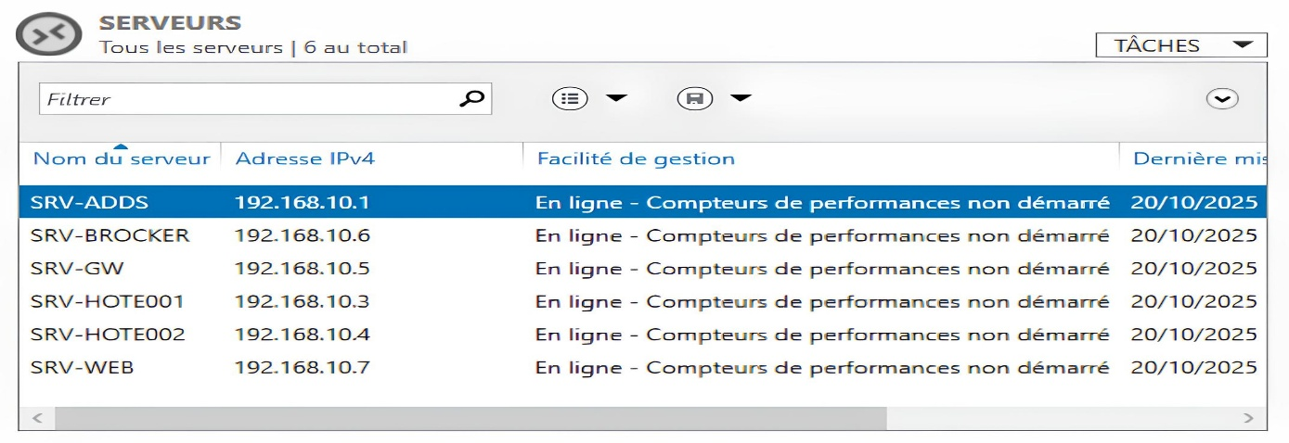
Les VLANs sont toujours gérés par le cluster PfSense, qui autorise les flux RDP (3389) et HTTPS (443) entre les VLANs et depuis l’extérieur. Or donc, après avoir installé les serveurs destinés au RDS et les avoir joints au domaine MS_BIDOU.lan, je configure les règles adaptées sur PfSense.

Règles VLAN20 (VLAN 20 → VLAN 10)
Permettre aux postes cliniques d’accéder aux serveurs RDS, AD et DNS.
Source | Destination | Protocole | Port | Description
VLAN20 (Postes cliniques) | SRV-007-BROKER | TCP | 3389 | Connexion RDP via Broker
VLAN20 | SRV-008-HOTE001 / SRV-009-HOTE002 | TCP | 3389 | Sessions RDP vers les hôtes
VLAN20 | SRV-010-GW | TCP | 443 | Connexion via la passerelle RDS (si utilisée pour VLAN 20 aussi)
VLAN20 | AD/DNS (VLAN10) | UDP/TCP | 53 | Résolution DNS
VLAN20 | AD (VLAN10) | TCP/UDP | 88, 135, 389, 445 | Authentification et services AD (si postes membres du domaine)

Règles WAN
L’accès depuis Internet doit passer uniquement par la passerelle RDS.
On n’expose jamais directement le port RDP (3389) vers les hôtes ou le broker.
 |  | Source | Destination |  |  | Protocole |  | Port | Description
 |  | Any | SRV-010-GW |  |  | TCP |  | 443 | Autoriser HTTPS vers la passerelle RDS
 |  | Any | SRV-010-GW |  |  | TCP |  | 3389 | Interdire accès RDP direct

Règles VLAN 30 → VLAN 10
Permettre l’administration complète de l’infrastructure.
Source | Destination | Protocole | Port | Description
VLAN30 | VLAN10 | Any | Any | Accès complet pour l’administration (réservé aux administrateurs)

Création d’une collection de bureaux à distance
J’ai ensuite créé une collection de bureaux à distance depuis la console RDS.
Cette collection regroupe les deux hôtes de session (HOTE001 et HOTE002) et offre un bureau complet aux utilisateurs.
Les avantages de cette approche :
- Les utilisateurs du VLAN 20 (postes cliniques) se connectent à la collection et sont automatiquement répartis entre les deux hôtes.
- Si un hôte est en maintenance, le Broker redirige automatiquement la session vers l’autre serveur.
- Depuis l’extérieur, les utilisateurs passent par la passerelle RDS (SRV-010-GW), sécurisée en HTTPS, ce qui évite d’ouvrir le port 3389 sur Internet.
Création de la Collection :

J’accède à la console depuis :

Gestionnaire de serveur → Services Bureau à distance → Collections

- - Je donne un nom à ma collection :

Par exemple : “Bureaux Cliniques” et j’ajoute une courte description :
“Bureau à distance pour les utilisateurs du VLAN 20 et accès externe via la passerelle RDS”.

- - Je sélectionne mes deux serveurs hôtes de sessions :

SRV-008-HOTE001 et SRV-009-HOTE002
  - Cela permet la répartition automatique des utilisateurs entre les deux hôtes.
- - Sélection des groupes d’utilisateurs
J’ajoute le groupe Active Directory “Collection_Users” (ce groupe contient tous les comptes autorisés à se connecter à la collection).
- - Choix des dossiers utilisateurs

Je choisis de rediriger les profils utilisateurs vers un partage réseau (\\SRV-002-DATA\ProfilsRDS$), cela permet de garder les paramètres personnels et les documents d’un utilisateur même s’il change d’hôte.

- - Validation
L’assistant affiche un résumé, puis je valide les informations en appuyant sur Créer. Quelques secondes plus tard, la collection “Bureaux Cliniques” apparaît dans la console.

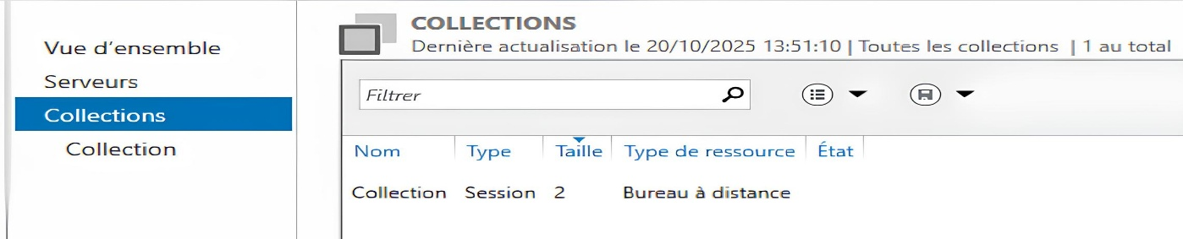

Configuration complémentaire

Après la création, j’ai ajusté quelques options depuis la collection :

- - Accès via la passerelle RDS (SRV-010-GW) :

Dans les propriétés de la collection → Paramètres de déploiement, j’ai indiqué l’adresse externe rds.ms_bidou.lan et sélectionné la passerelle SRV-010-GW.

- - Certificat SSL :

J’ai associé un certificat valide pour sécuriser la connexion HTTPS de la passerelle, créé via ADCS en amont. (Voir Installation ADCS page …).

3 - Répartition de charge (Broker) :
Le SRV-007-BROKER gère automatiquement la redirection vers le bon hôte (008 ou 009) selon la charge et la disponibilité.

Afin de tester le bon fonctionnement depuis un poste du VLAN 20, j’ai lancé :
mstsc → rds.mondomaine.lan
Une fois connecté le poste se connecte à la passerelle (SRV-010-GW) et le broker redirige la session vers un des deux hôtes, ainsi l’utilisateur arrive directement sur son bureau à distance.
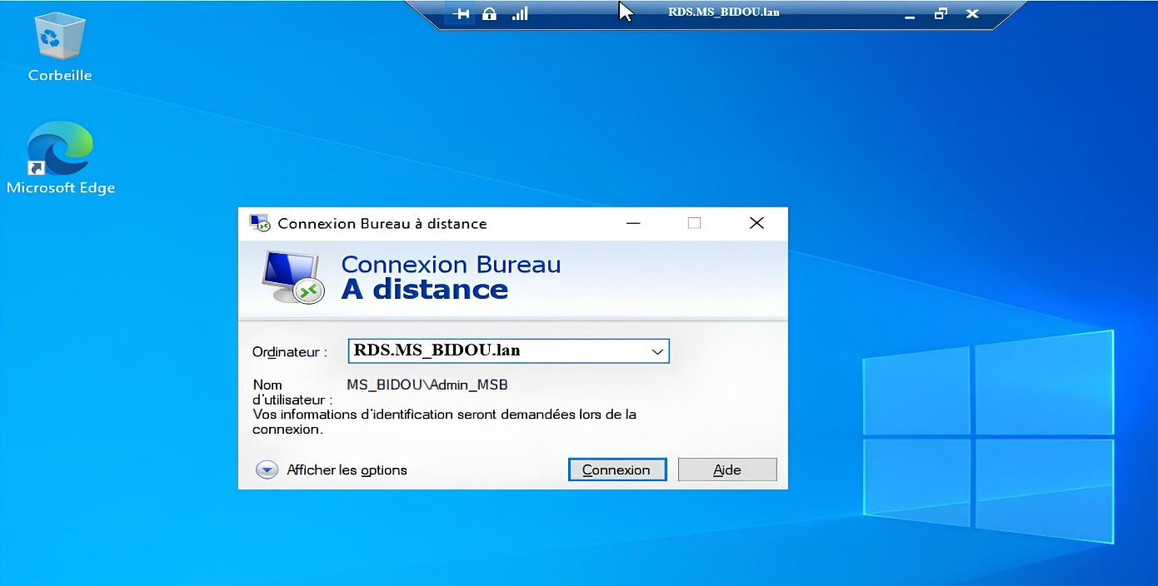
Figure 39
Condition réelle :

Pour tester mon infrastructure RDS en conditions réelles, j’ai créé un enregistrement DNS interne rds.ms_bidou.lan, qui pointe vers ma passerelle RDS (SRV-010-GW). Le PfSense redirige le port 443 (HTTPS) depuis l’extérieur vers cette passerelle, ce qui me permet de simuler une connexion Internet sans exposer le port RDP (3389). Puis une redirection NAT afin de transférer tout trafic entrant sur le port 443 du WAN vers le serveur SRV-010-GW sur son port 443 interne.

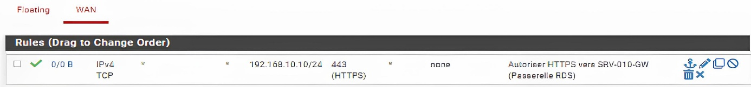
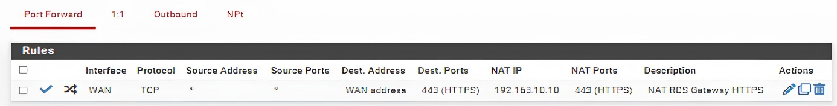

Pour sécuriser l’accès, j’ai généré un certificat SSL via mon autorité de certification interne (ADCS) et je l’ai appliqué sur la passerelle, afin que les connexions soient chiffrées et authentifiées. Lors des tests, j’ai pu me connecter depuis un poste externe avec le client mstsc en entrant simplement rds.ms_bidou.lan, et être redirigé par le Broker vers un des deux hôtes RDS de la collection “Bureaux Cliniques”.
Cette configuration reproduit exactement un scénario réel d’accès distant sécurisé, comme dans un environnement de production.

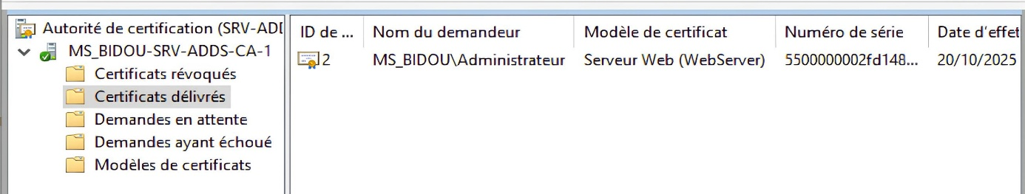

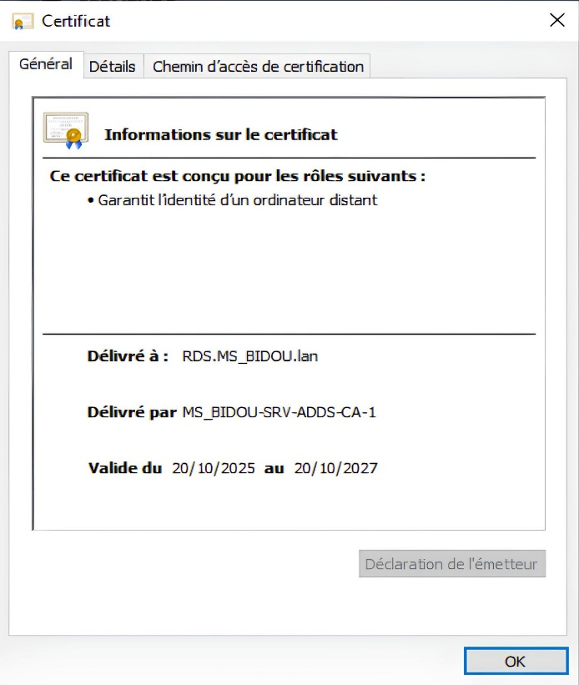
Figure 40
Grâce à cette infrastructure :
- Les postes cliniques du VLAN 20 ont un accès RDP centralisé, stable et sécurisé.
- Les utilisateurs externes peuvent aussi se connecter de manière chiffrée via la passerelle RDS.
- La collection de bureaux à distance permet une répartition automatique des utilisateurs et une haute disponibilité des sessions.
- Et enfin, la gestion est centralisée depuis le SRV-030-RDS, ce qui simplifie l’administration et les mises à jour.

4.8 SRV-001-ADDS-002: RWDC MS_BIDOU.lan
Création d’un second contrôleur de domaine RWDC & synchronisation NTP.
Pour renforcer la résilience et la disponibilité de notre Active Directory, il est prévu d’ajouter un second contrôleur de domaine (DC) au sein du domaine. Actuellement, l’infrastructure repose sur un seul DC, ce qui constitue un point unique de défaillance : en cas de panne matérielle, de corruption de la base AD ou de problème réseau sur ce serveur, l’ensemble des services dépendants de l’AD (authentification, GPO, DNS, gestion des comptes) seraient impactés.
Importance d’un second DC
- Haute disponibilité : si le premier DC tombe en panne, le second prend le relais et assure la continuité du service.
- Répartition de charge : les requêtes LDAP, l’authentification et les mises à jour de GPO peuvent être réparties entre les deux DC.
- Sécurité et sauvegarde : avoir un second DC permet d’éviter la perte totale de l’annuaire en cas de corruption ou d’attaque sur le DC principal.
- Réduction des interruptions de service pour les utilisateurs et les applications critiques.

Mise en place d’un second contrôleur de domaine
Apres l’installation du second serveur Windows Server 2022, je renomme le serveur, j’ajoute une IP statique ainsi le DNS du domaine Active Directory, puis je redémarre le serveur.

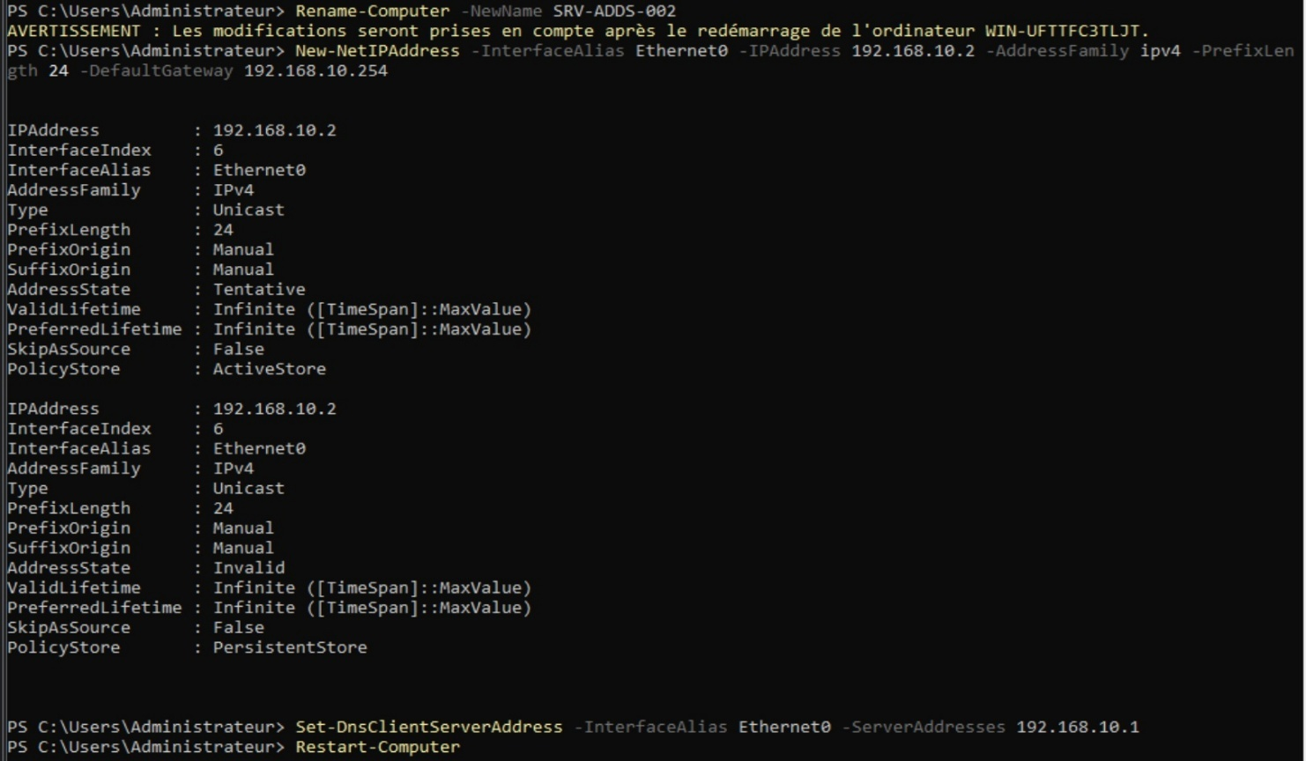
Figure 41
Une fois redémarré, il me reste à le joindre au domaine.
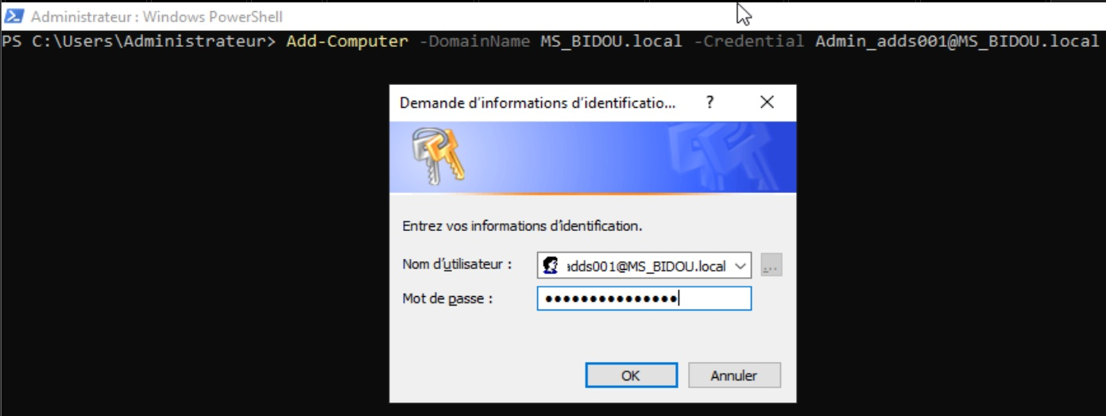
L’ajout de ce second DC constitue une étape essentielle pour sécuriser et fiabiliser l’infrastructure Active Directory, tout en garantissant la continuité des services pour l’ensemble des utilisateurs et applications.

Vérification sur le premier contrôleur de domaine :

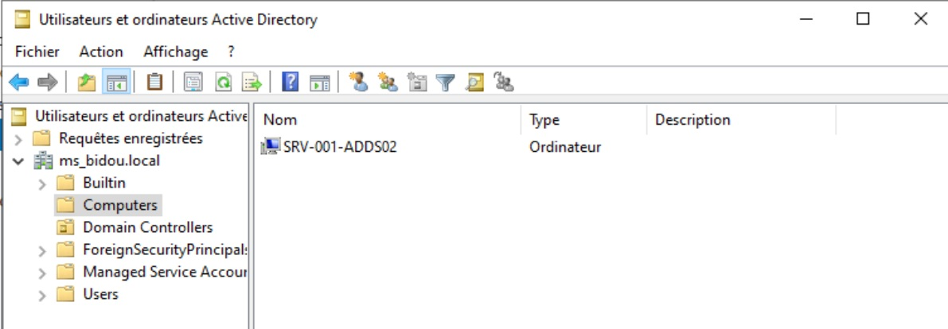
Maintenant, je vais ajouter ce nouveau contrôleur de domaine au premier :
Comme pour le premier contrôleur de domaine, je vais installer le rôle Active Directory Domain Services (AD DS), puis depuis l’assistant je vais choisir Ajouter un contrôleur de domaine à un domaine existant.
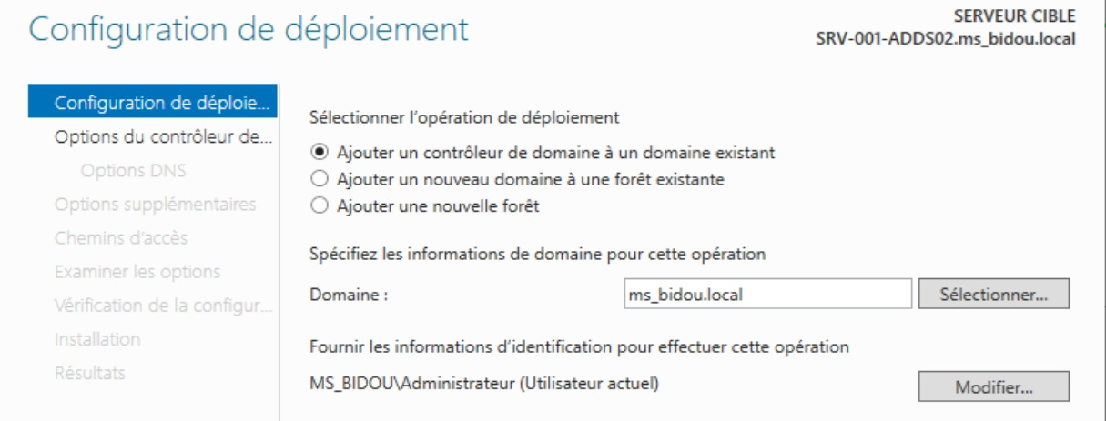
Je choisis un mot de passe robuste :

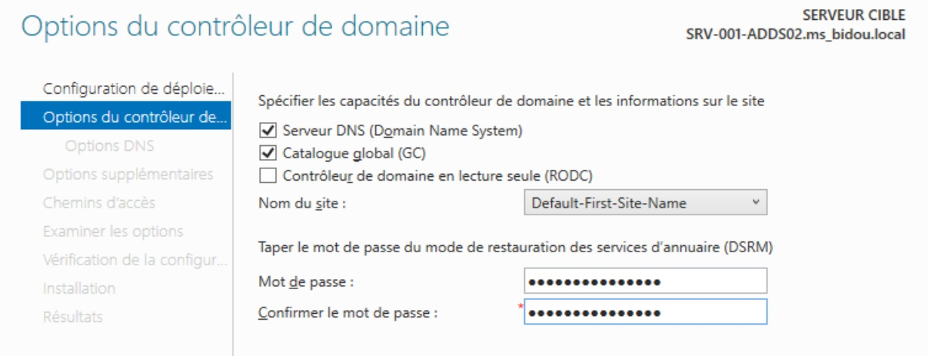

Puis, je choisis de répliquer ce domaine depuis SRV-001-ADDS.MS_BIDOU.local et lance l’installation :
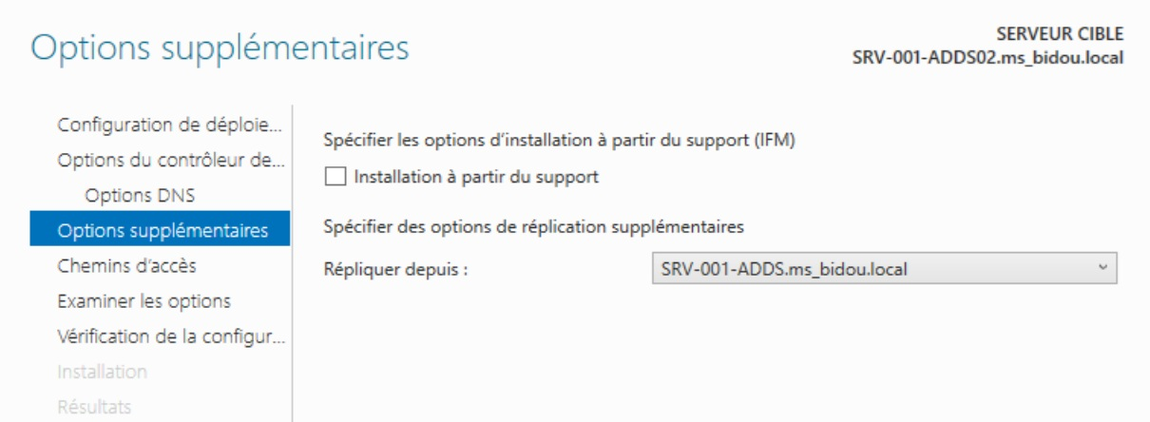

Vérification sur le premier contrôleur de domaine :

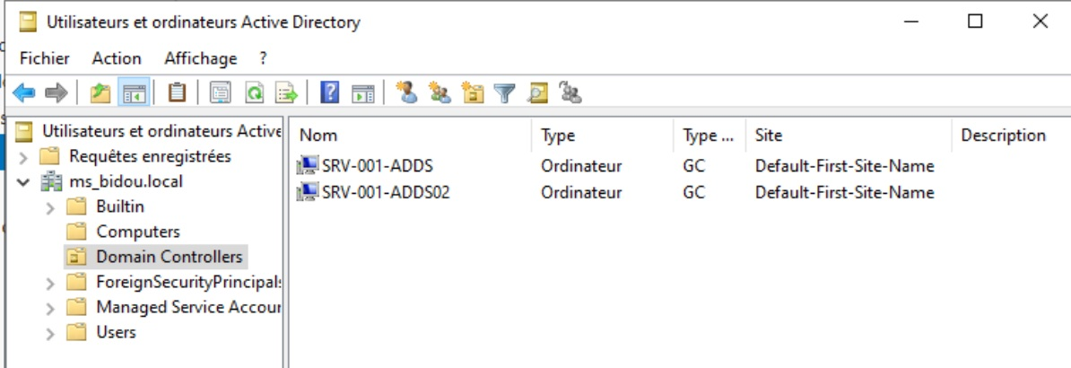
Figure 42

Dernière chose, je dois synchroniser l’heure entre les deux contrôleurs de domaine pour assurer une synchronisation cohérente des objets répliquer entre les deux domaines. Pour cela, je vais commencer à identifier le DC qui est maître PDC Emulator (rôle FSMO), configurer ce DC pour synchroniser son horloge sur une source externe fiable (ex : time.windows.com) et redémarrer le service W32time, avant de forcer la synchronisation initiale.
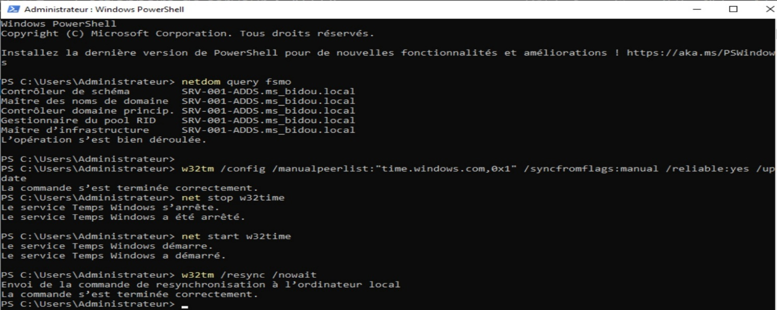
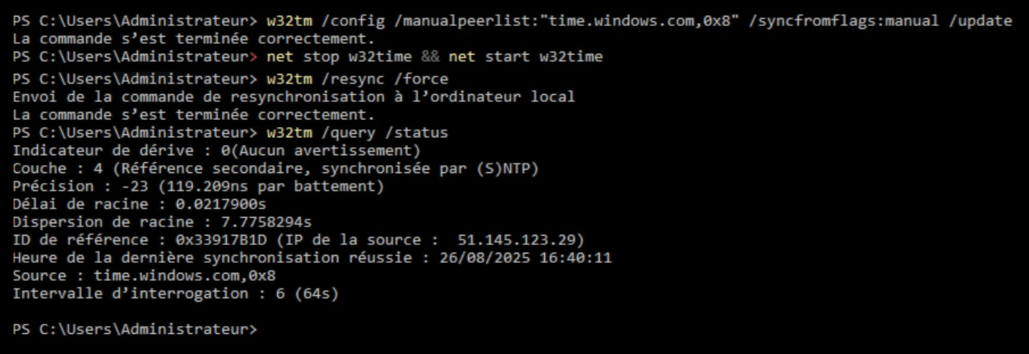
Figure 43
Sur le second contrôleur de domaine, je vais vérifier qu’il synchronise bien l’heure avec le PDC du premier domaine, puis je redémarrer le service temps Windows (win32time) ici également.

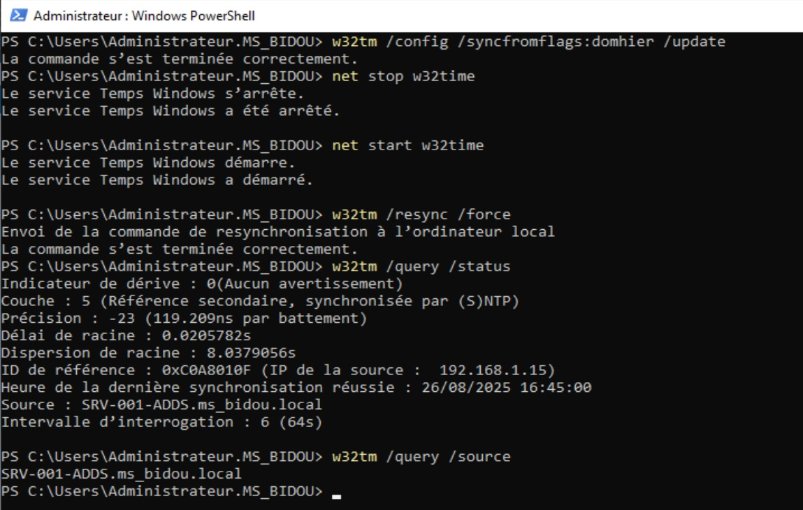
Et voilà ! Mes deux contrôleurs de domaine sont bien synchronisés.
Concrètement, ce que cela m’apporte :
- Connexions utilisateurs fiables (pas de blocage Kerberos).
- Réplication AD stable et cohérente.
- Journaux exploitables pour les audits de sécurité.
- Bonne base pour déployer des services plus avancés (PKI, GPO complexes, etc.).

VLAN20 – Postes utilisateurs (médecins, secrétariat, psychologue, dentiste)
5.1. Intégration des clients au domaine

Je vais maintenant préparer ce client CLI-001-MEDECIN en vue de son intégration à Active Directory (SRV-001-ADDS – MS_BIDOU.lan). Pour les clients, je vais utiliser des lignes de commandes sur PowerShell et les détailler :
Renommer l’ordinateur et lui attribuer un adresse IP dynamique :
Avec ipconfig /all, j’interroge, dans un premier temps, les informations réseaux de ma machine virtuelle afin de noter le nom de l’interface réseau qui m’intéresse, ici Ethernet0.
Ensuite, j’utilise les commandes suivantes :
Rename-Computer -NewName CLI-001-MEDECIN => Je renomme l’ordinateur en CLI-001-MEDECIN
Set-DnsClientServerAddress -InterfaceAlias Ethernet0 -ServerAddress 192.168.10.1 => J’attribue une adresse DNS en 192.168.10.1 (Celle de mon domaine MS_BIDOU.lan).
Set-NetIPInterface -InterfaceAlias Ethernet0 -AddressFamily ipv4 -DHCP Enabled => J’active l’adressage dynamique en IPV4.
Une fois que mon client a récupéré un nouvel adresse IP, je redémarrer l’ordinateur pour prendre en compte les changements effectués et saisi une nouvelle commande afin de l’intégrer à mon domaine Active Directory RECULE-D.lab :
Add-Computer -DomainName MS_BIDOU.lan -Credential Administrateur@MS_BIDOU.lan

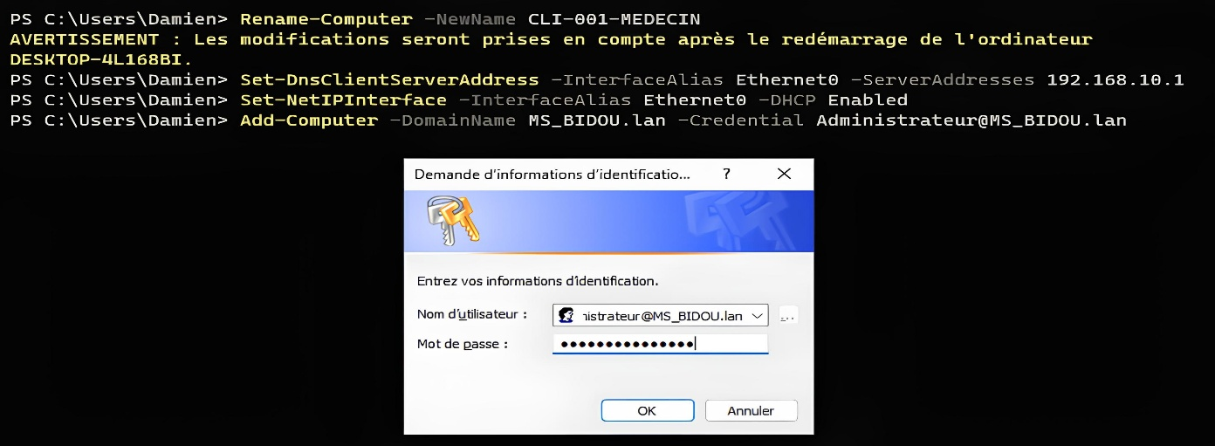
Figure 44
Mon poste CLI-001-MEDECIN a bien rejoint mon domaine MS_BIDOU.lan
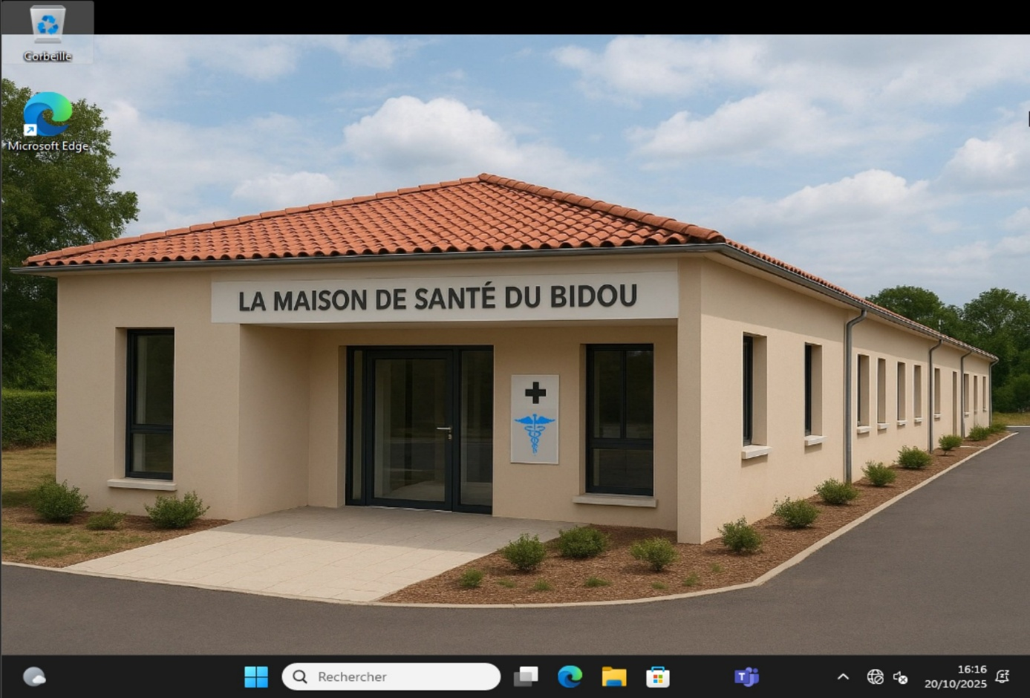
5.2. Gestion des profils utilisateurs itinérants
Dans le cadre de la mise en place de l’infrastructure réseau, j’ai souhaité permettre aux utilisateurs du domaine de retrouver leur environnement de travail (bureau, documents, préférences) quel que soit le poste sur lequel ils se connectent.
Pour cela, j’ai mis en place des profils itinérants combinés à une redirection de dossiers à l’aide d’une stratégie de groupe (GPO).
L’objectif de cette configuration est double :
- Centraliser les données utilisateurs sur le serveur de fichiers afin de faciliter la sauvegarde et la gestion des profils.
- Optimiser le confort d’utilisation en offrant un environnement identique sur tous les postes du domaine.
Rappel de l’architecture réseau (AD=>Client) qui repose sur deux VLANs distincts :
- VLAN 10, réservé à l’infrastructure (Active Directory, DNS, serveur de fichiers SRV-002-DATA),
- VLAN 20, dédié aux postes clients.
Cette séparation permet de renforcer la sécurité tout en maintenant une communication maîtrisée entre les différents services grâce aux règles de filtrage configurées sur PfSense.

Préparation du partage réseau
J’ai tout d’abord créé sur le serveur SRV-002-DATA un dossier dédié au stockage des profils itinérants : Z:\DATA\Profils\
Ce dossier a été partagé sous le nom ProfilsItinerants$, le signe $ permettant de le rendre invisible sur le réseau.
Le chemin d’accès complet est \\srv-002-data\Profils$. J’ai ensuite défini les autorisations suivantes :
- Partage :
  - Utilisateurs du domaine → Lecture/Modification
  - Admin du domaine → Contrôle total
- Sécurité (NTFS) :
  - Administrateurs et SYSTEM → Contrôle total
  - Admin du domaine → Contrôle total
  - GL_ProfilsItinerants → Lecture/Modification
Les sous-dossiers sont créés automatiquement lors de la première connexion de l’utilisateur, avec les droits exclusifs de celui-ci.
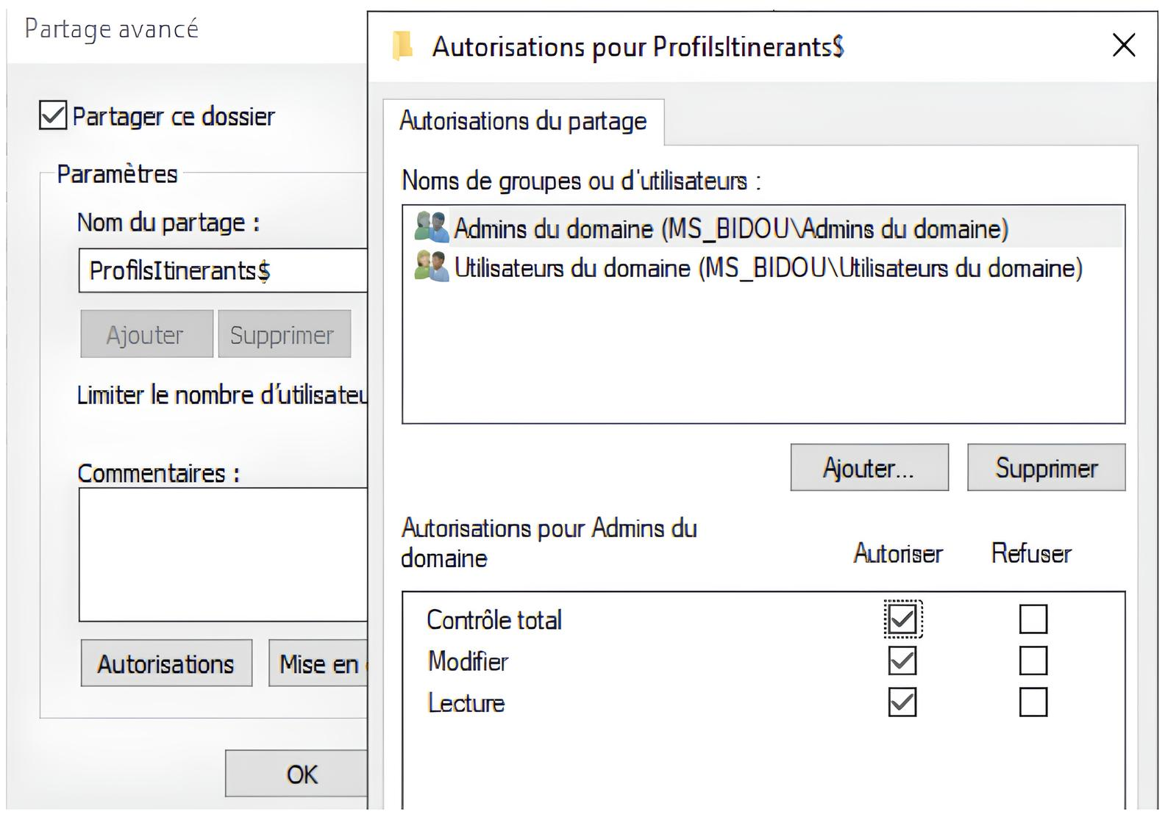

2. Création de la GPO pour les profils itinérants
Depuis le contrôleur de domaine (situé sur le VLAN 10), j’ai ouvert la console de gestion des stratégies de groupe (GPMC) et créé une nouvelle GPO intitulée “Profils itinérants”.
Je l’ai liée à l’unité d’organisation contenant les comptes utilisateurs.
Dans cette GPO, j’ai configuré le chemin du profil itinérant en accédant à :
Configuration utilisateur → Stratégies → Paramètres Windows → Profils itinérants
et en indiquant le chemin suivant :
\\srv-002-data\Profils$\%username%
La variable %username% permet à Windows de créer automatiquement un dossier spécifique pour chaque utilisateur.

3. Configuration du pare-feu inter-VLAN
Afin que les postes clients du VLAN 20 puissent accéder au serveur du VLAN 10, j’ai ajouté sur PfSense plusieurs règles de pare-feu autorisant uniquement les flux nécessaires :
- DNS (port 53) vers le serveur AD,
- LDAP et Kerberos (ports 389 et 88) pour l’authentification,
- SMB (ports 445 et 139) vers le serveur SRV-002-DATA pour l’accès aux partages.
Ces règles garantissent une communication fonctionnelle tout en maintenant une bonne isolation des réseaux.
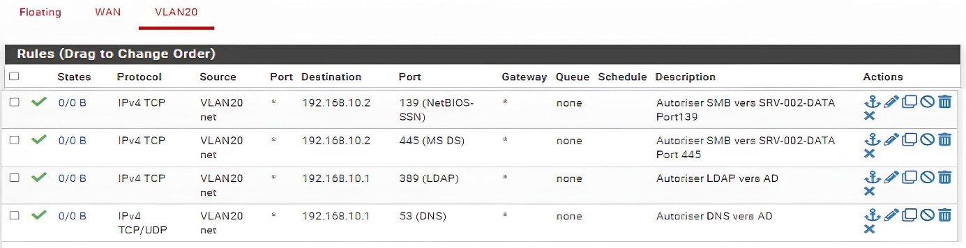
Figure 45

4. Mise en place de la redirection de dossiers
Afin d’améliorer les performances lors des connexions et de limiter la taille des profils itinérants, j’ai également configuré une redirection de dossiers via la même GPO.
Cela permet de stocker certains dossiers (Documents, Bureau, Images…) directement sur le serveur de fichiers, au lieu de les copier dans le profil de l’utilisateur.
J’ai créé un second partage sur SRV-002-DATA :
Z:\Utilisateurs_Profils\ => partagé sous le nom : \\srv-002-data\Utilisateurs$
Dans la GPO, je suis allé dans :
Configuration utilisateur → Stratégies → Paramètres Windows → Redirection de dossiers et j’ai configuré, par exemple, le dossier Documents pour qu’il pointe vers :
\\srv-002-data\Utilisateurs$\%username%\Documents
Les autorisations de sécurité ont été paramétrées de manière à ce que :
- L’utilisateur dispose d’un contrôle total sur son dossier personnel
- Les administrateurs et le compte système aient un accès complet
- Les autres utilisateurs n’aient aucun accès.

5. Vérification du fonctionnement
Une fois la GPO appliquée, j’ai testé la configuration depuis un poste client du VLAN 20.
Lors de la première ouverture de session, un dossier de profil a bien été créé automatiquement sur le serveur dans \\srv-002-data\Profils$, et les répertoires redirigés (Documents, Bureau…) pointaient correctement vers \\srv-002-data\Utilisateurs$.
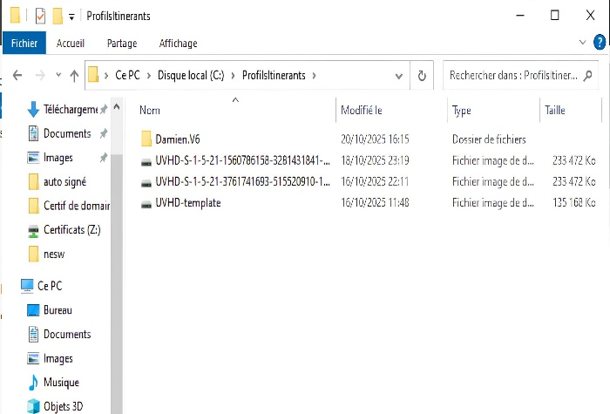
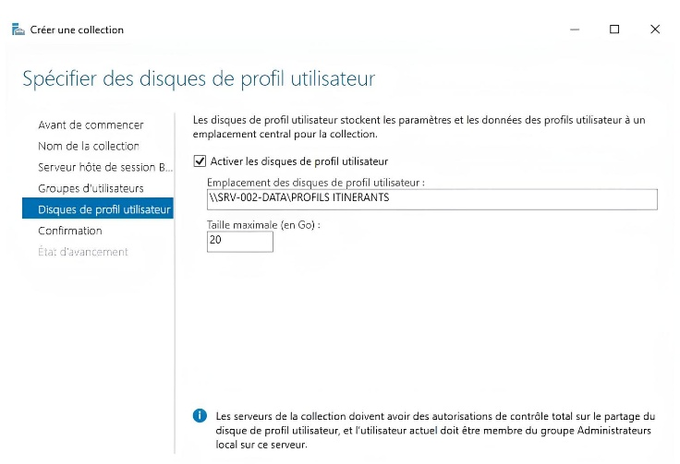
Lors d’une reconnexion sur un autre poste, l’utilisateur a retrouvé exactement le même environnement, confirmant ainsi le bon fonctionnement des profils itinérants et de la redirection de dossiers.
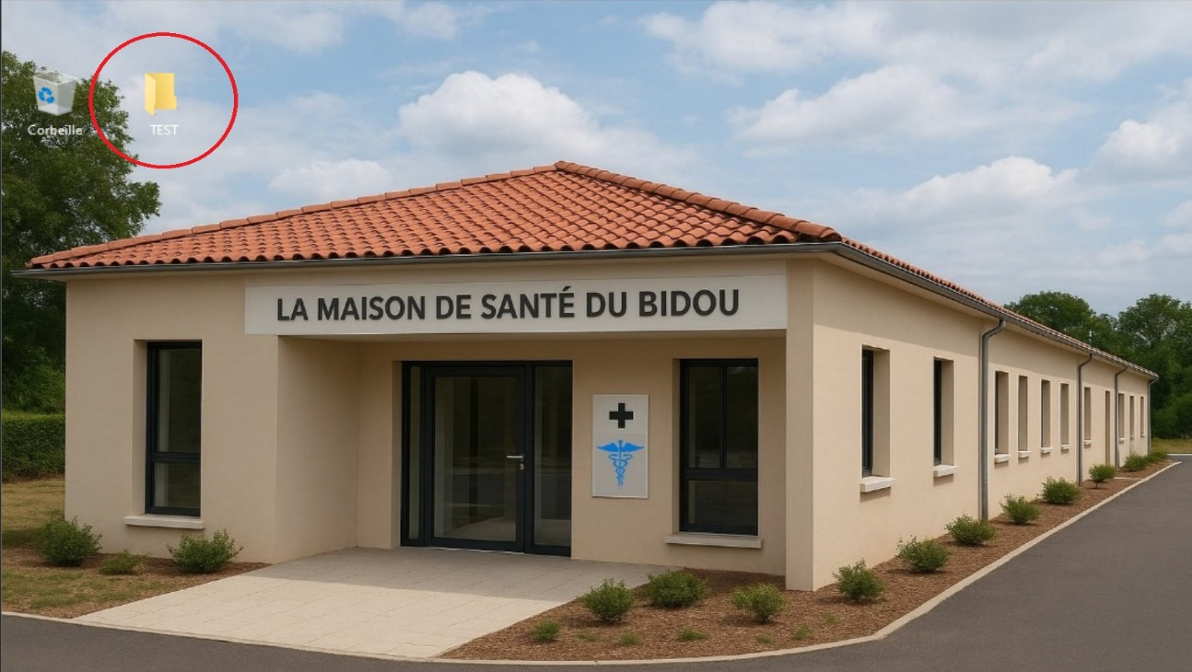

Ainsi, Cette configuration apporte plusieurs avantages, une centralisation complète des données utilisateurs, facilitant les sauvegardes et la maintenance, une cohérence de l’environnement de travail sur l’ensemble du par cet une réduction du temps de connexion grâce à la redirection de dossiers.

6. VLAN30 – Services applicatifs
6.1. SRV-031-WEB : serveur web (Apache2)
Dans le cadre de mon projet d’infrastructure, j’ai mis en place un serveur web interne destiné à héberger le site de la maison de santé MS_BIDOU.fr.
Ce serveur, nommé SRV-031-WEB, est installé sous Debian 13 et héberge un site WordPress.
Il est raccordé au VLAN 30, dédié aux serveurs web, et doit être accessible depuis l’extérieur (Internet) via le domaine public ms_bidou.fr mais aussi depuis les réseaux internes VLAN 20 (postes clients) et VLAN 60 (point d’accès wifi de la Maison de Santé). Ainsi, le site permettra aux patients de prendre rendez-vous en ligne, mais aussi de s’informer sur les services de santé disponibles.
Pour simplifier et standardiser le déploiement, j’ai créé un script d’automatisation en Bash qui installe et configure automatiquement WordPress sur un serveur Debian.
Ce script prend en charge l’installation des prérequis (Apache, MariaDB, PHP), la création de la base de données et de l’utilisateur MySQL, le téléchargement et la mise en place de WordPress, ainsi que la configuration d’Apache et du fichier wp-config.php.
Grâce à cette approche, je peux déployer rapidement un site WordPress fonctionnel et reproductible, sans avoir à répéter manuellement toutes les étapes.

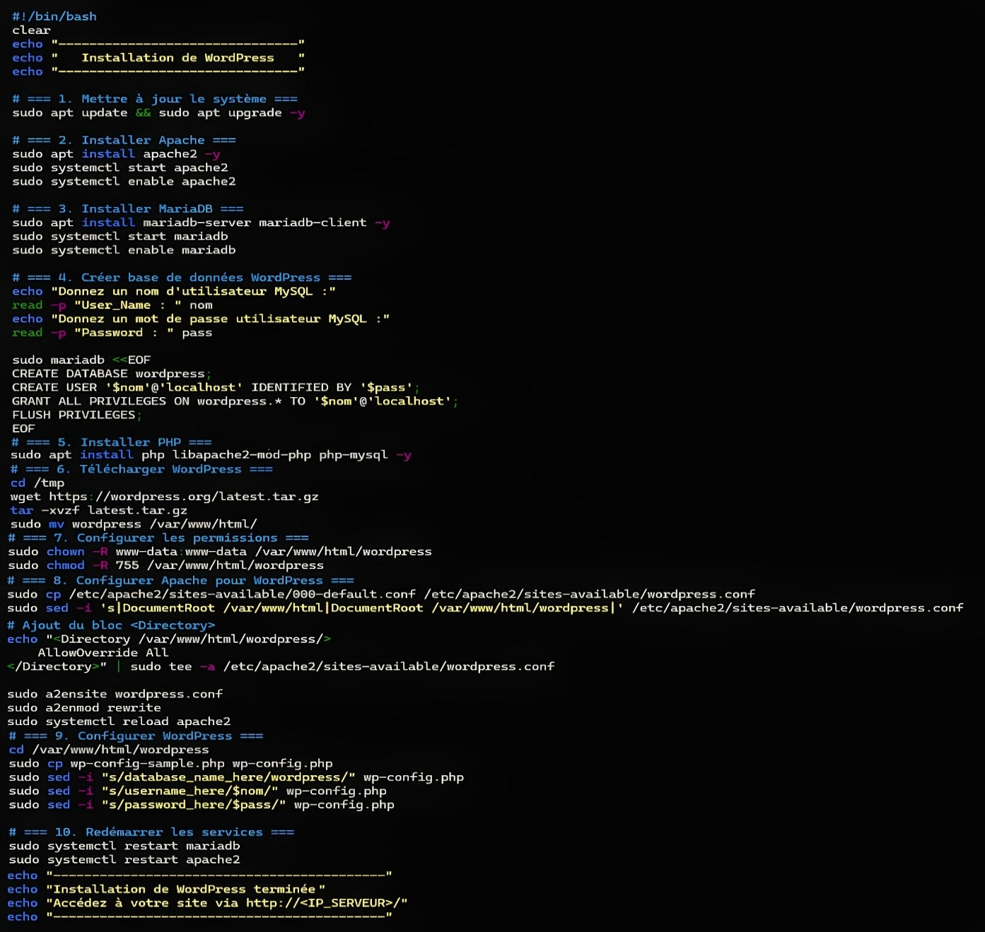
Figure 46
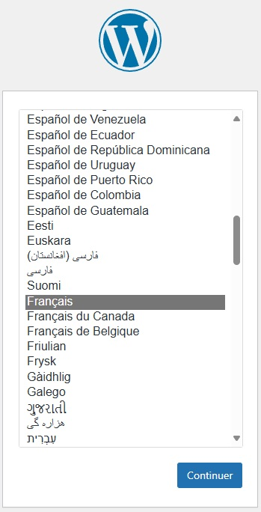
En outre, j’ai configuré le serveur pour qu’il soit accessible depuis l’extérieur, afin que les patients puissent y accéder depuis Internet. Pour des raisons de sécurité, j’ai placé ce serveur dans une DMZ dédiée, isolée du réseau interne, afin d’éviter qu’une attaque sur le site web ne compromette les systèmes critiques de l’hôpital.
Enfin, j’ai ajouté un certificat SSL/TLS délivré par l’ADCS (Active Directory Certificate Services) de mon domaine, ce qui permet d’offrir une connexion sécurisée en HTTPS.
Le tout est protégé par mon cluster PfSense, qui filtre et contrôle les accès.

Caractéristiques de SRV-031-WEB | Valeurs
Nom du système | SRV-031-WEB
Système d’exploitation | Debian Trixie
Serveur de fichiers | SRV-031-WEB
Adresse IP, Masque, Passerelle, Dns. | 192.168.30.2/24, 192.168.30.254, 192.168.10.1

Enregistrement du nom de domaine public
Afin de rendre le site web de la maison de santé accessible depuis l’extérieur, j’ai procédé à l’achat d’un nom de domaine personnalisé : ms_bidou.fr.
Ce domaine a été réservé pour une durée d’un an auprès d’OVH.
L’objectif était de disposer d’une adresse simple et professionnelle pour accéder au site WordPress hébergé sur le serveur SRV-031-WEB.
Une fois le domaine acquis, j’ai configuré la zone DNS publique du domaine pour qu’elle pointe vers l’adresse IP publique du pare-feu PfSense, assurant ainsi la redirection du trafic Internet vers mon serveur web interne.
Cette approche permet d’offrir une visibilité externe au site tout en gardant le contrôle de la sécurité via les règles NAT et pare-feu configurées sur PfSense.

Configuration de la zone DNS publique du domaine
Après l’enregistrement du domaine ms_bidou.fr, j’ai procédé à la configuration de la zone DNS publique depuis l’interface d’OVH.
L’objectif était de faire pointer le nom de domaine vers l’adresse IP publique de mon pare-feu PfSense, afin que les requêtes provenant d’Internet soient redirigées vers le serveur web interne.
J’ai créé les enregistrements suivants :
Type | Nom | Valeur / Cible | Description
A | @ | IP publique  box | Permet d’accéder au site via ms_bidou.fr
A | www | IP publique  box | Redirige les accès www.ms_bidou.fr vers le serveur web
Ainsi, toute requête HTTP/HTTPS vers ms_bidou.fr ou www.ms_bidou.fr est dirigée vers le pare-feu PfSense, qui effectue ensuite la redirection NAT vers le serveur interne SRV-031-WEB (192.168.30.2). Ce paramétrage DNS assure la correspondance entre le domaine public et l’infrastructure locale, tout en laissant PfSense contrôler les accès via ses règles de sécurité.
Redirection du trafic HTTP/HTTPS depuis la box FREE vers PfSense
Dans le cadre de la publication du site web de la Maison de Santé sur Internet, j’ai dû mettre en place une redirection de ports sur la box Internet, car le pare-feu PfSense est situé derrière celle-ci et utilise une adresse IP privée (192.168.1.71) sur son interface WAN.
La box, quant à elle, détient l’adresse IP publique fournie par le fournisseur d’accès, et reçoit donc toutes les connexions entrantes depuis Internet.
Pour permettre l’accès au serveur web (hébergé sur le VLAN 30 – SRV-031-WEB), j’ai configuré la box pour rediriger les ports 80 (HTTP) et 443 (HTTPS) vers l’adresse 192.168.1.71, correspondant à l’interface WAN du PfSense.
PfSense se charge ensuite, grâce à ses propres règles NAT, de rediriger ce trafic vers le serveur interne Debian hébergeant le site WordPress.
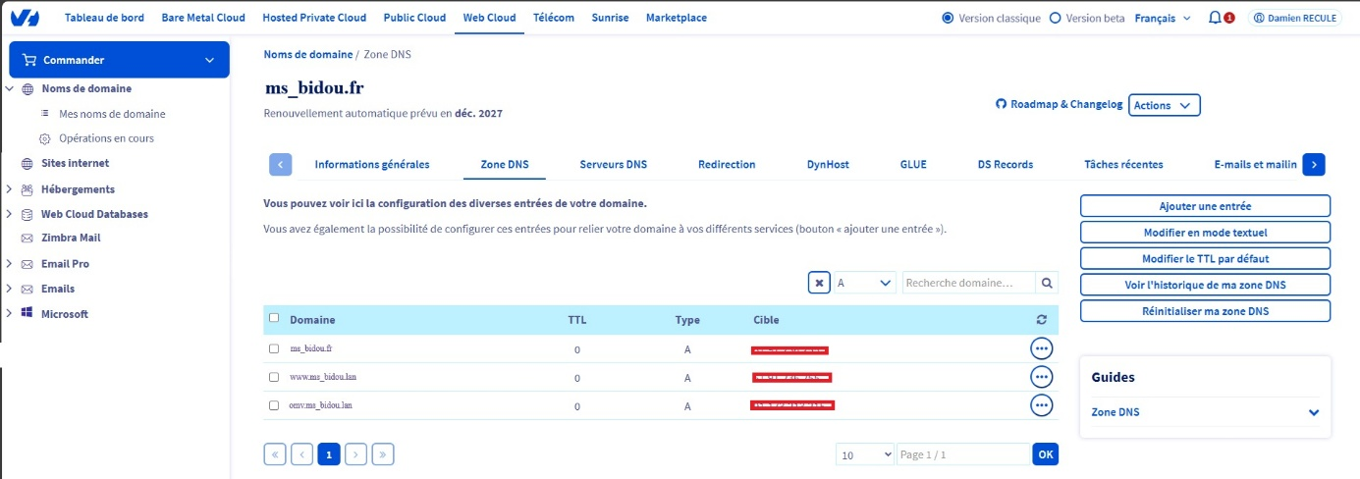
Figure 47
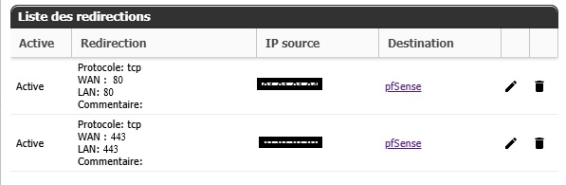
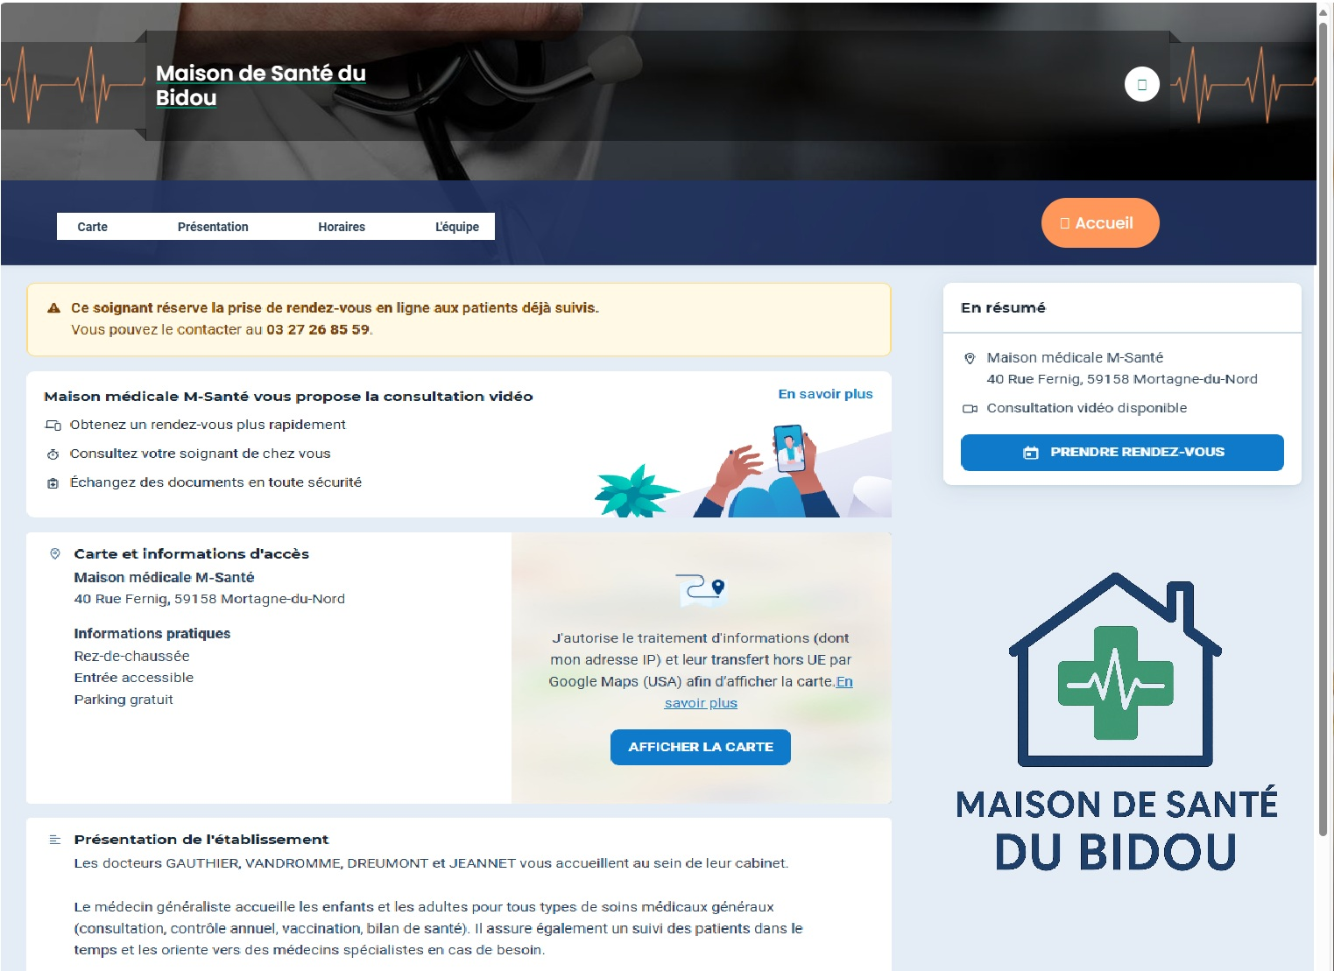
Figure 48
6.2. SRV-032-MAIL : serveur mail interne (Postfix / Dovecot / Rainloop)
J’ai déployé Rainloop sur un serveur Debian 12. L’environnement comprend Apache2 comme serveur web et PHP avec les extensions requises (php-curl, php-mbstring, php-xml, php-zip). Le service de messagerie repose sur Dovecot (IMAP/POP3) et Postfix (SMTP).
Concrètement, Postfix sert à envoyer les e-mails via le protocole SMTP, tandis que Dovecot permet de recevoir et consulter les messages avec IMAP ou POP3. Rainloop, quant à lui, utilise ces deux services pour offrir une interface Webmail complète d’envoi et de lecture des mails.

Mise en place d’un serveur de messagerie avec interface Rainloop (Debian 12)

Préparation du système
Je mets à jour le système avec la commande sudo apt update && sudo apt upgrade
J’installe Papche2 ainsi que PHP et ses extensions :
sudo apt install apache2 php php-curl php-mbstring php-xml php-zip

Installation de Rainloop
Je me place dans le répertoire /var/www/html et télécharge Rainloop :
wget https://www.rainloop.net/repository/webmail/rainloop-latest.zip

J’extraire le contenu du fichier .zip avec unzip et donne les droits nécessaires :

sudo apt install unzip -y
sudo unzip rainloop-latest.zip -d rainloop
sudo mv rainloop /var/www/html/
sudo chown -R www-data:www-data /var/www/html/rainloop
Puis, je crée un fichier de configuration Apache pour Rainloop :
sudo nano /etc/apache2/sites-available/rainloop.conf
Configuration:
<VirtualHost *:80>
ServerName mail. MS_BIDOU.lan
DocumentRoot /var/www/html/rainloop

<Directory /var/www/html/rainloop>
AllowOverride All
Require all granted
</Directory>

ErrorLog ${APACHE_LOG_DIR}/rainloop_error.log
CustomLog ${APACHE_LOG_DIR}/rainloop_access.log combined
</VirtualHost>
J’activer le site et le module rewrite :
sudo a2ensite rainloop.conf
sudo a2enmod rewrite
sudo systemctl reload apache2
Je peux alors accéder à Rainloop en tant qu’admin via :
http://mail.MS_BIDOU.lan/?admin
(Identifiants par défaut : admin / 12345)
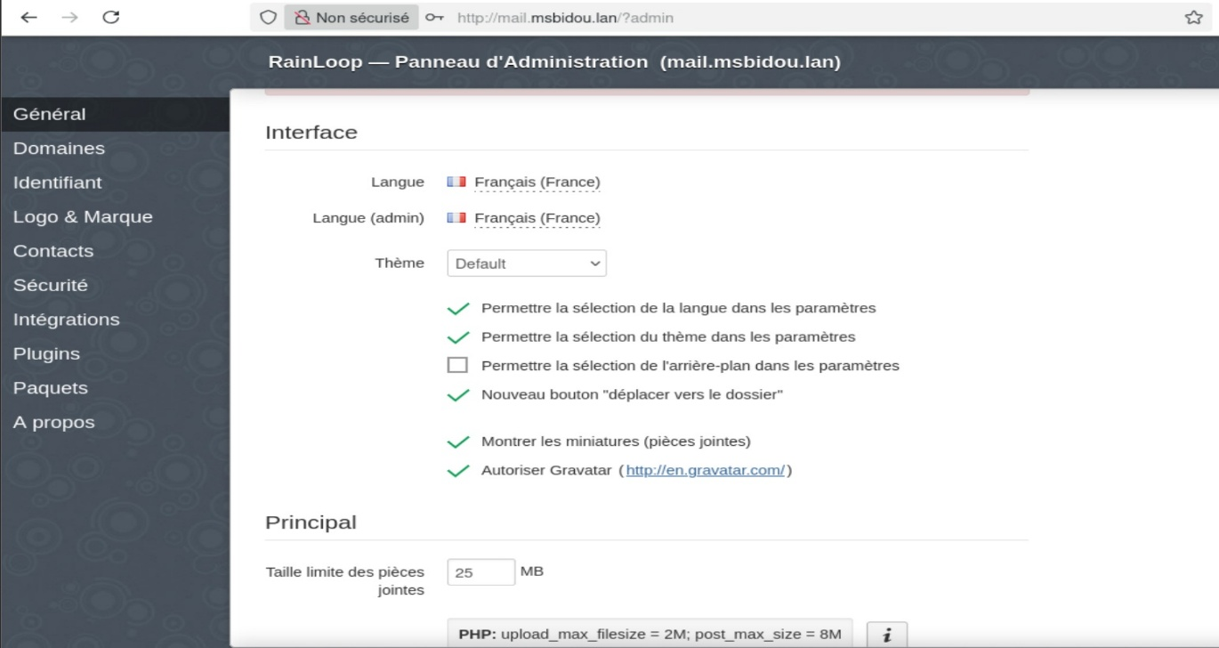
Une fois connecté, je peux modifier le mot de passe admin.

A présent, je vais installer Postfix et Dovecot pour pouvoir utiliser ma messagerie mail.

Configuration du serveur de messagerie

Installation de Postfix (SMTP)
sudo apt install postfix -y
Puis, lors de l’installation, je renseigne :
- Type de configuration : "Site Internet"
- Nom de domaine : MS_BIDOU.lan
Et je peux vérifier que Postfix fonctionne avec systemctl status postfix
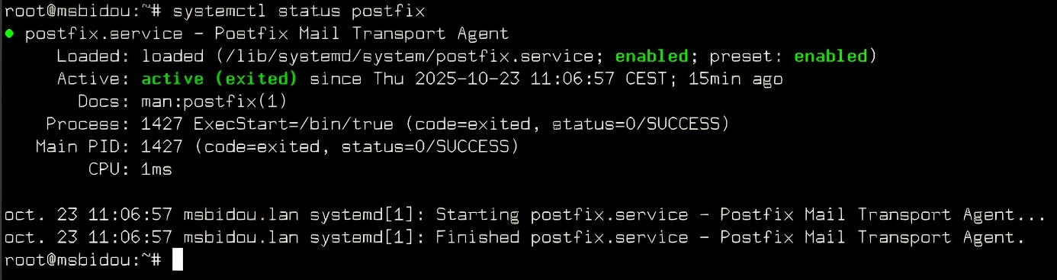

Installation de Dovecot (IMAP/POP3)
sudo apt install dovecot-imapd dovecot-pop3d
Et je peux également vérifier le service :
systemctl status dovecot

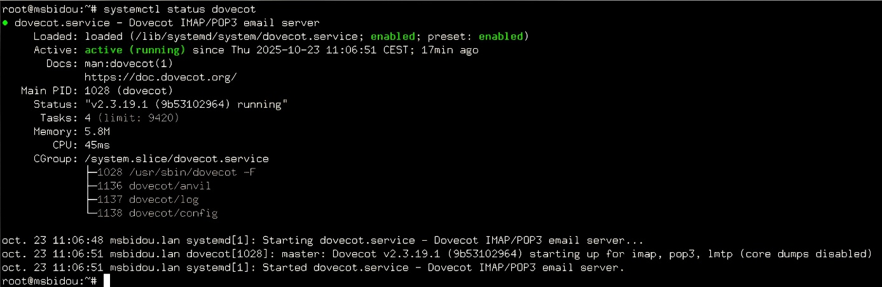

Ajout des utilisateurs du vlan20 (postes cliniques)

Je vais maintenant permettre aux utilisateurs du VLAN 20 d’accéder au serveur de messagerie (RainLoop + Postfix/Dovecot) situé dans le VLAN 30, tout en gardant l’authentification centralisée via l’AD (VLAN 10).

Je vais commencer par ajouter les règles adéquates sur PfSense :
1/ J’ajoute une règle pour autoriser l’accès au serveur mail (VLAN 30) :
- Action : Pass
- Source : VLAN 20 net
- Destination : Adresse IP du serveur de messagerie (ex. 192.168.30.10)
- Ports :
  - 80 et 443 → pour accéder à RainLoop via HTTP/HTTPS
  - 25, 587 → pour SMTP (Postfix)
  - 143, 993 → pour IMAP (Dovecot)
2/ J’ajoute une règle pour autoriser VLAN 30 à contacter VLAN 10 (AD) car le serveur mail doit authentifier les utilisateurs via LDAP/AD :
- Source : VLAN 30
- Destination : VLAN 10 (IP du contrôleur AD)
- Port : 389 (LDAP) ou 636 (LDAPS)

Ajout des utilisateurs des postes cliniques (vlan20) à Rainloop :

RainLoop → Dovecot (IMAP) → LDAP/AD (Authentification)

Concrètement, les utilisateurs sont ajoutés à RainLoop en configurant Dovecot pour authentifier via LDAP/AD. RainLoop s’appuie alors sur cette authentification pour permettre aux utilisateurs de se connecter avec leurs identifiants de domaine.

Installer le support LDAP pour Dovecot
Sur mon SRV-032-MAIL :
sudo apt install dovecot-ldap -y

Configurer Dovecot pour utiliser LDAP
Je crée le fichier /etc/dovecot/conf.d/auth-ldap.conf.ext
Puis je renseigne :

passdb {
driver = ldap
args = /etc/dovecot/dovecot-ldap.conf.ext
}
userdb {
driver = ldap
args = /etc/dovecot/dovecot-ldap.conf.ext
}
Puis, je créer le fichier /etc/dovecot/dovecot-ldap.conf.ext qui contiendra les paramètres de connexion à Active Directory (VLAN 10) :

hosts = 192.168.10.1
DN = CN=MS_BIDOU,OU=Utilisateurs,DC=MS_BIDOU,DC=lan
dnpass = ****************
base = DC=MS_BIDOU,DC=lan
ldap_version = 3
scope = subtree
user_attrs = =home=/var/mail/%Ln,=uid=5000,=gid=5000
user_filter = (&(objectClass=user)(sAMAccountName=%Ln))
pass_filter = (&(objectClass=user)(sAMAccountName=%Ln))
Explications :
ldapreader est un compte AD qui a le droit de lire l’annuaire.
%Ln correspond au nom d’utilisateur saisi dans RainLoop (sans le domaine).
auth_bind = yes permet de vérifier le mot de passe directement sur l’AD.

Modifier la configuration principale de Dovecot
Pour cela, j’édite /etc/dovecot/conf.d/10-auth.conf et je dé-commente !include auth-ldap.conf.ext afin de permettre les connexion LDAP.
Puis je redémarre Dovecot :
sudo systemctl restart dovecot

Tester la connexion LDAP
Depuis mon serveur mail, j’exécute cette commande :
sudo apt install ldap-utils -y
ldapsearch -x -H ldap://192.168.10.1 -D "CN=MSBIDOU,OU=Utilisateurs,DC=MS_BIDOU,DC=lan" -W -b "DC=MS_BIDOU,DC=lan" "(sAMAccountName=testuser)"
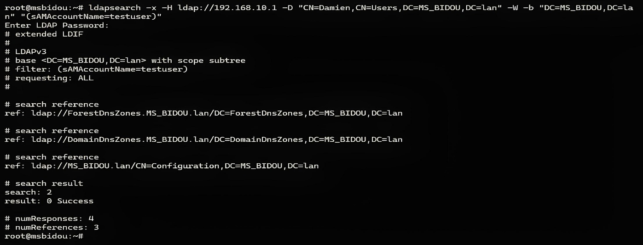
Et la connexion à mes utilisateurs s’effectue sans erreur !

Intégration de RainLoop avec Dovecot et Postfix
Depuis l’interface web de Rainloop, je me rends dans Domains → Add Domain.
Puis, je renseigne :
- IMAP Server : mail.mondomaine.com port 143 (ou 993 SSL)
- SMTP Server : mail.mondomaine.com port 587 (STARTTLS)
Il me reste à tester la connexion avec un compte Active Directory.
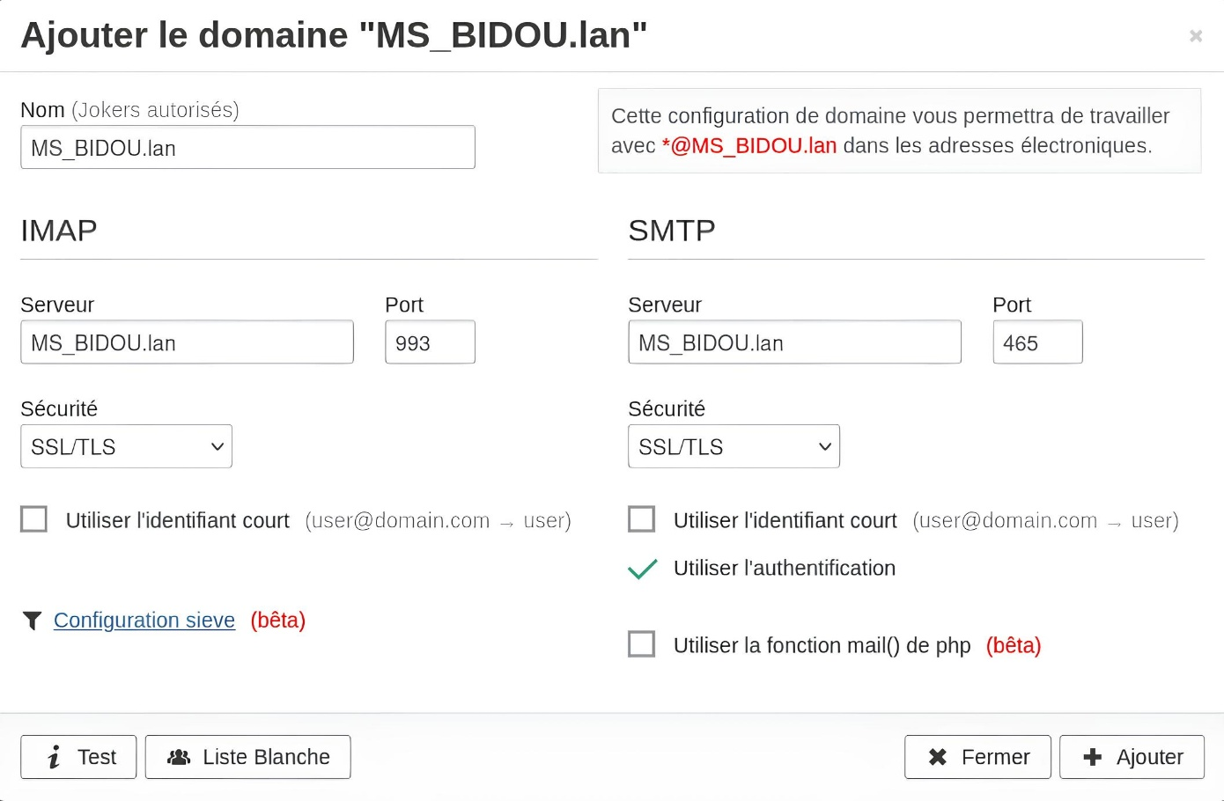

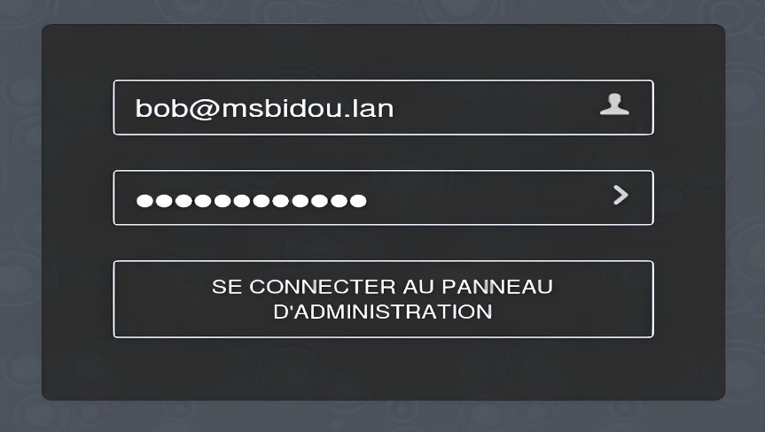

La connexion avec un utilisateur du vlan 20 (postes cliniques) fonctionne, je vais donc maintenant effectuer un échange de mail entre deux utilisateurs.

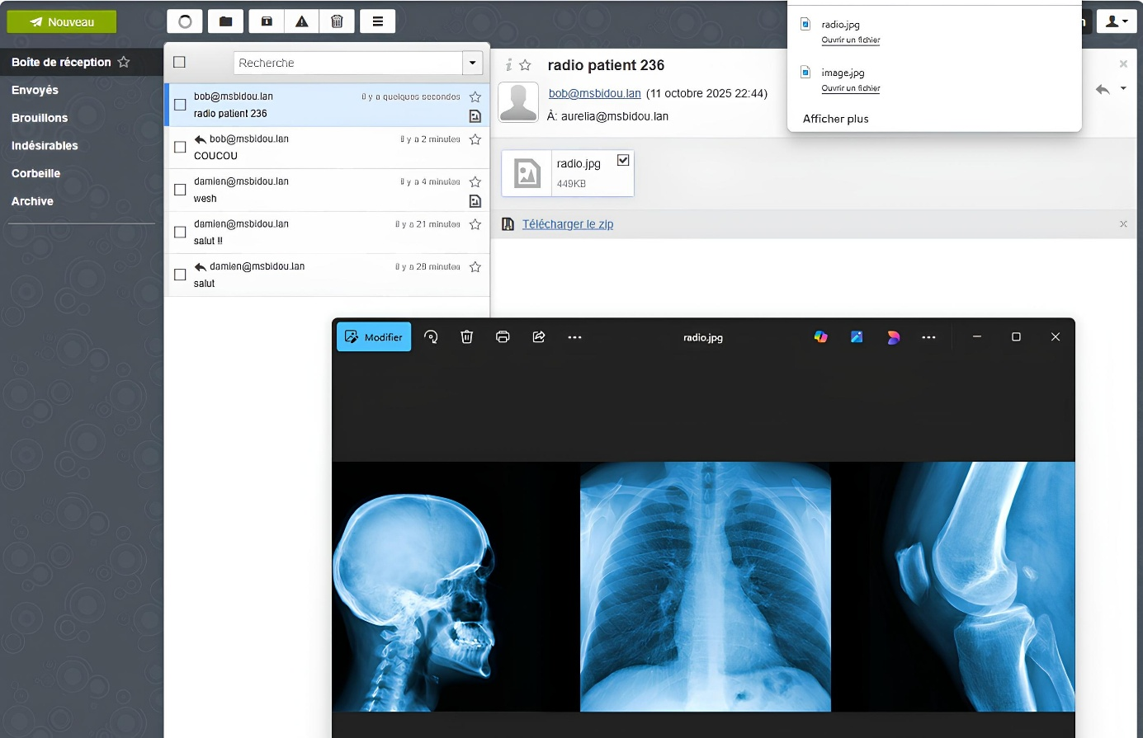
Figure 49

Pour l’exemple, Aurélia parvient bien a envoyé un mail avec le résultat d’une radio a son compère Bob.

Sécurisation HTTPS
Pour sécuriser RainLoop en HTTPS et le rendre accessible depuis l’extérieur, j’ai créé un certificat via ADCS (Active Directory Certificate Services) pour le test interne. La démarche a consisté à générer une CSR (Certificate Signing Request) sur le serveur Debian hébergeant RainLoop, ce qui a permis de créer une clé privée locale (rainloop.key). La CSR a été transférée sur un poste Windows ayant accès à l’ADCS, puis soumise pour obtenir un certificat signé (rainloop.crt). Ce certificat a ensuite été copié sur Debian et configuré dans Nginx pour activer HTTPS.
Sécuriser RainLoop via HTTPS pour tous les utilisateurs du réseau interne :
Je décide d’utiliser un certificat interne ADCS émis par Active Directory.
Générer une CSR sur Debian
openssl req -new -newkey rsa:2048 -nodes -keyout /etc/ssl/private/rainloop.key -out /etc/ssl/private/rainloop.csr
  - Cela crée la clé privée (rainloop.key) et la CSR (rainloop.csr).
Soumettre la CSR à ADCS
Pour cela, je copie la CSR sur une machine Windows qui a accès à ADCS, à savoir SRV-001-ADDS. Une fois disponible, j’ouvre un navigateur et me rends à cette adresse :
http://SRV-001-ADDS/certsrv
Depuis la console ADCS, je crée un nouveau certificat basé sur la CSR et télécharger le certificat signé en Base64 (.cer).
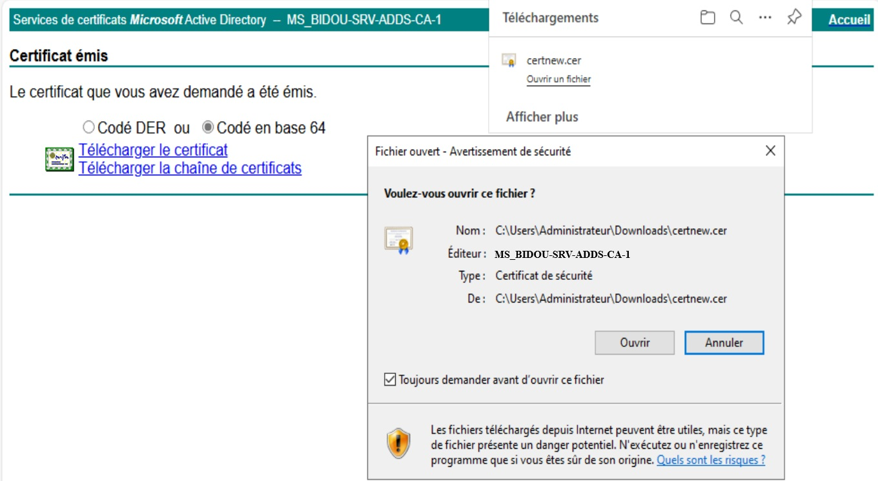
Figure 50
Puis, je copie ce certificat sur le serveur Debian, par exemple dans /etc/ssl/certs/rainloop.crt.
Configurer Nginx avec le certificat
Il me reste configurer Nginx avec le certificat :
- Clé privée : /etc/ssl/private/rainloop.key (déjà générée sur Debian)
- Certificat : /etc/ssl/certs/rainloop.crt (téléchargé depuis ADCS)
Je modifie ce fichier : /etc/nginx/sites-available/rainloop-ssl

server {
listen 443 ssl;
server_name mail.msbidou.lan;
root /var/www/html/rainloop/rainloop/current;

ssl_certificate /etc/ssl/certs/rainloop.crt;
ssl_certificate_key /etc/ssl/private/rainloop.key;

location / {
try_files $uri $uri/ /index.php?$query_string;
}

location ~ \.php$ {
include snippets/fastcgi-php.conf;
fastcgi_pass unix:/run/php/php7.4-fpm.sock;
}
}
Activer le site et recharger Nginx
sudo ln -s /etc/nginx/sites-available/rainloop-ssl /etc/nginx/sites-enabled/
sudo nginx -t
sudo systemctl reload nginx
Vérifier la configuration Nginx :
sudo nginx -t
sudo systemctl reload nginx

Je peux maintenant accéder à ma messagerie de manière sécurisé :

https://mail.msbidou.lan/

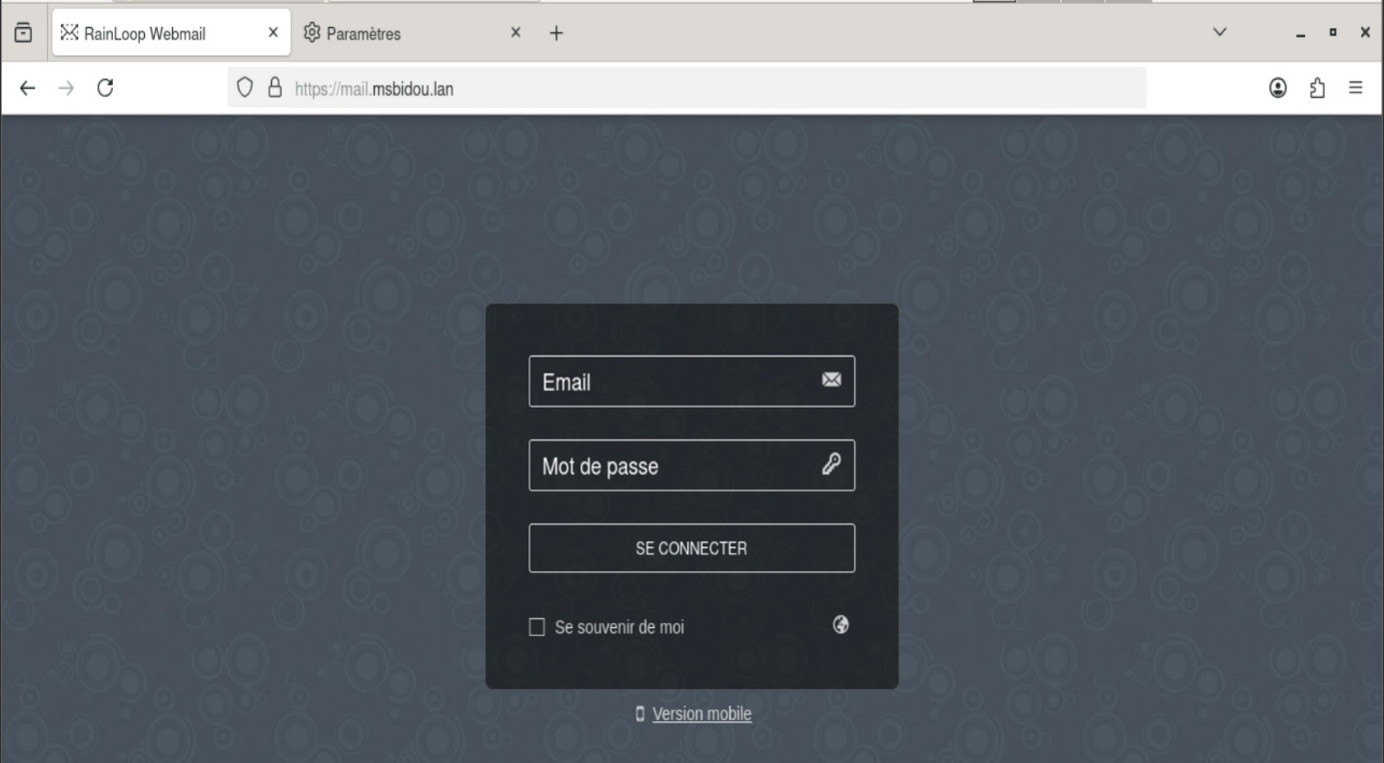

7. VLAN40 – Wi-Fi Invités / Patients
7.1. SRV-040-WIFI : Point d’accès WIFI
Sur ce serveur, j’ai mis en place un point d’accès Wi-Fi invité destiné aux patients.
Pour cela, j’ai utilisé une clé Wi-Fi USB branchée sur l’hôte et passée à la VM srv-040-wifi (Kali) via USB passthrough.
Cette VM utilise hostapd pour diffuser le SSID et dnsmasq pour fournir les adresses IP aux clients.
Le réseau est isolé dans le VLAN 40, avec l’adresse réseau 192.168.40.0/24.
Les clients n’ont accès qu’à Internet, grâce à des règles PfSense qui bloquent tout trafic vers les VLAN internes.
C’est une solution de test de labo, mais elle démontre bien la faisabilité et la logique de cloisonnement d’un Wi-Fi invité sécurisé.
Installation – Mise en place
Concrètement, j’ai déployé un point d’accès Wi-Fi invité sur srv-040-wifi (VM Kali dans mon labo) en passant une clé Wi-Fi USB depuis mon hôte vers la VM. Cette VM fournit un SSID invité isolé (VLAN 40) destiné aux patients : le réseau est cloisonné de l’infrastructure interne et donne seulement un accès Internet contrôlé, garantissant que les ressources médicales restent protégées.

Description technique :

J’ai branché une clé Wi-Fi USB sur la machine hôte et je l’ai connectée en USB à la VM Kali (USB passthrough).

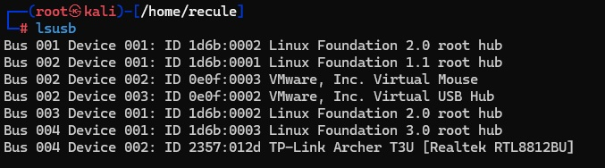

J’ai installé et configuré hostapd (point d’accès) et dnsmasq (DHCP + DNS léger) pour émettre le réseau Wi-Fi invité (SSID).

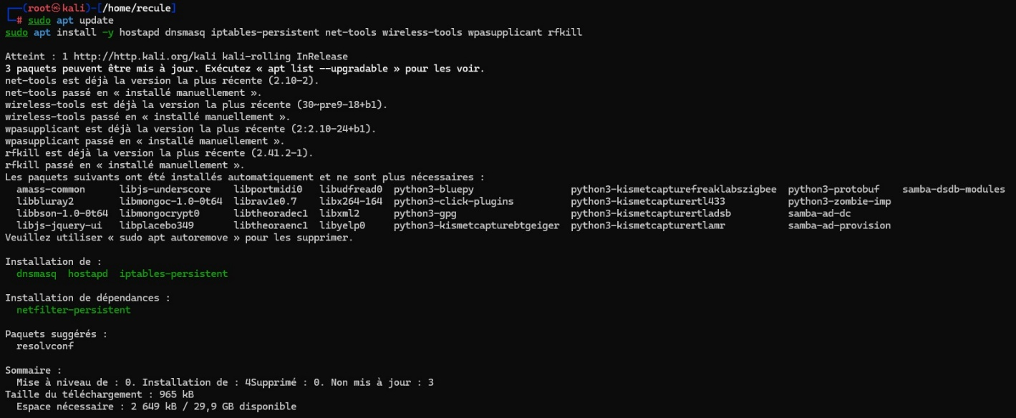

Création des VLANs Ethernet et bridges

Sur SRV-040-WIFI, je crée les sous‑interfaces « taguées » et « bridges » qui seront les points d'attache des SSID :

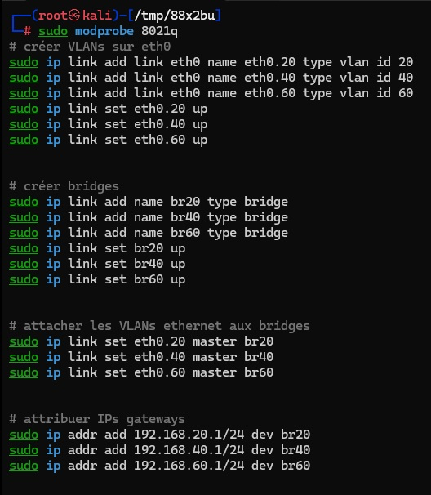
Figure 51
Puis, j’ai attribué à l’interface wlan0 une IP fixe sur 192.168.40.1/24 et configure les différents pools d’adresses scope DHCP pour les clients des vlans 20 (postes cliniques), 40 (zone invités/patients) et 60 (service sécurité interne).
Respectivement sur les fichiers : /etc/dnsmasq.d/vlan20.conf ; vlan40.conf et vlan60.conf :

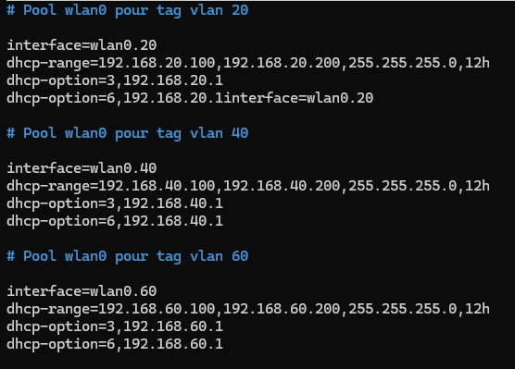

Ensuite, je configure Hostapd en mode multi‑BSS afin de pouvoir émettre plusieurs SSID depuis la même interface radio, chaque SSID étant isolé et mappé vers un bridge dédié.

Ce mapping permet d’associer chaque SSID à son VLAN/plan d’adressage (br20, br40, br60), garantissant confinement réseau, pools DHCP séparés et routage/NAT contrôlé.

Pour cela, je modifie le fichier /etc/hostapd/hostapd.conf

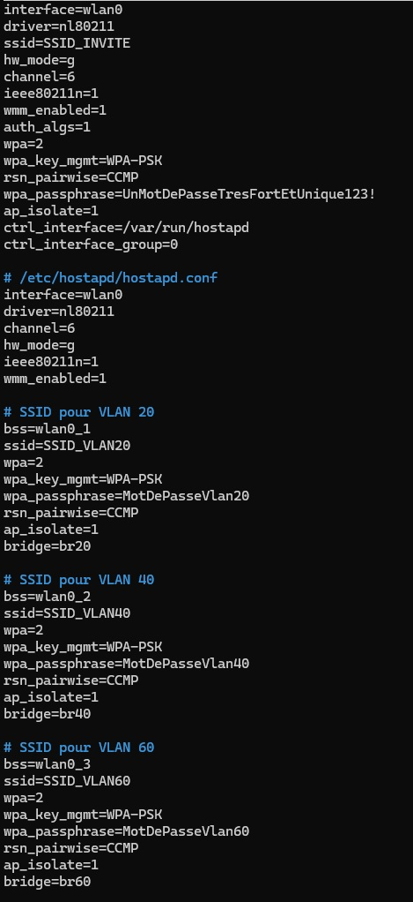
Figure 52

Enfin je redémarre hostapd :

sudo systemctl unmask hostapd
sudo systemctl enable hostapd
sudo systemctl restart hostapd
sudo systemctl status hostapd

Le trafic Wi-Fi étant routé (NAT) vers Internet, je crée des règles firewall sur PfSense :

En effet, du côté de PfSense, des règles de pare-feu ont été mises en place sur les interfaces VLAN correspondantes (VLAN 20, 40, 60) pour contrôler le trafic provenant des SSID.
Chaque VLAN dispose de ses propres politiques : accès autorisé vers Internet via NAT, mais restrictions ou interdictions de communication inter-VLAN selon les besoins de sécurité.
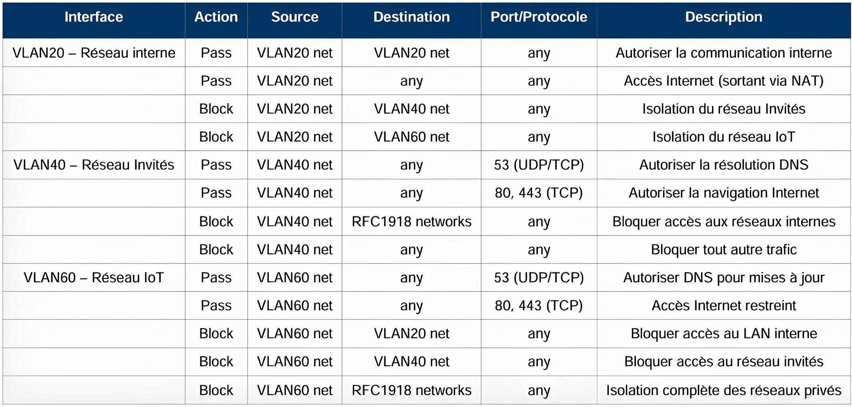
Figure 53

Et effectue également un filtrage au moyen de iptables :

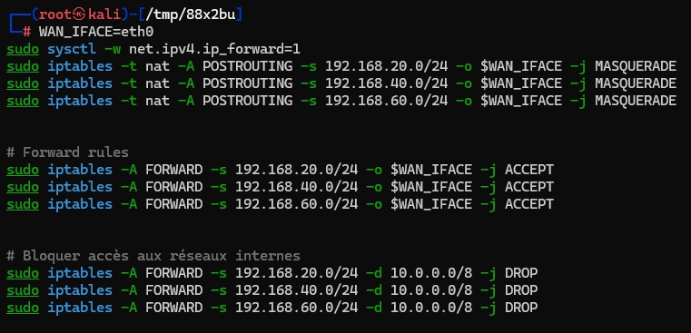

Test de validation
Je vais maintenant effectuer un test sur un client wifi du vlan 40, qui correspond au sous réseau invités / patients :
Je parviens bien à récupérer une adresse DHCP via le wifi sur un client connecté au vlan 40 :

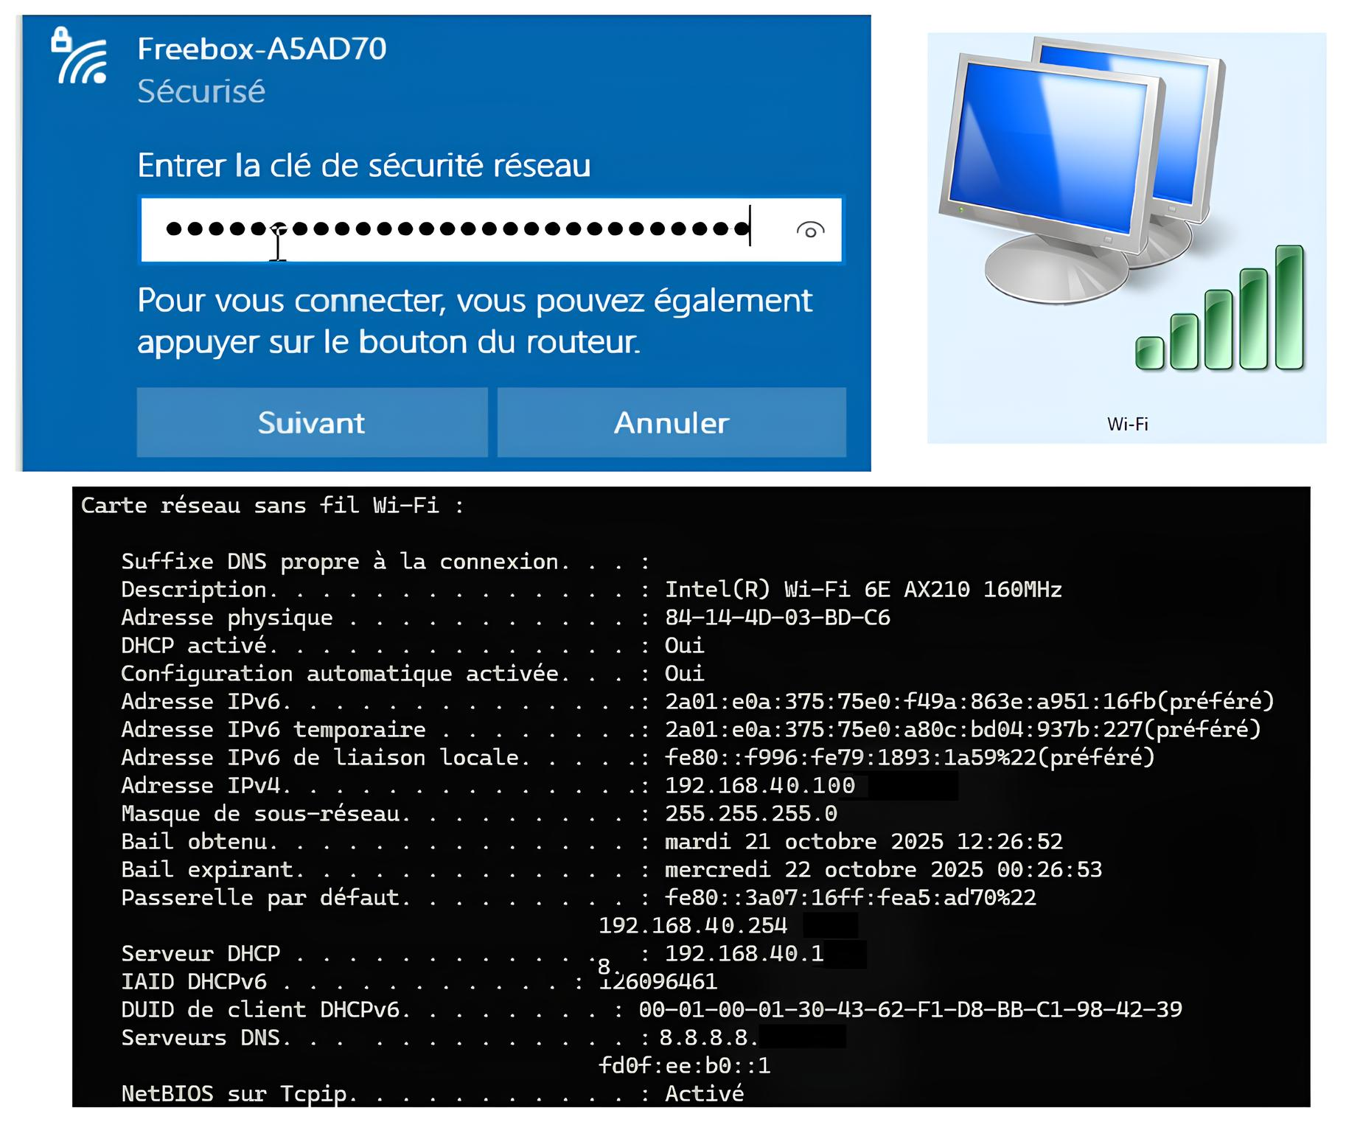
Figure 54

8. VLAN50 – VOIP
8.1. SRV-040-VOIP : serveur 3CX / XiVO (Configuration)
J’ai déployé un serveur de téléphonie IP sous Debian en utilisant la solution XIVO et pour l’exercice j’ai utilisé également 3CX comme solution de gestion des appels. L’objectif étant de fournir une solution de communication interne fiable pour la Maison de Santé du Bidou.

Ainsi, les postes cliniques du VLAN 20 (spécialistes médicaux et secrétariat) disposent d’un accès téléphonique interne. Les appels permettent de relier directement les médecins spécialistes, le secrétariat médical mais aussi le service de sécurité.
Le système est basé sur SIP (Session Initiation Protocol) et permet l’utilisation de softphones ou de téléphones IP physiques.

Installation de XiVO
Une fois que mon serveur Debian est correctement installée, je le mets à jour et télécharge le script d’installation de XiVO, lui donne les droits appropriés :
apt update –y && apt upgrade -y
wget http://mirror.xivo.solutions/xivo_install.sh
chmod +x xivo_install.sh
Ensuite, je l’exécute avec la commande :
./xivo_install.sh -a 2025.05-latest
A la fin de l’installation, je peux joindre le Dashboard XiVO via mon navigateur préféré. J’utilise le compte administrateur créé lors de l’installation.
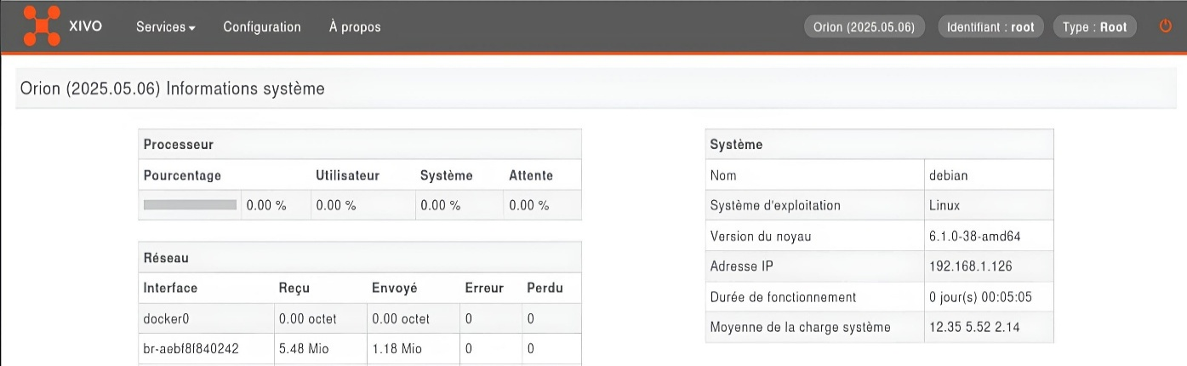
Figure 55
Configuration et création utilisateurs.

Création d’un Contexte
Le contexte dans XiVO détermine les règles d’appel, qui peut appeler qui, quels numéros sont accessibles, etc.
Étapes de la création du premier contexte :

- Depuis Services / IPBX / Contexte d’appels / Contextes.
- Je choisis Ajouter un contexte.
- Nom du contexte : Postes Cliniques.
Étapes de la création du second contexte :

- Depuis Services / IPBX / Contexte d’appels / Contextes.
- Je choisis Ajouter un contexte.
- Nom du contexte : Postes Sécurité.
Ensuite, je définis le contexte parent pour les deux (généralement default), puis je sauvegarde.

Création d’un Groupe d’utilisateurs.
Les groupes servent à regrouper des utilisateurs par service (utile pour la supervision, les files d’attente, ou les transferts).
Étapes de création des deux groupes (Clinique et Sécurité)
- Depuis IPBX / Services / Groupes d’appels.
- Je choisis Ajouter un groupe.
- Je donne un nom aux deux groupes (GL_Clinique et GL_Securite).
- Je choisis le numéro de groupe (500 (Clinique) et 600 (Sécurité).

Création des utilisateurs.
Les groupes servent à regrouper des utilisateurs par service (utile pour la supervision, les files d’attente, ou les transferts).
Étapes de création des deux groupes (Clinique et Sécurité)
- Depuis IPBX / Paramètres / Utilisateurs.
- Je choisis ajouter un utilisateur.
Concrètement, pour chaque utilisateur, je renseigne : Nom, Prénom, Contexte et le Groupe associé.
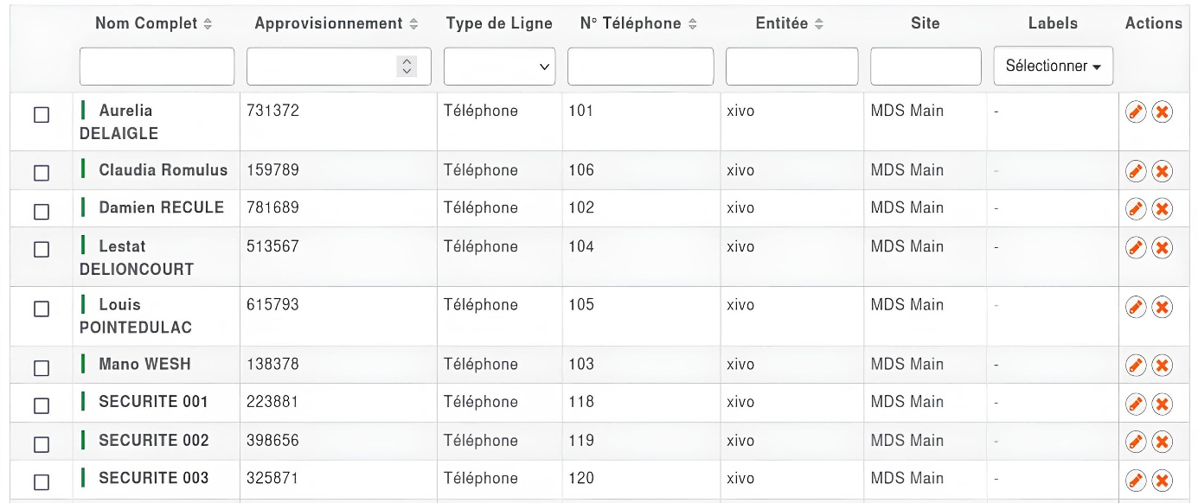
Figure 56
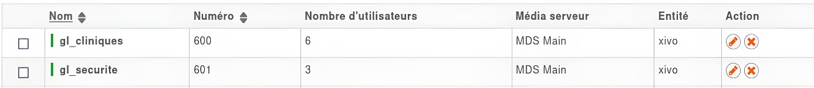

Création et association d’une Ligne.
Chaque utilisateur doit avoir une ligne SIP pour s’enregistrer sur un téléphone IP ou un softphones.
Étapes :
Toujours dans Utilisateur, je me rends dans Lignes / Ajouter une ligne et je renseigne :
- Numéro interne
- Protocole : SIP
- Contexte : le même que celui de l’utilisateur
- Mot de passe SIP : mot de passe robuste
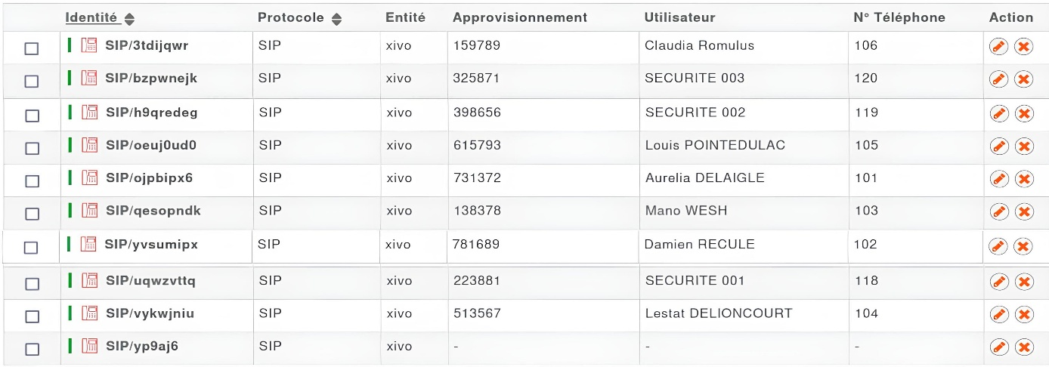
Puis, je sauvegarde la configuration.

Configuration des téléphones IP
Sur chaque softphones installé sur les poste utilisateur, je renseigne :
- L’adresse du serveur SIP : sip : srv-050-VOIP
- Utiliser le numéro d’extension et le mot de passe SIP attribué.
- Puis j’ajoute l’utilisateur concerné, et ses identifiants de ligne SIP.
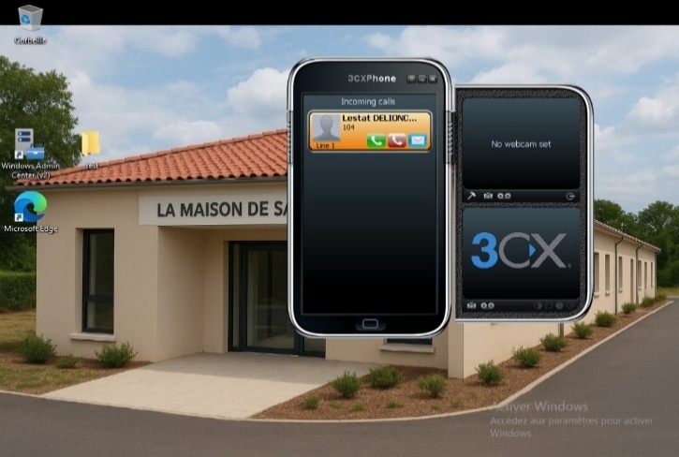
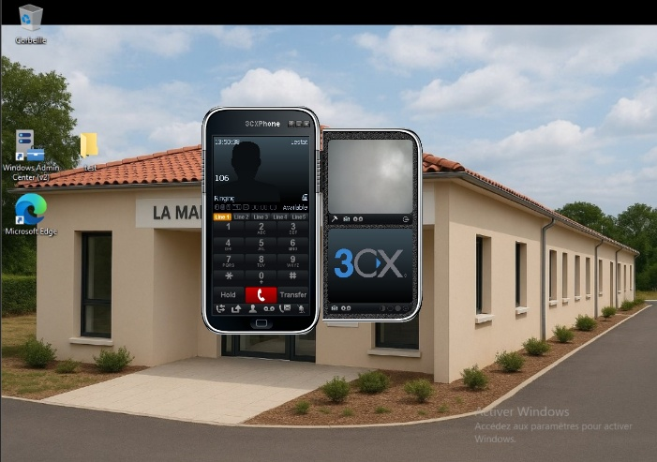
Il me reste à tester un appel depuis le poste CLI-001-MEDECIN vers le CLI-006Secretariat ainsi que depuis CLI-004-DENTISTE vers un poste de la sécurité SRV-040-WIFI.
Figure 57

8.2. Règles PfSense.
Règles PfSense pour la téléphonie XiVO (VLAN 40 ↔ VLAN 20 / VLAN 60)

Ports à autoriser :
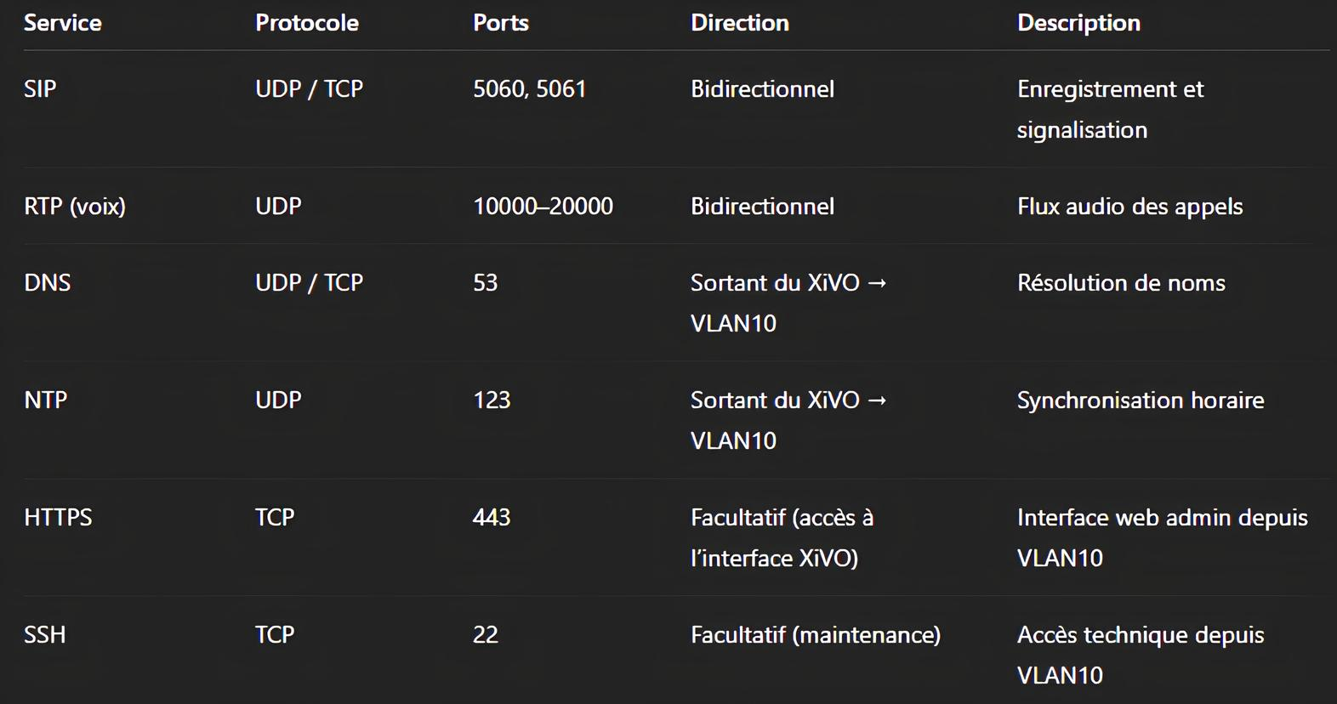
Figure 58
Règles à créer dans PfSense

VLAN 20 (Clinique)

1 / Autoriser les softphones vers XiVO :
Action : Pass
Interface : VLAN20
Source : VLAN20 net
Destination : 10.10.40.x (srv-050-VOIP)
Ports : 5060-5061 (UDP/TCP), 10000-20000 (UDP)
Description : Autoriser SIP/RTP vers XiVO
2/ Bloquer tout autre trafic inter-VLAN (bonnes pratiques) :
Action : Block
Interface : VLAN20
Source : VLAN20 net
Destination : RFC1918 nets (tous les VLAN internes sauf 10.10.40.x)
Description : Blocage inter-VLAN non autorisé

VLAN 60 (Sécurité)

1/ Autoriser SIP/RTP vers XiVO
Action : Pass
Interface : VLAN60
Source : VLAN60 net
Destination : 10.10.40.x (srv-050-VOIP)
Ports : 5060-5061 (UDP/TCP), 10000-20000 (UDP)
Description : Autoriser SIP/RTP vers XiVO
2/ Blocage inter-VLAN :
Action : Block
Interface : VLAN60
Source : VLAN60 net
Destination : RFC1918 nets (sauf XiVO)
Description : Inter-VLAN non autorisé

VLAN 40 (Serveur XiVO)
1/ Autoriser le trafic entrant depuis VLAN20 et VLAN60 :
Action : Pass
Interface : VLAN40
Source : 10.10.20.0/24, 10.10.60.0/24
Destination : VLAN40 address
Ports : 5060-5061 (UDP/TCP), 10000-20000 (UDP)
Description : SIP/RTP depuis postes internes
2/ Autoriser XiVO à contacter AD/DNS (VLAN10) :
Action : Pass
Interface : VLAN40
Source : 10.10.40.x (srv-050-VOIP)
Destination : 10.10.10.0/24
Ports : 53 (UDP/TCP), 88, 389, 445, 135, 3268
Description : Services AD/DNS pour XiVO
3/ Accès admin depuis VLAN10 (Administration AD)
Action : Pass
Interface : VLAN40
Source : 10.10.10.0/24
Destination : 10.10.40.x
Ports : 443 (HTTPS), 22 (SSH)
Description : Accès interface XiVO admin

9. VLAN60 – Sécurité interne
Le VLAN60 est dédié au service sécurité de la maison de santé. Il regroupe les caméras IP, le serveur de stockage des enregistrements vidéo et les postes du personnel sécurité.
Les postes des autres VLAN, notamment le VLAN20 des cliniques, peuvent contacter le service sécurité par téléphone via des règles spécifiques dans PfSense, autorisant uniquement le trafic nécessaire (SIP/VOIP, accès aux alertes).
Les bonnes pratiques incluent l’utilisation d’adresses IP fixes, le cloisonnement strict du trafic entre VLAN et la sauvegarde régulière des vidéos et logs sur un NAS sécurisé. Ainsi, le VLAN60 assure la sécurité et la fiabilité du service tout en garantissant un contrôle précis des communications avec le reste du réseau.
Aussi, pour valider la solution de vidéosurveillance, j’ai simulé le déploiement des caméras Wi-Fi sur un VLAN dédié (VLAN60) :
- les flux vidéo sont dirigés vers un serveur NAS centralisé et seuls les postes du service sécurité autorisés peuvent y accéder via des règles de pare-feu strictes.
- La simulation couvre l’intégralité de la Maison de santé en temps réel ainsi qu’une gestion des alertes (détection de mouvement).

9.1. SRV-060-SEC : gestion des caméras et détecteur de mouvement

Mise en place pratique de la solution de sécurité et vidéosurveillance (VLAN 60)

Intégration réelle du système de vidéosurveillance et d’alarme sur le VLAN 60

1. Objectif
Le VLAN 60 est entièrement dédié au service sécurité de la maison de santé. Il regroupe l’ensemble du système de vidéosurveillance et de détection d’intrusion, afin de garantir une protection continue des locaux tout en isolation totale du reste du réseau informatique.
L’objectif de cette phase est de valider la faisabilité d’un déploiement de système de sécurité intégré dans le réseau de la maison de santé, combinant la vidéosurveillance IP, la détection de mouvement, les alertes intrusion et la centralisation de la supervision sur un poste dédié du service sécurité.
Pour tester et démontrer cette solution, j’ai mis en place un prototype fonctionnel à mon domicile, sur le VLAN 60 de mon infrastructure.

Matériel utilisé

Système d’alarme sans fil

(Modèle : XNY Écran Tactile Complet – Alarme Maison sans Fil Wifi & 4G)
Caractéristiques principales :
- Sirène intégrée 120 dB
- Détecteurs de mouvement PIR
- Capteurs d’ouverture de porte/fenêtre
- Télécommandes de contrôle
- Connexion Wifi 2.4 GHz et SIM 4G (optionnelle)
- Application mobile de gestion et d’alerte
Ce système a été intégré sur le réseau Wifi local simulant le VLAN 60 pour représenter le comportement des capteurs connectés du service sécurité (détecteurs de présence, alarme, etc.).

Cameras IP Wi-Fi – IE Geek S3 (x12)

(Modèle : IE Geek 2K Wifi S3 – rotation 180°, vision nocturne couleur, audio bidirectionnel).
Caractéristiques :
- Connexion Wi-Fi 2.4 GHz sur le VLAN 60.
- Détection de mouvement PIR et sirène intégrée.
- Compatible RTSP/ONVIF pour la visualisation sur serveur local.
- Enregistrement sur carte SD, NAS ou Cloud.
Les 12 caméras couvrent l’ensemble des zones de la maison de santé (entrées principales, couloirs, zones de circulation, parkings et espaces techniques).
Chaque caméra dispose d’une adresse IP fixe sur le VLAN 60 pour un repérage rapide et un fonctionnement stable.
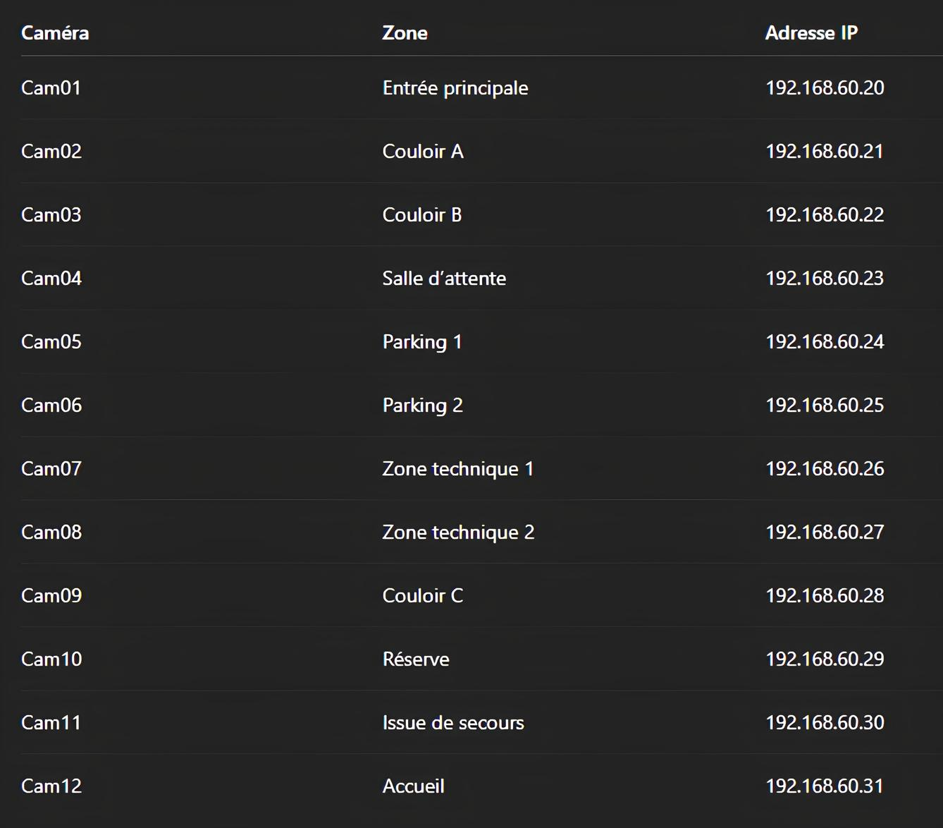
Figure 59

Détecteurs de mouvement – XNY Système d’alarme (x4)
(Modèle : XNY Écran Tactile Complet 4G/Wifi).
Éléments utilisés :
- 4 détecteurs PIR (placés dans les zones principales).
- 1 centrale d’alarme connectée au VLAN 60 en Wi-Fi.
- 1 sirène 120 dB intégrée au système.
La centrale XNY, configurée en IP fixe, centralise toutes les alertes provenant des détecteurs :
- Vers l’application mobile de gestion,
- Vers le serveur de supervision SRV-060-SEC.
- Et vers les postes sécurité via notifications locales.
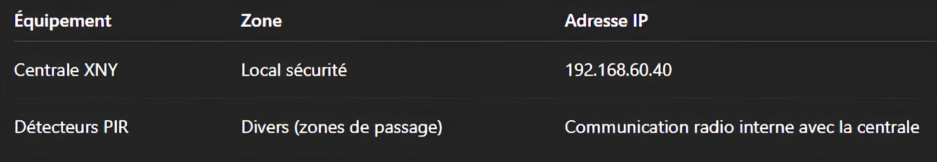

Architecture réseau et intégration
Les équipements de sécurité sont tous connectés au VLAN 60, isolé du reste du réseau.
Un point d’accès Wi-Fi dédié diffuse le SSID SECURITE-VLAN60, associé au VLAN ID 60, permettant aux caméras et à la centrale XNY de rejoindre le réseau.
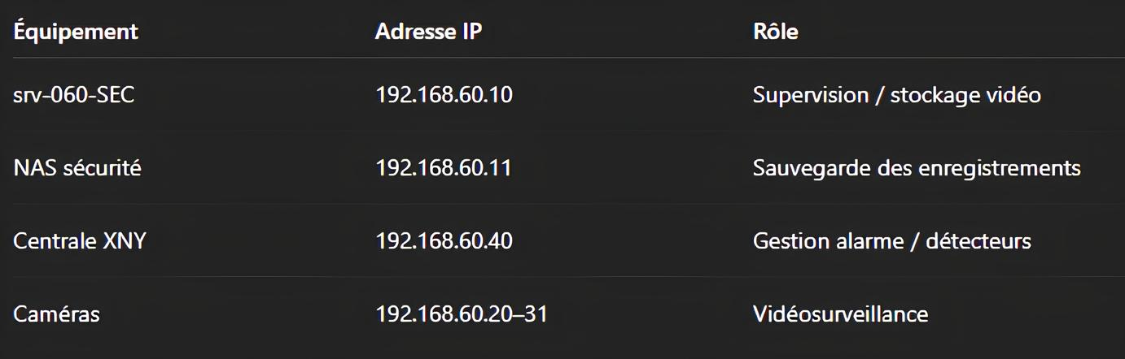
Ainsi, le serveur SRV-060-SEC centralise Les flux vidéo RTSP/ONVIF des 12 caméras, les alertes du système d’alarme et l’archivage sur le NAS via le protocole SMB/NFS.

Règles PfSense (VLAN 60)

Les règles configurées sur PfSense ont pour objectif de contrôler et sécuriser les échanges entre les différents équipements du VLAN 60 et le reste du réseau. Elles permettent de n’autoriser que les flux strictement nécessaires au fonctionnement du système de vidéosurveillance et d’alarme, tout en bloquant tout autre type de communication.

Concrètement, elles garantissent que les caméras, la centrale d’alarme et le serveur de supervision puissent communiquer entre eux (pour les flux vidéo, alertes et sauvegardes), tout en empêchant tout accès non autorisé depuis les autres VLANs. Ainsi, PfSense assure à la fois le cloisonnement, la confidentialité et la stabilité du réseau de sécurité.

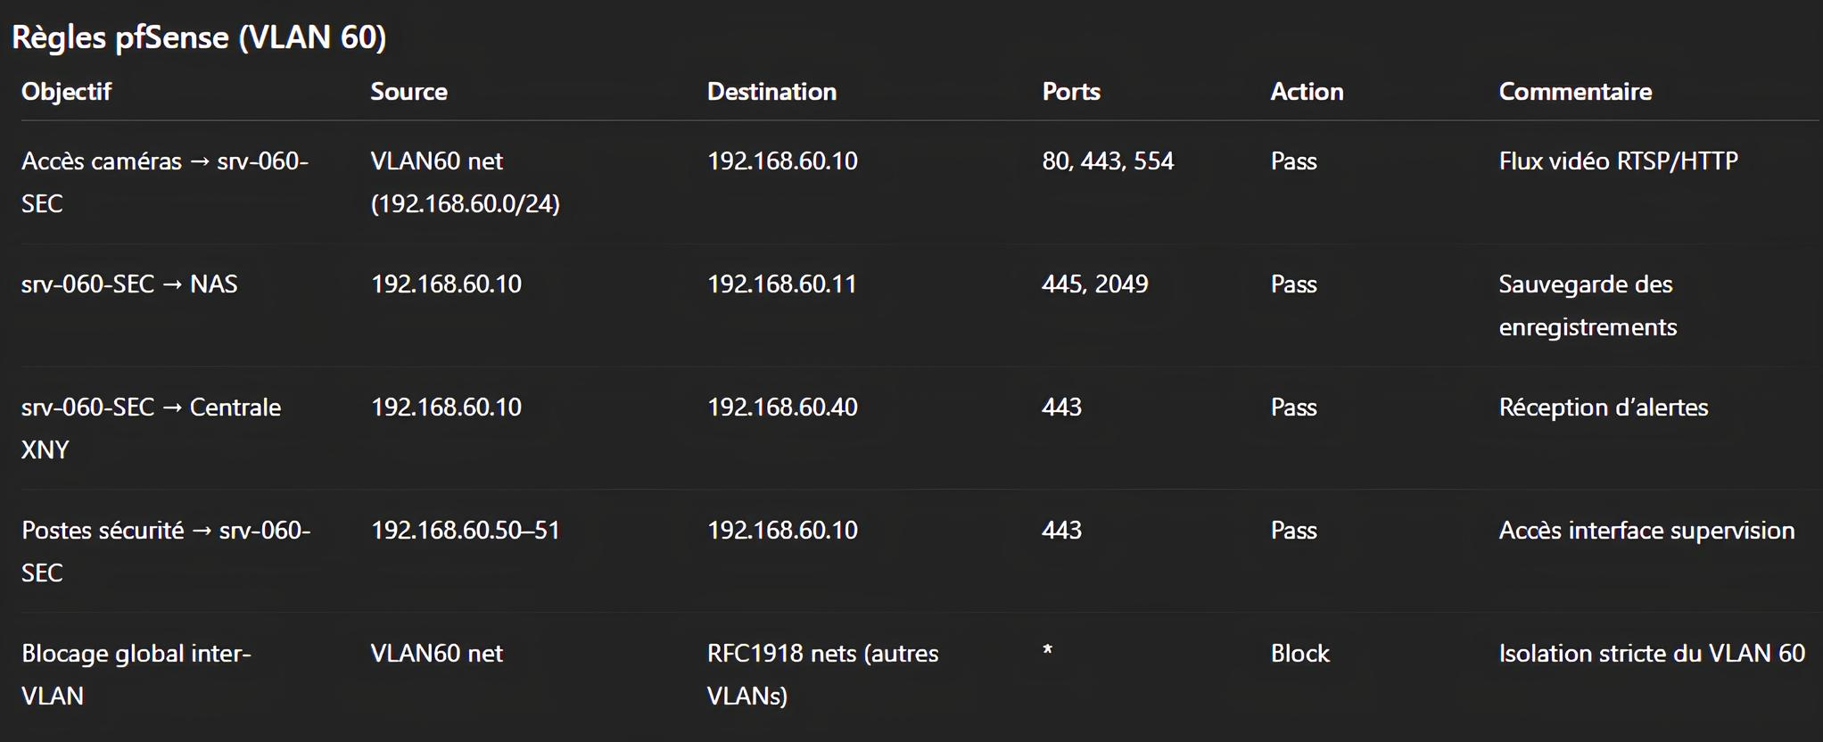
Figure 60

Validation du déploiement
Les tests ont confirmé :
- La visualisation simultanée des 12 flux vidéo sur un seul écran.
- La réactivité immédiate des détecteurs PIR.
- La bonne réception et sauvegarde des vidéos sur le NAS.
- Le bon cloisonnement réseau entre les VLANs.
La solution offre ainsi une sécurité renforcée, une supervision centralisée et une intégration complète dans l’infrastructure de la maison de santé.
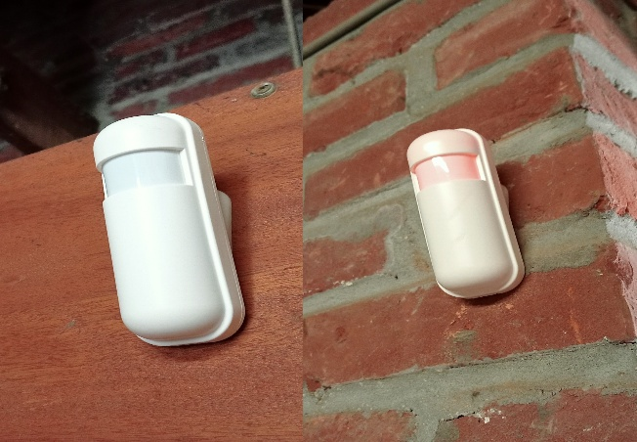


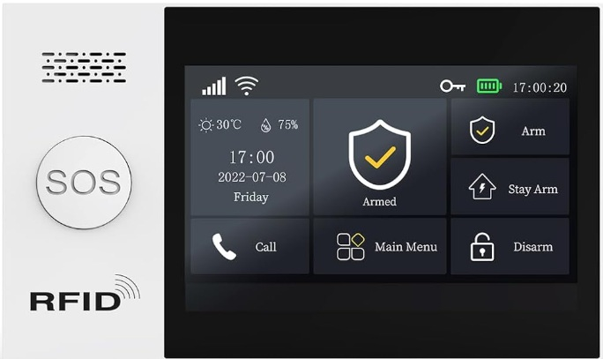
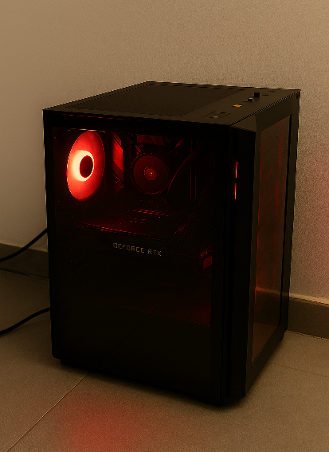

9.2. Enregistrement, supervision et stockage sécurisé

Afin de simplifier l’infrastructure tout en conservant un haut niveau de fiabilité, j’ai choisi de centraliser la supervision et le stockage vidéo directement sur le serveur SRV-060-SEC.
Ce serveur a été dimensionné pour assurer à la fois la réception des flux vidéo (depuis les 12 caméras IP) et le stockage sécurisé des enregistrements et journaux d’alerte.

Caractéristiques de SRV-060-SEC | Valeurs
Nom du système | SRV-060-SEC
Système d’exploitation | Windows Server 2025
Stockage | RAID5 1To
Adresse IP, Masque, Passerelle, Dns. | 192.168.60.1/24, 192.168.60.254, 192.168.10.1

Installation logicielle
Le serveur héberge le logiciel de supervision Agent DVR (iSpy), configuré pour ajouter les 12 caméras IP (flux RTSP/ONVIF) à partir de leurs adresses IP fixes (192.168.60.20–31) et définir un dossier local de stockage (D:\VIDEOS_SECURITE\)
Je télécharge le logiciel depuis le site officiel https://www.ispyconnect.com et une fois installé, j’accède au Dashboard sur l’interface web via https://192.168.60.10:8090.
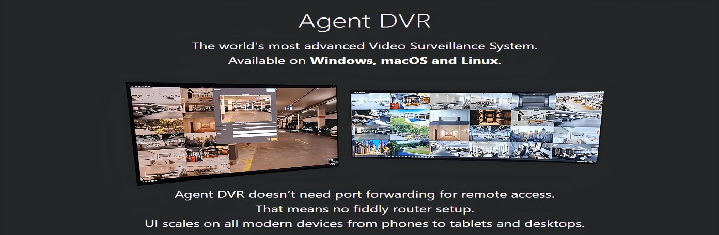
Création du compte administrateur local
Je crée un utilisateur admin sec avec un mot de passe fort + authentification locale uniquement.
Intégration camera et détecteur de mouvement
Depuis Périphériques / Ajouter un périphérique, j’ajoute mes caméras de surveillance ainsi que mes détecteurs de mouvement via leurs IP.
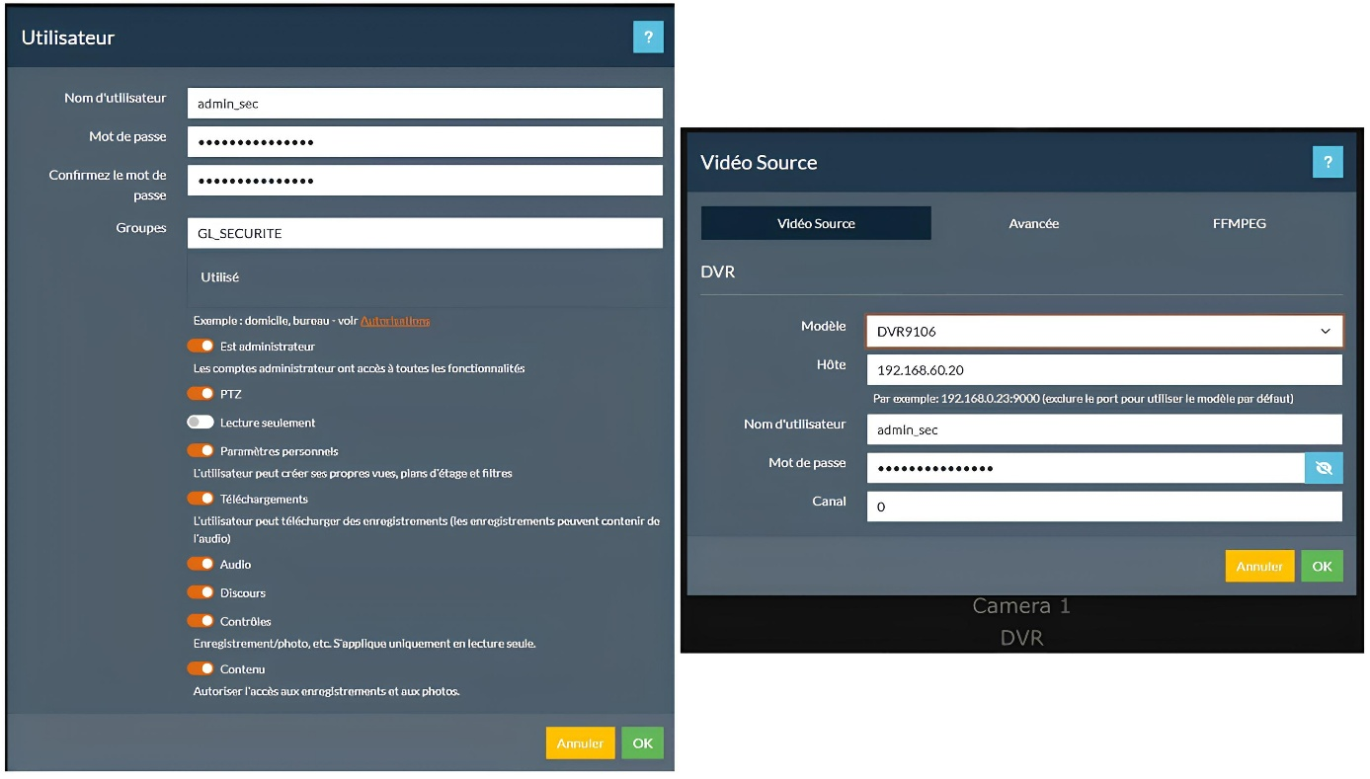
Puis je lance un test de flux pour vérifier que la connexion est effective et je peux voir mes cameras connectées et prêtes à être utilisées.
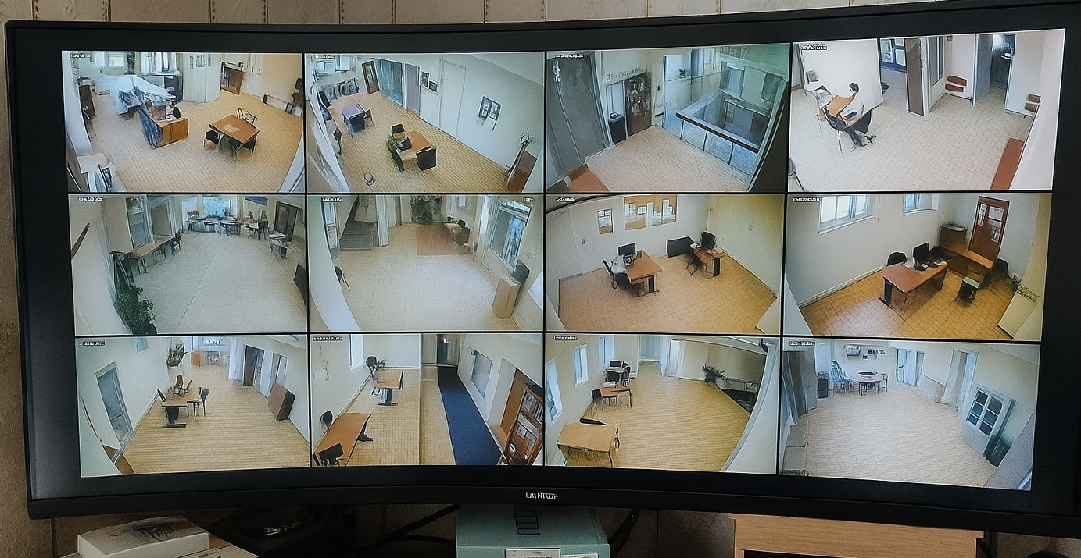
Figure 61

Configuration de l’enregistrement et des alertes
Depuis le paramètres, je planifie les enregistrements sur D:\VIDEOS_SECURITE\ en stipulant une planification des enregistrements 24/7 uniquement en cas de détection de mouvement. Ainsi, qu’une suppression automatique des vidéos de plus de 30 jours.
Au niveau des alertes, je spécifie l’envoi d’un e-mail via SMTP en local sur le serveur SRV-060-SEC.
10. Installation du Proxmox Backup Server (PBS)

10.1. Objectif et architecture de sauvegarde.
Concrètement, ce serveur va me permettre d’effectuer des sauvegardes régulières et fiables des données critiques de mon infrastructure, telles que les machines virtuelles.
Grâce à cette solution, il devient possible de :
- Automatiser les sauvegardes des VMs et conteneurs hébergés sur les nœuds de virtualisation.
- Stocker les sauvegardes de manière dupliquée et compressée, afin d’optimiser l’espace disque et réduire le temps de transfert.
- Restaurer rapidement une machine virtuelle ou un conteneur en cas de panne, de corruption de données ou d’erreur humaine.
- Sécuriser les données sensibles en les isolant sur un serveur dédié aux sauvegardes, distinct des serveurs de production.
- Garantir la continuité de service et la pérennité des données critiques de l’infrastructure.
=> Une fois infrastructure terminée, je reviendrai sur ce serveur pour mettre en place jobs et sauvegardes.

10.2. Installation du PBS

L’installation est similaire à celle de Proxmox VE, je choisis un adressage IP statique et je peux, à l’issu de l’installation, avoir accès a l’interface graphique via l’adresse https://IP:8007 :

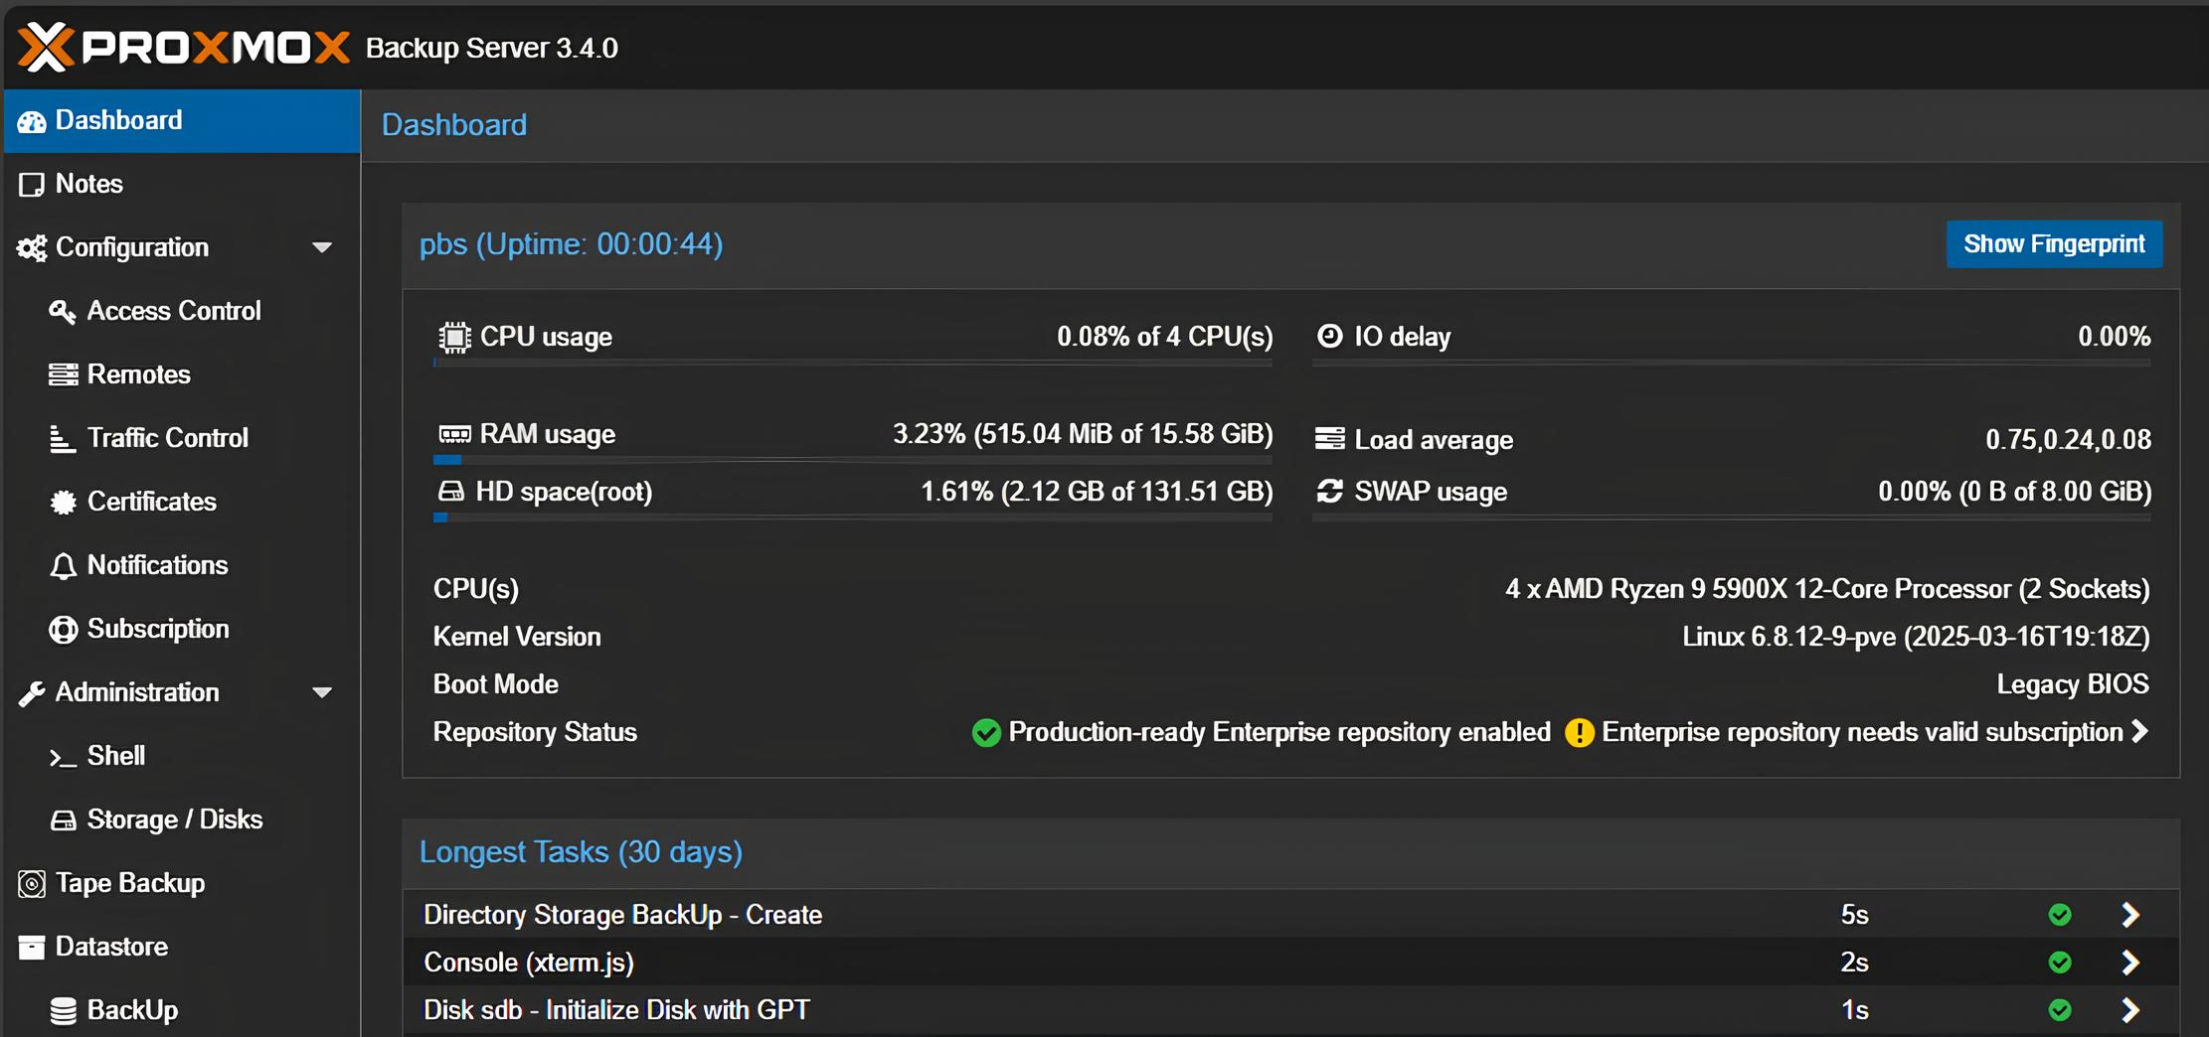
Figure 62

10.3. Configuration du stockage (RAID6)
Je commence par prendre connaissance des disques que je dois utiliser avec la commande fsblk (à savoir : sdb sdc sdd et sde). Puis je créé mon RAID6 avec la commande zpool create tank raidz2 /dev/sdb /dev/sdc /dev/sdd /dev/sde. Enfin la commande zpool list me permet de vérifié le tout :

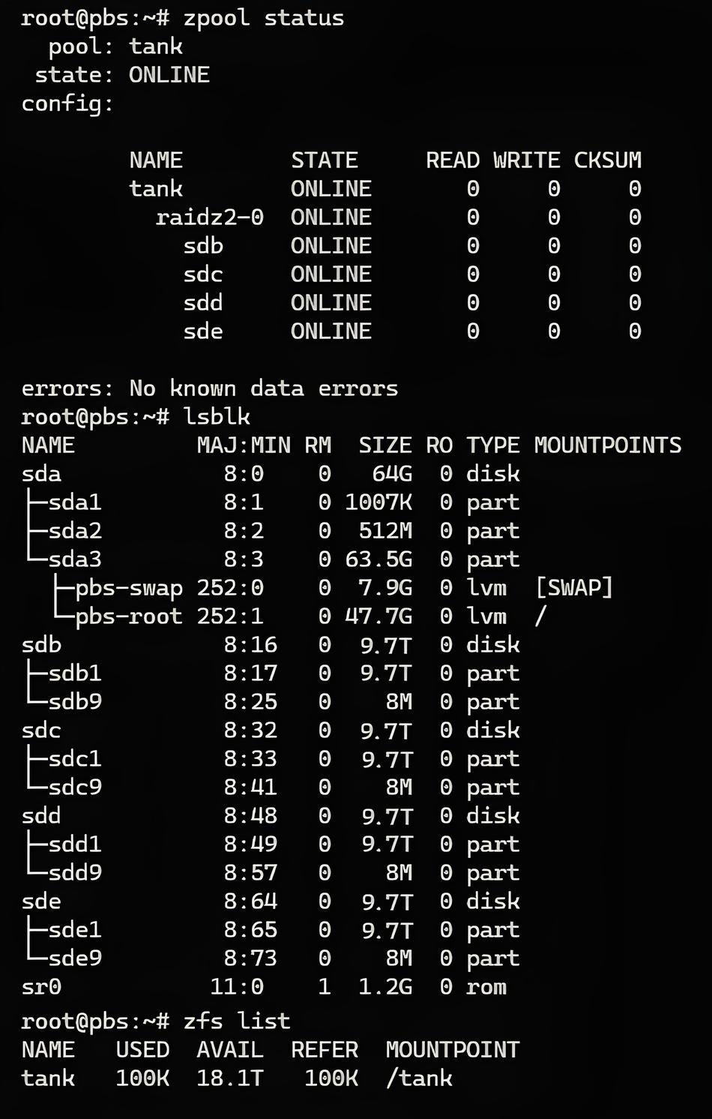
Depuis Datastore / Add, j’ajoute mon RAID6 comme nouveau Datastore :
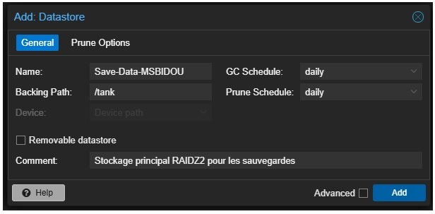
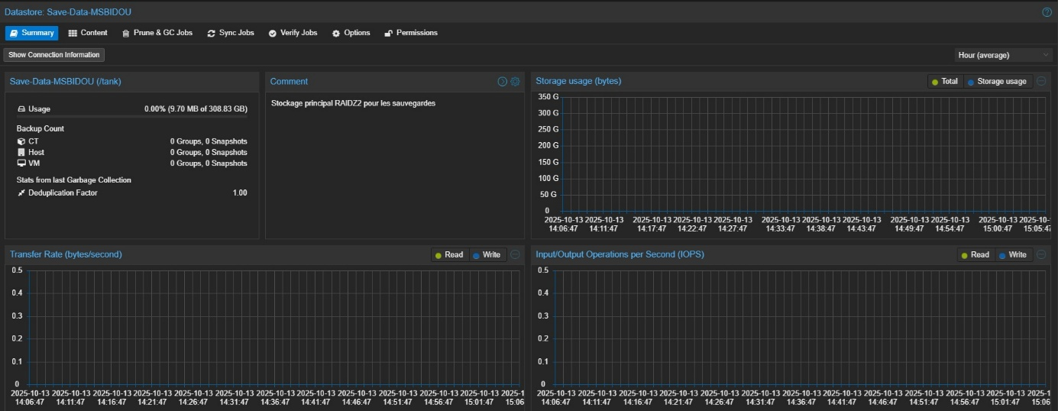
Je peux alors vérifier qu’il est bien présent :
Figure 63
10.4. Création des jobs de sauvegarde et planification
Depuis mon premier nœuds (pve-001) Datacenter → Storage → Add → Proxmox Backup Server, je renseigne :
- ID : pbs
- Server : 192.168.1.165
- Datastore : Save-Data-MSBIDOU
- Username : root@pam
- Password : *******************
- Nodes : pve-001, pve-002, pve-003
Mon PBS est maintenant reconnu par mes trois nœuds Proxmox VE pour effectuer des sauvegardes.
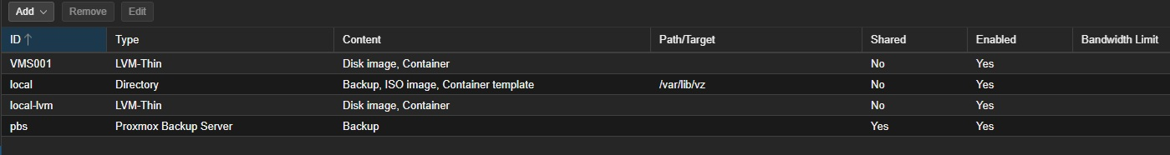

10.5. Stratégie de Sauvegardes mensuelles

Objectif
Mettre en place une stratégie de sauvegarde mensuelle fiable pour les serveurs critiques du VLAN10 (MS_BIDOU.lan) hébergés sur le cluster Proxmox, en s’appuyant sur Proxmox Backup Server (PBS) et le stockage Ceph.
Serveurs concernés (VLAN10 – 192.168.10.0/24) :
- SRV-001-ADDS (Active Directory, DNS)
- SRV-002-DATA (partages de fichiers)
- SRV-003-BACKUP (serveur secondaire de sauvegarde)
- SRV-004-SIEM (logs et supervision)
- SRV-005-WDS (déploiement d’images)
- SRV-006-WSUS (mises à jour Windows)
- SRV-007-BROCKER (accès RDS)
- SRV-008-RDS01 et SRV-009-RDS02
- SRV-010-RDS_GW (passerelle RDS)
- SRV-001-ADDS_02 (contrôleur de domaine secondaire)

Sauvegardes complètes (Full Backup) puis incrémentielle
- Fréquence : 1 fois par mois
- Planification : chaque 1er dimanche du mois à 02h00
- Type : Sauvegarde complète de la VM (image disque + configuration Proxmox)
Type de sauvegarde | Rétention | Emplacement
Sauvegarde complète mensuelle | 12 mois | Ceph RBD + PBS principal
Sauvegarde incrémentale hebdo | 1 mois | PBS principal

Emplacement de stockage
Proxmox Backup Server principal: srv-003-backup.ms_bidou.lan (192.168.10.3)
Datastore principal PBS: /mnt/ceph_backup
Réplication : planifiée vers un PBS secondaire (ex. 192.168.10.14) via Proxmox réplication jobs.

Création d’un RAID 6 ZFS
Mon objectif étant d’avoir un pool ZFS fiable et redondant pour stocker mes backups PBS.

Prérequis :
Au moins 4 disques physiques (j’en utilise 6) identiques en taille et performance.
Proxmox VE déjà installé sur un disque système séparé du pool de données.

Configuration du RAID 6 (ZFS RAIDZ2)

Dans le Shell Proxmox ou via SSH, j‘identifie les disques avec la commande lsblk, puis je note les noms de disques à utiliser (ici : /dev/sdb /dev/sdc /dev/sdd /dev/sde /dev/sdf et /dev/sdg).
Ensuite je créé le pool avec la commande zpool create -f backup_pool raidz2 /dev/sdb /dev/sdc /dev/sdd /dev/sde

Je vérification de l’état du pool avec la commande zpool status

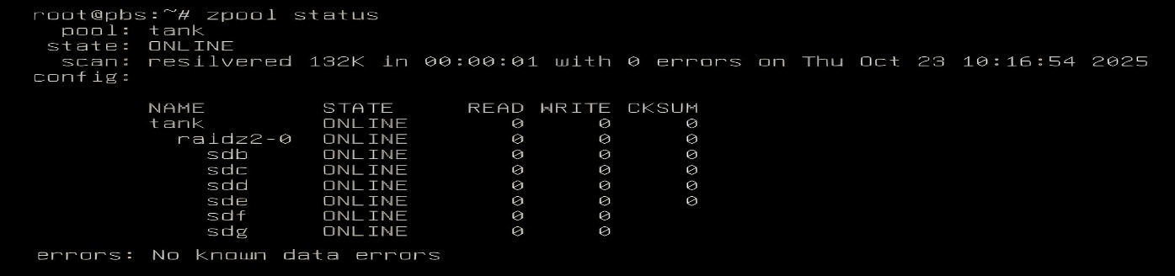

Ensuite j’activer la compression ZFS avec la commande :
zfs set compression=zstd backup_pool

Maintenant, je vais créer l’endroit ou PBS stockera ses backups (dataset) :

zfs create backup_pool/pbsdata
Je vérifie ensuite le point de montage :
zfs get mountpoint backup_pool/pbsdata
- Par défaut : /backup_pool/pbsdata

Ajouter ce stockage dans l’interface Proxmox
Pour ajouter mon nouveau stockage à l’interface Proxmox de mon premier nœuds (pve-001), j’ouvre Datacenter → Storage → Add → Directory et renseigne :
- Type : Directory
- ID : zfs-backup
- Directory : /backup_pool/pbsdata
- Contenu : VZDump backup file
Enfin je coche “Enable” puis je valide avec Add.

Mise en place des sauvegardes mensuelles (Proxmox Backup)

Je peux désormais planifier une sauvegarde complète (mensuelle) des serveurs du VLAN10 (192.168.10.0/24) vers le stockage PBS.

Ajout de mon pve-001 :
Depuis l’interface Proxmox : Datacenter → Storage → Add → Proxmox Backup Server
Et je Renseigne :
- ID : pbs-backup
- Server : srv-003-backup.ms_bidou.lan
- Datastore : backup_pool
- Username : root@pam
- Password : *********************
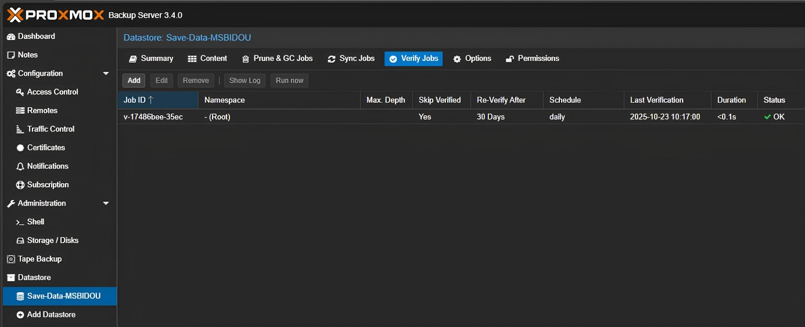
Création d’un job de sauvegarde
Depuis Datacenter → Backup → Add, je renseigne :
- Node : pve-001
- Storage : /backup_pool/pbs-data
- Sélection Mode : manual (puis je coche les VM à sauvegarder)
SRV-001 à SRV-010 (VLAN10)
- Schedule : 0 2 1 * * (c’est-à-dire chaque 1er du mois à 2h du matin)
- Mode : snapshot
- Compression : zstd
- Send email notification : coché
Puis je clique sur Create.

Vérification
Je peux maintenant voir mon job apparaître dans Datacenter → Backup et je peux le tester manuellement avec Run now.
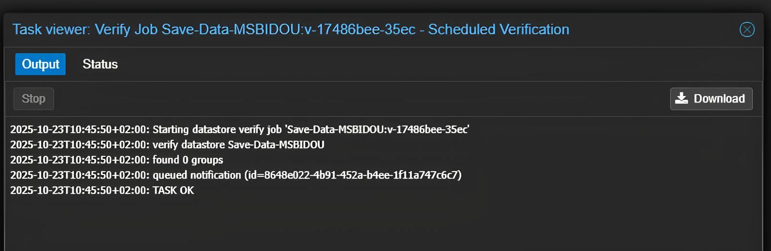
Figure 64

Résumé global
Élément | Configuration
RAID | RAIDZ2 (ZFS) = RAID6
Pool ZFS | backup_pool
Dataset | backup_pool/pbsdata
Sauvegarde | Proxmox Backup Server
Fréquence | Mensuelle (1er du mois à 2h)
Mode | Snapshot (live backup)
Compression | ZSTD
Rétention | 12 mois

11. Installation du Proxmox Mail Gateway (PMG)
11.1. Objectif et rôle du PMG
Afin de sécuriser l’infrastructure de messagerie et de limiter les risques liés aux courriels indésirables ou malveillants, j’ai mis en place Proxmox Mail Gateway (PMG).
Ce serveur agit comme une passerelle de filtrage entre Internet et le réseau interne.
Son rôle principal est de filtrer les mails entrants provenant de l’extérieur (par exemple depuis Gmail, Outlook, Yahoo, etc.) avant qu’ils n’atteignent les utilisateurs internes du réseau.
Le serveur Rainloop, associé à Postfix et Dovecot, reste utilisé uniquement pour la messagerie interne (intranet). Les échanges entre les utilisateurs du domaine local ne transitent donc pas par Proxmox Mail Gateway.
En revanche, dès qu’un message arrive depuis Internet vers une adresse du domaine, il passe d’abord par Proxmox Mail Gateway, qui :
- Analyse le mail (antivirus, anti spam, etc.)
- Rejette ou marque les messages suspects
- Transfère uniquement les messages légitimes vers le serveur de messagerie interne
Grâce à cette configuration, les utilisateurs du VLAN 20 peuvent communiquer vers l’extérieur tout en bénéficiant d’un filtrage sécurisé des mails entrants. Cela permet de protéger le réseau interne contre les spams, les tentatives de phishing et les pièces jointes infectées.
11.2. Installation du PMG
L’installation est similaire à celle de Proxmox VE, je choisis un adressage IP statique et je peux, à l’issu de l’installation, avoir accès a l’interface graphique via l’adresse https://IP:8006.

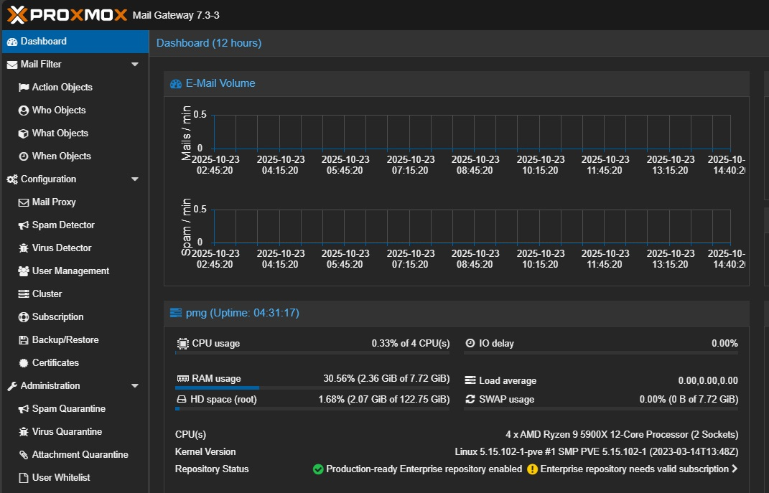
Figure 65
Schéma logique de fonctionnement
Internet → PfSense (WAN) → Proxmox Mail Gateway (DMZ/VLAN spécifique) → PfSense → messagerie

Règles PfSense associées

Interface LAN (VLAN 20) :
- Autoriser le trafic HTTP/HTTPS vers Internet (pour naviguer sur Gmail, Outlook web, etc.).
- Rediriger le trafic SMTP/IMAP/POP3 (ports 25, 465, 587, 993, 995) vers le Proxmox Mail Gateway.
- Bloquer les connexions directes sur ces ports vers Internet pour forcer le passage par le PMG.

Interface DMZ / Proxmox Mail Gateway :
- Autoriser les connexions sortantes vers Internet sur les ports nécessaires (SMTP, DNS, HTTPS) pour l’analyse et le filtrage.
- Autoriser les retours du trafic mail vers PfSense.

Interface WAN :
- Bloquer tout accès direct au réseau interne.
- Autoriser uniquement les flux sortants initiés par PMG.

Configuration PMG dans l’interface Web

Je commence par vérifier les services actifs en me rendant dans le menu Administration → Services :
- pmg-smtp-filter
C’est le service qui “voit” passer tous les e-mails et applique les règles de filtrage, Il décide quoi faire : livrer, mettre en quarantaine, ou rejeter le mail.
- pmg-policy
Il ne manipule pas directement les mails, mais indique au filtre ce qu’il doit faire, c’est donc l’intelligence décisionnelle de PMG.
- pmgproxy
Sans ce service, je ne pourrai plus accéder à l’interface web ni aux API REST de PMG.
- clamav-daemon
ClamAV protège l’infrastructure contre les virus, vers, chevaux de Troie, etc.
- pmgdaemon
C’est en quelque sorte le “chef d’orchestre” de Proxmox Mail Gateway. Sans lui, le système reste figé : les autres services ne savent plus quoi faire.

Ensuite, j’activer le mode filtrage de contenu depuis Mail Proxy → Options et sélectionne :
- Use SPF checking
- Use DKIM checking
- Use DNSBL sites
- Use ClamAV antivirus
- Use SpamAssassin
Ces modules assurent déjà, à eux seul, la majorité du filtrage (antivirus, anti spam, réputation IP).
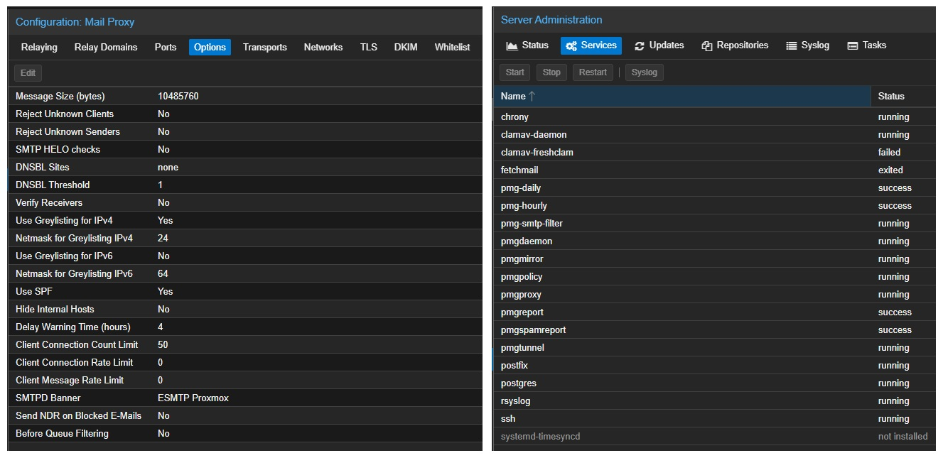
Puis je vérifie les règles prédéfinies par Proxmox dans Configuration → Rules System
- Default Whitelist
- Default Blacklist
- Default Virus
- Default Spam
Ensuite, je me rends dans Configuration / Mail Proxy afin de déclarer le sous réseau de mon vlan 20 (192.168.20.0/24), ensuite je peux vérifier en ligne de commande :
cat /etc/pmg/mynetworks
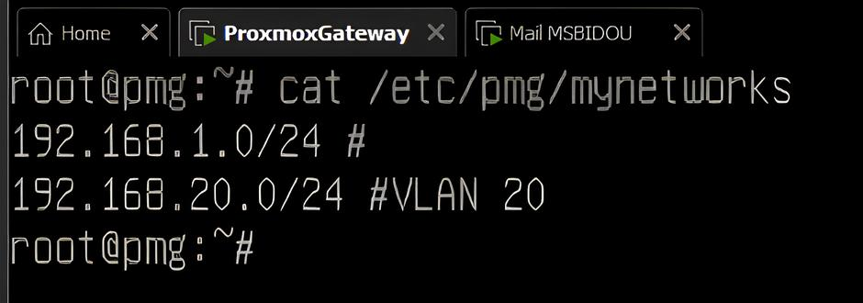
Je redémarre les services :
systemctl restart pmg-smtp-filter
systemctl restart pmgpolicy
Puis, je m’assure que le flux passe bien par PMG dans Mail Proxy → Tracking Center qui permet de savoir si les mails transitent correctement.
S’il n’y a rien, c’est que le trafic SMTP/IMAP/POP3 ne passe pas encore par le PMG.
Ici, ce n’est pas le cas :
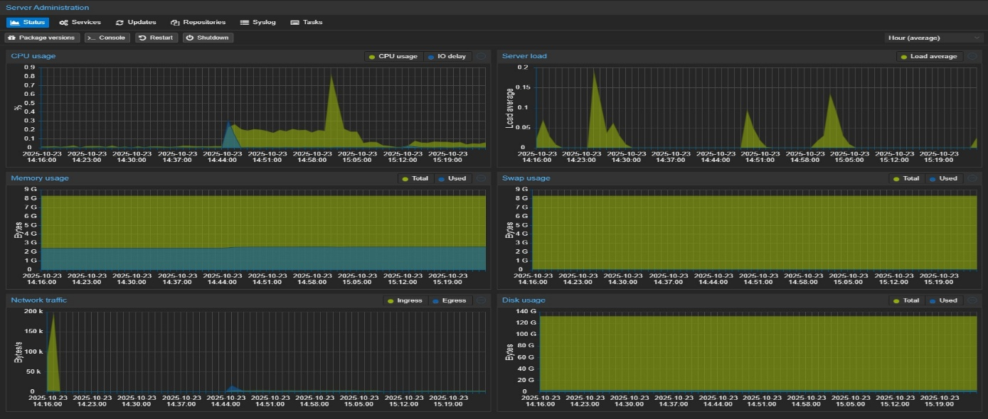
Figure 66
Les journaux sont consultables dans :
/var/log/mail.log
/var/log/pmgproxy/pmgproxy.log
Je peux également les suivre en temps réel avec :
tail -f /var/log/mail.log

Ainsi, les utilisateurs internes peuvent continuer à utiliser leurs boîtes publiques sans restriction visible car tous les flux mail passent par un filtrage antivirus/anti spam automatique.
Les menaces provenant d’emails externes (phishing, pièces jointes infectées, liens malveillants) sont bloquées avant d’atteindre le poste utilisateur et le réseau interne reste isolé et protégé grâce aux politiques de PfSense et PMG.

12. Installation du Proxmox Manager (PM)

12.1. Objectif et rôle de Proxmox Manager
Le Proxmox Manager est une plateforme de gestion de virtualisation qui permet aux entreprises et aux administrateurs systèmes de créer, configurer et superviser des environnements virtualisés de manière centralisée. Grâce à Proxmox, il est possible de gérer à la fois des machines virtuelles (VM) et des conteneurs, ce qui offre une grande flexibilité pour déployer différentes applications et services sur un même serveur physique.
Plus précisément, le Proxmox Manager permet de :
- Créer et gérer des machines virtuelles et des conteneurs : Il simplifie l’allocation des ressources (CPU, mémoire, stockage) selon les besoins.
- Superviser l’infrastructure : Il fournit des outils de monitoring pour suivre les performances des VM, l’utilisation des ressources et détecter d’éventuels problèmes.
- Assurer la haute disponibilité et la sécurité : Proxmox facilite la mise en place de clusters et de sauvegardes régulières pour garantir la continuité du service.
- Automatiser les tâches de gestion : Grâce à une interface web intuitive et des API, il est possible d’automatiser la création, la migration ou la sauvegarde des machines virtuelles.
En résumé, le Proxmox Manager joue un rôle central dans l’optimisation et la simplification de la gestion des environnements virtualisés, permettant aux équipes informatiques de gagner en efficacité et en fiabilité.
12.2. Installation de Proxmox Manager



Ajout des trois nœuds Proxmox VE au Proxmox Datacenter Manager
Pour permettre au Proxmox Datacenter Manager de se connecter en toute sécurité a mes trois nœuds Proxmox, il est nécessaire d’ajouter chaque nœud manuellement à l’interface du PDM.
Mais, comme les certificats SSL de mes nœuds Proxmox sont auto-signés, le PDM me demande le fingerprint (empreinte SHA-256) du certificat pour vérifier l’identité du serveur avant d’autoriser la connexion.
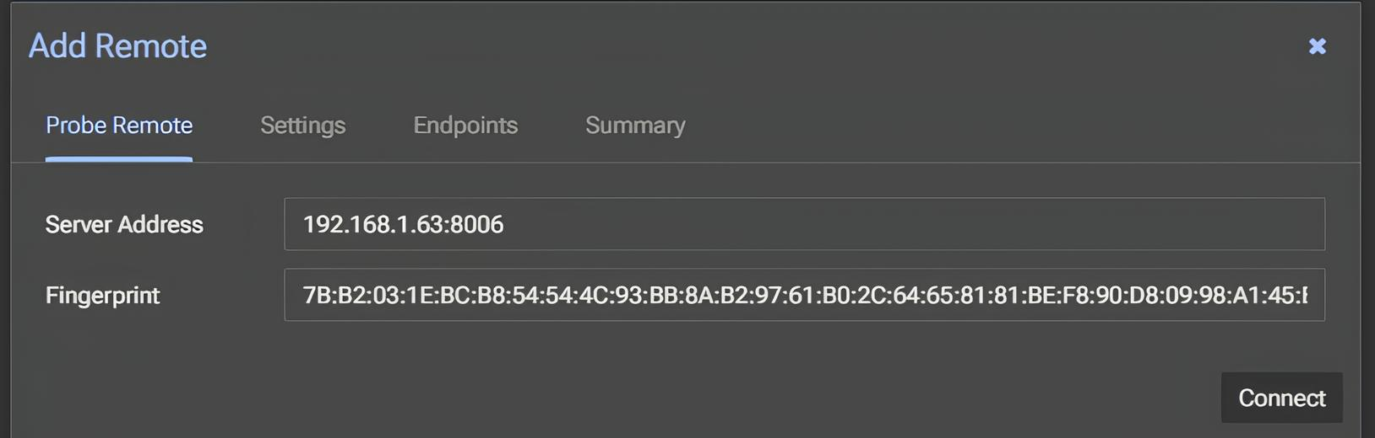

Récupération de la Fingerprint du certificat SSL
Sur chaque nœud Proxmox VE, j’utilise la commande suivante :
openssl x509 -in /etc/pve/local/pve-ssl.pem -noout -fingerprint -sha256
Cette commande permet d’afficher l’empreinte SHA-256 du certificat SSL utilisé par l’interface web de Proxmox VE (port 8006).
Le résultat obtenu est de la forme :
SHA256 Fingerprint=AA:BB:CC:DD:EE:FF:11:22:33:44:55:66:77:88:99:00:AA:BB:CC:DD:EE:FF:11:22:33:44:55:66:77:88:99:00
Cette Fingerprint unique sert à authentifier chaque nœud lors de son ajout dans le PDM.

Ajout des nœuds dans Proxmox Datacenter Manager
Une fois la Fingerprint récupérée pour chaque nœud, j’utilise le menu Add Remote / Add Node.
Puis, je renseigne les informations suivantes :
Adresse du serveur : https://<IP_DU_NŒUD> :8006
Fingerprint SHA-256 : valeur obtenue avec la commande précédente
Identifiants d’accès : compte root@pam ou token API
Et je valide la connexion.
A ce moment-là, le PDM vérifie alors la correspondance entre la Fingerprint fournie et le certificat SSL du nœud, ce qui sécurise la communication.
Après avoir répété l’opération pour les trois serveurs, mes trois nœuds Proxmox VE apparaissent dans l’interface du Proxmox Datacenter Manager.
Dashboard
12.3. Contrôle centralisé.
Depuis le tableau de bord centralisé, il est désormais possible de surveiller l’état et les ressources de chaque nœud (CPU, mémoire, stockage), d’accéder directement aux interfaces natives de Proxmox VE et de centraliser la gestion et le suivi de l’infrastructure virtuelle.
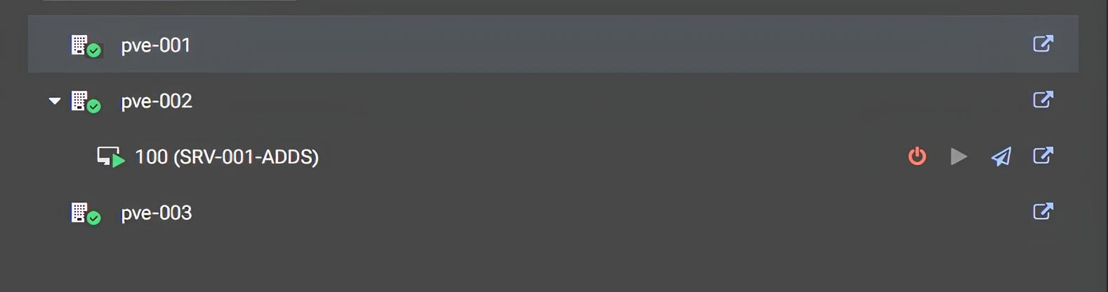
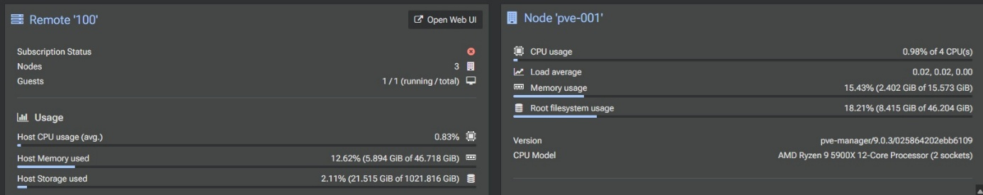

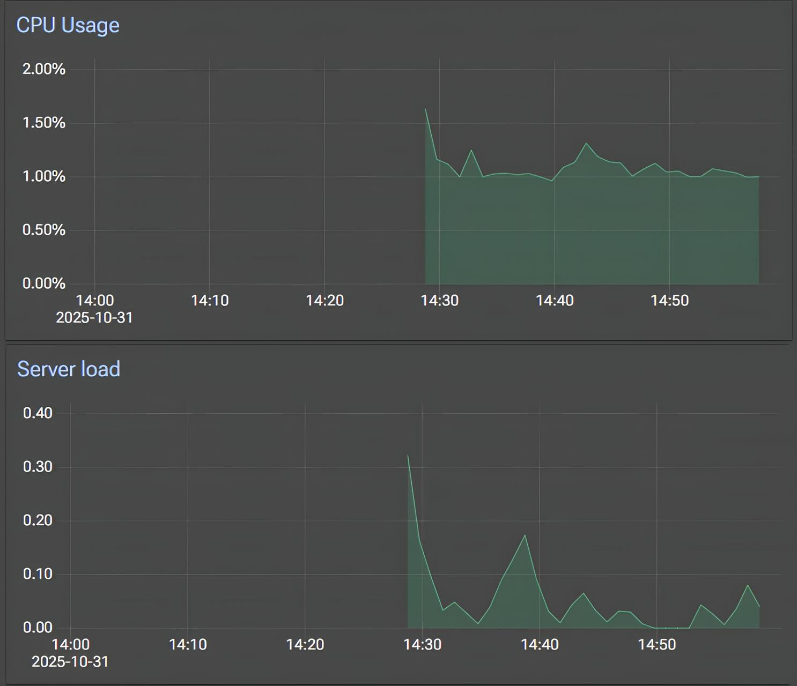

Ainsi, l’ajout des trois nœuds au Proxmox Datacenter Manager a permis d’unifier la gestion du cluster.
Désormais, toutes les opérations de surveillance des performances, analyse des ressources et exécution des mises à jour peuvent être effectuées de manière centralisée, rapide et sécurisée depuis l’interface web du PDM.

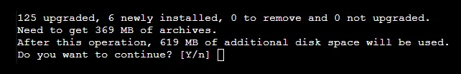
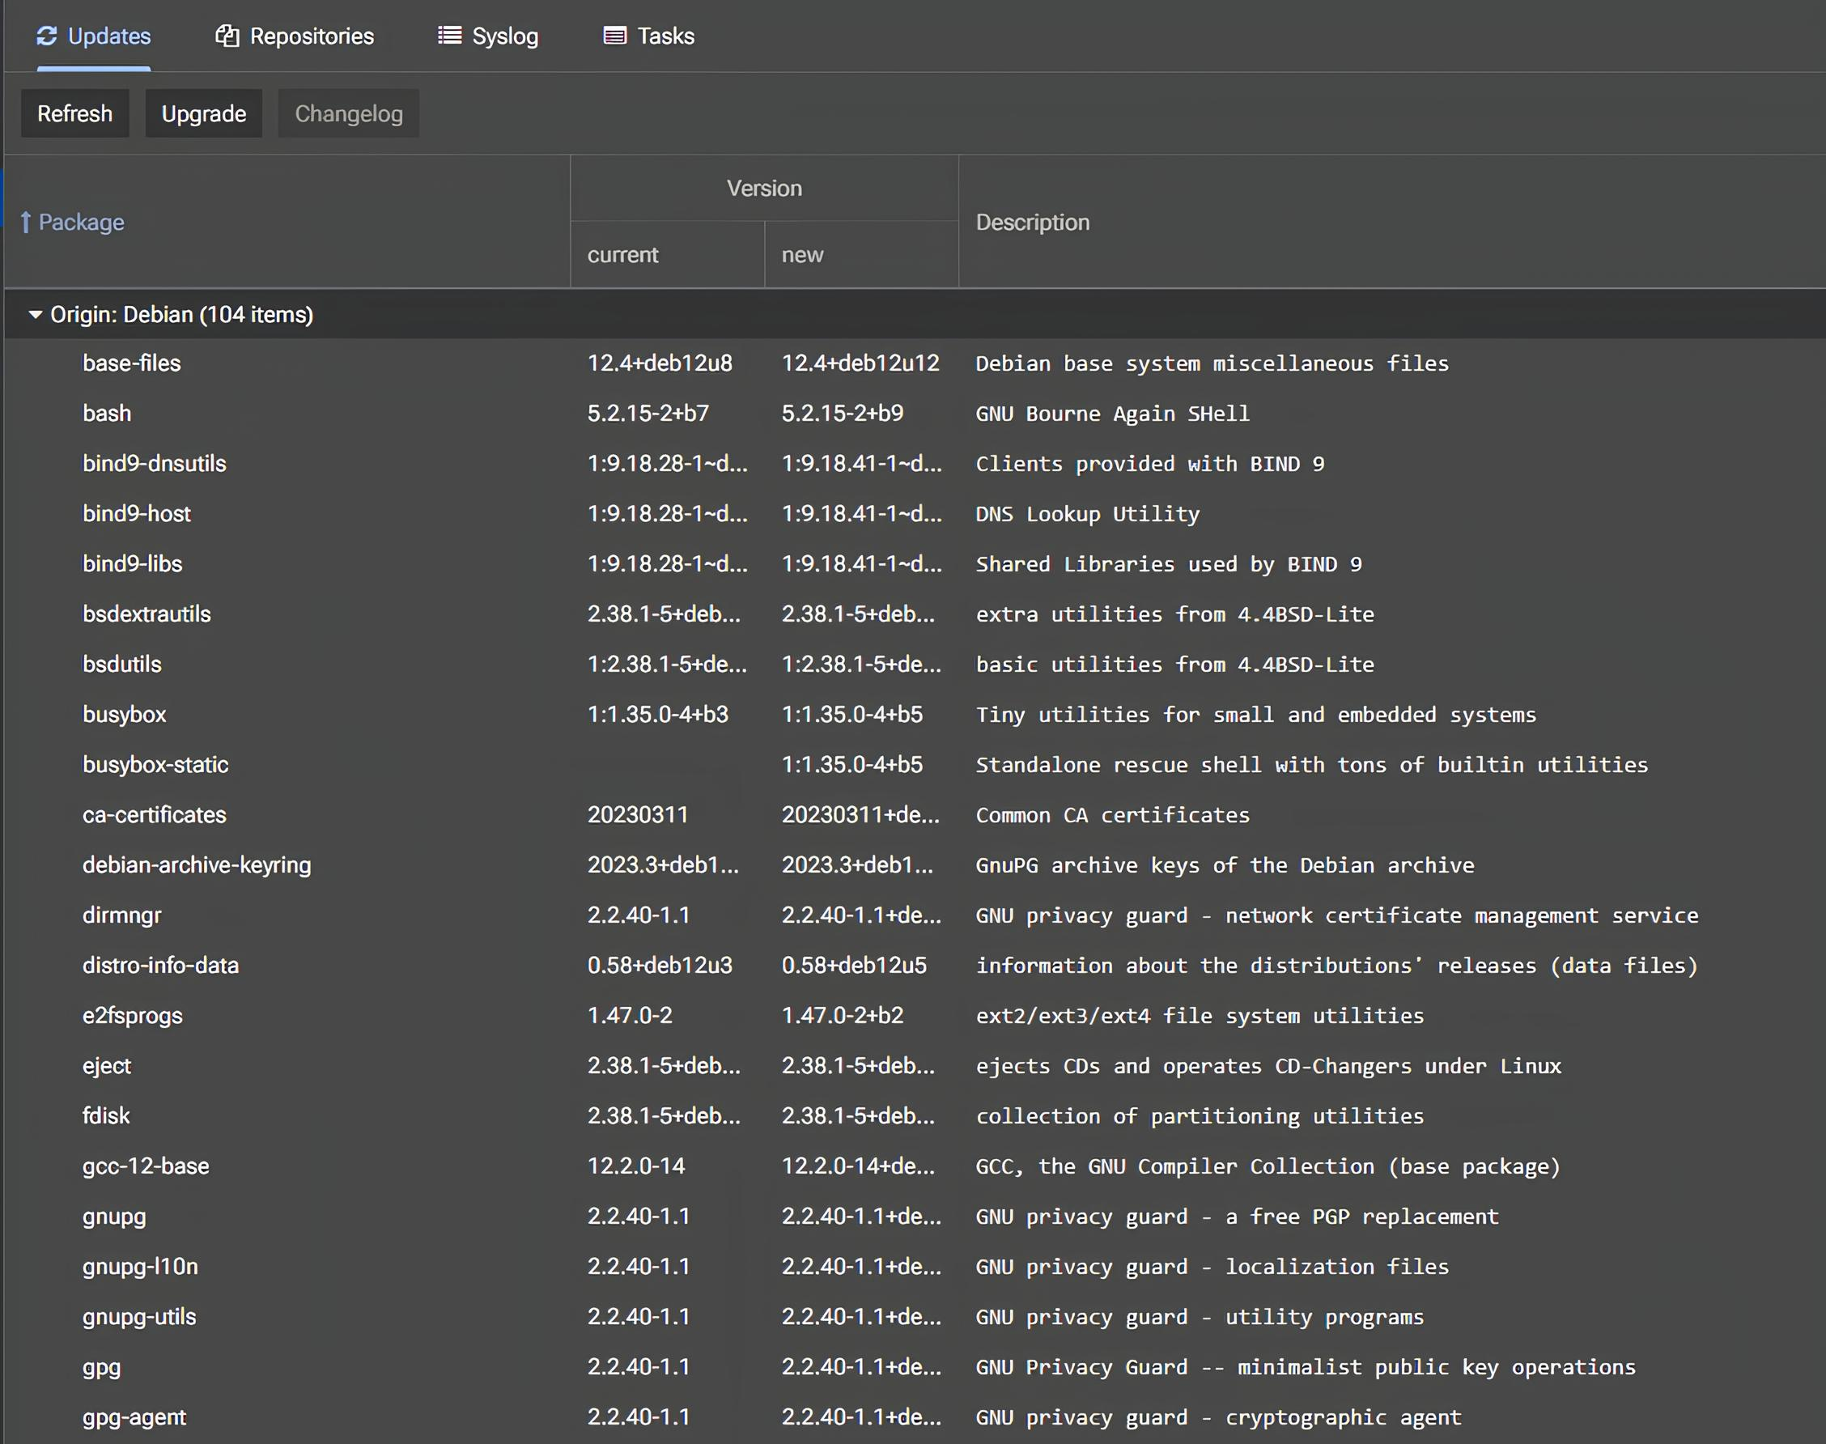
Figure 67

13. Annexes
13.1. Table d’adressage IP

Schéma d’adressage IP et segmentation réseau (VLANs)

Caractéristiques Proxmox PVE-001
Caractéristiques | Valeurs | Gateway
Nom du système – Version | Proxmox VE 9.0-1
Interface principale WAN | 192.168.1.162/24 | 192.168.1.254/24
VLAN 10 (Serveurs, AD) - réseau | 192.168.10.0/24 | 192.168.10.254/24
VLAN 20 (Secretariat / Medecins) - réseau | 192.168.20.0/24 | 192.168.20.254/24
VLAN 30 (DMZ1 – RDS / Web / Mail) - réseau | 192.168.30.0/24 | 192.168.30.254/24
VLAN 40 (DMZ2 – Wi-Fi Invités / Patients) - réseau | 192.168.40.0/24 | 192.168.40.254/24
VLAN 50 (VoIP – Téléphonies interne) - réseau | 192.168.50.0/24 | 192.168.50.254/24
VLAN 60 (Service Sécurité – vidéosurveillance) - réseau | 192.168.60.0/24 | 192.168.60.254/24

Adresse IP détaillées par VLAN (Hôtes, Serveurs, périphériques)

VLAN 10 - Serveurs et infrastructure (192.168.10.0/24)
Nom | IP / Adresse | Description / Rôle
SRV-001-ADDS | 192.168.10.1 | Contrôleur de domaine principal (AD DS, DNS)
SRV-002-DATA | 192.168.10.2 | Serveur de fichiers
SRV-003-BACKUP | 192.168.10.3 | Proxmox Backup Server (snapshots, sauvegardes)
SRV-004-SIEM | 192.168.10.4 | SIEM / Supervision (Wazuh)
SRV-005-WDS | 192.168.10.5 | WDS / Déploiement OS
SRV-006-WSUS | 192.168.10.6 | WSUS - mises à jour Windows
SRV-007-BROKER | 192.168.10.7 | Broker RDS / Authentification
SRV-008-RDS01 | 192.168.10.8 | RDS Host 1
SRV-009-RDS02 | 192.168.10.9 | RDS Host 2
SRV-010-RDS-GW | 192.168.10.10 | Passerelle RDS / Gateway
PVE-001 (host) | 192.168.10.11 | Hôte Proxmox VE (VMs et containers hébergés)
PVE-Backup (gestion) | 192.168.10.12 | Interface de gestion backup interne

VLAN 11 - RWDC (192.168.11.0/24)
Nom | IP / Adresse | Description / Rôle
SRV-001-ADDS_02 | 192.168.11.2 | Second Contrôleur de domaine (RWDC)

VLAN 20 - Postes utilisateurs (192.168.20.0/24)

Nom | IP / Adresse | Description / Poste
CLI-001-Medecin | 192.168.20.100 | Médecin 1
CLI-002-Medecin | 192.168.20.101 | Médecin 2
CLI-003-Medecin | 192.168.20.102 | Médecin 3
CLI-004-Dentiste | 192.168.20.103 | Dentiste
CLI-005-Psychologue | 192.168.20.104 | Psychologue
CLI-006-Secretariat | 192.168.20.105 | Secretariat / Accueil

VLAN 30 - RDS / Web / Mail (192.168.30.0/24)
Nom | IP / Adresse | Description / Rôle
SRV-030-RDS | 192.168.30.1 | RDS Collection / Profils itinerants
SRV-031-WEB | 192.168.30.2 | Serveur Web (Nginx / Apache)
SRV-032-MAIL | 192.168.30.3 | Serveur Mail interne
SRV-033-DB | 192.168.30.4 | Base de données pour applications web

VLAN 40 - Wi-Fi Invités / Patients (192.168.40.0/24)
Nom | IP / Adresse | Description / Rôle
SRV-040-WIFI | 192.168.40.1 | Contrôleur / portail captif Wi-Fi
GUEST-AP1 | 192.168.40.10 | Point d'accès Wi-Fi 1
GUEST-AP2 | 192.168.40.11 | Point d'accès Wi-Fi 2
GUEST-CLIENTS (range) | 192.168.40.100 - 192.168.40.119 | Plage d'exemples pour clients invités

VLAN 50 - VoIP (192.168.50.0/24)
Nom | IP / Adresse | Description / Rôle
SRV-040-VOIP | 192.168.50.1 | Serveur 3CX / XiVO
TEL-Medecin-01 | 192.168.50.10 | Telephone Médecin 1
TEL-Medecin-02 | 192.168.50.11 | Telephone Médecin 2
TEL-Medecin-03 | 192.168.50.12 | Telephone Médecin 3
TEL-Secretariat | 192.168.50.20 | Telephone Secretariat
TEL-Securite-01 | 192.168.50.30 | Telephone Sécurité 1

VLAN 60 - Sécurité Interne (192.168.60.0/24)
Nom | IP / Adresse | Description / Rôle
SRV-060-SEC | 192.168.60.1 | Serveur gestion vidéosurveillance
CAM-01 | 192.168.60.10 | Camera entrée principale
CAM-02 | 192.168.60.11 | Camera hall
CAM-03 | 192.168.60.12 | Camera salle d’attente
CAM-04 | 192.168.60.13 | Camera parking / extérieur

Réseau et équipements d'infrastructure

Élément | IP / Adresse | Description
PfSense HA - Gateway virtuelle | 192.168.1.254 | Passerelle par défaut / VIP
PfSense SYNC (pfSense1) | 192.168.99.1 | Interface de synchronisation PfSense (pfSense1)
PfSense SYNC (pfSense2) | 192.168.99.2 | Interface de synchronisation PfSense (pfSense2)
Proxmox PVE-001 WAN (physique) | 192.168.1.162 | Interface WAN du nœud principal
Proxmox PVE-002 WAN (réservé) | 192.168.1.163 | Nœud secondaire (réservé)
Proxmox PVE-003 WAN (réservé) | 192.168.1.164 | Nœud tertiaire (réservé)
Proxmox Backup Server (PBS) | 192.168.1.165 | Serveur de sauvegarde (PBS)
Proxmox Mail Gateway (PMG) | 192.168.1.166 | Serveur Mail Gateway (PMG)
Proxmox Datacenter Manager (PDM) | 192.168.1.167 | Interface PDM (https://192.168.1.167:8443)
Domaine interne | ms_bidou.local | Nom de domaine Active Directory

